1. Thêm/sửa nhóm kho

1.1. Thông tin chung

Mục đích | Cho phép người dùng tạo mới hoặc cập nhật nhóm kho nhằm phân loại và quản lý các kho theo từng mục đích, khu vực hoặc đặc điểm vận hành, phục vụ quản lý tồn kho và tổng hợp báo cáo hiệu quả hơn.
Mô tả | Chức năng này cho phép người dùng khai báo và chỉnh sửa thông tin nhóm kho trong hệ thống.  Nhóm kho được sử dụng để gom nhiều kho có cùng tính chất hoặc mục đích quản lý vào cùng một nhóm, ví dụ:  - Kho bán hàng  - Kho nguyên vật liệu  - Kho chi nhánh  - Kho hư hỏng  - Kho trung chuyển  Khi thêm mới, người dùng nhập các thông tin của nhóm kho như mã nhóm kho, tên nhóm kho, mô tả và trạng thái sử dụng.  Khi sửa, người dùng có thể cập nhật lại các thông tin đã khai báo.  Nhóm kho được sử dụng để:  - Phân loại danh sách kho  - Hỗ trợ tìm kiếm và lọc dữ liệu  - Tổng hợp báo cáo tồn kho theo nhóm kho  - Hỗ trợ quản lý vận hành kho trong hệ thống
Tác nhân | Người dùng hệ thống (quản trị viên, kế toán kho, quản lý kho…) có quyền thêm/sửa nhóm kho.
Điều kiện trước | - Người dùng đã đăng nhập vào hệ thống.  - Người dùng có quyền thêm hoặc sửa nhóm kho.  - Đối với sửa nhóm kho: nhóm kho đã tồn tại trong hệ thống.
Điều kiện sau | - Nhóm kho được tạo mới hoặc cập nhật thành công trong hệ thống.  - Thông tin nhóm kho được sử dụng trong các chức năng liên quan đến quản lý kho.  - Dữ liệu nhóm kho có thể được sử dụng để phân loại, tìm kiếm và tổng hợp báo cáo tồn kho.  - Không làm thay đổi trực tiếp dữ liệu tồn kho hoặc số lượng hàng hóa trong hệ thống.

1.2. Giao diện

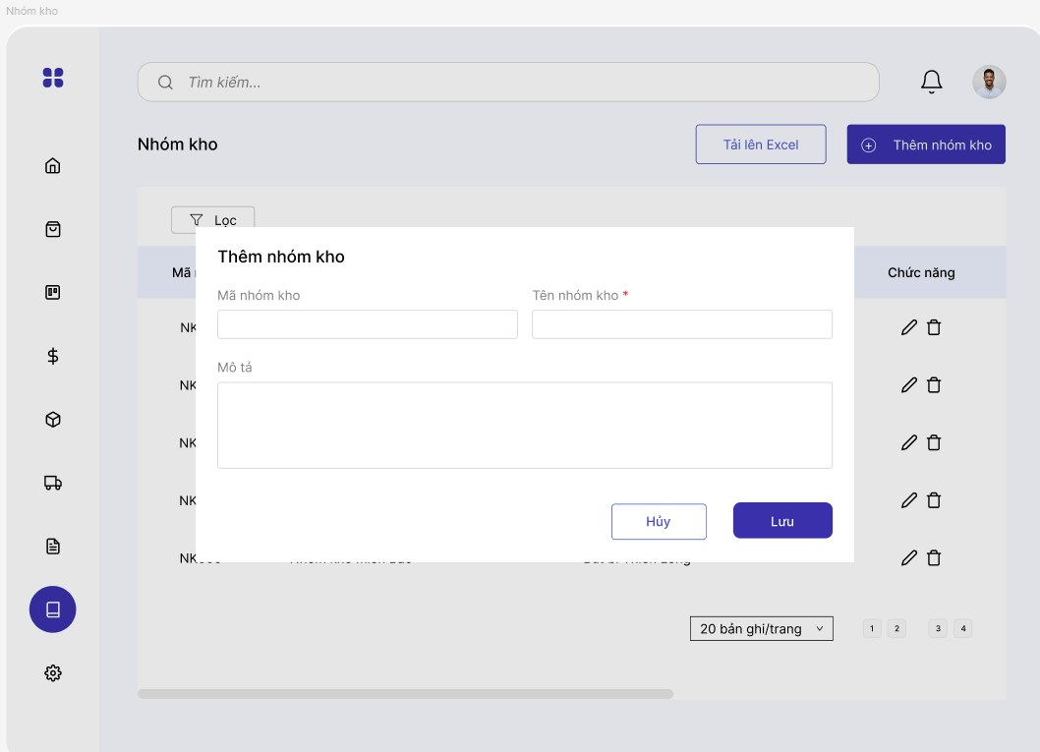

STT | Tên trường/ điều khiển | Loại điều khiển | Cho phép chỉnh sửa | Trường bắt buộc | Giá trị mặc định | Mô tả
1 | Mã nhóm kho | Textbox | Có | Không | Không | Khi màn hình Thêm/Sửa nhóm kho được hiển thị, trường “Mã nhóm kho” dùng để xác định mã định danh duy nhất của nhóm kho trong hệ thống.  Trường “Mã nhóm kho” được hiển thị dưới dạng ô nhập liệu, cho phép người dùng nhập trực tiếp hoặc để hệ thống tự động sinh mã theo cấu hình.  Khi người dùng nhập dữ liệu, hệ thống thực hiện kiểm tra:  - Không được vượt quá độ dài tối đa theo cấu hình  - Không được chứa ký tự không hợp lệ (nếu có quy định)  - Không được trùng với mã nhóm kho đã tồn tại trong hệ thống  Người dùng có thể chỉnh sửa giá trị này khi thêm mới hoặc cập nhật nhóm kho.
2 | Tên nhóm kho | Textbox | Có | Có | Không | Trường “Tên nhóm kho” dùng để xác định tên hiển thị của nhóm kho trong hệ thống.  Trường “Tên nhóm kho” được hiển thị dưới dạng ô nhập liệu, cho phép người dùng nhập tên của nhóm kho.  Khi người dùng nhập dữ liệu, hệ thống thực hiện kiểm tra:  - Không được để trống  - Không được vượt quá độ dài tối đa theo cấu hình hệ thống  - Không được trùng với tên nhóm kho đã tồn tại trong hệ thống (nếu hệ thống quy định tên nhóm kho là duy nhất)  Người dùng có thể chỉnh sửa giá trị này trong quá trình thêm mới hoặc cập nhật nhóm kho, tùy theo quyền hạn được cấp.
3 | Mô tả | Textbox | Có | Không | Không | Người dùng nhập mô tả (nếu có)
4 | Hủy | Button | N/A | N/A | N/A | Quay lại màn hình trước và không lưu thông tin
5 | Lưu | Button | N/A | N/A | N/A | Khi người dùng click vào button “Lưu” trên màn hình Thêm/Sửa nhóm kho, hệ thống thực hiện kiểm tra tính hợp lệ của toàn bộ dữ liệu đã nhập trước khi ghi nhận vào cơ sở dữ liệu.  Hệ thống thực hiện các kiểm tra bao gồm:  - Trường bắt buộc đã được nhập đầy đủ  - Mã nhóm kho không bị trùng với dữ liệu đã tồn tại trong hệ thống  - Tên nhóm kho không bị trùng (nếu hệ thống quy định duy nhất)  - Dữ liệu đáp ứng đúng định dạng và độ dài cho phép  Nếu dữ liệu không hợp lệ, hệ thống hiển thị thông báo lỗi tương ứng và yêu cầu người dùng chỉnh sửa trước khi tiếp tục.  Nếu dữ liệu hợp lệ:  - Đối với thêm mới, hệ thống tạo mới một bản ghi nhóm kho  - Đối với chỉnh sửa, hệ thống cập nhật thông tin của nhóm kho hiện có  Sau khi lưu thành công:  - Dữ liệu nhóm kho được ghi nhận vào hệ thống  - Nhóm kho có thể được sử dụng để phân loại các kho trong danh mục kho  - Hệ thống hiển thị thông báo lưu thành công  - Người dùng có thể tiếp tục làm việc hoặc quay lại danh sách nhóm kho

1.3. Mô tả luồng nghiệp vụ

1.3.1. Business rules

1.3.2. Bảng mã lỗi

1.3.3. Biểu đồ hoạt động

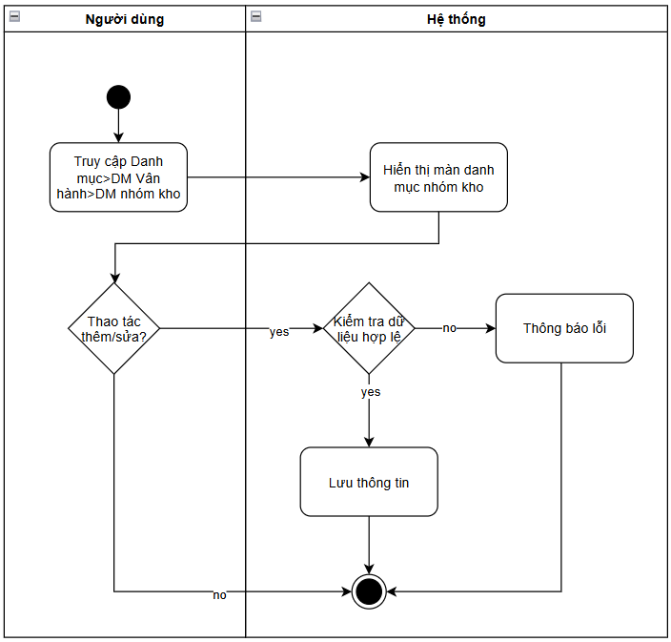

2. Xóa nhóm kho

2.1. Thông tin chung

Mục đích | Cho phép người dùng loại bỏ các nhóm kho được tạo sai, trùng lặp hoặc không còn nhu cầu sử dụng, nhằm đảm bảo danh mục nhóm kho trong hệ thống luôn chính xác và gọn gàng.
Mô tả | Chức năng xóa nhóm kho cho phép người dùng xóa một nhóm kho đã tồn tại trong hệ thống. Trước khi thực hiện xóa, hệ thống kiểm tra xem nhóm kho có đang được sử dụng bởi bất kỳ kho nào trong danh mục kho hay không.  Nếu nhóm kho đã được liên kết với một hoặc nhiều kho, hệ thống không cho phép xóa và hiển thị thông báo yêu cầu người dùng:  - Gỡ liên kết nhóm kho khỏi các kho đang sử dụng, hoặc  - Chuyển các kho sang nhóm kho khác  Sau khi không còn bất kỳ kho nào liên kết với nhóm kho, hệ thống cho phép người dùng xác nhận và thực hiện xóa.
Tác nhân | Người dùng hệ thống (quản trị viên, kế toán kho, quản lý kho…) có quyền xóa nhóm kho.
Điều kiện trước | - Người dùng đã đăng nhập vào hệ thống.  - Người dùng có quyền xóa nhóm kho.  - Nhóm kho tồn tại trong hệ thống.  - Nhóm kho không đang được liên kết với bất kỳ kho nào.
Điều kiện sau | - Nhóm kho bị xóa khỏi hệ thống và không còn hiển thị trong danh mục nhóm kho.  - Các kho khác trong hệ thống không còn tham chiếu đến nhóm kho đã xóa.  - Thông tin thao tác xóa có thể được lưu vào nhật ký hệ thống (log) để phục vụ kiểm tra và truy vết.  - Việc xóa nhóm kho không làm thay đổi trực tiếp dữ liệu tồn kho hoặc các chứng từ phát sinh.

2.2. Giao diện

2.3. Mô tả luồng nghiệp vụ

2.3.1. Business rules

2.3.2. Bảng mã lỗi

Mã lỗi | Trường hợp | Error massage
INV_001 | Đã có kho liên kết với nhóm kho | Không thể xóa nhóm kho

2.3.3. Biểu đồ hoạt động

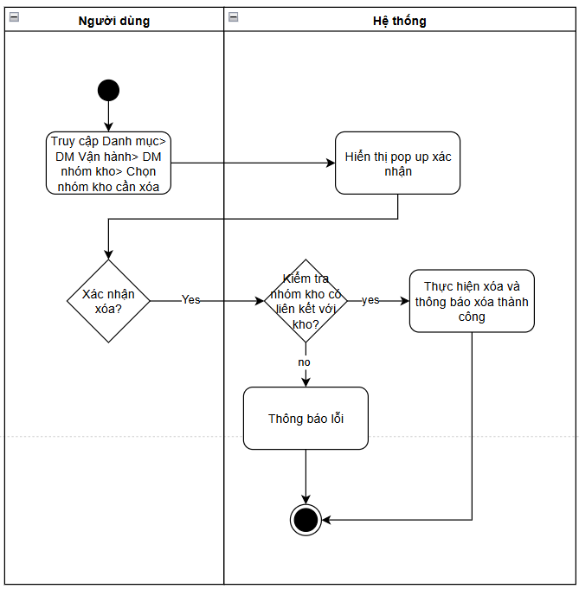

3. Danh sách nhóm kho

3.1. Thông tin chung

Mục đích | Cho phép người dùng tra cứu, theo dõi và quản lý toàn bộ các nhóm kho đã được khai báo trong hệ thống, phục vụ việc phân loại kho và hỗ trợ tổng hợp báo cáo tồn kho theo từng nhóm
Mô tả | Chức năng danh sách nhóm kho hiển thị toàn bộ các nhóm kho dưới dạng bảng dữ liệu. Người dùng có thể xem các thông tin về nhóm kho. Hệ thống hỗ trợ các thao tác như tìm kiếm, lọc dữ liệu, sắp xếp, xem chi tiết, thêm mới, chỉnh sửa và xóa nhóm kho tùy theo quyền được cấp.
Tác nhân | Người dùng hệ thống (quản trị viên, kế toán kho, quản lý kho…) có quyền xem danh sách nhóm kho.
Điều kiện trước | - Người dùng đã đăng nhập vào hệ thống.  - Người dùng có quyền truy cập chức năng danh sách nhóm kho.
Điều kiện sau | - Hệ thống hiển thị danh sách nhóm kho theo điều kiện tìm kiếm và lọc dữ liệu của người dùng.  - Người dùng có thể thực hiện các thao tác xem, thêm, sửa, xóa nhóm kho theo quyền hạn được cấp.  - Dữ liệu nhóm kho được sử dụng trong các chức năng liên quan đến danh mục kho và báo cáo tồn kho.  - Không làm thay đổi trực tiếp dữ liệu tồn kho hoặc các chứng từ phát sinh trong hệ thống.

3.2. Giao diện
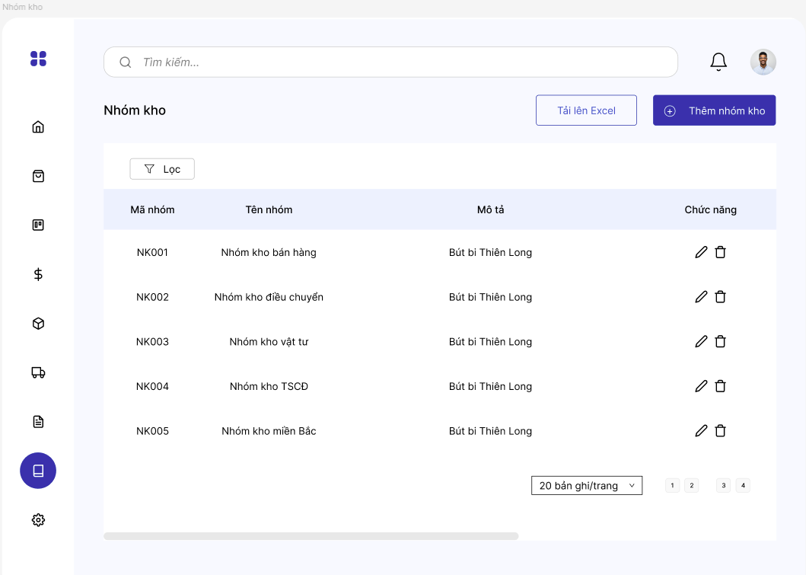

STT | Tên trường/ điều khiển | Loại điều khiển | Cho phép chỉnh sửa | Trường bắt buộc | Giá trị mặc định | Mô tả
Cột thông tin
1 | Mã nhóm | Textbox | Không | Có | Không | Trong màn hình Danh sách nhóm kho, cột “Mã nhóm kho” được hiển thị trong bảng dữ liệu, dùng để thể hiện mã định danh duy nhất của từng nhóm kho trong hệ thống.  Dữ liệu tại cột “Mã nhóm kho” được lấy từ trường Mã nhóm kho trong danh mục nhóm kho đã được khai báo trước đó.  Dữ liệu tại cột này không cho phép chỉnh sửa trực tiếp trên màn hình danh sách. Muốn thay đổi mã nhóm kho, người dùng cần sử dụng chức năng Sửa nhóm kho.
2 | Tên nhóm | Textbox | Không | Có | Không | Trong màn hình Danh sách nhóm kho, cột “Tên nhóm kho” được hiển thị trong bảng dữ liệu, dùng để thể hiện tên hiển thị của từng nhóm kho trong hệ thống.  Dữ liệu tại cột “Tên nhóm kho” được lấy từ trường Tên nhóm kho trong danh mục nhóm kho đã được khai báo trước đó.  Dữ liệu tại cột này không cho phép chỉnh sửa trực tiếp trên màn hình danh sách. Muốn thay đổi tên nhóm kho, người dùng cần sử dụng chức năng Sửa nhóm kho.
3 | Mô tả | Textbox | Không | Có | Không | Trong màn hình Danh sách nhóm kho, cột “Mô tả” được hiển thị trong bảng dữ liệu, dùng để thể hiện thông tin mô tả chi tiết về mục đích sử dụng hoặc đặc điểm của từng nhóm kho.  Dữ liệu tại cột “Mô tả” được lấy từ trường Mô tả trong danh mục nhóm kho đã được khai báo trước đó.  Nếu nội dung mô tả dài vượt quá độ rộng cột, hệ thống có thể rút gọn nội dung và hiển thị đầy đủ khi người dùng di chuột hoặc mở chi tiết bản ghi.  Dữ liệu tại cột này không cho phép chỉnh sửa trực tiếp trên màn hình danh sách. Muốn thay đổi nội dung mô tả, người dùng cần sử dụng chức năng Sửa nhóm kho.
Chức năng cho từng dòng
1 | Sửa | Icon | N/A | N/A | N/A | Khi người dùng click vào button “Sửa” trên danh sách nhóm kho, hệ thống mở màn hình chỉnh sửa thông tin của nhóm kho đã chọn.  Hệ thống tự động tải và hiển thị toàn bộ dữ liệu hiện tại của nhóm kho  Người dùng có thể cập nhật lại các thông tin này theo quyền được cấp.  Trước khi cho phép chỉnh sửa, hệ thống thực hiện kiểm tra:  - Người dùng có quyền sửa nhóm kho  - Nhóm kho tồn tại trong hệ thống  Sau khi người dùng cập nhật dữ liệu và click button “Lưu”, hệ thống kiểm tra tính hợp lệ của dữ liệu trước khi ghi nhận thay đổi
2 | Xóa | Icon | N/A | N/A | N/A | Khi người dùng click vào button “Xóa” trên danh sách nhóm kho, hệ thống thực hiện kiểm tra các điều kiện nghiệp vụ trước khi cho phép xóa nhóm kho đã chọn.  Trước khi thực hiện xóa, hệ thống kiểm tra:  - Người dùng có quyền xóa nhóm kho  - Nhóm kho tồn tại trong hệ thống  - Nhóm kho không đang được liên kết với bất kỳ kho nào trong danh mục kho  Nếu nhóm kho đang được sử dụng bởi một hoặc nhiều kho, hệ thống không cho phép xóa và hiển thị thông báo yêu cầu người dùng:  - Gỡ liên kết nhóm kho khỏi các kho đang sử dụng, hoặc  - Chuyển các kho sang một nhóm kho khác  Nếu nhóm kho không được liên kết với bất kỳ kho nào, hệ thống hiển thị thông báo xác nhận xóa. Sau khi người dùng xác nhận, hệ thống thực hiện xóa nhóm kho khỏi cơ sở dữ liệu.  Sau khi xóa thành công:  - Nhóm kho không còn hiển thị trong danh sách nhóm kho  - Không làm thay đổi trực tiếp dữ liệu tồn kho hoặc các chứng từ phát sinh trong hệ thống  - Thông tin thao tác xóa có thể được lưu vào nhật ký hệ thống (log) để phục vụ kiểm tra và truy vết.
Chức năng trong màn
1 | Lọc | Button | N/A | N/A | N/A | SRS HKD
2 | Tìm kiếm | Searchbox | Có | Không | Không | SRS HKD
3 | Tải lên Excel | Button | N/A | N/A | N/A | SRS HKD
4 | Thêm nhóm kho | Button | N/A | N/A | N/A | SRS HKD

3.3. Mô tả luồng nghiệp vụ

3.3.1. Business rules

3.3.2. Bảng mã lỗi

3.3.3. Biểu đồ hoạt động
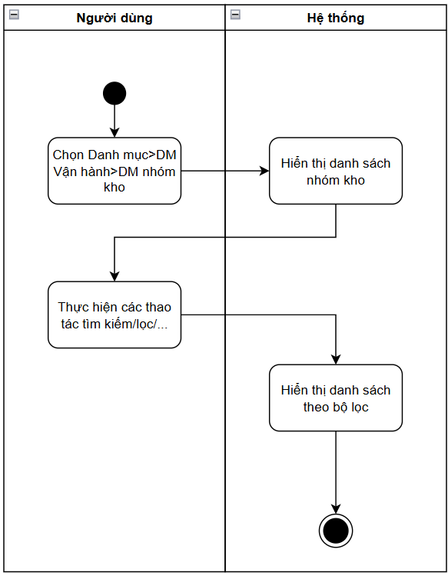

1. Thêm/sửa kho

1.1. Thông tin chung

Mục đích | Cho phép người dùng tạo mới hoặc cập nhật thông tin kho trong hệ thống nhằm quản lý nơi lưu trữ hàng hóa, phục vụ theo dõi tồn kho, nhập xuất, điều chuyển, kiểm kê hàng và lập các báo cáo liên quan.
Mô tả | Chức năng này cho phép người dùng khai báo và chỉnh sửa thông tin của từng kho hàng trong hệ thống. Mỗi kho đại diện cho một địa điểm lưu trữ hàng hóa cụ thể  Khi thêm mới, người dùng nhập các thông tin của kho như mã kho, tên kho, nhóm kho, chi nhánh/cửa hàng, địa chỉ, người phụ trách, trạng thái sử dụng và các thông tin quản lý khác  Khi chỉnh sửa, người dùng có thể cập nhật lại các thông tin đã khai báo.  Thông tin kho được sử dụng trong các chức năng:  - Nhập kho  - Xuất kho  - Điều chuyển kho  - Kiểm kê  - Tiêu hủy  - Xem tồn kho  - Các báo cáo nhập – xuất – tồn
Tác nhân | Người dùng hệ thống (quản trị viên, kế toán kho, thủ kho, quản lý…) có quyền thêm/sửa kho.
Điều kiện trước | - Người dùng đã đăng nhập vào hệ thống.  - Người dùng có quyền thêm hoặc sửa kho.  - Đối với sửa kho: kho đã tồn tại trong hệ thống.
Điều kiện sau | - Kho được tạo mới hoặc cập nhật thành công trong hệ thống.  - Kho có thể được sử dụng trong các nghiệp vụ nhập xuất và quản lý tồn kho.  - Các thay đổi được áp dụng cho các chức năng và báo cáo liên quan.  - Không làm thay đổi trực tiếp số lượng tồn kho hiện có, trừ khi có các nghiệp vụ phát sinh sau đó sử dụng kho này.

1.2. Giao diện
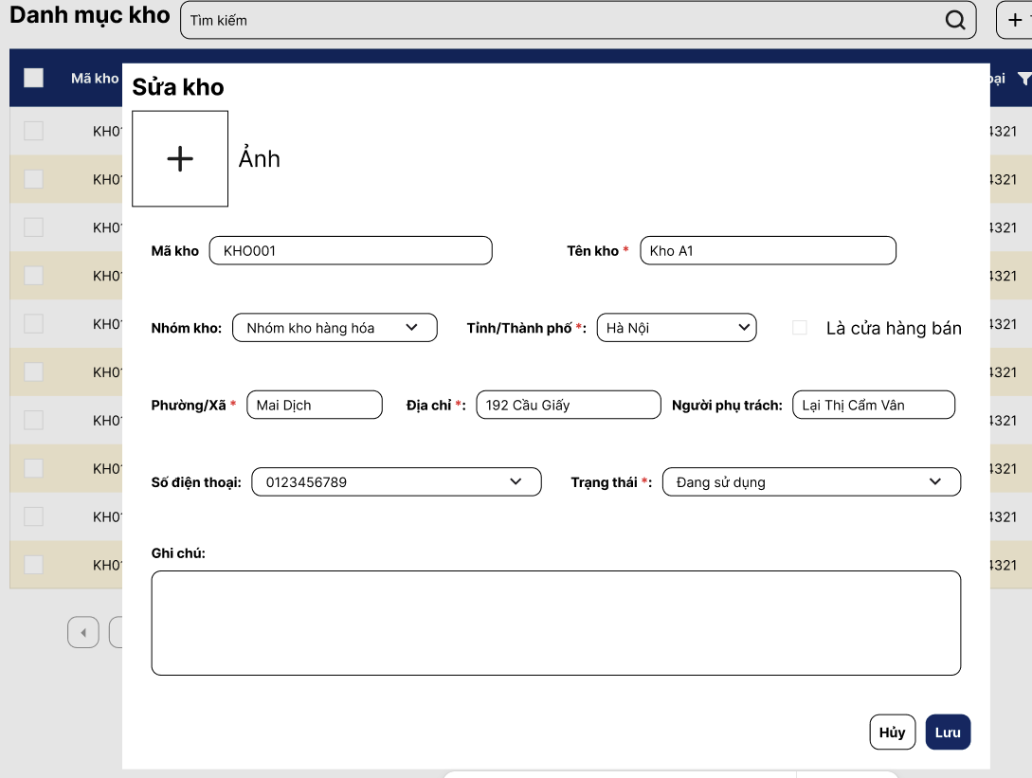

STT | Tên trường/ điều khiển | Loại điều khiển | Cho phép chỉnh sửa | Trường bắt buộc | Giá trị mặc định | Mô tả
1 | Mã kho | Textbox | Có | Không | N/A | Khi màn hình Thêm/Sửa kho được hiển thị, trường “Mã kho” dùng để xác định mã định danh duy nhất của kho trong hệ thống.  Trường “Mã kho” được hiển thị dưới dạng ô nhập liệu, cho phép người dùng nhập trực tiếp hoặc để hệ thống tự động sinh mã theo cấu hình.  Khi người dùng nhập dữ liệu, hệ thống thực hiện kiểm tra:  - Không được vượt quá độ dài tối đa theo cấu hình hệ thống  - Không được chứa ký tự không hợp lệ (nếu có quy định)  - Không được trùng với mã kho đã tồn tại trong hệ thống  Người dùng có thể chỉnh sửa giá trị này khi thêm mới hoặc cập nhật kho.
2 | Tên kho | Textbox | Có | Không | N/A | Khi màn hình Thêm/Sửa kho được hiển thị, trường “Tên kho” dùng để xác định tên hiển thị của kho trong hệ thống.  Trường “Tên kho” được hiển thị dưới dạng ô nhập liệu, cho phép người dùng nhập tên của kho.  Khi người dùng nhập dữ liệu, hệ thống thực hiện kiểm tra:  - Không được để trống  - Không được vượt quá độ dài tối đa theo cấu hình hệ thống  - Không được trùng với tên kho đã tồn tại trong hệ thống (nếu hệ thống quy định tên kho là duy nhất)  Người dùng có thể chỉnh sửa giá trị này trong quá trình thêm mới hoặc cập nhật kho, tùy theo quyền hạn được cấp.
3 | Ảnh |  |  |  |  | Khi màn hình Thêm/Sửa kho được hiển thị, trường “Ảnh kho” nằm trong khu vực thông tin chung, dùng để lưu trữ hình ảnh thực tế của kho nhằm hỗ trợ nhận diện và quản lý trực quan.  Trường “Ảnh kho” được hiển thị dưới dạng khu vực tải tệp lên (upload), cho phép người dùng:  - Chọn ảnh từ thiết bị  - Kéo và thả ảnh vào khu vực tải lên  - Xem trước ảnh đã chọn  - Thay đổi hoặc xóa ảnh trước khi lưu  Hệ thống cho phép tải lên các định dạng ảnh phổ biến như:  - JPG/JPEG  - PNG  - WEBP  Khi người dùng tải ảnh lên, hệ thống thực hiện kiểm tra:  - Định dạng tệp có hợp lệ hay không  - Kích thước tệp không vượt quá giới hạn cho phép  - Tệp tải lên không bị lỗi hoặc không đọc được  Sau khi tải lên thành công, hệ thống hiển thị ảnh xem trước để người dùng kiểm tra trước khi lưu dữ liệu.  Người dùng có thể:  - Tải lên một hoặc nhiều ảnh (tùy cấu hình hệ thống. Nếu tài lên nhiều ảnh cần giới hạn số lượng)  - Thay đổi ảnh đã tải lên  - Xóa ảnh khỏi bản ghi kho  Việc cập nhật ảnh kho không ảnh hưởng đến dữ liệu tồn kho hoặc các nghiệp vụ kế toán, mà chỉ phục vụ mục đích lưu trữ thông tin và hỗ trợ quản lý trực quan.
4 | Nhóm kho | Dropdown | Có | Không | Không | Khi màn hình Thêm/Sửa kho được hiển thị, trường “Nhóm kho” dùng để xác định nhóm phân loại mà kho hiện tại thuộc về.  Trường “Nhóm kho” được hiển thị dưới dạng dropdown kết hợp ô tìm kiếm, cho phép người dùng lựa chọn một nhóm kho đã được khai báo trong hệ thống.  Danh sách dropdown bao gồm các nhóm kho, được lấy từ danh mục Nhóm kho, có thể hiển thị các thông tin:  - Mã nhóm kho  - Tên nhóm kho  - Mô tả  Khi người dùng nhấn vào trường “Nhóm kho”, hệ thống hiển thị danh sách các nhóm kho để lựa chọn. Tại một thời điểm, người dùng chỉ được chọn một nhóm kho cho mỗi kho.  Giá trị được chọn tại trường này có ý nghĩa:  - Phân loại kho theo mục đích quản lý hoặc tính chất sử dụng  - Hỗ trợ tìm kiếm, lọc và sắp xếp danh sách kho  - Phục vụ tổng hợp báo cáo tồn kho theo nhóm kho  Người dùng có thể thay đổi giá trị này trong quá trình thêm mới hoặc chỉnh sửa kho.
5 | Là cửa hàng bán | Checkbox | N/A | N/A | N/A | Khi màn hình Thêm/Sửa kho được hiển thị, trường “Là cửa hàng bán” nằm trong khu vực thông tin chung, được hiển thị dưới dạng checkbox, dùng để xác định kho này có đồng thời là địa điểm thực hiện hoạt động bán hàng trực tiếp hay không.  Checkbox này có hai trạng thái:  - Được tích chọn: Kho được xác định là cửa hàng bán hàng.  - Không tích chọn: Kho chỉ được sử dụng cho mục đích lưu trữ, trung chuyển hoặc quản lý nội bộ.  Khi người dùng tích chọn checkbox “Là cửa hàng bán”, kho sẽ được sử dụng trong các chức năng liên quan đến bán hàng, bao gồm:  - Lựa chọn kho mặc định khi lập hóa đơn bán hàng  - Tổng hợp doanh thu, giá vốn và lợi nhuận theo cửa hàng  - Hiển thị trong các báo cáo doanh thu theo cửa hàng  - Phân tích hiệu quả kinh doanh theo từng điểm bán  Giá trị của trường này có ý nghĩa:  - Phân biệt giữa kho lưu trữ thông thường và điểm bán hàng  - Hỗ trợ quản lý mô hình nhiều cửa hàng hoặc chi nhánh  - Phục vụ thống kê và báo cáo kinh doanh theo từng cửa hàng  Người dùng có thể thay đổi trạng thái của checkbox trong quá trình thêm mới hoặc chỉnh sửa kho, tùy theo quyền hạn được cấp.  Việc tích chọn hoặc bỏ tích trường “Là cửa hàng bán” không làm thay đổi trực tiếp số lượng tồn kho, nhưng ảnh hưởng đến phạm vi sử dụng của kho trong các chức năng bán hàng và các báo cáo quản trị liên quan.
6 | Tỉnh/Thành phố | Dropdown | Có | Có | Không | Khi màn hình Thêm/Sửa kho được hiển thị, trường “Tỉnh/Thành phố” nằm trong khu vực thông tin địa chỉ, dùng để xác định địa phương nơi kho được đặt.  Trường “Tỉnh/Thành phố” được hiển thị dưới dạng dropdown, cho phép người dùng lựa chọn một tỉnh hoặc thành phố trực thuộc trung ương của Việt Nam.  Danh sách dropdown được hệ thống cấu hình sẵn và bao gồm toàn bộ các tỉnh/thành phố hiện hành  Khi người dùng nhấn vào trường “Tỉnh/Thành phố”, hệ thống hiển thị danh sách để lựa chọn. Người dùng chỉ được chọn một giá trị cho mỗi kho.  Khi người dùng thay đổi tỉnh/thành phố, hệ thống có thể tự động làm mới danh sách phường/xã tương ứng.  Việc lựa chọn tỉnh/thành phố không ảnh hưởng đến dữ liệu tồn kho hoặc các nghiệp vụ kế toán, mà chỉ phục vụ mục đích lưu trữ và quản lý thông tin địa chỉ của kho.
7 | Phường/Xã | Dropdown | Có | Có | Không | Khi màn hình Thêm/Sửa kho được hiển thị, trường “Phường/Xã” được hiển thị dưới dạng dropdown, cho phép người dùng lựa chọn một phường hoặc xã thuộc tỉnh/thành phố đã được chọn trước đó.  Danh sách dropdown được hệ thống tự động lọc theo giá trị tại trường “Tỉnh/Thành phố”. Chỉ các phường/xã thuộc đúng địa phương đã chọn mới được hiển thị để người dùng lựa chọn.  Khi người dùng nhấn vào trường “Phường/Xã”, hệ thống hiển thị danh sách các phường/xã tương ứng. Người dùng chỉ được chọn một giá trị cho mỗi kho.  Khi người dùng thay đổi giá trị tại trường “Tỉnh/Thành phố”, hệ thống tự động xóa giá trị đã chọn tại trường “Phường/Xã” (nếu có) và nạp lại danh sách phường/xã tương ứng với địa phương mới.  Việc lựa chọn phường/xã không ảnh hưởng đến dữ liệu tồn kho hoặc các nghiệp vụ kế toán, mà chỉ phục vụ mục đích quản lý thông tin địa chỉ của kho.
8 | Địa chỉ | Textbox | Có | Có | Không | Người dùng nhập địa chỉ của kho
9 | Người phụ trách | Dropdown | Có | Có | Không | Người dùng chọn nhân sự trong danh sách nhân viên đã được khai báo
10 | SĐT | Numeric | Có | Không | Không | Người dùng nhập SĐT của nhân viên phụ trách kho (nếu có)
11 | Trạng thái | Dropdown | Có | Có | Không | Khi màn hình Thêm/Sửa kho được hiển thị, trường “Trạng thái” dùng để xác định tình trạng sử dụng của kho trong hệ thống.  Trường “Trạng thái” được hiển thị dưới dạng dropdown, cho phép người dùng lựa chọn một trong các giá trị do hệ thống quy định.  Danh sách giá trị của trường “Trạng thái” bao gồm:  - Hoạt động  - Tạm ngưng  - Ngừng hoạt động  Khi người dùng nhấn vào trường “Trạng thái”, hệ thống hiển thị danh sách các giá trị để lựa chọn. Tại một thời điểm, người dùng chỉ được chọn một trạng thái cho mỗi kho.  Giá trị được chọn tại trường này có ý nghĩa:  - Hoạt động:  - Kho được phép sử dụng trong các nghiệp vụ nhập kho, xuất kho, điều chuyển, kiểm kê, tiêu hủy và các chức năng liên quan.  - Kho được hiển thị trong các danh sách lựa chọn và báo cáo.  - Tạm ngưng:  - Kho tạm thời không được phép lựa chọn khi lập các chứng từ mới.  - Dữ liệu lịch sử và số lượng tồn kho hiện có vẫn được bảo lưu.  - Kho có thể được chuyển lại sang trạng thái Hoạt động bất cứ lúc nào khi tiếp tục sử dụng.  - Ngừng hoạt động:  - Kho không còn được sử dụng trong hoạt động kinh doanh.  - Kho không được phép lựa chọn trên các chứng từ mới.  - Toàn bộ dữ liệu lịch sử vẫn được lưu giữ để phục vụ tra cứu và báo cáo.  - Thường áp dụng cho các kho đã đóng hoặc không còn nhu cầu sử dụng lâu dài.  Trường “Trạng thái” không làm thay đổi trực tiếp số lượng tồn kho hiện có, nhưng ảnh hưởng đến khả năng sử dụng kho trong các nghiệp vụ phát sinh mới.  Người dùng có thể thay đổi trạng thái kho trong quá trình thêm mới hoặc chỉnh sửa, tùy theo quyền hạn được cấp.
12 | Ghi chú | Textbox | Có | Không | Không | Người dùng nhập ghi chú cho kho (nếu có)  Hệ thống kiểm tra ghi chú không vượt quá độ dài theo quy định
13 | Hủy | Button | N/A | N/A | N/A | Quay lại màn hình trước và không lưu gì
14 | Lưu | Button | N/A | N/A | N/A | Khi người dùng click vào button “Lưu” trên màn hình Thêm/Sửa kho, hệ thống thực hiện kiểm tra tính hợp lệ của toàn bộ dữ liệu đã nhập trước khi ghi nhận vào cơ sở dữ liệu.  Hệ thống thực hiện các kiểm tra bao gồm:  - Các trường bắt buộc đã được nhập đầy đủ  - Mã kho không bị trùng với dữ liệu đã tồn tại trong hệ thống  - Tên kho không bị trùng (nếu hệ thống quy định tên kho là duy nhất)  - Dữ liệu địa chỉ, trạng thái và các thông tin khác đáp ứng đúng định dạng và độ dài cho phép  Nếu dữ liệu không hợp lệ, hệ thống hiển thị thông báo lỗi tương ứng và yêu cầu người dùng chỉnh sửa trước khi tiếp tục.  Nếu dữ liệu hợp lệ:  - Đối với thêm mới, hệ thống tạo mới một bản ghi kho  - Đối với chỉnh sửa, hệ thống cập nhật thông tin của kho hiện có  Sau khi lưu thành công:  - Dữ liệu kho được ghi nhận vào hệ thống  - Kho có thể được sử dụng trong các nghiệp vụ nhập kho, xuất kho, điều chuyển, kiểm kê, tiêu hủy và xem tồn kho  - Hệ thống hiển thị thông báo lưu thành công  - Người dùng có thể tiếp tục làm việc hoặc quay lại danh sách kho

1.3. Mô tả luồng nghiệp vụ

1.3.1. Business rules

1.3.2. Bảng mã lỗi

1.3.3. Biểu đồ hoạt động
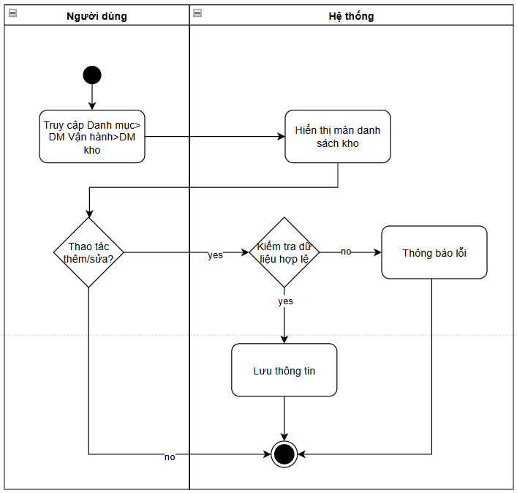

2. Xóa kho

2.1. Thông tin chung

Mục đích | Cho phép người dùng loại bỏ các kho được tạo sai, trùng lặp hoặc không còn nhu cầu sử dụng, nhằm đảm bảo danh mục kho trong hệ thống luôn chính xác và gọn gàng.
Mô tả | Chức năng xóa kho cho phép người dùng xóa một kho đã tồn tại trong hệ thống. Trước khi thực hiện xóa, hệ thống kiểm tra xem kho có đang được sử dụng trong các nghiệp vụ hoặc danh mục liên quan hay không,  Nếu kho đã phát sinh dữ liệu hoặc đang được tham chiếu bởi các chứng từ liên quan, hệ thống không cho phép xóa và hiển thị thông báo. Người dùng có thể chuyển kho sang trạng thái Tạm ngưng hoặc Ngừng hoạt động thay vì xóa.  Nếu kho chưa phát sinh dữ liệu và chưa được sử dụng ở bất kỳ chức năng nào, hệ thống cho phép người dùng xác nhận và thực hiện xóa.
Tác nhân | Người dùng hệ thống (quản trị viên, kế toán kho, thủ kho, quản lý…) có quyền xóa kho
Điều kiện trước | - Người dùng đã đăng nhập vào hệ thống.  - Người dùng có quyền xóa kho.  - Kho tồn tại trong hệ thống.  - Kho chưa phát sinh dữ liệu và không được sử dụng trong bất kỳ chứng từ hoặc danh mục nào
Điều kiện sau | - Kho được xóa khỏi hệ thống và không còn hiển thị trong danh mục kho.  - Các dữ liệu khác trong hệ thống không được tham chiếu đến kho đã xóa.  - Thông tin thao tác xóa có thể được ghi nhận vào nhật ký hệ thống (log) để phục vụ kiểm tra và truy vết.  - Việc xóa kho không làm thay đổi dữ liệu tồn kho hoặc các chứng từ đã phát sinh do hệ thống chỉ cho phép xóa khi kho chưa từng được sử dụng

2.2. Giao diện

2.3. Mô tả luồng nghiệp vụ

2.3.1. Business rules

2.3.2. Bảng mã lỗi
Mã lỗi | Trường hợp | Error massage
INV_001 | Kho có chứng từ/hóa đơn phát sinh | Không thể xóa kho

2.3.3. Biểu đồ hoạt động

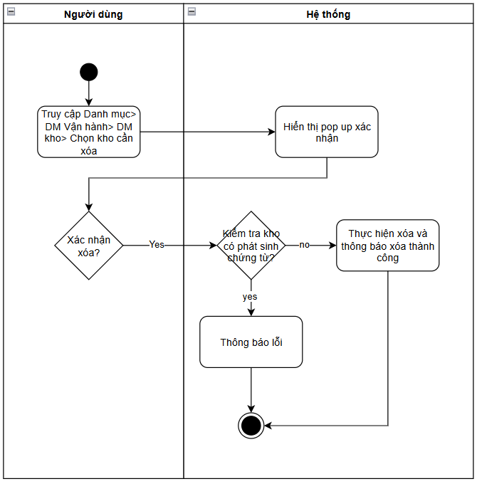

3. Danh sách kho

3.1. Thông tin chung

Mục đích | Cho phép người dùng tra cứu, theo dõi và quản lý toàn bộ các kho đã được khai báo trong hệ thống, phục vụ cho việc tổ chức lưu trữ hàng hóa và quản lý tồn kho hiệu quả.
Mô tả | Chức năng danh sách kho hiển thị toàn bộ các kho dưới dạng bảng dữ liệu. Người dùng có thể xem các thông tin như mã kho, tên kho, nhóm kho, địa chỉ, trạng thái và các thông tin liên quan khác. Hệ thống hỗ trợ các thao tác như tìm kiếm, lọc dữ liệu, sắp xếp, xem chi tiết, thêm mới, chỉnh sửa và xóa kho tùy theo quyền được cấp.
Tác nhân | Người dùng hệ thống (quản trị viên, kế toán kho, thủ kho, quản lý…) có quyền truy cập chức năng danh sách kho.
Điều kiện trước | - Người dùng đã đăng nhập vào hệ thống.  - Người dùng có quyền xem danh sách kho.
Điều kiện sau | - Hệ thống hiển thị danh sách kho theo điều kiện tìm kiếm, lọc và sắp xếp của người dùng.  - Người dùng có thể thực hiện các thao tác thêm, sửa, xóa hoặc xem chi tiết kho theo quyền hạn được cấp.  - Dữ liệu kho được sử dụng trong các chức năng quản lý tồn kho và các báo cáo liên quan.  - Không làm thay đổi trực tiếp số lượng tồn kho hoặc các chứng từ phát sinh trong hệ thống.

3.2. Giao diện
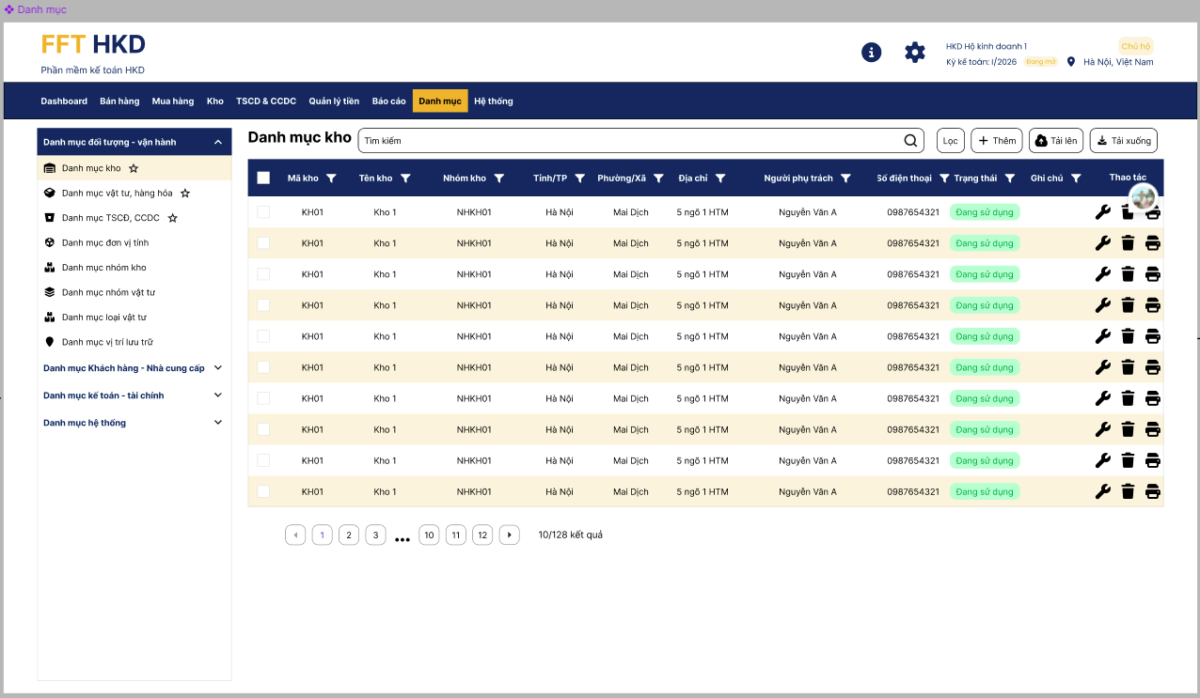

STT | Tên trường/ điều khiển | Loại điều khiển | Cho phép chỉnh sửa | Trường bắt buộc | Giá trị mặc định | Mô tả
Cột thông tin
1 | Mã kho | Textbox | Không | Có | Không | Trong màn hình Danh sách kho, cột “Mã kho” được hiển thị trong bảng dữ liệu, dùng để thể hiện mã định danh duy nhất của từng kho trong hệ thống.  Dữ liệu tại cột “Mã kho” được lấy từ trường Mã kho trong danh mục kho đã được khai báo trước đó.  Dữ liệu tại cột này không cho phép chỉnh sửa trực tiếp trên màn hình danh sách. Muốn thay đổi mã kho, người dùng cần sử dụng chức năng Sửa kho (nếu được phân quyền).
2 | Tên kho | Textbox | Không | Có | Không | Trong màn hình Danh sách kho, cột “Tên kho” được hiển thị trong bảng dữ liệu, dùng để thể hiện tên hiển thị của từng kho trong hệ thống.  Dữ liệu tại cột “Tên kho” được lấy từ trường Tên kho trong danh mục kho đã được khai báo trước đó.  Dữ liệu tại cột này không cho phép chỉnh sửa trực tiếp trên màn hình danh sách. Muốn thay đổi tên kho, người dùng cần sử dụng chức năng Sửa kho (nếu được phân quyền).
3 | Nhóm kho | Textbox | Không | Có | Không | Trong màn hình Danh sách kho, cột “Nhóm kho” được hiển thị trong bảng dữ liệu, dùng để thể hiện nhóm phân loại mà từng kho đang thuộc về.  Dữ liệu tại cột “Nhóm kho” được lấy từ trường Nhóm kho đã được lựa chọn khi khai báo thông tin kho và liên kết với danh mục Nhóm kho trong hệ thống.  Nếu một kho chưa được gán nhóm kho, hệ thống có thể để trống hoặc hiển thị giá trị mặc định theo cấu hình hệ thống.  Dữ liệu tại cột này không cho phép chỉnh sửa trực tiếp trên màn hình danh sách. Muốn thay đổi nhóm kho của kho, người dùng cần sử dụng chức năng Sửa kho (nếu được phân quyền).
4 | Tỉnh/Tp |  |  |  |  | Trong màn hình Danh sách kho, cột “Tỉnh/Thành phố” được hiển thị trong bảng dữ liệu, dùng để thể hiện tỉnh hoặc thành phố nơi kho được đặt.  Dữ liệu tại cột “Tỉnh/Thành phố” được lấy từ trường Tỉnh/Thành phố đã được lựa chọn khi khai báo thông tin kho.  Dữ liệu tại cột này không cho phép chỉnh sửa trực tiếp trên màn hình danh sách. Muốn thay đổi thông tin tỉnh/thành phố của kho, người dùng cần sử dụng chức năng Sửa kho (nếu được phân quyền).
5 | Phường/Xã |  |  |  |  | Trong màn hình Danh sách kho, cột “Phường/Xã” được hiển thị trong bảng dữ liệu, dùng để thể hiện đơn vị hành chính cấp cơ sở nơi kho được đặt.  Dữ liệu tại cột “Phường/Xã” được lấy từ trường Phường/Xã đã được lựa chọn khi khai báo thông tin kho.  Dữ liệu tại cột này không cho phép chỉnh sửa trực tiếp trên màn hình danh sách. Muốn thay đổi thông tin phường/xã của kho, người dùng cần sử dụng chức năng Sửa kho (nếu được phân quyền).
6 | Địa chỉ |  |  |  |  | Trong màn hình Danh sách kho, cột “Địa chỉ” được hiển thị trong bảng dữ liệu, dùng để thể hiện địa chỉ chi tiết của kho.  Dữ liệu tại cột “Địa chỉ” được lấy từ trường Địa chỉ đã được khai báo khi thêm hoặc chỉnh sửa thông tin kho.Nếu địa chỉ quá dài vượt quá độ rộng cột, hệ thống có thể rút gọn nội dung và hiển thị đầy đủ khi người dùng di chuột hoặc mở chi tiết bản ghi.  Dữ liệu tại cột này không cho phép chỉnh sửa trực tiếp trên màn hình danh sách. Muốn thay đổi địa chỉ của kho, người dùng cần sử dụng chức năng Sửa kho (nếu được phân quyền).
7 | Người phụ trách |  |  |  |  | Trong màn hình Danh sách kho, cột “Người phụ trách” được hiển thị trong bảng dữ liệu, dùng để thể hiện người chịu trách nhiệm quản lý và vận hành kho.  Dữ liệu tại cột “Người phụ trách” được lấy từ trường Người phụ trách đã được lựa chọn khi thêm hoặc chỉnh sửa thông tin kho. Thông tin này thường được liên kết với danh mục nhân viên hoặc người dùng trong hệ thống.  Nếu kho chưa được gán người phụ trách, hệ thống có thể để trống cột này.  Dữ liệu tại cột này không cho phép chỉnh sửa trực tiếp trên màn hình danh sách. Muốn thay đổi người phụ trách của kho, người dùng cần sử dụng chức năng Sửa kho (nếu được phân quyền).
8 | SĐT |  |  |  |  | Trong màn hình Danh sách kho, cột “SĐT” được hiển thị trong bảng dữ liệu, dùng để thể hiện số điện thoại liên hệ của kho hoặc của người phụ trách kho.  Dữ liệu tại cột “SĐT” được lấy từ trường Số điện thoại đã được khai báo khi thêm hoặc chỉnh sửa thông tin kho.  Nếu kho chưa được khai báo số điện thoại, hệ thống có thể để trống cột này.  Dữ liệu tại cột này không cho phép chỉnh sửa trực tiếp trên màn hình danh sách. Muốn thay đổi số điện thoại của kho, người dùng cần sử dụng chức năng Sửa kho (nếu được phân quyền).
9 | Trạng thái | Label |  |  |  | Trong màn hình Danh sách kho, cột “Trạng thái” được hiển thị trong bảng dữ liệu, dùng để thể hiện tình trạng sử dụng hiện tại của từng kho trong hệ thống.  Dữ liệu tại cột “Trạng thái” được lấy từ trường Trạng thái đã được khai báo khi thêm hoặc chỉnh sửa thông tin kho.  Giá trị tại cột này bao gồm ba trạng thái:  - Hoạt động  - Tạm ngưng  - Ngừng hoạt động  Dữ liệu tại cột này không cho phép chỉnh sửa trực tiếp trên màn hình danh sách. Muốn thay đổi trạng thái của kho, người dùng cần sử dụng chức năng Sửa kho (nếu được phân quyền).
10 | Ghi chú |  |  |  |  | Trong màn hình Danh sách kho, cột “Ghi chú” được hiển thị trong bảng dữ liệu, dùng để thể hiện các thông tin bổ sung hoặc lưu ý liên quan đến từng kho.  Dữ liệu tại cột “Ghi chú” được lấy từ trường Ghi chú đã được khai báo khi thêm hoặc chỉnh sửa thông tin kho.  Dữ liệu tại cột này không cho phép chỉnh sửa trực tiếp trên màn hình danh sách. Muốn thay đổi nội dung ghi chú, người dùng cần sử dụng chức năng Sửa kho (nếu được phân quyền).
Chức năng từng dòng
1 | Sửa | Icon | N/A | N/A | N/A | Khi người dùng click vào button “Sửa” trên danh sách kho, hệ thống mở màn hình chỉnh sửa thông tin của kho đã chọn.  Hệ thống tự động tải và hiển thị toàn bộ dữ liệu hiện tại của kho. Người dùng có thể cập nhật lại các thông tin này theo quyền được cấp.  Trước khi cho phép chỉnh sửa, hệ thống thực hiện kiểm tra:  - Người dùng có quyền sửa kho  - Kho tồn tại trong hệ thống  Sau khi người dùng cập nhật dữ liệu và click button “Lưu”, hệ thống kiểm tra tính hợp lệ của dữ liệu trước khi ghi nhận thay đổi
2 | Xóa | Icon | N/A | N/A | N/A | Khi người dùng click vào button “Xóa” trên danh sách kho, hệ thống thực hiện kiểm tra các điều kiện nghiệp vụ trước khi cho phép xóa kho đã chọn.  Trước khi thực hiện xóa, hệ thống kiểm tra:  - Người dùng có quyền xóa kho  - Kho tồn tại trong hệ thống  - Kho chưa phát sinh dữ liệu và chưa được sử dụng trong bất kỳ nghiệp vụ hoặc danh mục nào, bao gồm: phiếu nhập kho, phiếu xuất kho, phiếu điều chuyển, phiếu kiểm kê, phiếu tiêu hủy, số dư đầu kỳ hàng hóa và dữ liệu tồn kho  Nếu kho đã phát sinh dữ liệu hoặc đang được tham chiếu bởi các chứng từ liên quan, hệ thống không cho phép xóa và hiển thị thông báo yêu cầu người dùng chuyển kho sang trạng thái Tạm ngưng hoặc Ngừng hoạt động thay vì xóa.  Nếu kho chưa phát sinh dữ liệu và không còn được sử dụng ở bất kỳ chức năng nào, hệ thống hiển thị thông báo xác nhận xóa. Sau khi người dùng xác nhận, hệ thống thực hiện xóa kho khỏi cơ sở dữ liệu.  Sau khi xóa thành công:  - Kho không còn hiển thị trong danh sách kho  - Không làm thay đổi dữ liệu tồn kho hoặc các chứng từ đã phát sinh  - Thông tin thao tác xóa có thể được ghi log để phục vụ kiểm tra và truy vết.
Chức năng trong màn
1 | Tìm kiếm |  |  |  |  | SRS HKD
2 | Lọc |  |  |  |  | SRS HKD
3 | Tải lên Excel |  |  |  |  | SRS HKD
4 | Tải xuống |  |  |  |  | SRS HKD
5 | Thêm kho |  |  |  |  | SRS HKD

3.3. Mô tả luồng nghiệp vụ

3.3.1. Business rules

3.3.2. Bảng mã lỗi

3.3.3. Biểu đồ hoạt động
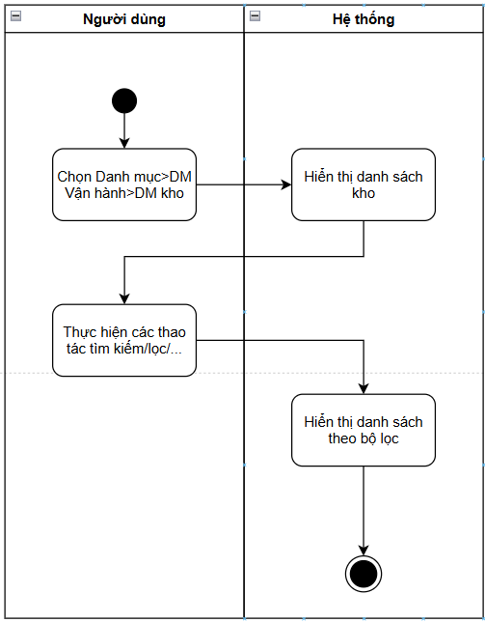

1. Thêm/sửa hàng hóa vật tư

1.1. Thông tin chung

Mục đích | Cho phép người dùng tạo mới hoặc cập nhật thông tin vật tư, hàng hóa trong hệ thống nhằm phục vụ cho việc quản lý mua hàng, bán hàng, tồn kho và hạch toán kế toán.
Mô tả | Chức năng này cho phép người dùng khai báo và chỉnh sửa thông tin chi tiết của từng vật tư, hàng hóa như mã hàng, tên hàng, nhóm vật tư hàng hóa, đơn vị tính và các thông tin quản lý khác.  Khi thêm mới, người dùng nhập các thông tin cần thiết để tạo một mã hàng mới.  Khi chỉnh sửa, người dùng có thể cập nhật các thông tin của mã hàng đã tồn tại. Các thay đổi sẽ được áp dụng cho các giao dịch phát sinh sau thời điểm cập nhật, đồng thời dữ liệu lịch sử vẫn được bảo lưu theo đúng nguyên tắc quản lý của hệ thống.
Tác nhân | Người dùng hệ thống (quản trị viên, kế toán, thủ kho, nhân viên bán hàng, quản lý…) có quyền thêm/sửa vật tư hàng hóa.
Điều kiện trước | - Người dùng đã đăng nhập vào hệ thống.  - Người dùng có quyền thêm hoặc sửa vật tư hàng hóa.  - Đối với sửa: vật tư hàng hóa đã tồn tại trong hệ thống.
Điều kiện sau | - Vật tư hàng hóa được tạo mới hoặc cập nhật thành công trong hệ thống.  - Dữ liệu có thể được sử dụng trong các nghiệp vụ mua hàng, bán hàng, quản lý tồn kho và kế toán.  - Các thay đổi được áp dụng cho các chức năng và báo cáo liên quan.  - Thông tin thao tác thêm/sửa có thể được ghi nhận vào nhật ký hệ thống (log) để phục vụ kiểm tra và truy vết.

1.2. Giao diện
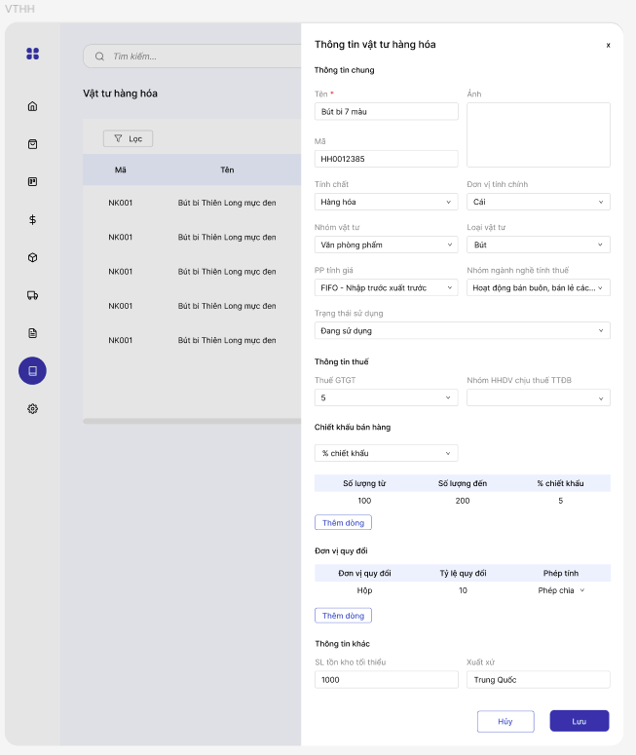

STT | Tên trường/ điều khiển | Loại điều khiển | Cho phép chỉnh sửa | Trường bắt buộc | Giá trị mặc định | Mô tả
Thông tin chung
1 | Tên | Textbox | Có | Có | Không | Khi màn hình Thêm/Sửa vật tư hàng hóa được hiển thị, trường “Tên hàng” nằm trong khu vực thông tin chung, dùng để xác định tên hiển thị của vật tư, hàng hóa trong hệ thống.  Trường “Tên hàng” được hiển thị dưới dạng ô nhập liệu, cho phép người dùng nhập tên của vật tư, hàng hóa.  Khi người dùng nhập dữ liệu, hệ thống thực hiện kiểm tra:  - Không được để trống  - Không được vượt quá độ dài tối đa theo cấu hình hệ thống  - Có thể kiểm tra không được trùng tên hàng trong cùng một nhóm hoặc toàn hệ thống (nếu hệ thống quy định)
2 | Mã | Textbox | Có | Không | Không | Khi màn hình Thêm/Sửa vật tư hàng hóa được hiển thị, trường “Mã hàng” nằm trong khu vực thông tin chung, dùng để xác định mã định danh duy nhất của từng vật tư, hàng hóa trong hệ thống.  Trường “Mã hàng” được hiển thị dưới dạng ô nhập liệu, cho phép người dùng nhập trực tiếp hoặc để hệ thống tự động sinh mã theo cấu hình.  Khi người dùng nhập dữ liệu, hệ thống thực hiện kiểm tra:  - Không được vượt quá độ dài tối đa theo cấu hình hệ thống  - Không được chứa ký tự không hợp lệ (nếu có quy định)  - Không được trùng với mã hàng đã tồn tại trong hệ thống
3 | Hình ảnh |  | Có | Không | Không | Khi màn hình Thêm/Sửa vật tư hàng hóa được hiển thị, trường “Hình ảnh” nằm trong khu vực thông tin chung, dùng để lưu trữ hình ảnh minh họa của vật tư, hàng hóa nhằm hỗ trợ nhận diện trực quan trong quá trình quản lý và bán hàng.  Trường “Hình ảnh” được hiển thị dưới dạng khu vực tải tệp lên (upload), cho phép người dùng:  - Chọn ảnh từ thiết bị  - Kéo và thả ảnh vào khu vực tải lên  - Xem trước ảnh đã chọn  - Thay đổi hoặc xóa ảnh trước khi lưu  Hệ thống cho phép tải lên các định dạng ảnh phổ biến như:  - JPG/JPEG  - PNG  - WEBP  Khi người dùng tải ảnh lên, hệ thống thực hiện kiểm tra:  - Định dạng tệp có hợp lệ hay không  - Kích thước tệp không vượt quá giới hạn cho phép  - Tệp tải lên không bị lỗi hoặc không đọc được  Sau khi tải lên thành công, hệ thống hiển thị ảnh xem trước để người dùng kiểm tra trước khi lưu dữ liệu.  Người dùng có thể:  - Tải lên một hoặc nhiều ảnh (tùy cấu hình hệ thống)  - Thay đổi ảnh đã tải lên  - Xóa ảnh khỏi bản ghi hàng hóa  Việc cập nhật hình ảnh không ảnh hưởng đến dữ liệu tồn kho hoặc các nghiệp vụ kế toán, mà chỉ phục vụ mục đích hiển thị và hỗ trợ quản lý trực quan.
4 | Tính chất | Dropdown | Có | Có | Không | Khi màn hình Thêm/Sửa vật tư hàng hóa được hiển thị, trường “Tính chất” nằm trong khu vực thông tin chung, dùng để xác định bản chất và mục đích sử dụng của đối tượng được quản lý trong hệ thống.  Trường “Tính chất” được hiển thị dưới dạng dropdown, cho phép người dùng lựa chọn một trong các giá trị sau:  - Hàng hóa  - Dịch vụ  - Nguyên vật liệu  - Thành phẩm  Khi người dùng nhấn vào trường “Tính chất”, hệ thống hiển thị danh sách các giá trị để lựa chọn. Tại một thời điểm, người dùng chỉ được chọn một giá trị cho mỗi vật tư, hàng hóa.  Giá trị được chọn tại trường này có ý nghĩa:  - Hàng hóa:  - Là các mặt hàng được mua vào để bán lại.  - Được theo dõi tồn kho, giá vốn và lợi nhuận.  - Dịch vụ:  - Là các sản phẩm không có tồn kho vật lý.  - Không phát sinh nghiệp vụ nhập xuất kho.  - Chỉ sử dụng trong mua hàng, bán hàng và hạch toán doanh thu, chi phí.  - Nguyên vật liệu:  - Là các vật tư đầu vào phục vụ sản xuất hoặc gia công.  - Được theo dõi tồn kho và sử dụng để tính giá thành.  - Thành phẩm:  - Là sản phẩm hoàn thành sau quá trình sản xuất.  - Được nhập kho, xuất bán và theo dõi tồn kho như hàng hóa.  Trường “Tính chất” ảnh hưởng đến cách hệ thống xử lý nghiệp vụ:  - Xác định có theo dõi tồn kho hay không  - Xác định tài khoản kế toán mặc định  - Kiểm soát các chức năng được phép sử dụng  - Phân loại dữ liệu trong các báo cáo quản trị và kế toán
5 | Đơn vị tính chính | Dropdown | Có | Không | Không | Khi màn hình Thêm/Sửa vật tư hàng hóa được hiển thị, trường “Đơn vị tính chính” nằm trong khu vực thông tin chung, dùng để xác định đơn vị đo lường mặc định được sử dụng để quản lý số lượng của vật tư, hàng hóa trong toàn hệ thống.  Trường “Đơn vị tính chính” được hiển thị dưới dạng dropdown, cho phép người dùng lựa chọn một đơn vị tính đã được khai báo trong danh mục Đơn vị tính.  Danh sách dropdown bao gồm các đơn vị tính đang hoạt động, ví dụ như cái, chiếc, hộp, …  Khi người dùng nhấn vào trường “Đơn vị tính chính”, hệ thống hiển thị danh sách để lựa chọn. Tại một thời điểm, người dùng chỉ được chọn một đơn vị tính chính cho mỗi vật tư, hàng hóa.  Giá trị được chọn tại trường này có ý nghĩa:  - Là đơn vị chuẩn dùng để theo dõi số lượng tồn kho  - Được sử dụng mặc định trên các chứng từ mua hàng, bán hàng, nhập kho, xuất kho, kiểm kê và tiêu hủy  - Là cơ sở để quy đổi sang các đơn vị tính khác  - Được sử dụng trong các báo cáo tồn kho, doanh thu, giá vốn và lợi nhuận
6 | Nhóm vật tư | Dropdown | Có | Không | Không | Khi màn hình Thêm/Sửa vật tư hàng hóa được hiển thị, trường “Nhóm vật tư hàng hóa” nằm trong khu vực thông tin chung, dùng để phân loại vật tư, hàng hóa theo nhóm ngành hoặc lĩnh vực kinh doanh ở cấp độ tổng quát.  Trường “Nhóm vật tư hàng hóa” được hiển thị dưới dạng dropdown, cho phép người dùng lựa chọn một nhóm vật tư hàng hóa đã được khai báo trong hệ thống.  Danh sách dropdown được lấy từ danh mục Nhóm vật tư hàng hóa, ví dụ:  - Văn phòng phẩm  - Đồ uống  - Bánh kẹo  - Mỹ phẩm  - Nguyên vật liệu sản xuất
7 | Loại vật tư | Dropdown | Có | Không | Không | Khi màn hình Thêm/Sửa vật tư hàng hóa được hiển thị, trường “Loại vật tư” nằm trong khu vực thông tin chung, dùng để phân loại vật tư, hàng hóa ở cấp độ chi tiết hơn trong phạm vi của một nhóm vật tư hàng hóa.  Trường “Loại vật tư” được hiển thị dưới dạng dropdown, cho phép người dùng lựa chọn một loại vật tư đã được khai báo trong hệ thống.  Danh sách dropdown có thể được lọc theo Nhóm vật tư hàng hóa đã chọn trước đó.  Ví dụ:  - Nếu nhóm vật tư hàng hóa là Văn phòng phẩm, danh sách loại vật tư có thể bao gồm:  - Bút  - Giấy  - Sổ tay  - File hồ sơ
8 | PP tính giá | Dropdown | Có | Có | Không | Khi màn hình Thêm/Sửa vật tư hàng hóa được hiển thị, trường “Phương pháp tính giá xuất kho” dùng để xác định phương pháp hệ thống sử dụng để tính đơn giá xuất kho và giá vốn của vật tư, hàng hóa.  Trường “Phương pháp tính giá xuất kho” được hiển thị dưới dạng dropdown, cho phép người dùng lựa chọn một trong các phương pháp do hệ thống hỗ trợ.  Danh sách giá trị của trường này bao gồm:  - Bình quân cuối kỳ  - Nhập trước – Xuất trước (FIFO)  - Đích danh – Giá theo từng lô  Khi người dùng nhấn vào trường “Phương pháp tính giá xuất kho”, hệ thống hiển thị danh sách các phương pháp để lựa chọn. Tại một thời điểm, mỗi vật tư, hàng hóa chỉ được áp dụng một phương pháp tính giá.  Giá trị được chọn tại trường này có ý nghĩa:  - Bình quân cuối kỳ:  - Hệ thống tính đơn giá xuất kho bằng cách lấy tổng giá trị tồn đầu kỳ cộng nhập trong kỳ chia cho tổng số lượng tương ứng.  - Tất cả các lần xuất trong kỳ sử dụng cùng một đơn giá bình quân.  - Nhập trước – Xuất trước (FIFO):  - Hệ thống giả định hàng nhập trước sẽ được xuất trước.  - Giá xuất kho được tính lần lượt theo đơn giá của từng lô hàng theo thứ tự thời gian nhập.  - Đích danh – Giá theo từng lô:  - Người dùng chỉ định cụ thể lô hàng được xuất.  - Giá xuất kho được lấy đúng theo đơn giá thực tế của lô đã chọn.  Trường “Phương pháp tính giá xuất kho” ảnh hưởng trực tiếp đến:  - Đơn giá xuất kho  - Giá vốn hàng bán  - Giá trị tồn kho cuối kỳ  - Các báo cáo tồn kho, giá vốn và lợi nhuận  Đối với các vật tư có tính chất Dịch vụ, trường này có thể không áp dụng vì dịch vụ không theo dõi tồn kho.  Khi vật tư, hàng hóa đã phát sinh giao dịch, hệ thống không cho phép thay đổi phương pháp tính giá để đảm bảo tính nhất quán dữ liệu kế toán và tồn kho.
9 | Nhóm ngành nghề tính thuế | Dropdown | Có | Có | Không | Khi màn hình Thêm/Sửa vật tư hàng hóa được hiển thị, trường “Nhóm ngành nghề tính thuế” dùng để xác định nhóm ngành nghề tương ứng với vật tư, hàng hóa nhằm phục vụ việc tính thuế theo tỷ lệ trên doanh thu đối với hộ kinh doanh.  Trường “Nhóm ngành nghề tính thuế” được hiển thị dưới dạng dropdown, cho phép người dùng lựa chọn một nhóm ngành nghề đã được khai báo trong hệ thống.  Danh sách dropdown được lấy từ danh mục Nhóm ngành nghề tính thuế, trong đó mỗi nhóm đã được cấu hình trước  Khi người dùng lựa chọn một nhóm ngành nghề tính thuế, hệ thống sẽ sử dụng các tỷ lệ thuế đã cấu hình để:  - Tính số thuế GTGT phải nộp theo doanh thu  - Tính số thuế TNCN phải nộp theo doanh thu  - Tổng hợp số liệu lên các báo cáo thuế dành cho hộ kinh doanh  Trường “Nhóm ngành nghề tính thuế” không ảnh hưởng đến số lượng tồn kho, nhưng ảnh hưởng trực tiếp đến việc tính toán nghĩa vụ thuế và lập báo cáo thuế.
Thông tin thuế
1 | Thuế GTGT | Dropdown | Có | Không | Không | Khi màn hình Thêm/Sửa vật tư hàng hóa được hiển thị, trường “Thuế suất GTGT” nằm trong khu vực thông tin thuế, dùng để xác định mức thuế GTGT áp dụng khi mua hoặc bán vật tư, hàng hóa.  Trường “Thuế suất GTGT” được hiển thị dưới dạng dropdown, cho phép người dùng lựa chọn một mức thuế suất theo quy định hiện hành.  Danh sách giá trị của trường “Thuế suất GTGT” có thể bao gồm:  - 0%  - 5%  - 8%  - 10%  - Không chịu thuế  - Không kê khai, tính nộp thuế  Khi người dùng nhấn vào trường “Thuế suất GTGT”, hệ thống hiển thị danh sách các mức thuế để lựa chọn. Tại một thời điểm, mỗi vật tư, hàng hóa chỉ được gán một mức thuế suất mặc định.  Giá trị được chọn tại trường này có ý nghĩa:  - Được sử dụng làm thuế suất mặc định khi lập hóa đơn mua hàng và bán hàng  - Hỗ trợ hệ thống tự động tính số tiền thuế GTGT  - Phục vụ hạch toán thuế đầu vào, đầu ra  - Tổng hợp số liệu lên các báo cáo và tờ khai thuế GTGT  Công thức tính số tiền thuế GTGT:  Tiền thuế GTGT = Giá trị hàng hóa × Thuế suất GTGT  Trường “Thuế suất GTGT” không ảnh hưởng đến số lượng tồn kho, nhưng ảnh hưởng trực tiếp đến việc tính tiền thuế, hạch toán kế toán và lập báo cáo thuế.  Người dùng có thể thay đổi giá trị này trong quá trình thêm mới hoặc chỉnh sửa vật tư, hàng hóa, tùy theo quyền hạn được cấp.
2 | Nhóm HHDV chịu thuế TTĐB | Dropdown | Có | Không | Không | Khi màn hình Thêm/Sửa vật tư hàng hóa được hiển thị, trường “Nhóm HHDV chịu thuế TTĐB” nằm trong khu vực thông tin thuế, dùng để xác định nhóm hàng hóa, dịch vụ thuộc đối tượng chịu thuế Tiêu thụ đặc biệt (TTĐB) theo quy định của pháp luật thuế Việt Nam.  Trường “Nhóm HHDV chịu thuế TTĐB” được hiển thị dưới dạng dropdown, cho phép người dùng lựa chọn một nhóm hàng hóa, dịch vụ đã được khai báo trong hệ thống.  Danh sách dropdown được lấy từ danh mục Nhóm hàng hóa, dịch vụ chịu thuế TTĐB, trong đó mỗi nhóm được cấu hình sẵn các thông tin như:  - Tên nhóm hàng hóa, dịch vụ  - Thuế suất TTĐB  - Căn cứ pháp lý  - Ghi chú  Khi người dùng lựa chọn một nhóm HHDV chịu thuế TTĐB, hệ thống tự động xác định thuế suất TTĐB tương ứng để:  - Tính số thuế TTĐB khi lập chứng từ bán hàng  - Hỗ trợ hạch toán kế toán  - Tổng hợp số liệu lên các báo cáo và tờ khai thuế TTĐB  Trường “Nhóm HHDV chịu thuế TTĐB” không ảnh hưởng đến số lượng tồn kho, nhưng ảnh hưởng trực tiếp đến việc tính thuế TTĐB và lập báo cáo thuế.  Nếu vật tư, hàng hóa không thuộc đối tượng chịu thuế TTĐB, người dùng có thể để trống trường này.  Người dùng có thể thay đổi giá trị này trong quá trình thêm mới hoặc chỉnh sửa vật tư, hàng hóa, tùy theo quyền hạn được cấp.
Chiết khấu bán hàng
1 | Cách chiết khấu | Dropdown | Có | Không | Không | Khi màn hình Thêm/Sửa vật tư hàng hóa được hiển thị, trong phần Chiết khấu bán hàng, trường “Cách tính chiết khấu” được sử dụng để xác định phương thức tính số tiền chiết khấu thương mại áp dụng cho vật tư, hàng hóa theo số lượng bán trên chứng từ bán hàng.  Trường “Cách tính chiết khấu” được hiển thị dưới dạng dropdown, cho phép người dùng lựa chọn một trong các phương thức sau:  - Không chiết khấu  - % chiết khấu  - Số tiền chiết khấu  - Số tiền chiết khấu/1 đơn vị số lượng  Khi người dùng lựa chọn phương thức tính chiết khấu, hệ thống sẽ áp dụng công thức tính tương ứng khi số lượng bán trên một dòng chứng từ nằm trong khoảng số lượng đã được thiết lập.  1. % chiết khấu  Hệ thống tính số tiền chiết khấu theo tỷ lệ phần trăm trên thành tiền của dòng hàng.  Công thức:  Tiền chiết khấu = Thành tiền × Tỷ lệ chiết khấu (%)  2. Số tiền chiết khấu  Hệ thống áp dụng một số tiền chiết khấu cố định cho toàn bộ dòng hàng khi đạt điều kiện số lượng.  Công thức:  Tiền chiết khấu = Số tiền chiết khấu đã khai báo  3. Số tiền chiết khấu/1 đơn vị số lượng  Hệ thống tính chiết khấu dựa trên mức chiết khấu cố định cho từng đơn vị hàng bán.  Công thức:  Tiền chiết khấu = Số lượng bán × Mức chiết khấu trên 1 đơn vị  Giá trị tại trường “Cách tính chiết khấu” có ý nghĩa:  - Xác định phương pháp tính chiết khấu thương mại mặc định cho từng vật tư, hàng hóa  - Hỗ trợ hệ thống tự động tính tiền chiết khấu khi lập hóa đơn bán hàng  - Đảm bảo áp dụng đúng chính sách bán hàng theo từng mức số lượng  Người dùng có thể khai báo nhiều mức chiết khấu theo các khoảng số lượng khác nhau để xây dựng chính sách giá linh hoạt cho từng sản phẩm.
2 | Số lượng từ | Numeric | Có | Không | Không | Khi màn hình Thêm/Sửa vật tư hàng hóa được hiển thị, trong phần Chiết khấu bán hàng, trường “Số lượng từ” được sử dụng để xác định ngưỡng số lượng tối thiểu mà khách hàng phải mua để được áp dụng chính sách chiết khấu tương ứng.  Trường “Số lượng từ” được hiển thị dưới dạng ô nhập số, cho phép người dùng nhập giá trị số nguyên hoặc số thập phân tùy theo cấu hình đơn vị tính của vật tư, hàng hóa.  Khi người dùng nhập dữ liệu, hệ thống thực hiện kiểm tra:  - Không được nhỏ hơn 0  - Phải nhỏ hơn hoặc bằng giá trị tại trường “Số lượng đến”  - Không được trùng hoặc chồng lấn với các khoảng số lượng đã khai báo khác của cùng một vật tư, hàng hóa  Giá trị tại trường “Số lượng từ” có ý nghĩa:  - Xác định điểm bắt đầu của khoảng số lượng được hưởng chiết khấu  - Kết hợp với trường “Số lượng đến” để tạo thành một khoảng số lượng áp dụng chính sách bán hàng  - Là điều kiện để hệ thống tự động xét và tính chiết khấu trên chứng từ bán hàng  Ví dụ:  - Số lượng từ: 100  - Số lượng đến: 200  - Cách tính chiết khấu: % chiết khấu  - Giá trị chiết khấu: 5%  Trong trường hợp này, khi số lượng bán trên một dòng hàng nằm trong khoảng từ 100 đến 200 đơn vị (bao gồm cả 100 và 200), hệ thống sẽ tự động áp dụng mức chiết khấu 5%.  Người dùng có thể khai báo nhiều khoảng số lượng khác nhau để xây dựng chính sách chiết khấu lũy tiến theo từng mức số lượng bán.
3 | Số lượng đến | Numeric | Có | Không | Không | Người dùng nhập số lượng dến
4 | Cột chiết khấu | Numeric | Có | Không | Không | Người dùng nhập số tiền hoặc % chiết khấu mong muốn
5 | Thêm dòng | Button | N/A | N/A | N/A | Người dùng có thể khai báo nhiều khoảng số lượng khác nhau để xây dựng chính sách chiết khấu lũy tiến theo từng mức số lượng bán.
6 | Xóa dòng | Icon | N/A | N/A | N/A | Khi người dùng click vào button “Xóa dòng” trong bảng Chiết khấu bán hàng trên màn hình Thêm/Sửa vật tư hàng hóa, hệ thống thực hiện xóa dòng cấu hình chiết khấu mà người dùng đã chọn.  - Dòng cấu hình chiết khấu được loại bỏ khỏi danh sách hiển thị.  - Các khoảng số lượng còn lại tiếp tục được kiểm tra để đảm bảo không chồng lấn và vẫn hợp lệ.  Lưu ý:  - Việc xóa dòng chỉ có hiệu lực khi người dùng nhấn button “Lưu” để ghi nhận toàn bộ thay đổi của vật tư, hàng hóa.  - Nếu người dùng thoát khỏi màn hình mà không lưu, dữ liệu đã xóa sẽ không được cập nhật vào hệ thống..
Đơn vị quy đổi
1 | Đơn vị quy đổi | Dropdown | Có | Không | Không | Khi màn hình Thêm/Sửa vật tư hàng hóa được hiển thị, trong tab Đơn vị tính quy đổi, trường “Đơn vị quy đổi” được sử dụng để khai báo các đơn vị tính phụ có thể được sử dụng thay cho Đơn vị tính chính trong quá trình mua hàng, bán hàng và quản lý tồn kho.  Trường “Đơn vị quy đổi” được hiển thị dưới dạng dropdown, cho phép người dùng lựa chọn một đơn vị tính đã được khai báo trong danh mục Đơn vị tính.
2 | Tỷ lệ quy đổi | Numeric | Có | Không | Không | Trường “Tỷ lệ quy đổi” được hiển thị dưới dạng ô nhập số, dùng để xác định hệ số quy đổi giữa Đơn vị quy đổi và Đơn vị tính chính.  Khi người dùng nhập dữ liệu, hệ thống kiểm tra:  - Giá trị phải lớn hơn 0  - Cho phép nhập số nguyên hoặc số thập phân
3 | Phép tính | Dropdown | Có | Không | Không | Trường “Phép tính” được hiển thị dưới dạng dropdown, cho phép người dùng lựa chọn cách thức quy đổi giữa Đơn vị quy đổi và Đơn vị tính chính.  Danh sách giá trị bao gồm:  - Phép nhân  - Phép chia  Giá trị được chọn tại trường này xác định công thức quy đổi như sau:  Phép nhân  Số lượng quy đổi = Số lượng nhập × Tỷ lệ quy đổi  Phép chia  Số lượng quy đổi = Số lượng nhập ÷ Tỷ lệ quy đổi
4 | Thêm dòng | Button | N/A | N/A | N/A | Thêm và xóa dòng trong bảng đơn vị quy đổi
5 | Xóa dòng | Icon | N/A | N/A | N/A | Thêm và xóa dòng trong bảng đơn vị quy đổi
Thông tin khác
1 | SL tồn kho tối thiểu | Numeric | Có | Không | Không | Người dùng nhập số lượng tồn kho tối thiểu cho vật tư hàng hóa đó
2 | Xuất xứ | Textbox | Có | Không | Không | Người dùng nhập xuất xứ cho vật tư hàng hóa đó
Chức năng
1 | Hủy | Button | N/A | N/A | N/A | Quay về màn hình trước và không lưu gì
2 | Lưu | Button | N/A | N/A | N/A | Khi người dùng click vào button “Lưu” trên màn hình Thêm/Sửa vật tư hàng hóa, hệ thống thực hiện kiểm tra tính hợp lệ của toàn bộ dữ liệu đã nhập trước khi ghi nhận vào cơ sở dữ liệu.  Hệ thống thực hiện các kiểm tra bao gồm:  - Các trường bắt buộc đã được nhập đầy đủ  - Mã hàng không bị trùng với dữ liệu đã tồn tại trong hệ thống.  - Tên hàng đáp ứng đúng độ dài và định dạng cho phép.  - Nhóm vật tư hàng hóa, loại vật tư, phương pháp tính giá, thuế suất và các thông tin liên quan hợp lệ.  Nếu dữ liệu không hợp lệ, hệ thống hiển thị thông báo lỗi tương ứng và yêu cầu người dùng chỉnh sửa trước khi tiếp tục.  Nếu dữ liệu hợp lệ:  - Đối với thêm mới, hệ thống tạo mới một mã vật tư, hàng hóa.  - Đối với chỉnh sửa, hệ thống cập nhật thông tin của vật tư, hàng hóa đã tồn tại.  Sau khi lưu thành công:  - Dữ liệu vật tư, hàng hóa được ghi nhận vào hệ thống.  - Vật tư, hàng hóa có thể được sử dụng trong các nghiệp vụ mua hàng, bán hàng, nhập kho, xuất kho, kiểm kê, tiêu hủy và các báo cáo liên quan.  - Hệ thống hiển thị thông báo lưu thành công.  - Thông tin thao tác thêm hoặc sửa có thể được ghi nhận vào nhật ký hệ thống (log) để phục vụ kiểm tra và truy vết.

1.3. Mô tả luồng nghiệp vụ

1.3.1. Business rules

1.3.2. Bảng mã lỗi

1.3.3. Biểu đồ hoạt động
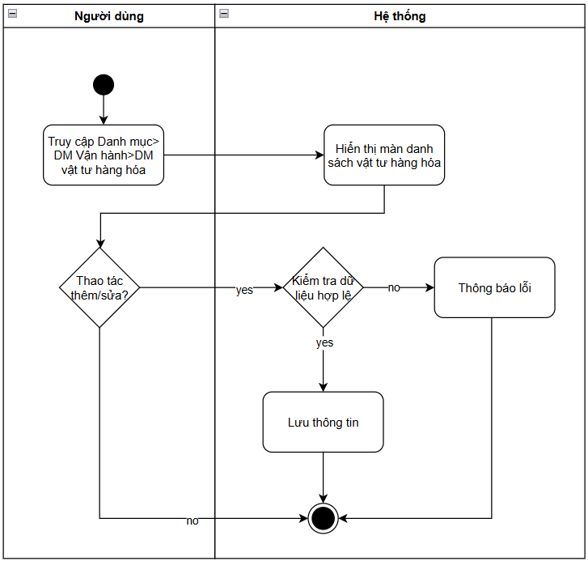

2. Xóa vật tư hàng hóa

2.1. Thông tin chung

Mục đích | Cho phép người dùng xóa các vật tư, hàng hóa được tạo sai, trùng lặp hoặc không còn nhu cầu sử dụng, nhằm đảm bảo danh mục vật tư, hàng hóa trong hệ thống luôn chính xác và gọn gàng.
Mô tả | Chức năng xóa vật tư hàng hóa cho phép người dùng loại bỏ một mã vật tư, hàng hóa khỏi hệ thống. Trước khi thực hiện xóa, hệ thống kiểm tra xem vật tư, hàng hóa đã phát sinh giao dịch hoặc đã được sử dụng trong các chức năng liên quan hay chưa.  Nếu vật tư, hàng hóa đã phát sinh dữ liệu hoặc đang còn số lượng tồn kho, hệ thống không cho phép xóa và hiển thị thông báo yêu cầu người dùng chuyển trạng thái sang Tạm ngưng thay vì xóa.  Nếu vật tư, hàng hóa chưa phát sinh bất kỳ giao dịch nào và chưa được sử dụng trong các chức năng liên quan, hệ thống cho phép người dùng xác nhận và thực hiện xóa.
Tác nhân | Người dùng hệ thống (quản trị viên, kế toán, thủ kho, quản lý...) có quyền xóa vật tư hàng hóa.
Điều kiện trước | - Người dùng đã đăng nhập vào hệ thống.  - Người dùng có quyền xóa vật tư hàng hóa.  - Vật tư, hàng hóa tồn tại trong hệ thống.  - Vật tư, hàng hóa chưa phát sinh giao dịch và không còn dữ liệu tồn kho hoặc liên kết với bất kỳ chứng từ nào.
Điều kiện sau | - Vật tư, hàng hóa được xóa khỏi hệ thống và không còn hiển thị trong danh mục vật tư hàng hóa.  - Các dữ liệu khác trong hệ thống không còn tham chiếu đến vật tư, hàng hóa đã xóa.  - Thông tin thao tác xóa có thể được ghi nhận vào nhật ký hệ thống (log) để phục vụ kiểm tra và truy vết.  - Việc xóa không ảnh hưởng đến dữ liệu kế toán và tồn kho do hệ thống chỉ cho phép xóa đối với các mã hàng chưa từng phát sinh dữ liệu.

2.2. Giao diện

2.3. Mô tả luồng nghiệp vụ

2.3.1. Business rules

2.3.2. Bảng mã lỗi

Mã lỗi | Trường hợp | Error massage
INV_001 | Vật tư có phát sinh nghiệp vụ/liên kết đến các chức năng khác | Không thể xóa vật tư

2.3.3. Biểu đồ hoạt động
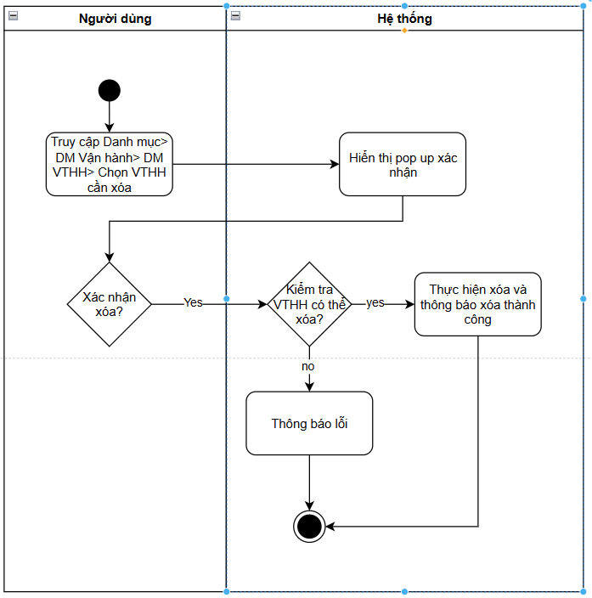

3. Danh sách vật tư hàng hóa

3.1. Thông tin chung

Mục đích | Cho phép người dùng tra cứu, theo dõi và quản lý toàn bộ vật tư, hàng hóa đã được khai báo trong hệ thống, phục vụ cho các nghiệp vụ mua hàng, bán hàng, quản lý tồn kho và kế toán.
Mô tả | Chức năng danh sách vật tư hàng hóa hiển thị toàn bộ các mã vật tư, hàng hóa dưới dạng bảng dữ liệu. Người dùng có thể xem các thông tin như mã hàng, tên hàng, nhóm vật tư hàng hóa, loại vật tư, đơn vị tính chính, phương pháp tính giá xuất kho, thuế suất GTGT, trạng thái và các thông tin liên quan khác.  Hệ thống hỗ trợ các thao tác: Tìm kiếm theo mã hàng, tên hàng, mã vạch và các thông tin khác, lọc dữ liệu theo nhóm vật tư hàng hóa, loại vật tư, tính chất, trạng thái, sắp xếp theo từng cột, xem chi tiết, thêm mới, chỉnh sửa, xóa, nhập dữ liệu từ Excel, xuất danh sách ra Excel
Tác nhân | Người dùng hệ thống (quản trị viên, kế toán, thủ kho, nhân viên bán hàng, quản lý...) có quyền truy cập danh sách vật tư hàng hóa.
Điều kiện trước | - Người dùng đã đăng nhập vào hệ thống.  - Người dùng có quyền xem danh sách vật tư hàng hóa.
Điều kiện sau | - Hệ thống hiển thị danh sách vật tư hàng hóa theo điều kiện tìm kiếm, lọc và sắp xếp của người dùng.  - Người dùng có thể thực hiện các thao tác thêm, sửa, xóa hoặc xem chi tiết theo quyền hạn được cấp.  - Dữ liệu vật tư hàng hóa được sử dụng trong các nghiệp vụ và báo cáo liên quan.  - Việc xem danh sách không làm thay đổi dữ liệu tồn kho, kế toán hoặc các chứng từ đã phát sinh.

3.2. Giao diện
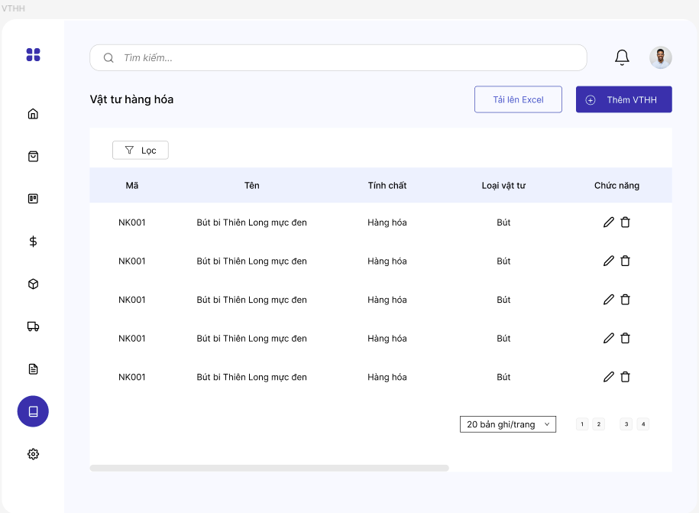

STT | Tên trường/ điều khiển | Loại điều khiển | Cho phép chỉnh sửa | Trường bắt buộc | Giá trị mặc định | Mô tả
Cột thông tin
1 | Mã | Textbox | Không | Có | Không | Dữ liệu của cột “Mã hàng” được lấy từ trường Mã hàng trong danh mục vật tư hàng hóa.
2 | Tên | Textbox | Không | Có | Không | Dữ liệu của cột “Tên hàng” được lấy từ trường Tên hàng trong danh mục vật tư hàng hóa.
3 | Mô tả | Textbox | Không | Có | Không | Dữ liệu của cột “Mô tả” được lấy từ trường Mô tả trong danh mục vật tư hàng hóa.
4 | Trạng thái sử dụng | Label | Không | Có | Không | Dữ liệu của cột “Trạng thái sử dụng” được lấy từ trường Trạng thái sử dùng trong danh mục vật tư hàng hóa.
5 | Tính chất | Textbox | Không | Có | Không | Dữ liệu của cột “Tính chất” được lấy từ trường Tính chất trong danh mục vật tư hàng hóa.
6 | Loại vật tư | Textbox | Không | Có | Không | Dữ liệu của cột “Loại vật tư” được lấy từ trường Loại vật tư trong danh mục vật tư hàng hóa.
7 | Nhóm vật tư | Textbox | Không | Có | Không | Dữ liệu của cột “Nhóm vật tư” được lấy từ trường Nhóm vật tư trong danh mục vật tư hàng hóa.
8 | ĐVT chính | Textbox | Không | Có | Không | Dữ liệu của cột “Mã hàng” được lấy từ trường Mã hàng trong danh mục vật tư hàng hóa.
9 | Nhóm ngành nghề tính thuế | Textbox | Không | Có | Không | Dữ liệu của cột “Nhóm ngành nghề tính thuế” được lấy từ trường Nhóm ngành nghề tính thuế trong danh mục vật tư hàng hóa.
10 | Phương pháp tính giá | Textbox | Không | Có | Không | Dữ liệu của cột “Phương pháp tính giá” được lấy từ trường Phương pháp tính giá trong danh mục vật tư hàng hóa.
Chức năng từng dòng
1 | Sửa | Icon | N/A | N/A | N/A | Khi người dùng click vào “Sửa” trên một dòng dữ liệu trong bảng Danh sách vật tư hàng hóa, hệ thống mở màn hình Thêm/Sửa vật tư hàng hóa và hiển thị toàn bộ thông tin của vật tư, hàng hóa đã chọn để người dùng cập nhật.  Hệ thống thực hiện các bước sau:  - Kiểm tra người dùng có quyền sửa vật tư, hàng hóa.  - Kiểm tra vật tư, hàng hóa vẫn tồn tại trong hệ thống.  - Tải toàn bộ dữ liệu liên quan như thông tin chung, đơn vị quy đổi, giá bán, chiết khấu bán hàng, thông tin thuế và các cấu hình khác.  Đối với các trường ảnh hưởng đến dữ liệu tồn kho và kế toán gồm: đơn vị tính chính, phương pháp tính giá xuất kho hoặc tính chất hàng hóa, hệ thống không cho phép sửa nếu vật tư, hàng hóa đã phát sinh giao dịch.  Sau khi người dùng cập nhật và nhấn Lưu, hệ thống kiểm tra tính hợp lệ của dữ liệu và ghi nhận các thay đổi vào hệ thống.
2 | Xóa | Icon | N/A | N/A | N/A | Khi người dùng click vào button “Xóa” trên một dòng dữ liệu trong bảng Danh sách vật tư hàng hóa, hệ thống thực hiện kiểm tra các điều kiện nghiệp vụ trước khi cho phép xóa vật tư, hàng hóa đã chọn.  Trước khi thực hiện xóa, hệ thống kiểm tra:  - Người dùng có quyền xóa vật tư, hàng hóa.  - Vật tư, hàng hóa tồn tại trong hệ thống.  - Vật tư, hàng hóa chưa phát sinh bất kỳ giao dịch hoặc dữ liệu liên quan nào.  Nếu vật tư, hàng hóa đã phát sinh dữ liệu hoặc đang được sử dụng trong bất kỳ chức năng nào, hệ thống không cho phép xóa và hiển thị thông báo yêu cầu người dùng chuyển trạng thái sang Tạm ngưng hoặc Ngừng kinh doanh thay vì xóa.  Nếu vật tư, hàng hóa chưa phát sinh dữ liệu và không còn liên kết với bất kỳ dữ liệu nào khác, hệ thống hiển thị thông báo xác nhận xóa. Sau khi người dùng xác nhận, hệ thống thực hiện xóa vật tư, hàng hóa khỏi cơ sở dữ liệu.  Sau khi xóa thành công:  - Vật tư, hàng hóa không còn hiển thị trong danh sách.  - Không ảnh hưởng đến dữ liệu nghiệp vụ và kế toán do hệ thống chỉ cho phép xóa đối với các mã hàng chưa từng được sử dụng.  - Thông tin thao tác xóa có thể được ghi log để phục vụ kiểm tra và truy vết.
Chức năng trong màn
1 | Tìm kiếm |  |  |  |  | SRS HKD
2 | Lọc |  |  |  |  | SRS HKD
3 | Tải lên Excel |  |  |  |  | SRS HKD
4 | Tải xuống |  |  |  |  | SRS HKD
5 | Thêm vật tư hàng hóa |  |  |  |  | SRS HKD

3.3. Mô tả luồng nghiệp vụ

3.3.1. Business rules

3.3.2. Bảng mã lỗi

3.3.3. Biểu đồ hoạt động
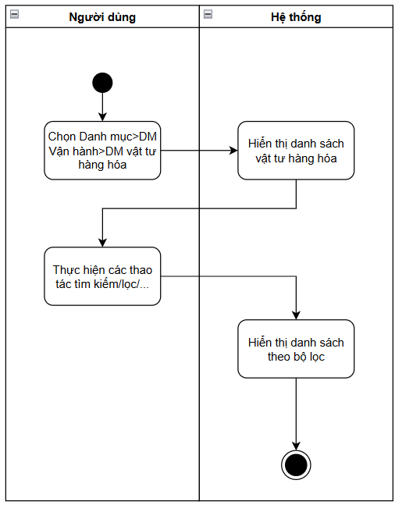

1. Thêm/sửa nhóm vật tư

1.1. Thông tin chung

Mục đích | Cho phép người dùng tạo mới hoặc cập nhật thông tin nhóm vật tư hàng hóa nhằm phục vụ việc phân loại và tổ chức danh mục vật tư, hàng hóa theo nhu cầu quản lý của đơn vị.
Mô tả | Chức năng này cho phép người dùng khai báo và chỉnh sửa các thông tin của nhóm vật tư hàng hóa như mã nhóm, tên nhóm, mô tả, trạng thái.  Nhóm vật tư hàng hóa là tiêu chí phân loại do người dùng tự định nghĩa, có thể được sử dụng để phân loại vật tư, hàng hóa theo nhiều cách khác nhau như ngành hàng, thương hiệu, nhà cung cấp, mục đích sử dụng hoặc bất kỳ tiêu chí quản lý nội bộ nào.  Khi thêm mới, người dùng nhập các thông tin cần thiết để tạo một nhóm vật tư hàng hóa mới.  Khi chỉnh sửa, người dùng có thể cập nhật thông tin của nhóm vật tư hàng hóa đã tồn tại. Các thay đổi sẽ được áp dụng ngay cho các vật tư, hàng hóa đang liên kết với nhóm này và cho các báo cáo liên quan.
Tác nhân | Người dùng hệ thống (quản trị viên, kế toán, thủ kho, quản lý...) có quyền thêm hoặc sửa nhóm vật tư hàng hóa.
Điều kiện trước | - Người dùng đã đăng nhập vào hệ thống.  - Người dùng có quyền thêm hoặc sửa nhóm vật tư hàng hóa.  - Đối với sửa: nhóm vật tư hàng hóa đã tồn tại trong hệ thống.
Điều kiện sau | - Nhóm vật tư hàng hóa được tạo mới hoặc cập nhật thành công.  - Dữ liệu nhóm vật tư hàng hóa có thể được sử dụng ngay để phân loại vật tư, hàng hóa.  - Các chức năng tìm kiếm, lọc và báo cáo theo nhóm vật tư hàng hóa được cập nhật theo dữ liệu mới nhất.  - Thông tin thao tác thêm hoặc sửa có thể được ghi nhận vào nhật ký hệ thống (log) để phục vụ kiểm tra và truy vết.

1.2. Giao diện
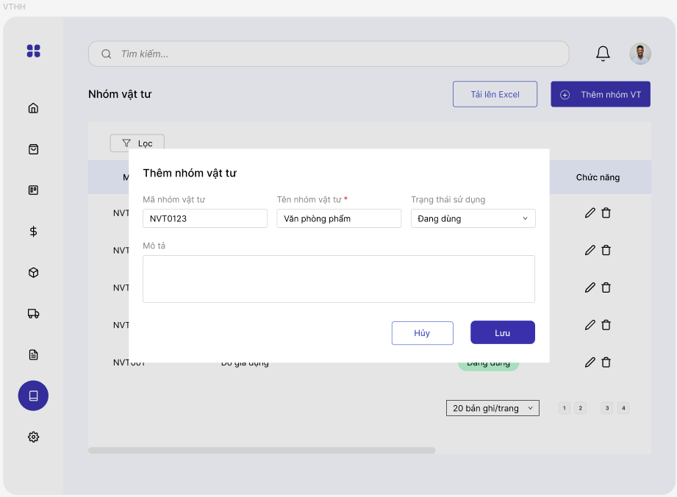

STT | Tên trường/ điều khiển | Loại điều khiển | Cho phép chỉnh sửa | Trường bắt buộc | Giá trị mặc định | Mô tả
1 | Mã | Textbox | Có | Không | Không | Khi màn hình Thêm/Sửa nhóm vật tư hàng hóa được hiển thị, trường “Mã nhóm vật tư hàng hóa” nằm trong khu vực thông tin chung, dùng để xác định mã định danh duy nhất của từng nhóm vật tư hàng hóa trong hệ thống.  Trường “Mã nhóm vật tư hàng hóa” được hiển thị dưới dạng ô nhập liệu, cho phép người dùng nhập trực tiếp hoặc để hệ thống tự động sinh mã theo cấu hình.  Khi người dùng nhập dữ liệu, hệ thống thực hiện kiểm tra:  - Không được vượt quá độ dài tối đa theo cấu hình hệ thống  - Không được chứa ký tự không hợp lệ  - Không được trùng với mã nhóm vật tư hàng hóa đã tồn tại trong hệ thống
2 | Tên | Textbox | Có | Có | Không | Khi màn hình Thêm/Sửa nhóm vật tư hàng hóa được hiển thị, trường “Tên nhóm vật tư hàng hóa” nằm trong khu vực thông tin chung, dùng để xác định tên hiển thị của nhóm vật tư hàng hóa trong hệ thống.  Trường “Tên nhóm vật tư hàng hóa” được hiển thị dưới dạng ô nhập liệu, cho phép người dùng nhập tên nhóm theo nhu cầu quản lý thực tế.  Khi người dùng nhập dữ liệu, hệ thống thực hiện kiểm tra:  - Không được để trống.  - Không được vượt quá độ dài tối đa theo cấu hình hệ thống.  - Có thể kiểm tra không được trùng với tên nhóm vật tư hàng hóa đã tồn tại trong hệ thống (nếu hệ thống quy định tên nhóm là duy nhất).  Người dùng có thể chỉnh sửa giá trị này trong quá trình thêm mới hoặc cập nhật nhóm vật tư hàng hóa, tùy theo quyền hạn được cấp.
3 | Trạng thái sử dụng | Dropdown | Có | Có | Không | Khi màn hình Thêm/Sửa nhóm vật tư hàng hóa được hiển thị, trường “Trạng thái sử dụng” nằm trong khu vực thông tin chung, dùng để xác định tình trạng hoạt động của nhóm vật tư hàng hóa trong hệ thống.  Trường “Trạng thái sử dụng” được hiển thị dưới dạng dropdown, cho phép người dùng lựa chọn một trong các giá trị sau:  - Hoạt động  - Tạm ngưng  - Ngừng hoạt động  Khi người dùng nhấn vào trường “Trạng thái sử dụng”, hệ thống hiển thị danh sách các trạng thái để lựa chọn. Tại một thời điểm, người dùng chỉ được chọn một trạng thái cho mỗi nhóm vật tư hàng hóa.  Ý nghĩa của từng trạng thái:  - Hoạt động:  - Nhóm vật tư hàng hóa được phép lựa chọn khi khai báo hoặc chỉnh sửa vật tư, hàng hóa.  - Nhóm được hiển thị trong các danh sách lựa chọn và báo cáo.  - Tạm ngưng:  - Nhóm tạm thời không được phép lựa chọn cho các vật tư, hàng hóa mới.  - Các vật tư, hàng hóa đã liên kết với nhóm này vẫn được giữ nguyên.  - Có thể kích hoạt lại bất cứ lúc nào.  - Ngừng hoạt động:  - Nhóm không còn được sử dụng trong tương lai.  - Không được phép lựa chọn trên các màn hình thêm mới hoặc chỉnh sửa.  - Dữ liệu lịch sử vẫn được bảo lưu để phục vụ tra cứu và báo cáo.  Trường “Trạng thái sử dụng” không ảnh hưởng trực tiếp đến dữ liệu tồn kho hay các giao dịch đã phát sinh, nhưng ảnh hưởng đến khả năng sử dụng nhóm vật tư hàng hóa trong các nghiệp vụ tiếp theo.
4 | Mô tả | Textbox | Có | Không | Không | Người dùng nhập mô tả (nếu có)
5 | Hủy | Button | N/A | N/A | N/A | Quay lại màn hình trước và không lưu gì
6 | Lưu | Button | N/A | N/A | N/A | Khi người dùng click vào button “Lưu” trên màn hình Thêm/Sửa nhóm vật tư hàng hóa, hệ thống thực hiện kiểm tra tính hợp lệ của toàn bộ dữ liệu đã nhập trước khi ghi nhận vào cơ sở dữ liệu.  Hệ thống thực hiện các kiểm tra bao gồm:  - Trường bắt buộc đã được nhập đầy đủ  - Mã nhóm vật tư hàng hóa không bị trùng với dữ liệu đã tồn tại trong hệ thống.  - Tên nhóm vật tư hàng hóa đáp ứng đúng độ dài và định dạng cho phép.  - Trạng thái sử dụng và các thông tin khác hợp lệ theo quy định của hệ thống.  Nếu dữ liệu không hợp lệ, hệ thống hiển thị thông báo lỗi tương ứng và yêu cầu người dùng chỉnh sửa trước khi tiếp tục.  Nếu dữ liệu hợp lệ:  - Đối với thêm mới, hệ thống tạo mới một nhóm vật tư hàng hóa.  - Đối với chỉnh sửa, hệ thống cập nhật thông tin của nhóm vật tư hàng hóa đã tồn tại.  Sau khi lưu thành công:  - Dữ liệu nhóm vật tư hàng hóa được ghi nhận vào hệ thống.  - Nhóm vật tư hàng hóa có thể được sử dụng ngay để phân loại vật tư, hàng hóa.  - Hệ thống hiển thị thông báo lưu thành công.  - Thông tin thao tác thêm hoặc sửa có thể được ghi nhận vào nhật ký hệ thống (log) để phục vụ kiểm tra và truy vết.

1.3. Mô tả luồng nghiệp vụ

1.3.1. Business rules

1.3.2. Bảng mã lỗi

1.3.3. Biểu đồ hoạt động
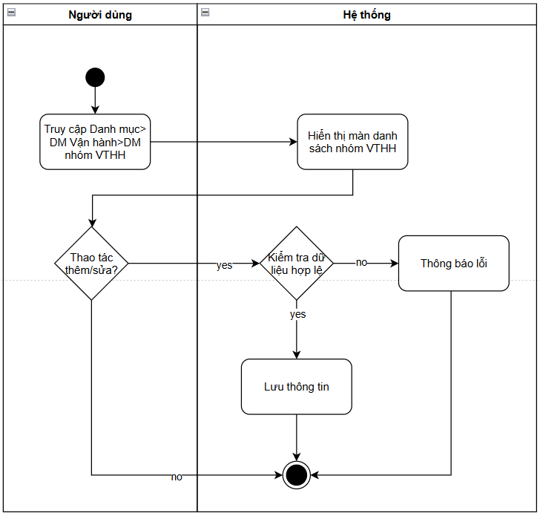

2. Xóa nhóm vật tư

2.1. Thông tin chung

Mục đích | Cho phép người dùng xóa các nhóm vật tư hàng hóa được tạo sai, trùng lặp hoặc không còn nhu cầu sử dụng, nhằm đảm bảo danh mục nhóm vật tư hàng hóa trong hệ thống luôn chính xác và gọn gàng.
Mô tả | Chức năng xóa nhóm vật tư hàng hóa cho phép người dùng loại bỏ một nhóm vật tư hàng hóa khỏi hệ thống. Trước khi thực hiện xóa, hệ thống kiểm tra xem nhóm vật tư hàng hóa có đang được sử dụng trong các danh mục hoặc nghiệp vụ liên quan hay không.  Các dữ liệu được kiểm tra bao gồm:  - Các loại vật tư đang thuộc nhóm vật tư hàng hóa này.  - Các vật tư, hàng hóa đang được gán vào nhóm vật tư hàng hóa này.  Nếu nhóm vật tư hàng hóa đang được sử dụng hoặc có dữ liệu liên kết, hệ thống không cho phép xóa và hiển thị thông báo yêu cầu người dùng:  - Gỡ toàn bộ liên kết với loại vật tư và vật tư, hàng hóa; hoặc  - Chuyển trạng thái nhóm sang Tạm ngưng hoặc Ngừng hoạt động thay vì xóa.  Nếu nhóm vật tư hàng hóa chưa được sử dụng và không còn bất kỳ dữ liệu liên kết nào, hệ thống cho phép người dùng xác nhận và thực hiện xóa.
Tác nhân | Người dùng hệ thống (quản trị viên, kế toán, thủ kho, quản lý...) có quyền xóa nhóm vật tư hàng hóa.
Điều kiện trước | - Người dùng đã đăng nhập vào hệ thống.  - Người dùng có quyền xóa nhóm vật tư hàng hóa.  - Nhóm vật tư hàng hóa tồn tại trong hệ thống.  - Nhóm vật tư hàng hóa không có loại vật tư, vật tư hàng hóa hoặc dữ liệu khác đang liên kết.
Điều kiện sau | - Nhóm vật tư hàng hóa được xóa khỏi hệ thống và không còn hiển thị trong danh mục nhóm vật tư hàng hóa.  - Các dữ liệu khác trong hệ thống không còn tham chiếu đến nhóm đã xóa.  - Thông tin thao tác xóa có thể được ghi nhận vào nhật ký hệ thống (log) để phục vụ kiểm tra và truy vết.  - Việc xóa không ảnh hưởng đến dữ liệu nghiệp vụ do hệ thống chỉ cho phép xóa khi nhóm chưa được sử dụng.

2.2. Giao diện

2.3. Mô tả luồng nghiệp vụ

2.3.1. Business rules

2.3.2. Bảng mã lỗi

Mã lỗi | Trường hợp | Error massage
INV_001 | Nhóm vật tư có liên kết với vật tư, loại vật tư | Không thể xóa nhóm vật tư

2.3.3. Biểu đồ hoạt động
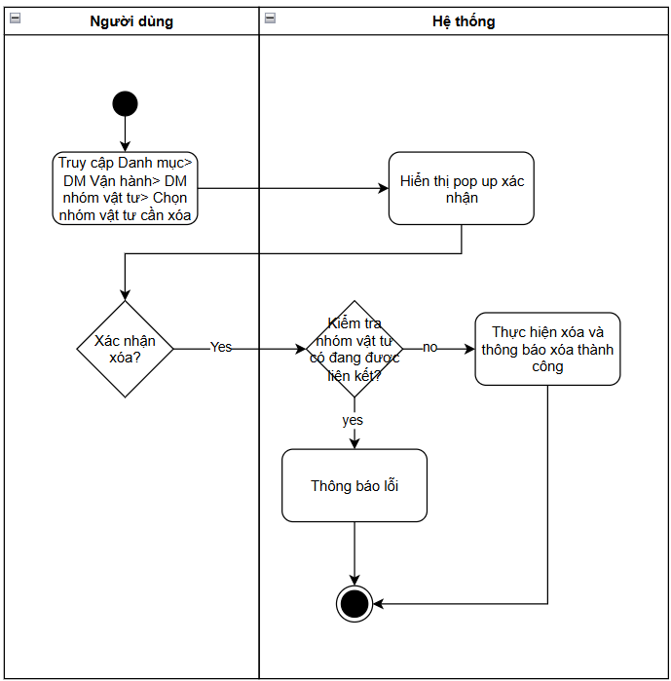

3. Danh sách nhóm vật tư

3.1. Thông tin chung

Mục đích | Cho phép người dùng tra cứu, theo dõi và quản lý toàn bộ các nhóm vật tư hàng hóa đã được khai báo trong hệ thống, phục vụ cho việc phân loại và tổ chức danh mục vật tư, hàng hóa theo nhu cầu quản lý của đơn vị.
Mô tả | Chức năng danh sách nhóm vật tư hàng hóa hiển thị toàn bộ các nhóm vật tư hàng hóa dưới dạng bảng dữ liệu. Người dùng có thể xem các thông tin như mã nhóm vật tư hàng hóa, tên nhóm vật tư hàng hóa, trạng thái sử dụng, mô tả.  Chức năng danh sách loại vật tư hàng hóa hiển thị toàn bộ các loại vật tư hàng hóa dưới dạng bảng dữ liệu. Người dùng có thể xem các thông tin như mã loại vật tư hàng hóa, tên loại vật tư hàng hóa, nhóm vật tư hàng hóa, trạng thái sử dụng, mô tả và các thông tin liên quan khác.
Tác nhân | Người dùng hệ thống (quản trị viên, kế toán, thủ kho, quản lý...) có quyền truy cập chức năng danh sách nhóm vật tư hàng hóa.
Điều kiện trước | - Người dùng đã đăng nhập vào hệ thống.  - Người dùng có quyền xem danh sách nhóm vật tư hàng hóa.
Điều kiện sau | - Hệ thống hiển thị danh sách nhóm vật tư hàng hóa theo điều kiện tìm kiếm, lọc và sắp xếp của người dùng.  - Người dùng có thể thực hiện các thao tác thêm, sửa, xóa theo quyền hạn được cấp.  - Dữ liệu nhóm vật tư hàng hóa được sử dụng trong chức năng khai báo vật tư, hàng hóa và các báo cáo liên quan.  - Việc xem danh sách không làm thay đổi dữ liệu nghiệp vụ trong hệ thống.

3.2. Giao diện
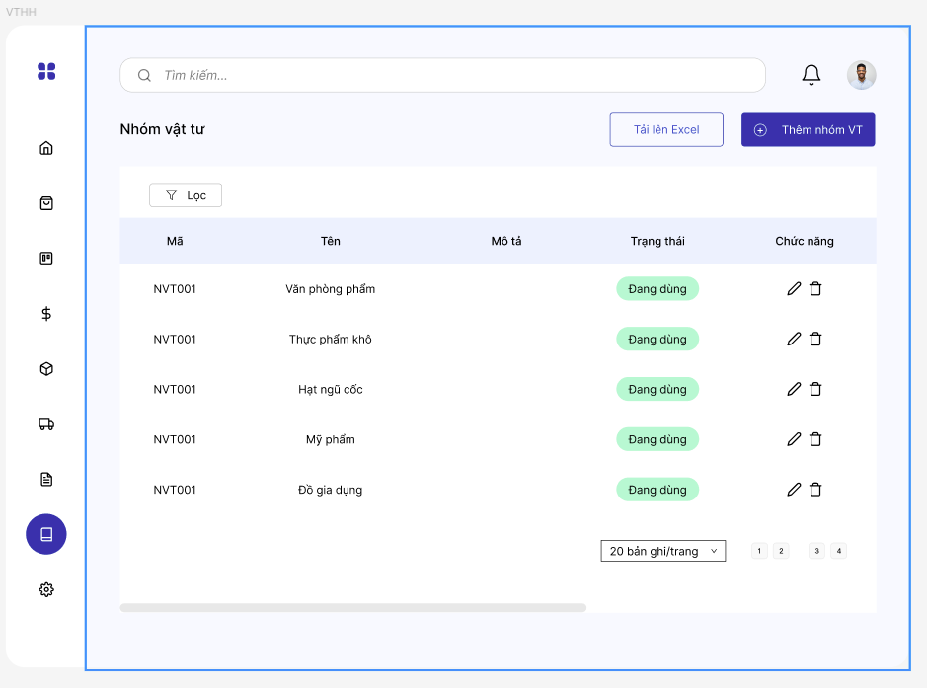

STT | Tên trường/ điều khiển | Loại điều khiển | Cho phép chỉnh sửa | Trường bắt buộc | Giá trị mặc định | Mô tả
Cột thông tin
1 | Mã | Textbox | Không | Có | Không | Dữ liệu của cột “Mã nhóm vật tư” được lấy từ trường Mã nhóm vật tư trong danh mục nhóm vật tư hàng hóa.
2 | Tên | Textbox | Không | Có | Không | Dữ liệu của cột “Tên nhóm vật tư” được lấy từ trường Tên nhóm vật tư trong danh mục nhóm vật tư hàng hóa.
3 | Mô tả | Textbox | Không | Có | Không | Dữ liệu của cột “Mô tả” được lấy từ trường Mô tả trong danh mục nhóm vật tư hàng hóa.
4 | Trạng thái sử dụng | Textbox | Không | Có | Không | Dữ liệu của cột “Trạng thái sử dụng” được lấy từ trường Trạng thái sử dụng trong danh mục nhóm vật tư hàng hóa.
Chức năng từng dòng
1 | Sửa | Icon | N/A | N/A | N/A | Khi người dùng click vào button “Sửa” trên một dòng dữ liệu trong bảng Danh sách nhóm vật tư hàng hóa, hệ thống mở màn hình Thêm/Sửa nhóm vật tư hàng hóa và hiển thị toàn bộ thông tin của nhóm vật tư hàng hóa đã chọn để người dùng cập nhật.  Hệ thống thực hiện các bước sau:  - Kiểm tra người dùng có quyền sửa nhóm vật tư hàng hóa.  - Kiểm tra nhóm vật tư hàng hóa vẫn tồn tại trong hệ thống.  - Tải toàn bộ dữ liệu hiện tại của nhóm  Người dùng có thể chỉnh sửa các thông tin của nhóm vật tư hàng hóa theo quyền được cấp.  Sau khi người dùng cập nhật dữ liệu và nhấn Lưu, hệ thống kiểm tra tính hợp lệ của dữ liệu trước khi ghi nhận thay đổi vào hệ thống.
2 | Xóa | Icon | N/A | N/A | N/A | Khi người dùng click vào button “Xóa” trên một dòng dữ liệu trong bảng Danh sách nhóm vật tư hàng hóa, hệ thống thực hiện kiểm tra các điều kiện nghiệp vụ trước khi cho phép xóa nhóm vật tư hàng hóa đã chọn.  Trước khi thực hiện xóa, hệ thống kiểm tra:  - Người dùng có quyền xóa nhóm vật tư hàng hóa.  - Nhóm vật tư hàng hóa tồn tại trong hệ thống.  - Nhóm vật tư hàng hóa không có dữ liệu liên kết.  Nếu nhóm vật tư hàng hóa đang được sử dụng hoặc có dữ liệu liên kết, hệ thống không cho phép xóa và hiển thị thông báo yêu cầu người dùng gỡ toàn bộ liên kết hoặc chuyển trạng thái sang Tạm ngưng hoặc Ngừng hoạt động thay vì xóa.  Nếu nhóm vật tư hàng hóa chưa được sử dụng và không còn bất kỳ dữ liệu liên kết nào, hệ thống hiển thị thông báo xác nhận xóa. Sau khi người dùng xác nhận, hệ thống thực hiện xóa nhóm vật tư hàng hóa khỏi cơ sở dữ liệu.  Sau khi xóa thành công:  - Nhóm vật tư hàng hóa không còn hiển thị trong danh sách.  - Không ảnh hưởng đến dữ liệu nghiệp vụ do hệ thống chỉ cho phép xóa đối với các nhóm chưa được sử dụng.  - Thông tin thao tác xóa có thể được ghi nhận vào nhật ký hệ thống (log) để phục vụ kiểm tra và truy vết.
Chức năng trong màn
1 | Tìm kiếm |  |  |  |  | SRS HKD
2 | Lọc |  |  |  |  | SRS HKD
3 | Tải lên Excel |  |  |  |  | SRS HKD
4 | Tải xuống |  |  |  |  | SRS HKD
5 | Thêm nhóm vật tư |  |  |  |  | SRS HKD

3.3. Mô tả luồng nghiệp vụ

3.3.1. Business rules

3.3.2. Bảng mã lỗi

3.3.3. Biểu đồ hoạt động

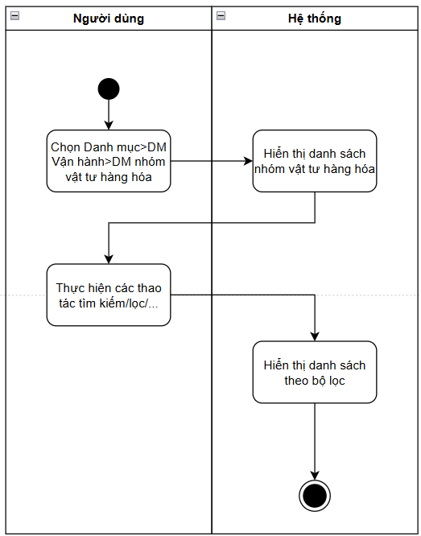

1. Thêm/sửa loại vật tư

1.1. Thông tin chung

Mục đích | Cho phép người dùng tạo mới hoặc cập nhật thông tin loại vật tư hàng hóa nhằm phân loại vật tư, hàng hóa ở cấp độ chi tiết hơn trong phạm vi của từng nhóm vật tư hàng hóa, phục vụ cho việc quản lý, tìm kiếm và tổng hợp báo cáo.
Mô tả | Chức năng này cho phép người dùng khai báo và chỉnh sửa các thông tin của loại vật tư hàng hóa  Loại vật tư hàng hóa là tiêu chí phân loại chi tiết do người dùng tự định nghĩa. Mỗi loại vật tư có thể thuộc về một nhóm vật tư hàng hóa và được sử dụng để tổ chức danh mục vật tư, hàng hóa theo cấu trúc nhiều cấp.  Khi thêm mới, người dùng nhập các thông tin cần thiết để tạo một loại vật tư hàng hóa mới.  Khi chỉnh sửa, người dùng có thể cập nhật thông tin của loại vật tư hàng hóa đã tồn tại. Các thay đổi sẽ được áp dụng cho các vật tư, hàng hóa đang liên kết với loại này và cho các chức năng, báo cáo liên quan.
Tác nhân | Người dùng hệ thống (quản trị viên, kế toán, thủ kho, quản lý...) có quyền thêm hoặc sửa loại vật tư hàng hóa.
Điều kiện trước | - Người dùng đã đăng nhập vào hệ thống.  - Người dùng có quyền thêm hoặc sửa loại vật tư hàng hóa.  - Danh mục nhóm vật tư hàng hóa đã được khai báo.  - Đối với sửa: loại vật tư hàng hóa đã tồn tại trong hệ thống.
Điều kiện sau | - Loại vật tư hàng hóa được tạo mới hoặc cập nhật thành công.  - Dữ liệu loại vật tư hàng hóa có thể được sử dụng ngay để phân loại vật tư, hàng hóa.  - Các chức năng tìm kiếm, lọc và báo cáo theo loại vật tư hàng hóa được cập nhật theo dữ liệu mới nhất.  - Thông tin thao tác thêm hoặc sửa có thể được ghi nhận vào nhật ký hệ thống (log) để phục vụ kiểm tra và truy vết.

1.2. Giao diện
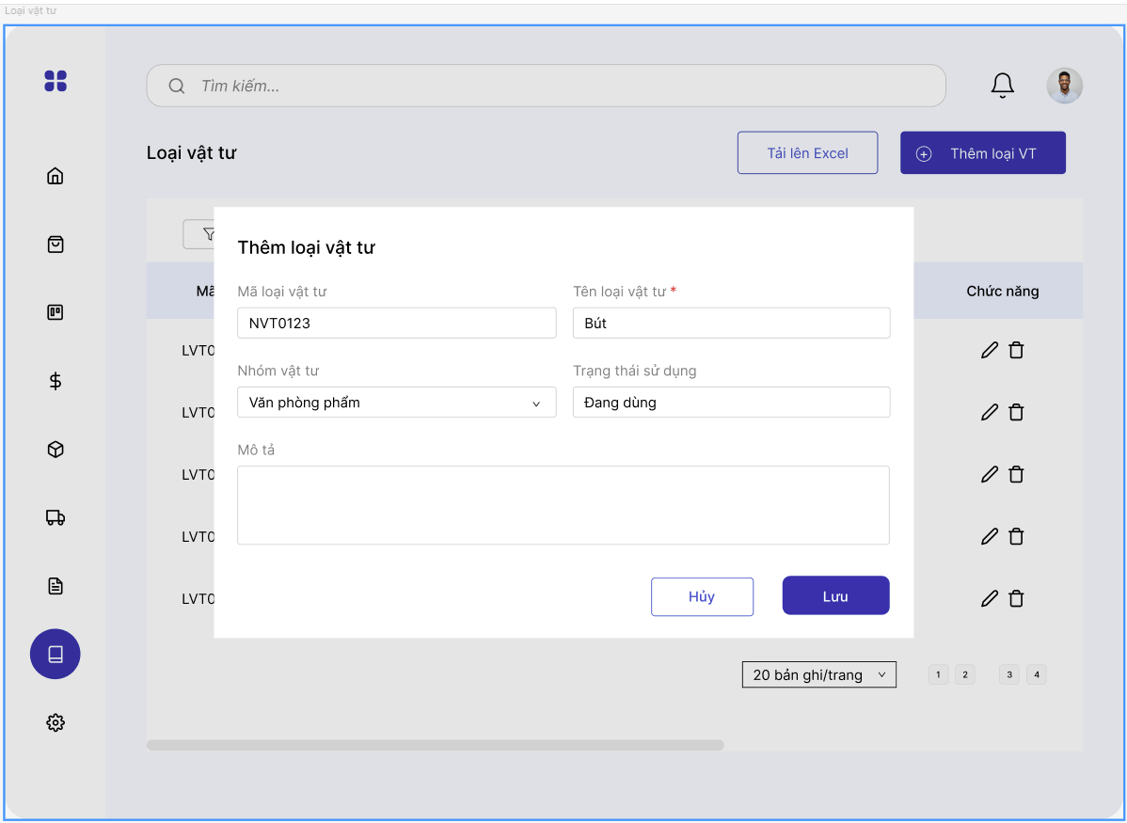

STT | Tên trường/ điều khiển | Loại điều khiển | Cho phép chỉnh sửa | Trường bắt buộc | Giá trị mặc định | Mô tả
1 | Mã loại vật tư | Textbox | Có | Không | Không | Khi màn hình Thêm/Sửa loại vật tư hàng hóa được hiển thị, trường “Mã loại vật tư hàng hóa” dùng để xác định mã định danh duy nhất của từng loại vật tư hàng hóa trong hệ thống.  Trường “Mã loại vật tư hàng hóa” được hiển thị dưới dạng ô nhập liệu, cho phép người dùng nhập trực tiếp hoặc để hệ thống tự động sinh mã theo cấu hình.  Khi người dùng nhập dữ liệu, hệ thống thực hiện kiểm tra:  - Không được vượt quá độ dài tối đa theo cấu hình hệ thống.  - Không được chứa ký tự không hợp lệ.  - Không được trùng với mã loại vật tư hàng hóa đã tồn tại trong hệ thống.  Người dùng có thể chỉnh sửa giá trị này trong quá trình thêm mới hoặc cập nhật loại vật tư hàng hóa, tùy theo quyền hạn được cấp.
2 | Tên loại vật tư | Textbox | Có | Có | Không | Khi màn hình Thêm/Sửa loại vật tư hàng hóa được hiển thị, trường “Tên loại vật tư hàng hóa” dùng để xác định tên hiển thị của loại vật tư hàng hóa trong hệ thống.  Trường “Tên loại vật tư hàng hóa” được hiển thị dưới dạng ô nhập liệu, cho phép người dùng nhập tên loại vật tư theo nhu cầu quản lý thực tế.  Khi người dùng nhập dữ liệu, hệ thống thực hiện kiểm tra:  - Không được để trống.  - Không được vượt quá độ dài tối đa theo cấu hình hệ thống.  - Có thể kiểm tra không được trùng với tên loại vật tư hàng hóa trong cùng một nhóm vật tư hàng hóa hoặc trong toàn hệ thống (tùy cấu hình).  Người dùng có thể chỉnh sửa giá trị này trong quá trình thêm mới hoặc cập nhật loại vật tư hàng hóa, tùy theo quyền hạn được cấp.
3 | Nhóm vật tư | Textbox | Có | Không | Không | Khi màn hình Thêm/Sửa loại vật tư hàng hóa được hiển thị, trường “Nhóm vật tư hàng hóa” dùng để xác định nhóm vật tư hàng hóa mà loại vật tư hiện tại sẽ trực thuộc.  Trường “Nhóm vật tư hàng hóa” được hiển thị dưới dạng dropdown, cho phép người dùng lựa chọn một nhóm vật tư hàng hóa đã được khai báo trong hệ thống.  Danh sách dropdown được lấy từ danh mục Nhóm vật tư hàng hóa có trạng thái Hoạt động.  Khi người dùng nhấn vào trường “Nhóm vật tư hàng hóa”, hệ thống hiển thị danh sách các nhóm vật tư để lựa chọn. Tại một thời điểm, mỗi loại vật tư chỉ được liên kết với một nhóm vật tư hàng hóa.  Khi người dùng thay đổi giá trị tại trường “Nhóm vật tư hàng hóa”, loại vật tư sẽ được chuyển sang nhóm mới sau khi lưu thành công. Các vật tư, hàng hóa đang liên kết với loại vật tư này vẫn giữ nguyên loại vật tư nhưng sẽ được phân loại lại theo nhóm mới tương ứng.
4 | Trạng thái sử dụng | Textbox | Có | Không | Không | Khi màn hình Thêm/Sửa loại vật tư hàng hóa được hiển thị, trường “Trạng thái sử dụng” dùng để xác định tình trạng hoạt động của loại vật tư hàng hóa trong hệ thống.  Trường “Trạng thái sử dụng” được hiển thị dưới dạng dropdown, cho phép người dùng lựa chọn một trong các giá trị sau:  - Hoạt động  - Tạm ngưng  - Ngừng hoạt động  Khi người dùng nhấn vào trường “Trạng thái sử dụng”, hệ thống hiển thị danh sách các trạng thái để lựa chọn. Tại một thời điểm, mỗi loại vật tư hàng hóa chỉ được gán một trạng thái.  Ý nghĩa của từng trạng thái:  - Hoạt động:  - Loại vật tư hàng hóa được phép lựa chọn khi khai báo hoặc chỉnh sửa vật tư, hàng hóa.  - Được hiển thị trong các danh sách lựa chọn và báo cáo.  - Tạm ngưng:  - Loại vật tư hàng hóa tạm thời không được phép lựa chọn cho các vật tư, hàng hóa mới.  - Các vật tư, hàng hóa đã liên kết với loại này vẫn được giữ nguyên.  - Có thể kích hoạt lại bất cứ lúc nào.  - Ngừng hoạt động:  - Loại vật tư hàng hóa không còn được sử dụng trong tương lai.  - Không được phép lựa chọn trên các màn hình thêm mới hoặc chỉnh sửa.  - Dữ liệu lịch sử vẫn được bảo lưu để phục vụ tra cứu và báo cáo.  Trường “Trạng thái sử dụng” không ảnh hưởng trực tiếp đến các giao dịch đã phát sinh, nhưng ảnh hưởng đến khả năng sử dụng loại vật tư hàng hóa trong các nghiệp vụ tiếp theo.  Người dùng có thể thay đổi giá trị này trong quá trình thêm mới hoặc chỉnh sửa loại vật tư hàng hóa, tùy theo quyền hạn được cấp.
5 | Mô tả | Textbox | Có | Không | Không | Người dùng nhập mô tả (nếu có)
6 | Hủy | Button | N/A | N/A | N/A | Quay về màn hình trước và không lưu gì
7 | Lưu | Button | N/A | N/A | N/A | Khi người dùng click vào button “Lưu” trên màn hình Thêm/Sửa loại vật tư hàng hóa, hệ thống thực hiện kiểm tra tính hợp lệ của toàn bộ dữ liệu đã nhập trước khi ghi nhận vào cơ sở dữ liệu.  Hệ thống thực hiện các kiểm tra bao gồm:  - Các trường bắt buộc đã được nhập đầy đủ  - Mã loại vật tư hàng hóa không bị trùng với dữ liệu đã tồn tại trong hệ thống.  - Tên loại vật tư hàng hóa đáp ứng đúng độ dài và định dạng cho phép.  - Nhóm vật tư hàng hóa đã tồn tại và đang ở trạng thái Hoạt động.  - Trạng thái sử dụng và các thông tin khác hợp lệ theo quy định của hệ thống.  Nếu dữ liệu không hợp lệ, hệ thống hiển thị thông báo lỗi tương ứng và yêu cầu người dùng chỉnh sửa trước khi tiếp tục.  Nếu dữ liệu hợp lệ:  - Đối với thêm mới, hệ thống tạo mới một loại vật tư hàng hóa.  - Đối với chỉnh sửa, hệ thống cập nhật thông tin của loại vật tư hàng hóa đã tồn tại.  Sau khi lưu thành công:  - Dữ liệu loại vật tư hàng hóa được ghi nhận vào hệ thống.  - Loại vật tư hàng hóa có thể được sử dụng ngay để phân loại vật tư, hàng hóa.  - Hệ thống hiển thị thông báo lưu thành công.  - Thông tin thao tác thêm hoặc sửa có thể được ghi log để phục vụ kiểm tra và truy vết.

1.3. Mô tả luồng nghiệp vụ

1.3.1. Business rules

1.3.2. Bảng mã lỗi

1.3.3. Biểu đồ hoạt động
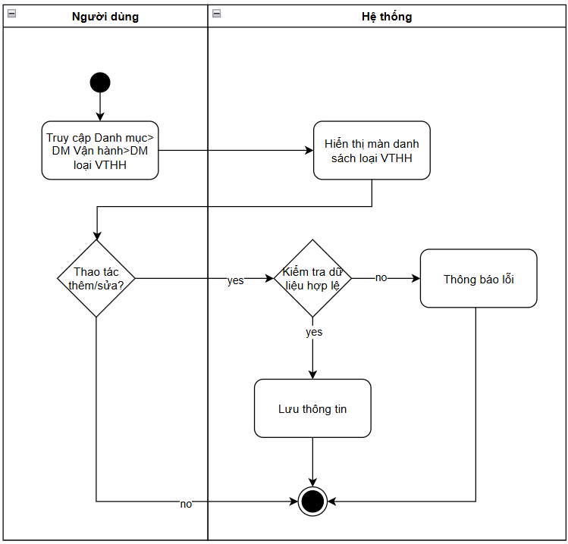

2. Xóa loại vật tư

2.1. Thông tin chung

Mục đích | Cho phép người dùng xóa các loại vật tư hàng hóa được tạo sai, trùng lặp hoặc không còn nhu cầu sử dụng, nhằm đảm bảo danh mục loại vật tư hàng hóa trong hệ thống luôn chính xác và gọn gàng.
Mô tả | Chức năng xóa loại vật tư hàng hóa cho phép người dùng loại bỏ một loại vật tư hàng hóa khỏi hệ thống. Trước khi thực hiện xóa, hệ thống kiểm tra xem loại vật tư hàng hóa có đang được sử dụng trong các danh mục hoặc nghiệp vụ liên quan hay không.  Nếu loại vật tư hàng hóa đang được sử dụng hoặc có dữ liệu liên kết, hệ thống không cho phép xóa và hiển thị thông báo yêu cầu người dùng:  - Gỡ toàn bộ liên kết với các vật tư, hàng hóa; hoặc  - Chuyển trạng thái sang Tạm ngưng hoặc Ngừng hoạt động thay vì xóa.  Nếu loại vật tư hàng hóa chưa được sử dụng và không còn bất kỳ dữ liệu liên kết nào, hệ thống cho phép người dùng xác nhận và thực hiện xóa.
Tác nhân | Người dùng hệ thống (quản trị viên, kế toán, thủ kho, quản lý...) có quyền xóa loại vật tư hàng hóa.
Điều kiện trước | - Người dùng đã đăng nhập vào hệ thống.  - Người dùng có quyền xóa loại vật tư hàng hóa.  - Loại vật tư hàng hóa tồn tại trong hệ thống.  - Loại vật tư hàng hóa không có vật tư, hàng hóa hoặc dữ liệu khác đang liên kết.
Điều kiện sau | - Loại vật tư hàng hóa được xóa khỏi hệ thống và không còn hiển thị trong danh mục loại vật tư hàng hóa.  - Các dữ liệu khác trong hệ thống không còn tham chiếu đến loại đã xóa.  - Thông tin thao tác xóa có thể được ghi log để phục vụ kiểm tra và truy vết.  - Việc xóa không ảnh hưởng đến dữ liệu nghiệp vụ do hệ thống chỉ cho phép xóa khi loại vật tư chưa được sử dụng.

2.2. Giao diện

2.3. Mô tả luồng nghiệp vụ

2.3.1. Business rules

2.3.2. Bảng mã lỗi
Mã lỗi | Trường hợp | Error massage
INV_001 | Loại vật tư có liên kết với vật tư, nhóm vật tư | Không thể xóa loại vật tư

2.3.3. Biểu đồ hoạt động
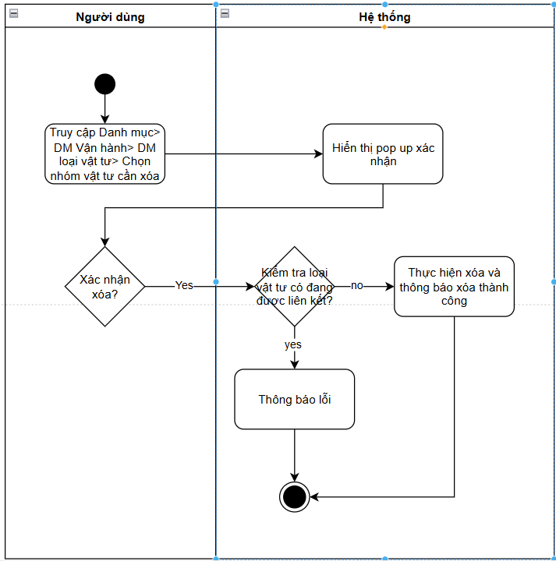

3. Danh sách loại vật tư

3.1. Thông tin chung

Mục đích | Cho phép người dùng tra cứu, theo dõi và quản lý toàn bộ các loại vật tư hàng hóa đã được khai báo trong hệ thống, phục vụ cho việc phân loại vật tư, hàng hóa ở cấp độ chi tiết hơn theo nhu cầu quản lý của đơn vị.
Mô tả | Chức năng danh sách loại vật tư hàng hóa hiển thị toàn bộ các loại vật tư hàng hóa dưới dạng bảng dữ liệu. Người dùng có thể xem các thông tin như mã loại vật tư hàng hóa, tên loại vật tư hàng hóa, nhóm vật tư hàng hóa, trạng thái sử dụng, mô tả và các thông tin liên quan khác.  Chức năng danh sách loại vật tư hàng hóa hiển thị toàn bộ các loại vật tư hàng hóa dưới dạng bảng dữ liệu. Người dùng có thể xem các thông tin như mã loại vật tư hàng hóa, tên loại vật tư hàng hóa, nhóm vật tư hàng hóa, trạng thái sử dụng, mô tả và các thông tin liên quan khác.
Tác nhân | Người dùng hệ thống (quản trị viên, kế toán, thủ kho, quản lý...) có quyền truy cập chức năng danh sách loại vật tư hàng hóa.
Điều kiện trước | - Người dùng đã đăng nhập vào hệ thống.  - Người dùng có quyền xem danh sách loại vật tư hàng hóa.
Điều kiện sau | - Hệ thống hiển thị danh sách loại vật tư hàng hóa theo điều kiện tìm kiếm, lọc và sắp xếp của người dùng.  - Người dùng có thể thực hiện các thao tác thêm, sửa, xóa theo quyền hạn được cấp.  - Dữ liệu loại vật tư hàng hóa được sử dụng trong chức năng khai báo vật tư, hàng hóa và các báo cáo liên quan.  - Việc xem danh sách không làm thay đổi dữ liệu nghiệp vụ trong hệ thống.

3.2. Giao diện
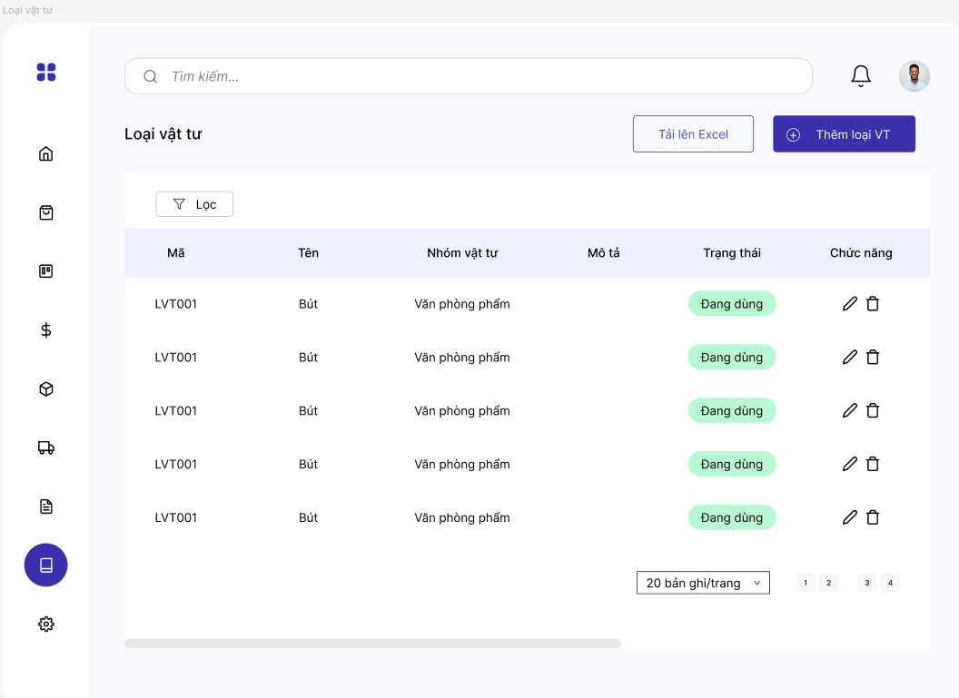

STT | Tên trường/ điều khiển | Loại điều khiển | Cho phép chỉnh sửa | Trường bắt buộc | Giá trị mặc định | Mô tả
Cột thông tin
1 | Mã | Textbox | Không | Có | Không | Dữ liệu của cột “Mã loại vật tư” được lấy từ trường Mã loại vật tư trong danh mục loại vật tư hàng hóa.
2 | Tên | Textbox | Không | Có | Không | Dữ liệu của cột “Tên loại vật tư” được lấy từ trường Tên loại vật tư trong danh mục loại vật tư hàng hóa.
3 | Nhóm vật tư | Textbox | Không | Có | Không | Dữ liệu của cột “Nhóm vật tư” được lấy từ trường Tên nhóm vật tư trong danh mục nhóm vật tư hàng hóa.
4 | Mô tả | Textbox | Không | Có | Không | Dữ liệu của cột “Mô tả” được lấy từ trường Mô tả trong danh mục loại vật tư hàng hóa.
5 | Trạng thái | Textbox | Không | Có | Không | Dữ liệu của cột “Trạng thái” được lấy từ trường trạng thái trong danh mục loại vật tư hàng hóa.
Chức năng từng dòng
1 | Sửa | Icon | N/A | N/A | N/A | Khi người dùng click vào button “Sửa” trên một dòng dữ liệu trong bảng Danh sách loại vật tư hàng hóa, hệ thống mở màn hình Thêm/Sửa loại vật tư hàng hóa và hiển thị toàn bộ thông tin của loại vật tư hàng hóa đã chọn để người dùng cập nhật.  Hệ thống thực hiện các bước sau:  - Kiểm tra người dùng có quyền sửa loại vật tư hàng hóa.  - Kiểm tra loại vật tư hàng hóa vẫn tồn tại trong hệ thống.  - Tải toàn bộ dữ liệu hiện tại của loại vật tư  Người dùng có thể chỉnh sửa các thông tin của loại vật tư hàng hóa theo quyền được cấp.  Sau khi người dùng cập nhật dữ liệu và nhấn Lưu, hệ thống kiểm tra tính hợp lệ của dữ liệu trước khi ghi nhận thay đổi vào hệ thống.
2 | Xóa | Icon | N/A | N/A | N/A | Khi người dùng click vào button “Xóa” trên một dòng dữ liệu, hệ thống thực hiện kiểm tra các điều kiện nghiệp vụ trước khi cho phép xóa loại vật tư hàng hóa đã chọn.  Trước khi thực hiện xóa, hệ thống kiểm tra:  - Người dùng có quyền xóa loại vật tư hàng hóa.  - Loại vật tư hàng hóa tồn tại trong hệ thống.  - Loại vật tư hàng hóa không có dữ liệu liên kết.  Nếu Loại vật tư hàng hóa đang được sử dụng hoặc có dữ liệu liên kết, hệ thống không cho phép xóa và hiển thị thông báo yêu cầu người dùng gỡ toàn bộ liên kết hoặc chuyển trạng thái sang Tạm ngưng hoặc Ngừng hoạt động thay vì xóa.  Nếu loại vật tư hàng hóa chưa được sử dụng và không còn bất kỳ dữ liệu liên kết nào, hệ thống hiển thị thông báo xác nhận xóa. Sau khi người dùng xác nhận, hệ thống thực hiện xóa loại vật tư hàng hóa khỏi cơ sở dữ liệu.  Sau khi xóa thành công:  - Loại vật tư hàng hóa không còn hiển thị trong danh sách.  - Không ảnh hưởng đến dữ liệu nghiệp vụ do hệ thống chỉ cho phép xóa đối với các loại chưa được sử dụng.  - Thông tin thao tác xóa có thể được ghi nhận vào nhật ký hệ thống (log) để phục vụ kiểm tra và truy vết.
Chức năng trong màn
1 | Tìm kiếm |  |  |  |  | SRS HKD
2 | Lọc |  |  |  |  | SRS HKD
3 | Tải lên Excel |  |  |  |  | SRS HKD
4 | Tải xuống |  |  |  |  | SRS HKD
5 | Thêm loại vật tư |  |  |  |  | SRS HKD

3.3. Mô tả luồng nghiệp vụ

3.3.1. Business rules

3.3.2. Bảng mã lỗi

3.3.3. Biểu đồ hoạt động

1. Thêm/sửa đơn vị tính

1.1. Thông tin chung

Mục đích | Cho phép người dùng tạo mới hoặc cập nhật thông tin đơn vị tính nhằm chuẩn hóa cách ghi nhận số lượng của vật tư, hàng hóa và dịch vụ trong toàn bộ hệ thống.
Mô tả | Chức năng này cho phép người dùng khai báo và chỉnh sửa các thông tin của đơn vị tính  Khi thêm mới, người dùng nhập các thông tin cần thiết để tạo một đơn vị tính mới.  Khi chỉnh sửa, người dùng có thể cập nhật tên gọi, ký hiệu, trạng thái hoặc mô tả của đơn vị tính đã tồn tại. Các thay đổi sẽ được áp dụng cho các vật tư, hàng hóa đang sử dụng đơn vị tính này.
Tác nhân | Người dùng hệ thống (quản trị viên, kế toán, thủ kho, quản lý...) có quyền thêm hoặc sửa đơn vị tính.
Điều kiện trước | - Người dùng đã đăng nhập vào hệ thống.  - Người dùng có quyền thêm hoặc sửa đơn vị tính.  - Đối với sửa: đơn vị tính đã tồn tại trong hệ thống.
Điều kiện sau | - Đơn vị tính được tạo mới hoặc cập nhật thành công.  - Dữ liệu đơn vị tính có thể được sử dụng ngay trong danh mục vật tư, hàng hóa và các chứng từ liên quan.  - Các chức năng tìm kiếm, lựa chọn và báo cáo được cập nhật theo dữ liệu mới nhất.  - Thông tin thao tác thêm hoặc sửa có thể được ghi log để phục vụ kiểm tra và truy vết.

1.2. Giao diện
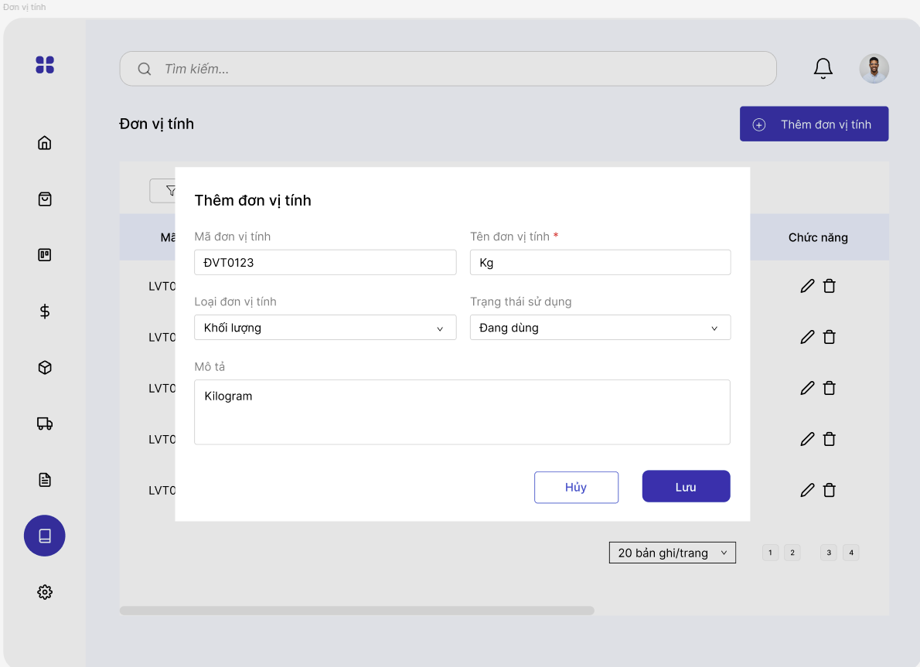

STT | Tên trường/ điều khiển | Loại điều khiển | Cho phép chỉnh sửa | Trường bắt buộc | Giá trị mặc định | Mô tả
1 | Mã ĐVT | Textbox | Có | Không | Không | Khi màn hình Thêm/Sửa đơn vị tính được hiển thị, trường “Mã đơn vị tính” dùng để xác định mã định danh duy nhất của từng đơn vị tính trong hệ thống.  Trường “Mã đơn vị tính” được hiển thị dưới dạng ô nhập liệu, cho phép người dùng nhập trực tiếp hoặc để hệ thống tự động sinh mã theo cấu hình.  Khi người dùng nhập dữ liệu, hệ thống thực hiện kiểm tra:  - Không được vượt quá độ dài tối đa theo cấu hình hệ thống.  - Không được chứa ký tự không hợp lệ.  - Không được trùng với mã đơn vị tính đã tồn tại trong hệ thống.
2 | Tên ĐVT | Textbox | Có | Có | Không | Khi màn hình Thêm/Sửa đơn vị tính được hiển thị, trường “Tên đơn vị tính” nằm trong khu vực thông tin chung, dùng để xác định tên hiển thị của đơn vị tính trong hệ thống.  Trường “Tên đơn vị tính” được hiển thị dưới dạng ô nhập liệu, cho phép người dùng nhập tên đơn vị tính theo nhu cầu quản lý thực tế.  Khi người dùng nhập dữ liệu, hệ thống thực hiện kiểm tra:  - Không được để trống.  - Không được vượt quá độ dài tối đa theo cấu hình hệ thống.  - Có thể kiểm tra không được trùng với tên đơn vị tính đã tồn tại trong hệ thống (tùy cấu hình).  Tên đơn vị tính có thể là đơn vị tính chính của vật tư, hàng hóa hoặc được sử dụng làm đơn vị quy đổi trong các cấu hình nhiều đơn vị tính.  Người dùng có thể chỉnh sửa giá trị này trong quá trình thêm mới hoặc cập nhật đơn vị tính, tùy theo quyền hạn được cấp.
3 | Loại ĐVT | Dropdown | Có | Không | Không | Khi màn hình Thêm/Sửa đơn vị tính được hiển thị, trường “Loại đơn vị tính” dùng để xác định nhóm tính chất của đơn vị tính nhằm hỗ trợ phân loại và lựa chọn đơn vị phù hợp trong quá trình khai báo vật tư, hàng hóa.  Trường “Loại đơn vị tính” được hiển thị dưới dạng dropdown, cho phép người dùng lựa chọn một trong các loại đơn vị tính đã được hệ thống quy định hoặc do người dùng cấu hình.  Ví dụ về các loại đơn vị tính:  - Số lượng  - Khối lượng  - Thể tích  - Chiều dài  - Diện tích  - Thời gian  - Bộ/Combo  Khi người dùng nhấn vào trường “Loại đơn vị tính”, hệ thống hiển thị danh sách các loại để lựa chọn. Tại một thời điểm, mỗi đơn vị tính chỉ thuộc về một loại đơn vị tính.  Trường “Loại đơn vị tính” không ảnh hưởng trực tiếp đến số lượng tồn kho hay giá trị kế toán, nhưng giúp đảm bảo việc khai báo và sử dụng đơn vị tính được thống nhất và chính xác trong toàn hệ thống.  Người dùng có thể thay đổi giá trị này trong quá trình thêm mới hoặc chỉnh sửa đơn vị tính, tùy theo quyền hạn được cấp.
4 | Trạng thái sử dụng | Dropdown | Có | Không | Không | Khi màn hình Thêm/Sửa đơn vị tính được hiển thị, trường “Trạng thái sử dụng” nằm trong khu vực thông tin chung, dùng để xác định tình trạng hoạt động của đơn vị tính trong hệ thống.  Trường “Trạng thái sử dụng” được hiển thị dưới dạng dropdown, cho phép người dùng lựa chọn một trong các giá trị sau:  - Hoạt động  - Tạm ngưng  - Ngừng hoạt động  Khi người dùng nhấn vào trường “Trạng thái sử dụng”, hệ thống hiển thị danh sách các trạng thái để lựa chọn. Tại một thời điểm, mỗi đơn vị tính chỉ được gán một trạng thái.  Ý nghĩa của từng trạng thái:  - Hoạt động:  - Đơn vị tính được phép lựa chọn trong danh mục vật tư, hàng hóa, đơn vị quy đổi và các chứng từ nghiệp vụ.  - Được hiển thị trong các danh sách lựa chọn và báo cáo.  - Tạm ngưng:  - Đơn vị tính tạm thời không được phép lựa chọn cho các dữ liệu mới.  - Các vật tư, hàng hóa và chứng từ đã sử dụng đơn vị tính này vẫn được giữ nguyên.  - Có thể kích hoạt lại bất cứ lúc nào.  - Ngừng hoạt động:  - Đơn vị tính không còn được sử dụng trong tương lai.  - Không được phép lựa chọn trên các màn hình thêm mới hoặc chỉnh sửa.  - Dữ liệu lịch sử vẫn được bảo lưu để phục vụ tra cứu và báo cáo.  Trường “Trạng thái sử dụng” không ảnh hưởng trực tiếp đến dữ liệu tồn kho hay kế toán đã phát sinh, nhưng ảnh hưởng đến khả năng sử dụng đơn vị tính trong các nghiệp vụ tiếp theo.  Người dùng có thể thay đổi giá trị này trong quá trình thêm mới hoặc chỉnh sửa đơn vị tính, tùy theo quyền hạn được cấp.
5 | Mô tả | Textbox | Có | Không | Không | Người dùng nhập mô tả (nếu có)
6 | Hủy | Button | N/A | N/A | N/A | Quay lại màn trước và không lưu gì
7 | Lưu | Button | N/A | N/A | N/A | Khi người dùng click vào button “Lưu” trên màn hình Thêm/Sửa đơn vị tính, hệ thống thực hiện kiểm tra tính hợp lệ của toàn bộ dữ liệu đã nhập trước khi ghi nhận vào cơ sở dữ liệu.  Hệ thống thực hiện các kiểm tra bao gồm:  - Các trường bắt buộc đã được nhập đầy đủ, như Mã đơn vị tính, Tên đơn vị tính và Loại đơn vị tính.  - Mã đơn vị tính không bị trùng với dữ liệu đã tồn tại trong hệ thống.  - Tên đơn vị tính đáp ứng đúng độ dài và định dạng cho phép.  - Trạng thái sử dụng và các thông tin khác hợp lệ theo quy định của hệ thống.  Nếu dữ liệu không hợp lệ, hệ thống hiển thị thông báo lỗi tương ứng và yêu cầu người dùng chỉnh sửa trước khi tiếp tục.  Nếu dữ liệu hợp lệ:  - Đối với thêm mới, hệ thống tạo mới một đơn vị tính.  - Đối với chỉnh sửa, hệ thống cập nhật thông tin của đơn vị tính đã tồn tại.  Sau khi lưu thành công:  - Dữ liệu đơn vị tính được ghi nhận vào hệ thống.  - Đơn vị tính có thể được sử dụng ngay trong danh mục vật tư, hàng hóa, đơn vị quy đổi và các chứng từ nghiệp vụ.  - Hệ thống hiển thị thông báo lưu thành công.  - Thông tin thao tác thêm hoặc sửa có thể được ghi log để phục vụ kiểm tra và truy vết.

1.3. Mô tả luồng nghiệp vụ

1.3.1. Business rules

1.3.2. Bảng mã lỗi

1.3.3. Biểu đồ hoạt động
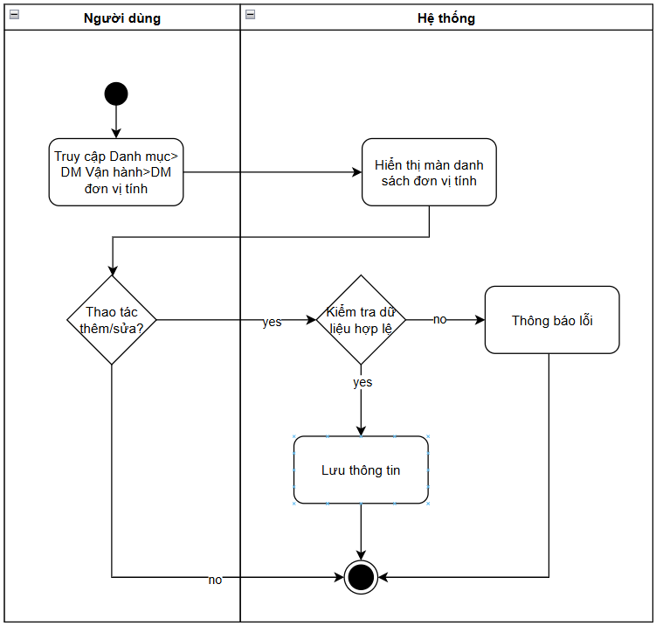

2. Xóa đơn vị tính

2.1. Thông tin chung

Mục đích | Cho phép người dùng xóa các đơn vị tính được tạo sai, trùng lặp hoặc không còn nhu cầu sử dụng, nhằm đảm bảo danh mục đơn vị tính trong hệ thống luôn chính xác và gọn gàng.
Mô tả | Chức năng xóa đơn vị tính cho phép người dùng loại bỏ một đơn vị tính khỏi hệ thống. Trước khi thực hiện xóa, hệ thống kiểm tra xem đơn vị tính có đang được sử dụng trong các danh mục hoặc nghiệp vụ liên quan hay không.  Nếu đơn vị tính đang được sử dụng hoặc có dữ liệu liên kết, hệ thống không cho phép xóa và hiển thị thông báo yêu cầu người dùng:  - Gỡ toàn bộ liên kết với các vật tư, hàng hóa và cấu hình quy đổi; hoặc  - Chuyển trạng thái sang Tạm ngưng hoặc Ngừng hoạt động thay vì xóa.  Nếu đơn vị tính chưa được sử dụng và không còn bất kỳ dữ liệu liên kết nào, hệ thống cho phép người dùng xác nhận và thực hiện xóa.
Tác nhân | Người dùng hệ thống (quản trị viên, kế toán, thủ kho, quản lý...) có quyền xóa đơn vị tính.
Điều kiện trước | - Người dùng đã đăng nhập vào hệ thống.  - Người dùng có quyền xóa đơn vị tính.  - Đơn vị tính tồn tại trong hệ thống.  - Đơn vị tính không có vật tư, hàng hóa, cấu hình đơn vị quy đổi hoặc dữ liệu khác đang liên kết.
Điều kiện sau | - Đơn vị tính được xóa khỏi hệ thống và không còn hiển thị trong danh mục đơn vị tính.  - Các dữ liệu khác trong hệ thống không còn tham chiếu đến đơn vị tính đã xóa.  - Thông tin thao tác xóa có thể được ghi nhận vào nhật ký hệ thống (log) để phục vụ kiểm tra và truy vết.  - Việc xóa không ảnh hưởng đến dữ liệu nghiệp vụ do hệ thống chỉ cho phép xóa khi đơn vị tính chưa được sử dụng.

2.2. Giao diện

2.3. Mô tả luồng nghiệp vụ

2.3.1. Business rules

2.3.2. Bảng mã lỗi

Mã lỗi | Trường hợp | Error massage
INV_001 | Đơn vị tính đã có phát sinh | Không thể xóa đơn vị tính

2.3.3. Biểu đồ hoạt động
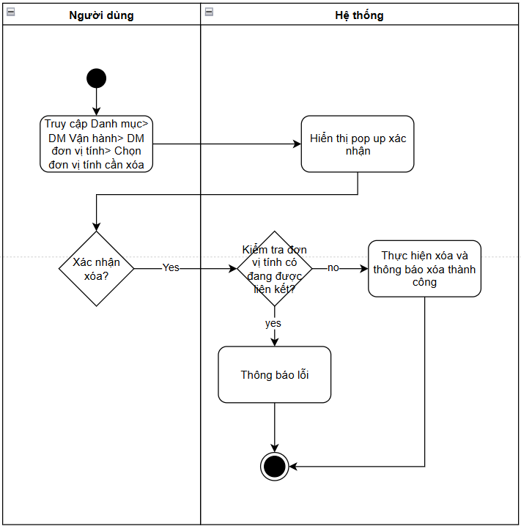

3. Danh sách đơn vị tính

3.1. Thông tin chung

Mục đích | Cho phép người dùng tra cứu, theo dõi và quản lý toàn bộ các đơn vị tính đã được khai báo trong hệ thống, phục vụ cho việc chuẩn hóa cách ghi nhận số lượng của vật tư, hàng hóa và dịch vụ.
Mô tả | Chức năng danh sách đơn vị tính hiển thị toàn bộ các đơn vị tính dưới dạng bảng dữ liệu. Người dùng có thể xem các thông tin như mã đơn vị tính, tên đơn vị tính, loại đơn vị tính, trạng thái sử dụng, mô tả và các thông tin liên quan khác.  Hệ thống hỗ trợ các thao tác: Tìm kiếm theo mã, tên, lọc dữ liệu, xem chi tiết, thêm mới, chỉnh sửa, xóa
Tác nhân | Người dùng hệ thống (quản trị viên, kế toán, thủ kho, quản lý...) có quyền truy cập chức năng danh sách đơn vị tính.
Điều kiện trước | - Người dùng đã đăng nhập vào hệ thống.  - Người dùng có quyền xem danh sách đơn vị tính.
Điều kiện sau | - Hệ thống hiển thị danh sách đơn vị tính theo điều kiện tìm kiếm, lọc và sắp xếp của người dùng.  - Người dùng có thể thực hiện các thao tác thêm, sửa, xóa theo quyền hạn được cấp.  - Dữ liệu đơn vị tính được sử dụng trong danh mục vật tư, hàng hóa và các chứng từ liên quan.  - Việc xem danh sách không làm thay đổi dữ liệu nghiệp vụ trong hệ thống.

3.2. Giao diện
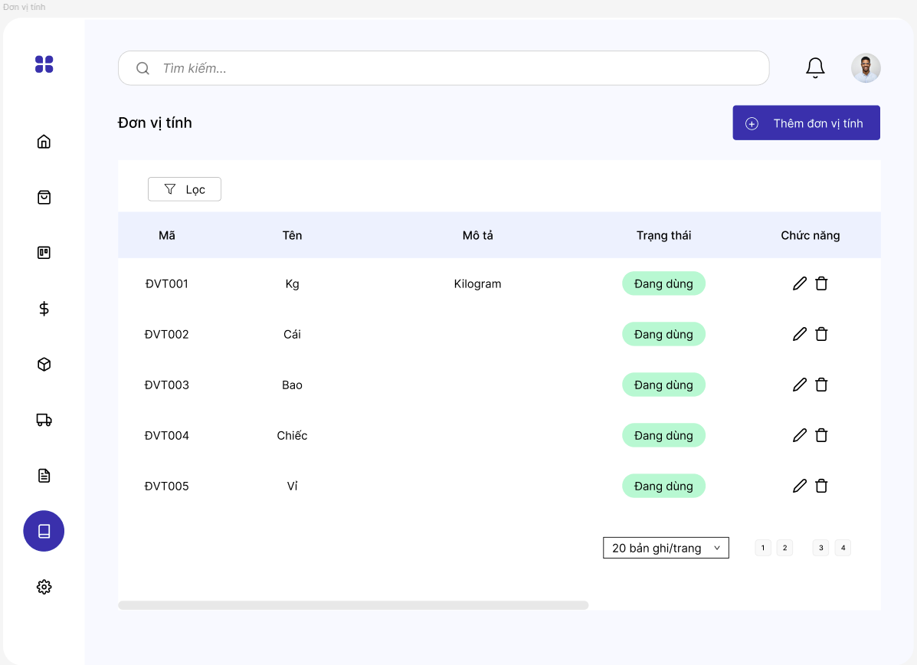

STT | Tên trường/ điều khiển | Loại điều khiển | Cho phép chỉnh sửa | Trường bắt buộc | Giá trị mặc định | Mô tả
Cột thông tin
1 | Mã | Textbox | Không | Có | Không | Dữ liệu của cột “Mã” được lấy từ trường Mã đơn vị tính trong danh mục ĐVT.
2 | Tên | Textbox | Không | Có | Không | Dữ liệu của cột “Tên” được lấy từ trường Tên đơn vị tính trong danh mục ĐVT.
3 | Mô tả | Textbox | Không | Có | Không | Dữ liệu của cột “Mô tả” được lấy từ trường Mô tả trong danh mục mô tả.
4 | Trạng thái sử dụng | Textbox | Không | Có | Không | Dữ liệu của cột “Trạng thái sử dụng” được lấy từ trường Trạng thái sử dụng trong danh mục ĐVT.
Chức năng từng dòng
1 | Sửa | Icon | N/A | N/A | N/A | Khi người dùng click vào button “Sửa” trên một dòng dữ liệu trong bảng Danh sách đơn vị tính, hệ thống mở màn hình Thêm/Sửa đơn vị tính và hiển thị toàn bộ thông tin của đơn vị tính đã chọn để người dùng cập nhật.  Hệ thống thực hiện các bước sau:  - Kiểm tra người dùng có quyền sửa đơn vị tính.  - Kiểm tra đơn vị tính vẫn tồn tại trong hệ thống.  - Tải toàn bộ dữ liệu hiện tại của đơn vị tính  Người dùng có thể chỉnh sửa các thông tin của đơn vị tính theo quyền được cấp.  Sau khi người dùng cập nhật dữ liệu và nhấn button “Lưu”, hệ thống kiểm tra tính hợp lệ của dữ liệu trước khi ghi nhận thay đổi vào hệ thống.
2 | Xóa | Icon | N/A | N/A | N/A
Chức năng trong màn
1 | Tìm kiếm |  |  |  |  | SRS HKD
2 | Lọc |  |  |  |  | SRS HKD
3 | Thêm đơn vị tính |  |  |  |  | SRS HKD

3.3. Mô tả luồng nghiệp vụ

3.3.1. Business rules

3.3.2. Bảng mã lỗi

3.3.3. Biểu đồ hoạt động

1. Thêm/sửa vị trí lưu trữ

1.1. Thông tin chung

Mục đích | Cho phép người dùng tạo mới hoặc cập nhật thông tin vị trí lưu trữ trong từng kho nhằm quản lý chi tiết nơi sắp xếp vật tư, hàng hóa, hỗ trợ kiểm soát tồn kho theo từng khu vực cụ thể.
Mô tả | Chức năng này cho phép người dùng khai báo và chỉnh sửa các thông tin của vị trí lưu trữ  Khi thêm mới, người dùng nhập các thông tin cần thiết để tạo một vị trí lưu trữ mới.  Khi chỉnh sửa, người dùng có thể cập nhật thông tin của vị trí lưu trữ đã tồn tại. Các thay đổi sẽ được áp dụng cho các nghiệp vụ và báo cáo liên quan.
Tác nhân | Người dùng hệ thống (quản trị viên, kế toán, thủ kho, quản lý...) có quyền thêm hoặc sửa vị trí lưu trữ.
Điều kiện trước | - Người dùng đã đăng nhập vào hệ thống.  - Người dùng có quyền thêm hoặc sửa vị trí lưu trữ.  - Danh mục kho đã được khai báo.  - Đối với sửa: vị trí lưu trữ đã tồn tại trong hệ thống.
Điều kiện sau | - Vị trí lưu trữ được tạo mới hoặc cập nhật thành công.  - Vị trí lưu trữ có thể được sử dụng ngay trong các chứng từ nhập kho, xuất kho, kiểm kê, tiêu hủy và điều chuyển.  - Hệ thống cập nhật lại thông tin sức chứa, mức độ sử dụng và các báo cáo tồn kho theo vị trí.  - Thông tin thao tác thêm hoặc sửa có thể được ghi nhận vào nhật ký hệ thống (log) để phục vụ kiểm tra và truy vết.

1.2. Giao diện
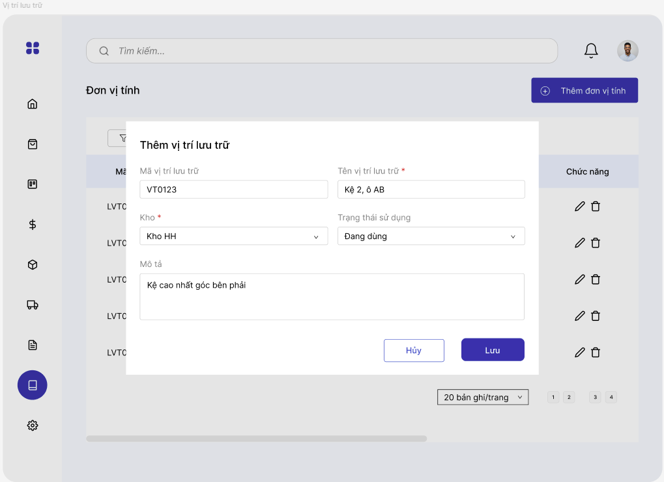

STT | Tên trường/ điều khiển | Loại điều khiển | Cho phép chỉnh sửa | Trường bắt buộc | Giá trị mặc định | Mô tả
1 | Mã vị trí lưu trữ | Textbox | Có | Không | Không | Khi màn hình Thêm/Sửa vị trí lưu trữ được hiển thị, trường “Mã vị trí lưu trữ” dùng để xác định mã định danh duy nhất của từng vị trí lưu trữ trong hệ thống.  Trường “Mã vị trí lưu trữ” được hiển thị dưới dạng ô nhập liệu, cho phép người dùng nhập trực tiếp hoặc để hệ thống tự động sinh mã theo cấu hình.  Khi người dùng nhập dữ liệu, hệ thống thực hiện kiểm tra:  - Không được vượt quá độ dài tối đa theo cấu hình hệ thống.  - Không được chứa ký tự không hợp lệ.  - Không được trùng với mã vị trí lưu trữ đã tồn tại trong cùng một kho hoặc trong toàn hệ thống (tùy cấu hình).  Người dùng có thể chỉnh sửa giá trị này trong quá trình thêm mới hoặc cập nhật vị trí lưu trữ, tùy theo quyền hạn được cấp.
2 | Tên vị trí lưu trữ | Textbox | Có | Có | Không | Khi màn hình Thêm/Sửa vị trí lưu trữ được hiển thị, trường “Tên vị trí lưu trữ” dùng để xác định tên hiển thị của vị trí lưu trữ trong hệ thống.  Trường “Tên vị trí lưu trữ” được hiển thị dưới dạng ô nhập liệu, cho phép người dùng nhập tên vị trí theo nhu cầu quản lý thực tế.  Khi người dùng nhập dữ liệu, hệ thống thực hiện kiểm tra:  - Không được để trống.  - Không được vượt quá độ dài tối đa theo cấu hình hệ thống.  - Có thể kiểm tra không được trùng với tên vị trí lưu trữ trong cùng một kho hoặc trong toàn hệ thống (tùy cấu hình).  Tên vị trí lưu trữ có thể được đặt theo cấu trúc thực tế của kho như khu vực, dãy, kệ, tầng hoặc ô chứa.  Người dùng có thể chỉnh sửa giá trị này trong quá trình thêm mới hoặc cập nhật vị trí lưu trữ, tùy theo quyền hạn được cấp.
3 | Kho | Dropdown | Có | Có | Không | Khi màn hình Thêm/Sửa vị trí lưu trữ được hiển thị, trường “Kho” dùng để xác định kho mà vị trí lưu trữ sẽ trực thuộc.  Trường “Kho” được hiển thị dưới dạng dropdown, cho phép người dùng lựa chọn một kho đã được khai báo trong hệ thống.  Danh sách dropdown được lấy từ danh mục Kho có trạng thái Hoạt động.  Khi người dùng nhấn vào trường “Kho”, hệ thống hiển thị danh sách các kho để lựa chọn. Tại một thời điểm, mỗi vị trí lưu trữ chỉ được liên kết với một kho duy nhất.  Trường “Kho” là trường bắt buộc và phải được lựa chọn trước khi lưu dữ liệu. Người dùng chỉ có thể chọn các kho đang còn hiệu lực sử dụng theo quyền hạn được cấp.
4 | Trạng thái sử dụng | Dropdown | Có | Có | Không | Khi màn hình Thêm/Sửa vị trí lưu trữ được hiển thị, trường “Trạng thái sử dụng” dùng để xác định tình trạng hoạt động của vị trí lưu trữ trong hệ thống.  Trường “Trạng thái sử dụng” được hiển thị dưới dạng dropdown, cho phép người dùng lựa chọn một trong các giá trị sau:  - Hoạt động  - Tạm ngưng  - Ngừng hoạt động  Khi người dùng nhấn vào trường “Trạng thái sử dụng”, hệ thống hiển thị danh sách các trạng thái để lựa chọn. Tại một thời điểm, mỗi vị trí lưu trữ chỉ được gán một trạng thái.  Ý nghĩa của từng trạng thái:  - Hoạt động:  - Vị trí lưu trữ được phép lựa chọn trên các chứng từ nhập kho, xuất kho, kiểm kê, tiêu hủy và điều chuyển.  - Được hiển thị trong các danh sách lựa chọn và báo cáo.  - Tạm ngưng:  - Vị trí lưu trữ tạm thời không được phép lựa chọn cho các nghiệp vụ mới.  - Dữ liệu tồn kho và lịch sử giao dịch tại vị trí vẫn được bảo lưu.  - Có thể kích hoạt lại bất cứ lúc nào.  - Ngừng hoạt động:  - Vị trí lưu trữ không còn được sử dụng trong tương lai.  - Không được phép lựa chọn trên các màn hình nghiệp vụ.  - Dữ liệu lịch sử vẫn được giữ nguyên để phục vụ tra cứu và báo cáo.  Trường “Trạng thái sử dụng” không làm thay đổi số lượng tồn kho hiện có tại vị trí, nhưng ảnh hưởng đến khả năng sử dụng vị trí trong các giao dịch phát sinh sau này.  Người dùng có thể thay đổi giá trị này trong quá trình thêm mới hoặc chỉnh sửa vị trí lưu trữ, tùy theo quyền hạn được cấp.
5 | Mô tả | Textbox | Có | Không | Không | Người dùng nhập mô tả (nếu có)
6 | Lưu | Button | N/A | N/A | N/A | Khi người dùng click vào button “Lưu” trên màn hình Thêm/Sửa vị trí lưu trữ, hệ thống thực hiện kiểm tra tính hợp lệ của toàn bộ dữ liệu đã nhập trước khi ghi nhận vào cơ sở dữ liệu.  Hệ thống thực hiện các kiểm tra bao gồm:  - Các trường bắt buộc đã được nhập đầy đủ  - Mã vị trí lưu trữ không bị trùng với dữ liệu đã tồn tại trong toàn hệ thống.  - Tên vị trí lưu trữ đáp ứng đúng độ dài và định dạng cho phép.  - Kho đã được lựa chọn và đang ở trạng thái Hoạt động.  - Trạng thái sử dụng và các thông tin khác hợp lệ theo quy định của hệ thống.  Nếu dữ liệu không hợp lệ, hệ thống hiển thị thông báo lỗi tương ứng và yêu cầu người dùng chỉnh sửa trước khi tiếp tục.  Nếu dữ liệu hợp lệ:  - Đối với thêm mới, hệ thống tạo mới một vị trí lưu trữ.  - Đối với chỉnh sửa, hệ thống cập nhật thông tin của vị trí lưu trữ đã tồn tại.  Sau khi lưu thành công:  - Dữ liệu vị trí lưu trữ được ghi nhận vào hệ thống.  - Vị trí lưu trữ có thể được sử dụng ngay trong các chứng từ nhập kho, xuất kho, kiểm kê, tiêu hủy và điều chuyển.  - Hệ thống hiển thị thông báo lưu thành công.  - Thông tin thao tác thêm hoặc sửa có thể được ghi log để phục vụ kiểm tra và truy vết.
7 | Hủy | Button | N/A | N/A | N/A | Quay lại màn hình trước và không lưu gì

1.3. Mô tả luồng nghiệp vụ

1.3.1. Business rules

1.3.2. Bảng mã lỗi

1.3.3. Biểu đồ hoạt động
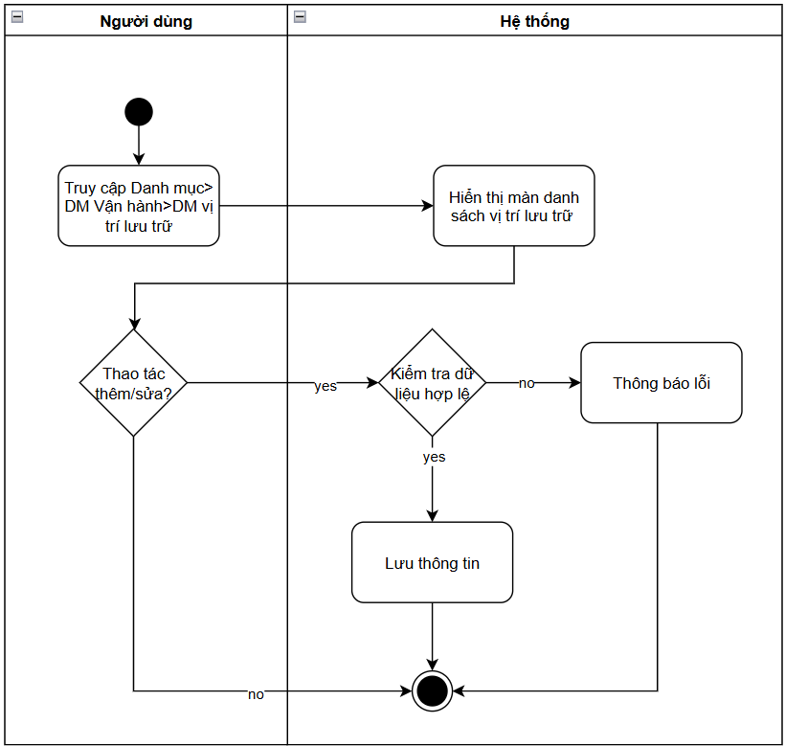

2. Xóa vị trí lưu trữ

2.1. Thông tin chung

Mục đích | Cho phép người dùng xóa các vị trí lưu trữ được tạo sai, trùng lặp hoặc không còn nhu cầu sử dụng, nhằm đảm bảo danh mục vị trí lưu trữ trong hệ thống luôn chính xác và gọn gàng.
Mô tả | Chức năng xóa vị trí lưu trữ cho phép người dùng loại bỏ một vị trí lưu trữ khỏi hệ thống. Trước khi thực hiện xóa, hệ thống kiểm tra xem vị trí lưu trữ có đang được sử dụng trong các danh mục hoặc nghiệp vụ liên quan hay không.  Nếu vị trí lưu trữ đang có tồn kho hoặc có dữ liệu liên kết, hệ thống không cho phép xóa và hiển thị thông báo yêu cầu người dùng:  - Chuyển toàn bộ hàng hóa sang vị trí khác và gỡ các liên kết liên quan; hoặc  - Chuyển trạng thái sang Tạm ngưng hoặc Ngừng hoạt động thay vì xóa.  Nếu vị trí lưu trữ không có tồn kho và không còn bất kỳ dữ liệu liên kết nào, hệ thống cho phép người dùng xác nhận và thực hiện xóa.
Tác nhân | Người dùng hệ thống (quản trị viên, kế toán, thủ kho, quản lý...) có quyền xóa vị trí lưu trữ.
Điều kiện trước | - Người dùng đã đăng nhập vào hệ thống.  - Người dùng có quyền xóa vị trí lưu trữ.  - Vị trí lưu trữ tồn tại trong hệ thống.  - Vị trí lưu trữ không có tồn kho và không có dữ liệu hoặc cấu hình nào đang liên kết.
Điều kiện sau | - Vị trí lưu trữ được xóa khỏi hệ thống và không còn hiển thị trong danh mục vị trí lưu trữ.  - Các dữ liệu khác trong hệ thống không còn tham chiếu đến vị trí đã xóa.  - Thông tin thao tác xóa có thể được ghi log để phục vụ kiểm tra và truy vết

2.2. Giao diện

2.3. Mô tả luồng nghiệp vụ

2.3.1. Business rules

2.3.2. Bảng mã lỗi

Mã lỗi | Trường hợp | Error massage
INV_001 | Vị trí lưu trữ đã có phát sinh | Không thể xóa vị trí lưu trữ

2.3.3. Biểu đồ hoạt động
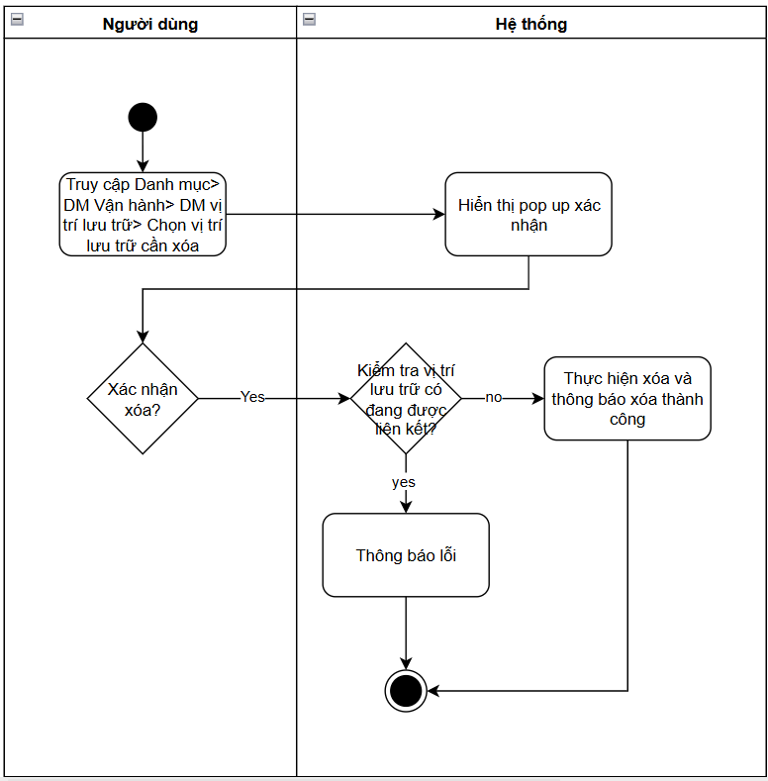

3. Danh sách vị trí lưu trữ

3.1. Thông tin chung

Mục đích | Cho phép người dùng tra cứu, theo dõi và quản lý toàn bộ các vị trí lưu trữ đã được khai báo trong hệ thống, phục vụ cho việc quản lý tồn kho chi tiết theo từng vị trí trong từng kho.
Mô tả | Chức năng danh sách vị trí lưu trữ hiển thị toàn bộ các vị trí lưu trữ dưới dạng bảng dữ liệu. Người dùng có thể xem các thông tin như mã vị trí lưu trữ, tên vị trí lưu trữ, kho trực thuộc, trạng thái sử dụng, mô tả và các thông tin liên quan khác.  Hệ thống hỗ trợ các thao tác: Tìm kiếm theo mã, tên, lọc dữ liệu, xem chi tiết, thêm mới, chỉnh sửa, xóa
Tác nhân | Người dùng hệ thống (quản trị viên, kế toán, thủ kho, quản lý...) có quyền truy cập chức năng danh sách vị trí lưu trữ.
Điều kiện trước | - Người dùng đã đăng nhập vào hệ thống.  - Người dùng có quyền xem danh sách vị trí lưu trữ.
Điều kiện sau | - Hệ thống hiển thị danh sách vị trí lưu trữ theo điều kiện tìm kiếm, lọc và sắp xếp của người dùng.  - Người dùng có thể thực hiện các thao tác thêm, sửa, xóa theo quyền hạn được cấp.  - Dữ liệu vị trí lưu trữ được sử dụng trong các nghiệp vụ quản lý kho và các báo cáo liên quan.  - Việc xem danh sách không làm thay đổi dữ liệu nghiệp vụ trong hệ thống.

3.2. Giao diện

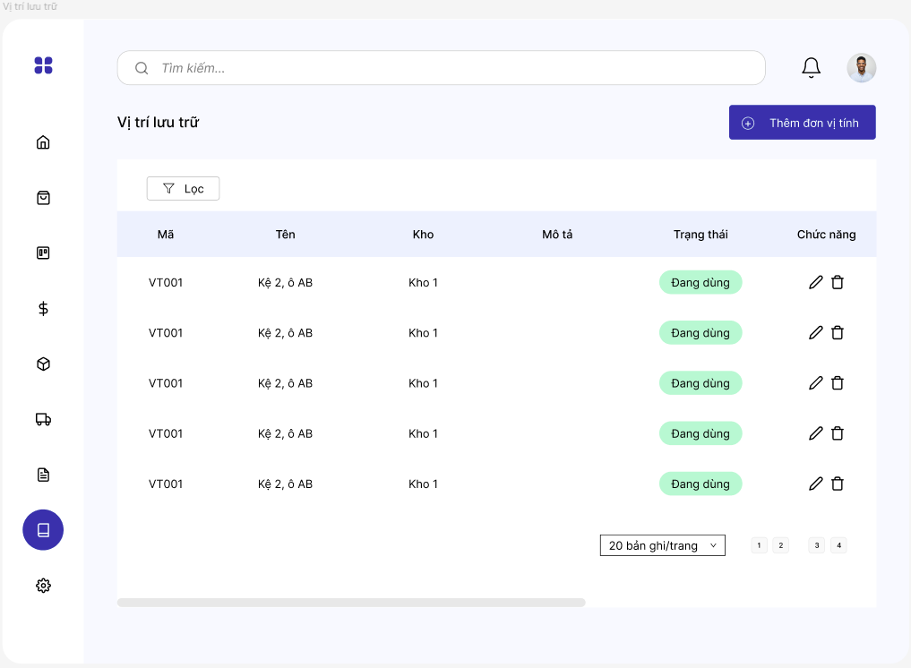

STT | Tên trường/ điều khiển | Loại điều khiển | Cho phép chỉnh sửa | Trường bắt buộc | Giá trị mặc định | Mô tả
Cột thông tin
1 | Mã | Textbox | Không | Có | Không | Dữ liệu của cột “Mã” được lấy từ trường Mã vị trí lưu trữ trong danh mục
2 | Tên | Textbox | Không | Có | Không | Dữ liệu của cột “Tên” được lấy từ trường Tên đơn vị tính trong danh mục
3 | Kho | Textbox | Không | Có | Không | Dữ liệu của cột “Kho” được lấy từ trường Kho trong danh mục
4 | Mô tả | Textbox | Không | Có | Không | Dữ liệu của cột “Mô tả” được lấy từ trường Mô tả trong danh mục
5 | Trạng thái | Textbox | Không | Có | Không | Dữ liệu của cột “Trạng thái” được lấy từ trường Trạng thái trong danh mục
Chức năng từng dòng
1 | Sửa | Icon | N/A | N/A | N/A | Khi người dùng click vào button “Sửa” trên một dòng dữ liệu trong bảng Danh sách vị trí lưu trữ, hệ thống mở màn hình Sửa vị trí lưu trữ và hiển thị toàn bộ thông tin của đơn vị tính đã chọn để người dùng cập nhật.  Hệ thống thực hiện các bước sau:  - Kiểm tra người dùng có quyền sửa vị trí lưu trữ.  - Kiểm tra vị trí lưu trữ vẫn tồn tại trong hệ thống.  - Tải toàn bộ dữ liệu hiện tại của vị trí lưu trữ  Người dùng có thể chỉnh sửa các thông tin của vị trí lưu trữ theo quyền được cấp.  Sau khi người dùng cập nhật dữ liệu và nhấn button “Lưu”, hệ thống kiểm tra tính hợp lệ của dữ liệu trước khi ghi nhận thay đổi vào hệ thống.
2 | Xóa | Icon | N/A | N/A | N/A
Chức năng trong màn
1 | Tìm kiếm |  |  |  |  | SRS HKD
2 | Lọc |  |  |  |  | SRS HKD
3 | Thêm vị trí lưu trữ |  |  |  |  | SRS HKD

3.3. Mô tả luồng nghiệp vụ

3.3.1. Business rules

3.3.2. Bảng mã lỗi

3.3.3. Biểu đồ hoạt động
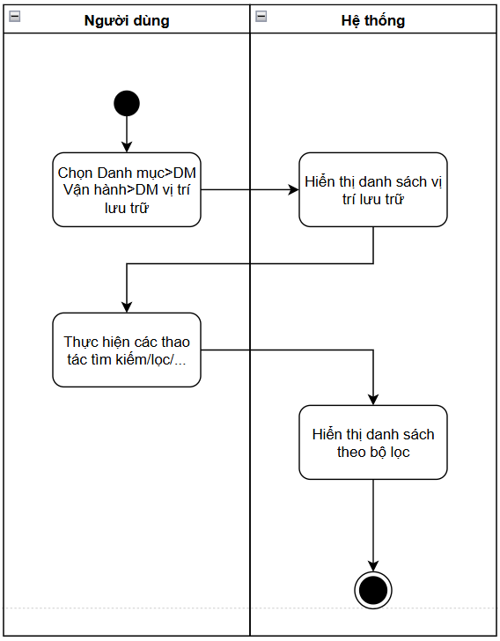

1. Thêm/sửa nhóm khách hàng

1.1. Thông tin chung

Mục đích | Cho phép người dùng tạo mới hoặc cập nhật thông tin nhóm khách hàng nhằm phân loại khách hàng theo các tiêu chí quản lý của đơn vị, hỗ trợ chăm sóc khách hàng, áp dụng chính sách bán hàng và tổng hợp báo cáo.
Mô tả | Chức năng này cho phép người dùng khai báo và chỉnh sửa các thông tin của nhóm khách hàng. Nhóm khách hàng là tiêu chí phân loại do người dùng tự định nghĩa, có thể được sử dụng để phân loại khách hàng theo nhiều cách khác nhau.  Khi thêm mới, người dùng nhập các thông tin cần thiết để tạo một nhóm khách hàng mới.  Khi chỉnh sửa, người dùng có thể cập nhật thông tin của nhóm khách hàng đã tồn tại. Các thay đổi sẽ được áp dụng cho các khách hàng đang liên kết với nhóm này và cho các chức năng, báo cáo liên quan.
Tác nhân | Người dùng hệ thống (quản trị viên, kế toán, nhân viên bán hàng, quản lý...) có quyền thêm hoặc sửa nhóm khách hàng.
Điều kiện trước | - Người dùng đã đăng nhập vào hệ thống.  - Người dùng có quyền thêm hoặc sửa nhóm khách hàng.  - Đối với sửa: nhóm khách hàng đã tồn tại trong hệ thống.
Điều kiện sau | - Nhóm khách hàng được tạo mới hoặc cập nhật thành công.  - Dữ liệu nhóm khách hàng có thể được sử dụng ngay trong danh mục khách hàng và các chứng từ bán hàng.  - Các chức năng tìm kiếm, lọc và báo cáo theo nhóm khách hàng được cập nhật theo dữ liệu mới nhất.  - Thông tin thao tác thêm hoặc sửa có thể được ghi log để phục vụ kiểm tra và truy vết.

1.2. Giao diện
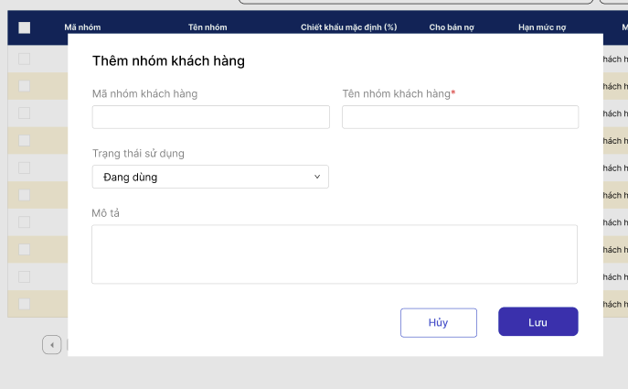

STT | Tên trường/ điều khiển | Loại điều khiển | Cho phép chỉnh sửa | Trường bắt buộc | Giá trị mặc định | Mô tả
1 | Mã nhóm khách hàng | Textbox | Có | Không | Không | Khi màn hình Thêm/Sửa nhóm khách hàng được hiển thị, trường “Mã nhóm khách hàng” dùng để xác định mã định danh duy nhất của từng nhóm khách hàng trong hệ thống.  Trường “Mã nhóm khách hàng” được hiển thị dưới dạng ô nhập liệu, cho phép người dùng nhập trực tiếp hoặc để hệ thống tự động sinh mã theo cấu hình.  Khi người dùng nhập dữ liệu, hệ thống thực hiện kiểm tra:  - Không được vượt quá độ dài tối đa theo cấu hình hệ thống.  - Không được chứa ký tự không hợp lệ.  - Không được trùng với mã nhóm khách hàng đã tồn tại trong hệ thống.  Người dùng có thể chỉnh sửa giá trị này trong quá trình thêm mới hoặc cập nhật nhóm khách hàng, tùy theo quyền hạn được cấp.
2 | Tên nhóm khách hàng | Textbox | Có | Có | Không | Khi màn hình Thêm/Sửa nhóm khách hàng được hiển thị, trường “Tên nhóm khách hàng” nằm trong khu vực thông tin chung, dùng để xác định tên hiển thị của nhóm khách hàng trong hệ thống.  Trường “Tên nhóm khách hàng” được hiển thị dưới dạng ô nhập liệu, cho phép người dùng nhập tên nhóm khách hàng theo nhu cầu quản lý thực tế.  Khi người dùng nhập dữ liệu, hệ thống thực hiện kiểm tra:  - Không được để trống.  - Không được vượt quá độ dài tối đa theo cấu hình hệ thống.  - Có thể kiểm tra không được trùng với tên nhóm khách hàng đã tồn tại trong hệ thống (tùy cấu hình).  Người dùng có thể chỉnh sửa giá trị này trong quá trình thêm mới hoặc cập nhật nhóm khách hàng, tùy theo quyền hạn được cấp.
3 | Trạng thái sử dụng | Dropdown | Có | Không | Không | Khi màn hình Thêm/Sửa nhóm khách hàng được hiển thị, trường “Trạng thái sử dụng” dùng để xác định tình trạng hoạt động của nhóm khách hàng trong hệ thống.  Trường “Trạng thái sử dụng” được hiển thị dưới dạng dropdown, cho phép người dùng lựa chọn một trong các giá trị sau:  - Hoạt động  - Tạm ngưng  - Ngừng hoạt động  Khi người dùng nhấn vào trường “Trạng thái sử dụng”, hệ thống hiển thị danh sách các trạng thái để lựa chọn. Tại một thời điểm, mỗi nhóm khách hàng chỉ được gán một trạng thái.  Ý nghĩa của từng trạng thái:  - Hoạt động:  - Nhóm khách hàng được phép lựa chọn khi tạo mới hoặc chỉnh sửa khách hàng.  - Các thiết lập như chiết khấu mặc định, cho phép bán nợ và hạn mức nợ được áp dụng bình thường.  - Được hiển thị trong các danh sách lựa chọn và báo cáo.  - Tạm ngưng:  - Nhóm khách hàng tạm thời không được phép lựa chọn cho các khách hàng mới.  - Các khách hàng đã thuộc nhóm này vẫn được giữ nguyên và dữ liệu lịch sử không bị ảnh hưởng.  - Có thể kích hoạt lại bất cứ lúc nào.  - Ngừng hoạt động:  - Nhóm khách hàng không còn được sử dụng trong tương lai.  - Không được phép lựa chọn trên các màn hình thêm mới hoặc chỉnh sửa.  - Dữ liệu lịch sử vẫn được bảo lưu để phục vụ tra cứu và báo cáo.  Trường “Trạng thái sử dụng” không ảnh hưởng trực tiếp đến các giao dịch đã phát sinh, nhưng ảnh hưởng đến khả năng sử dụng nhóm khách hàng trong các nghiệp vụ tiếp theo.  Người dùng có thể thay đổi giá trị này trong quá trình thêm mới hoặc chỉnh sửa nhóm khách hàng, tùy theo quyền hạn được cấp.
4 | Mô tả | Textbox | Có | Không | Không | Người dùng nhập mô tả (nếu có)
5 | Hủy | Button | N/A | N/A | N/A | Quay về màn hình trước và không lưu gì
6 | Lưu | Button | N/A | N/A | N/A | Khi người dùng click vào button “Lưu” trên màn hình Thêm/Sửa nhóm khách hàng, hệ thống thực hiện kiểm tra tính hợp lệ của toàn bộ dữ liệu đã nhập trước khi ghi nhận vào cơ sở dữ liệu.  Nếu dữ liệu không hợp lệ, hệ thống hiển thị thông báo lỗi tương ứng và yêu cầu người dùng chỉnh sửa trước khi tiếp tục.  Nếu dữ liệu hợp lệ:  - Đối với thêm mới, hệ thống tạo mới một nhóm khách hàng.  - Đối với chỉnh sửa, hệ thống cập nhật thông tin của nhóm khách hàng đã tồn tại.  Sau khi lưu thành công:  - Dữ liệu nhóm khách hàng được ghi nhận vào hệ thống.  - Các khách hàng mới có thể sử dụng ngay nhóm khách hàng này.  - Các thiết lập như chiết khấu mặc định, cho phép bán nợ và hạn mức nợ được áp dụng cho các khách hàng thuộc nhóm.  - Hệ thống hiển thị thông báo lưu thành công.  - Thông tin thao tác thêm hoặc sửa có thể được ghi log để phục vụ kiểm tra và truy vết.

1.3. Mô tả luồng nghiệp vụ

1.3.1. Business rules

1.3.2. Bảng mã lỗi

1.3.3. Biểu đồ hoạt động
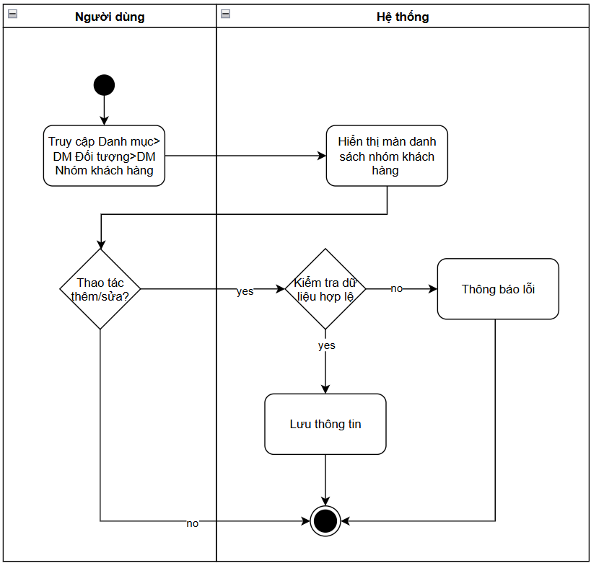

2. Xóa nhóm khách hàng

2.1. Thông tin chung

Mục đích | Cho phép người dùng xóa các nhóm khách hàng được tạo sai, trùng lặp hoặc không còn nhu cầu sử dụng, nhằm đảm bảo danh mục nhóm khách hàng trong hệ thống luôn chính xác và gọn gàng.
Mô tả | Chức năng xóa nhóm khách hàng cho phép người dùng loại bỏ một nhóm khách hàng khỏi hệ thống. Trước khi thực hiện xóa, hệ thống kiểm tra xem nhóm khách hàng có đang được sử dụng trong các danh mục hoặc nghiệp vụ liên quan hay không.  Nếu nhóm khách hàng đang được sử dụng hoặc có dữ liệu liên kết, hệ thống không cho phép xóa và hiển thị thông báo yêu cầu người dùng:  - Gỡ toàn bộ liên kết với các khách hàng và cấu hình liên quan; hoặc  - Chuyển trạng thái sang Tạm ngưng hoặc Ngừng hoạt động thay vì xóa.  Nếu nhóm khách hàng chưa được sử dụng và không còn bất kỳ dữ liệu liên kết nào, hệ thống cho phép người dùng xác nhận và thực hiện xóa.
Tác nhân | Người dùng hệ thống (quản trị viên, kế toán, nhân viên bán hàng, quản lý...) có quyền xóa nhóm khách hàng.
Điều kiện trước | - Người dùng đã đăng nhập vào hệ thống.  - Người dùng có quyền xóa nhóm khách hàng.  - Nhóm khách hàng tồn tại trong hệ thống.  - Nhóm khách hàng không có khách hàng, cấu hình hoặc dữ liệu khác đang liên kết.
Điều kiện sau | - Nhóm khách hàng được xóa khỏi hệ thống và không còn hiển thị trong danh mục nhóm khách hàng.  - Các dữ liệu khác trong hệ thống không còn tham chiếu đến nhóm khách hàng đã xóa.  - Thông tin thao tác xóa có thể được ghi nhận vào nhật ký hệ thống (log) để phục vụ kiểm tra và truy vết.  - Việc xóa không ảnh hưởng đến dữ liệu nghiệp vụ do hệ thống chỉ cho phép xóa đối với các nhóm khách hàng chưa được sử dụng.

2.2. Giao diện

2.3. Mô tả luồng nghiệp vụ

2.3.1. Business rules

2.3.2. Bảng mã lỗi

Mã lỗi | Trường hợp | Error massage
INV_001 | Nhóm khách hàng đã có phát sinh | Không thể xóa nhóm khách hàng

2.3.3. Biểu đồ hoạt động
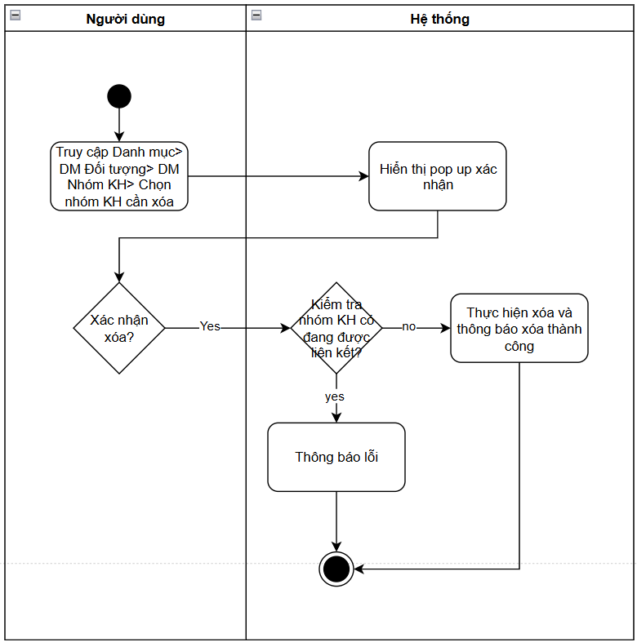

3. Danh sách nhóm khách hàng

3.1. Thông tin chung

Mục đích | Cho phép người dùng tra cứu, theo dõi và quản lý toàn bộ các nhóm khách hàng đã được khai báo trong hệ thống, phục vụ cho việc phân loại khách hàng và áp dụng các chính sách bán hàng phù hợp cho từng nhóm.
Mô tả | Chức năng danh sách nhóm khách hàng hiển thị toàn bộ các nhóm khách hàng dưới dạng bảng dữ liệu. Người dùng có thể xem các thông tin như mã nhóm khách hàng, tên nhóm khách hàng, chiết khấu mặc định, cho phép bán nợ, hạn mức nợ, trạng thái sử dụng, mô tả và các thông tin liên quan khác.  Hệ thống hỗ trợ các thao tác: Tìm kiếm, lọc dữ liệu, xem chi tiết, thêm mới, chỉnh sửa, xóa
Tác nhân | Người dùng hệ thống (quản trị viên, kế toán, nhân viên bán hàng, quản lý...) có quyền truy cập chức năng danh sách nhóm khách hàng.
Điều kiện trước | - Người dùng đã đăng nhập vào hệ thống.  - Người dùng có quyền xem danh sách nhóm khách hàng.
Điều kiện sau | - Hệ thống hiển thị danh sách nhóm khách hàng theo điều kiện tìm kiếm, lọc và sắp xếp của người dùng.  - Người dùng có thể thực hiện các thao tác thêm, sửa, xóa theo quyền hạn được cấp.  - Dữ liệu nhóm khách hàng được sử dụng trong danh mục khách hàng, chứng từ bán hàng và các báo cáo liên quan.  - Việc xem danh sách không làm thay đổi dữ liệu nghiệp vụ trong hệ thống.

3.2. Giao diện
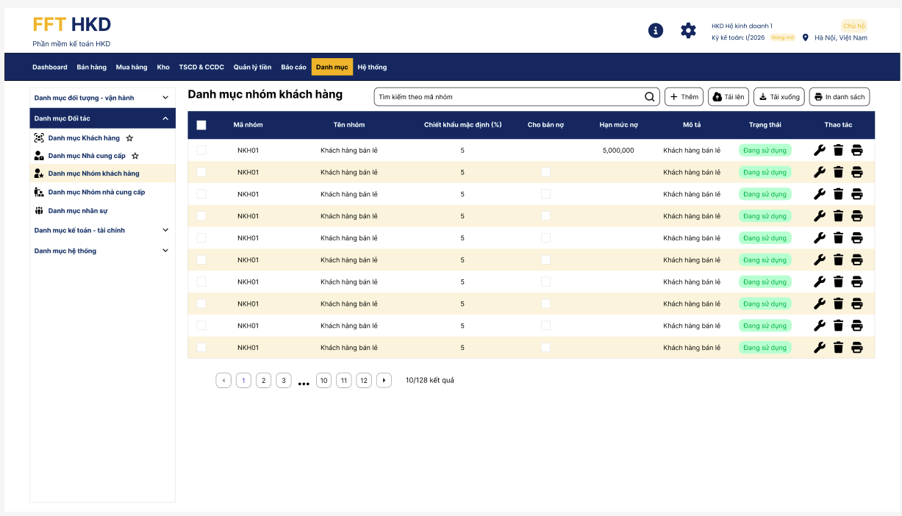

STT | Tên trường/ điều khiển | Loại điều khiển | Cho phép chỉnh sửa | Trường bắt buộc | Giá trị mặc định | Mô tả
Cột thông tin
1 | Mã nhóm | Textbox | Không | Có | Không | Dữ liệu của cột “Mã” được lấy từ trường Mã nhóm khách hàng trong danh mục
2 | Tên nhóm | Textbox | Không | Có | Không | Dữ liệu của cột “Tên” được lấy từ trường Tên nhóm khách hàng trong danh mục
3 | Chiết khấu mặc định (%) | Textbox | Không | Có | Không | Dữ liệu của cột “Chiết khấu mặc định” được lấy từ trường Chiết khấu mặc định trong danh mục
4 | Cho bán nợ | Checkbox | Không | Có | Không | Dữ liệu của cột “Cho bán nợ” được lấy từ trường Cho bán nợ trong danh mục
5 | Hạn mức nợ | Textbox | Không | Có | Không | Dữ liệu của cột “Hạn mức nợ” được lấy từ trường Hạn mức nợ trong danh mục
6 | Mô tả | Textbox | Không | Có | Không | Dữ liệu của cột “Mô tả” được lấy từ trường Mô tả trong danh mục
7 | Trạng thái | Textbox | Không | Có | Không | Dữ liệu của cột “Trạng thái” được lấy từ trường Trạng thái trong danh mục
Chức năng từng dòng
1 | Sửa | Icon | N/A | N/A | N/A | Khi người dùng click vào button “Sửa” trên một dòng dữ liệu trong bảng Danh sách nhóm khách hàng, hệ thống mở màn hình Sửa nhóm khách hàng và hiển thị toàn bộ thông tin của nhóm khách hàng đã chọn để người dùng cập nhật.  Hệ thống thực hiện các bước sau:  - Kiểm tra người dùng có quyền sửa nhóm khách hàng.  - Kiểm tra nhóm khách hàng vẫn tồn tại trong hệ thống.  - Tải toàn bộ dữ liệu hiện tại của nhóm khách hàng  Người dùng có thể chỉnh sửa các thông tin của nhóm khách hàng theo quyền được cấp.  Sau khi người dùng cập nhật dữ liệu và nhấn button “Lưu”, hệ thống kiểm tra tính hợp lệ của dữ liệu trước khi ghi nhận thay đổi vào hệ thống.
2 | Xóa | Icon | N/A | N/A | N/A
Chức năng trong màn
1 | Tìm kiếm |  |  |  |  | SRS HKD
2 | Lọc |  |  |  |  | SRS HKD
3 | Thêm nhóm khách hàng |  |  |  |  | SRS HKD

3.3. Mô tả luồng nghiệp vụ

3.3.1. Business rules

3.3.2. Bảng mã lỗi

3.3.3. Biểu đồ hoạt động
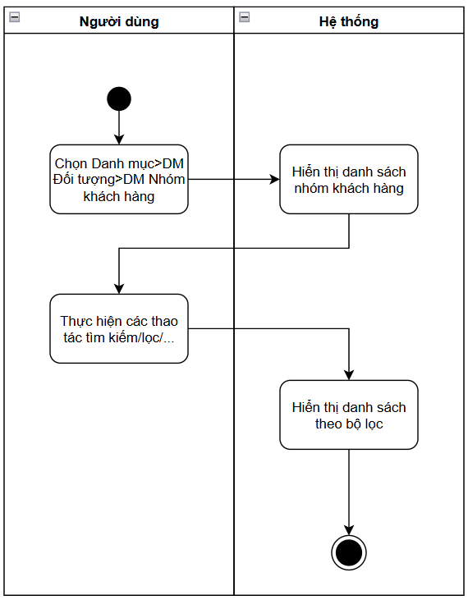

1. Thêm/sửa khách hàng

1.1. Thông tin chung

Mục đích | Cho phép người dùng tạo mới hoặc cập nhật thông tin khách hàng nhằm quản lý đầy đủ dữ liệu phục vụ cho hoạt động bán hàng, thu tiền, theo dõi công nợ phải thu và chăm sóc khách hàng.
Mô tả | Chức năng này cho phép người dùng khai báo và chỉnh sửa các thông tin của khách hàng như mã khách hàng, tên khách hàng, nhóm khách hàng, loại khách hàng, thông tin liên hệ, mã số thuế, địa chỉ, chính sách chiết khấu, chính sách bán nợ, hạn mức nợ, số dư công nợ ban đầu và các thông tin liên quan khác.  Khi thêm mới, người dùng nhập các thông tin cần thiết để tạo một khách hàng mới.  Khi chỉnh sửa, người dùng có thể cập nhật thông tin của khách hàng đã tồn tại. Các thay đổi sẽ được áp dụng cho các chứng từ và báo cáo liên quan từ thời điểm cập nhật trở đi.
Tác nhân | Người dùng hệ thống (quản trị viên, kế toán, nhân viên bán hàng, thu ngân, quản lý...) có quyền thêm hoặc sửa khách hàng.
Điều kiện trước | - Người dùng đã đăng nhập vào hệ thống.  - Người dùng có quyền thêm hoặc sửa khách hàng.  - Các danh mục liên quan như nhóm khách hàng đã được khai báo (nếu sử dụng).  - Đối với sửa: khách hàng đã tồn tại trong hệ thống.
Điều kiện sau | - Khách hàng được tạo mới hoặc cập nhật thành công.  - Khách hàng có thể được sử dụng ngay trong các chứng từ bán hàng, thu tiền và các nghiệp vụ liên quan.  - Các chính sách mặc định về chiết khấu, bán nợ và hạn mức công nợ được áp dụng theo cấu hình.  - Các báo cáo doanh thu, công nợ và chăm sóc khách hàng được cập nhật theo dữ liệu mới nhất.  - Thông tin thao tác thêm hoặc sửa có thể được ghi nhận vào nhật ký hệ thống (log) để phục vụ kiểm tra và truy vết.

1.2. Giao diện

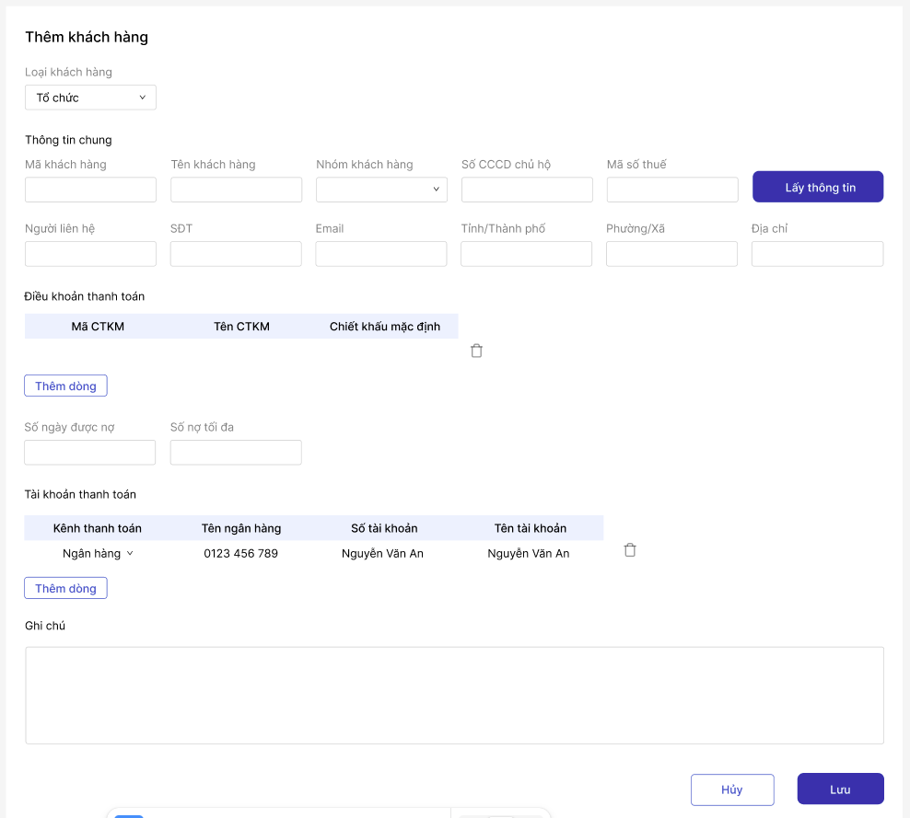
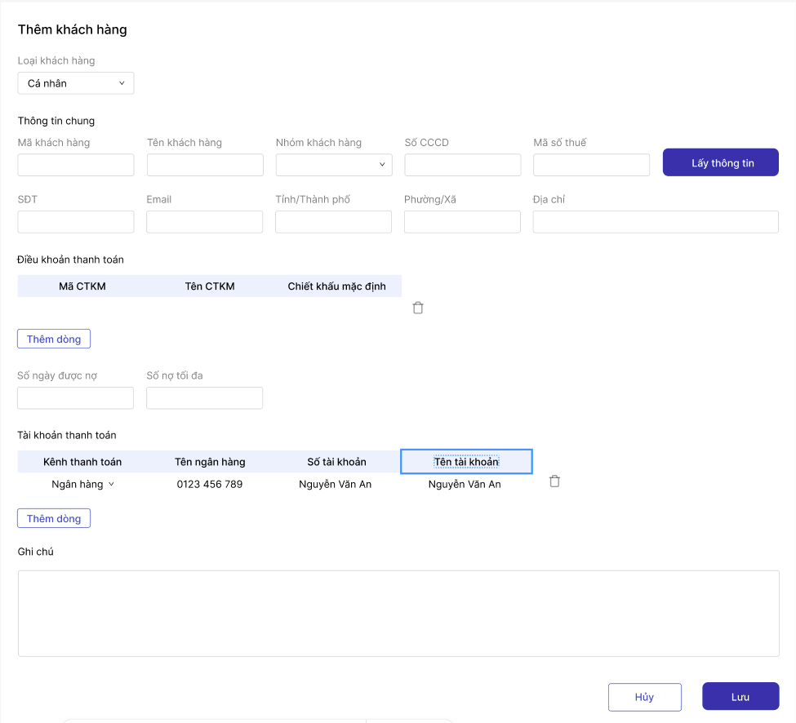

STT | Tên trường/ điều khiển | Loại điều khiển | Cho phép chỉnh sửa | Trường bắt buộc | Giá trị mặc định | Mô tả
Thông tin chung
1 | Loại khách hàng | Dropdown | Có | Có | Không | Khi màn hình Thêm/Sửa khách hàng được hiển thị, trường “Loại khách hàng” dùng để xác định bản chất pháp lý của khách hàng nhằm hỗ trợ hiển thị và quản lý các thông tin phù hợp.  Trường “Loại khách hàng” được hiển thị dưới dạng dropdown, cho phép người dùng lựa chọn một trong hai giá trị:  - Cá nhân  - Tổ chức  Khi người dùng nhấn vào trường “Loại khách hàng”, hệ thống hiển thị danh sách các loại khách hàng để lựa chọn. Tại một thời điểm, mỗi khách hàng chỉ được gán một loại khách hàng.
2 | Mã khách hàng | Textbox | Có | Không | Không | Khi màn hình Thêm/Sửa khách hàng được hiển thị, trường “Mã khách hàng” nằm trong khu vực thông tin chung, dùng để xác định mã định danh duy nhất của từng khách hàng trong hệ thống.  Trường “Mã khách hàng” được hiển thị dưới dạng ô nhập liệu, cho phép người dùng nhập trực tiếp hoặc để hệ thống tự động sinh mã theo cấu hình.  Khi người dùng nhập dữ liệu, hệ thống thực hiện kiểm tra:  - Không được vượt quá độ dài tối đa theo cấu hình hệ thống.  - Không được chứa ký tự không hợp lệ (nếu có).  - Không được trùng với mã khách hàng đã tồn tại trong hệ thống.  Người dùng có thể chỉnh sửa giá trị này trong quá trình thêm mới hoặc cập nhật khách hàng, tùy theo quyền hạn được cấp.
3 | Tên khách hàng | Textbox | Có | Có | Không | Khi màn hình Thêm/Sửa khách hàng được hiển thị, trường “Tên khách hàng” nằm trong khu vực thông tin chung, dùng để xác định tên hiển thị chính thức của khách hàng trong hệ thống.  Trường “Tên khách hàng” được hiển thị dưới dạng ô nhập liệu, cho phép người dùng nhập họ tên cá nhân hoặc tên đơn vị/tổ chức của khách hàng.  Khi người dùng nhập dữ liệu, hệ thống thực hiện kiểm tra:  - Không được để trống.  - Không được vượt quá độ dài tối đa theo cấu hình hệ thống.  - Có thể kiểm tra không được trùng hoàn toàn với tên khách hàng đã tồn tại trong hệ thống (tùy cấu hình).  - Tự động loại bỏ khoảng trắng thừa ở đầu và cuối chuỗi ký tự.  Người dùng có thể chỉnh sửa giá trị này trong quá trình thêm mới hoặc cập nhật khách hàng, tùy theo quyền hạn được cấp.
4 | Nhóm khách hàng | Dropdown | Có | Không | Không | Khi màn hình Thêm/Sửa khách hàng được hiển thị, trường “Nhóm khách hàng” nằm trong khu vực thông tin chung, dùng để phân loại khách hàng theo các tiêu chí quản lý do người dùng tự định nghĩa.  Trường “Nhóm khách hàng” được hiển thị dưới dạng dropdown, cho phép người dùng lựa chọn một nhóm khách hàng đã được khai báo trong danh mục Nhóm khách hàng.  Danh sách dropdown được lấy từ các nhóm khách hàng có trạng thái Hoạt động trong hệ thống.  Khi người dùng nhấn vào trường “Nhóm khách hàng”, hệ thống hiển thị danh sách các nhóm khách hàng để lựa chọn. Tại một thời điểm, mỗi khách hàng chỉ được gán vào một nhóm khách hàng.  Trường “Nhóm khách hàng” không bắt buộc trong mọi trường hợp, tùy theo cấu hình hệ thống. Nếu không chọn, khách hàng vẫn có thể được tạo và sử dụng bình thường.  Người dùng có thể thay đổi giá trị này trong quá trình thêm mới hoặc chỉnh sửa khách hàng, tùy theo quyền hạn được cấp.
5 | Số CCCD (chủ hộ) | Textbox | Có | Không | Không | Khi màn hình Thêm/Sửa khách hàng được hiển thị, trường “Số CCCD” nằm trong khu vực thông tin cá nhân, dùng để lưu số Căn cước công dân, Chứng minh nhân dân hoặc giấy tờ định danh của khách hàng.  Trường “Số CCCD” được hiển thị dưới dạng ô nhập liệu, cho phép người dùng nhập trực tiếp dãy ký tự số của giấy tờ định danh.  Khi người dùng nhập dữ liệu, hệ thống thực hiện kiểm tra:  - Chỉ cho phép nhập chữ số.  - Không được vượt quá độ dài tối đa theo quy định của hệ thống.  - Không được trùng với số CCCD của khách hàng khác.  Đối với khách hàng có Loại khách hàng = Cá nhân, trường này thường được sử dụng để lưu số CCCD/CMND.  Đối với khách hàng có Loại khách hàng = Tổ chức, trường này dùng để lưu số giấy tờ của người đại diện (nếu doanh nghiệp có nhu cầu quản lý).  Người dùng có thể chỉnh sửa giá trị này trong quá trình thêm mới hoặc cập nhật khách hàng, tùy theo quyền hạn được cấp.
6 | Mã số thuế | Textbox | Có | Không | Không | Khi màn hình Thêm/Sửa khách hàng được hiển thị, trường “Mã số thuế” nằm trong khu vực thông tin pháp lý, dùng để lưu mã số thuế của khách hàng là tổ chức, hộ kinh doanh hoặc cá nhân có đăng ký mã số thuế.  Trường “Mã số thuế” được hiển thị dưới dạng ô nhập liệu, cho phép người dùng nhập trực tiếp mã số thuế của khách hàng.  Khi người dùng nhập dữ liệu, hệ thống thực hiện kiểm tra:  - Chỉ cho phép nhập chữ số và ký tự dấu gạch ngang (-) theo định dạng mã số thuế Việt Nam.  - Không được vượt quá độ dài tối đa theo quy định của hệ thống.  - Kiểm tra không được trùng với mã số thuế của khách hàng khác.  - Tự động loại bỏ khoảng trắng ở đầu và cuối chuỗi ký tự.  Đối với khách hàng có Loại khách hàng = Tổ chức, trường này thường được sử dụng để lưu mã số thuế doanh nghiệp.  Đối với khách hàng có Loại khách hàng = Cá nhân, trường này có thể để trống hoặc dùng để lưu mã số thuế cá nhân nếu có.  Trường “Mã số thuế” không bắt buộc trong mọi trường hợp, nhưng thường được yêu cầu khi khách hàng cần xuất hóa đơn điện tử.  Người dùng có thể chỉnh sửa giá trị này trong quá trình thêm mới hoặc cập nhật khách hàng, tùy theo quyền hạn được cấp.
7 | Người liên hệ | Textbox | Có | Không | Không | Khi màn hình Thêm/Sửa khách hàng được hiển thị, trường “Người liên hệ” nằm trong khu vực thông tin liên hệ, dùng để lưu tên của người đại diện hoặc người trực tiếp làm việc với đơn vị.  Trường “Người liên hệ” được hiển thị dưới dạng ô nhập liệu, cho phép người dùng nhập họ và tên của người liên hệ chính của khách hàng.  Khi người dùng nhập dữ liệu, hệ thống thực hiện kiểm tra:  - Không được vượt quá độ dài tối đa theo cấu hình hệ thống.  - Tự động loại bỏ khoảng trắng thừa ở đầu và cuối chuỗi ký tự.  - Có thể để trống nếu khách hàng không có hoặc không cần quản lý thông tin người liên hệ.  Đối với khách hàng có Loại khách hàng = Tổ chức, trường này thường lưu tên nhân viên phụ trách mua hàng, kế toán hoặc người đại diện giao dịch.  Đối với khách hàng có Loại khách hàng = Cá nhân, trường này có thể trùng với tên khách hàng hoặc để trống nếu không cần quản lý riêng.  Người dùng có thể chỉnh sửa giá trị này trong quá trình thêm mới hoặc cập nhật khách hàng, tùy theo quyền hạn được cấp.
8 | SĐT | Textbox | Có | Không | Không | Khi màn hình Thêm/Sửa khách hàng được hiển thị, trường “Số điện thoại” dùng để lưu số điện thoại chính của khách hàng hoặc người liên hệ.  Trường “Số điện thoại” được hiển thị dưới dạng ô nhập liệu, cho phép người dùng nhập trực tiếp số điện thoại.  Khi người dùng nhập dữ liệu, hệ thống thực hiện kiểm tra:  - Chỉ cho phép nhập chữ số.  - Không được vượt quá độ dài tối đa theo cấu hình hệ thống.  - Tự động loại bỏ khoảng trắng và ký tự không hợp lệ.  Người dùng có thể chỉnh sửa giá trị này trong quá trình thêm mới hoặc cập nhật khách hàng, tùy theo quyền hạn được cấp.
9 | Email | Textbox | Có | Không | Không | Khi màn hình Thêm/Sửa khách hàng được hiển thị, trường “Email” dùng để lưu địa chỉ thư điện tử của khách hàng hoặc người liên hệ.  Trường “Email” được hiển thị dưới dạng ô nhập liệu, cho phép người dùng nhập trực tiếp một địa chỉ email.  Khi người dùng nhập dữ liệu, hệ thống thực hiện kiểm tra:  - Không được vượt quá độ dài tối đa theo cấu hình hệ thống.  - Phải đúng định dạng email hợp lệ.  Đối với khách hàng là tổ chức, trường này thường lưu email của bộ phận mua hàng, kế toán hoặc người liên hệ chính.  Đối với khách hàng là cá nhân, trường này lưu email cá nhân nếu khách hàng có cung cấp  Người dùng có thể chỉnh sửa giá trị này trong quá trình thêm mới hoặc cập nhật khách hàng, tùy theo quyền hạn được cấp.
10 | Tỉnh/Thành phố | Textbox | Có | Không | Không | Khi màn hình Thêm/Sửa khách hàng được hiển thị, trường “Tỉnh/Thành phố” dùng để xác định tỉnh hoặc thành phố nơi khách hàng đang cư trú hoặc đặt trụ sở.  Trường “Tỉnh/Thành phố” được hiển thị dưới dạng dropdown, cho phép người dùng lựa chọn một tỉnh hoặc thành phố từ danh mục địa giới hành chính đã được hệ thống cấu hình sẵn.  Danh sách dropdown được lấy từ danh mục Tỉnh/Thành phố của Việt Nam.  Khi người dùng nhấn vào trường “Tỉnh/Thành phố”, hệ thống hiển thị danh sách để lựa chọn. Người dùng có thể gõ từ khóa để tìm kiếm nhanh.  Khi người dùng thay đổi giá trị tại trường “Tỉnh/Thành phố”, hệ thống có thể tự động xóa hoặc cập nhật lại danh sách Quận/Huyện và Phường/Xã tương ứng để đảm bảo tính nhất quán của dữ liệu địa chỉ.  Người dùng có thể chỉnh sửa giá trị này trong quá trình thêm mới hoặc cập nhật khách hàng, tùy theo quyền hạn được cấp.
11 | Phường/Xã | Textbox | Có | Không | Không | Khi màn hình Thêm/Sửa khách hàng được hiển thị, trường “Phường/Xã” dùng để xác định phường, xã hoặc thị trấn nơi khách hàng cư trú hoặc đặt trụ sở.  Trường “Phường/Xã” được hiển thị dưới dạng dropdown, cho phép người dùng lựa chọn một đơn vị hành chính cấp phường/xã từ danh mục địa giới hành chính đã được hệ thống cấu hình sẵn.  Danh sách dropdown được lấy dựa trên giá trị đã chọn tại trường Tỉnh/Thành phố. Chỉ các phường/xã thuộc địa phương đã chọn mới được hiển thị.  Khi người dùng nhấn vào trường “Phường/Xã”, hệ thống hiển thị danh sách để lựa chọn. Người dùng có thể gõ từ khóa để tìm kiếm nhanh.  Khi người dùng thay đổi giá trị tại trường Tỉnh/Thành phố, hệ thống sẽ tự động làm mới danh sách Phường/Xã tương ứng và xóa giá trị đã chọn trước đó nếu không còn phù hợp.  Người dùng có thể chỉnh sửa giá trị này trong quá trình thêm mới hoặc cập nhật khách hàng, tùy theo quyền hạn được cấp.
12 | Địa chỉ | Textbox | Có | Không | Không | Khi màn hình Thêm/Sửa khách hàng được hiển thị, trường “Địa chỉ” dùng để lưu địa chỉ chi tiết của khách hàng.  Trường “Địa chỉ” được hiển thị dưới dạng ô nhập liệu, cho phép người dùng nhập số nhà, tên đường, thôn/xóm, khu phố và các thông tin địa chỉ cụ thể khác.  Khi người dùng nhập dữ liệu, hệ thống thực hiện kiểm tra:  - Không được vượt quá độ dài tối đa theo cấu hình hệ thống.  Người dùng có thể chỉnh sửa giá trị này trong quá trình thêm mới hoặc cập nhật khách hàng, tùy theo quyền hạn được cấp.
13 | Lấy thông tin | Button | N/A | N/A | N/A | Khi người dùng click vào button “Lấy thông tin” trên màn hình Thêm/Sửa khách hàng, hệ thống thực hiện tra cứu thông tin doanh nghiệp hoặc hộ kinh doanh từ cơ sở dữ liệu của cơ quan thuế dựa trên giá trị đã nhập tại trường Mã số thuế.  Điều kiện để thực hiện:  - Trường Mã số thuế đã được nhập.  - Mã số thuế đúng định dạng hợp lệ.  - Hệ thống được cấu hình kết nối đến dịch vụ tra cứu thông tin thuế.  Quy trình xử lý:  - Hệ thống kiểm tra tính hợp lệ của mã số thuế.  - Gửi yêu cầu tra cứu đến dịch vụ dữ liệu thuế.  - Nhận kết quả phản hồi.  - Tự động điền các thông tin tương ứng vào màn hình.  Các thông tin có thể được tự động cập nhật gồm:  - Tên khách hàng  - Địa chỉ  - Tỉnh/Thành phố  - Phường/Xã  - Mã số thuế  - SĐT  - Email (nếu có)  Nếu tra cứu thành công:  - Hệ thống tự động cập nhật các trường thông tin tương ứng.  - Các giá trị đã có có thể được ghi bằng dữ liệu mới.  - Hệ thống hiển thị thông báo lấy thông tin thành công.  Nếu tra cứu không thành công thì hệ thống hiển thị thông báo lỗi  Button này thường được sử dụng đối với khách hàng có Loại khách hàng = Tổ chức hoặc các cá nhân/hộ kinh doanh có mã số thuế.
14 | Trạng thái |  |  |  |  | Hoạt động  Tạm ngưng  Ngưng hoạt động
Điều khoản thanh toán
1 | Mã CTKM | Textbox | Có | Không | Không | Khi màn hình Thêm/Sửa khách hàng được hiển thị, trường “Mã chương trình khuyến mại” dùng để xác định chương trình khuyến mại mặc định được áp dụng cho khách hàng.  Trường “Mã chương trình khuyến mại” được hiển thị dưới dạng dropdown hoặc ô tìm kiếm có hỗ trợ tra cứu, cho phép người dùng lựa chọn chương trình khuyến mại đã được khai báo trong danh mục Chương trình khuyến mại.  Danh sách lựa chọn được lấy từ các chương trình khuyến mại đang có trạng thái Hoạt động trong hệ thống.  Khi người dùng nhấn vào trường “Mã chương trình khuyến mại”, hệ thống hiển thị danh sách các chương trình khuyến mại với các thông tin như:  - Mã chương trình khuyến mại  - Tên chương trình khuyến mại  - Chiết khấu mặc định  - Thời gian áp dụng  - Trạng thái  Khi người dùng chọn một chương trình khuyến mại, hệ thống sẽ lưu thông tin liên kết giữa khách hàng và chương trình khuyến mại. Khi lập hóa đơn bán hàng cho khách hàng này, hệ thống có thể tự động kiểm tra điều kiện và áp dụng các ưu đãi tương ứng.  Nếu chương trình khuyến mại hết hiệu lực hoặc ngừng hoạt động, hệ thống có thể cảnh báo và không tự động áp dụng trên chứng từ bán hàng.  Người dùng có thể thay đổi giá trị này trong quá trình thêm mới hoặc chỉnh sửa khách hàng, tùy theo quyền hạn được cấp.
2 | Tên CTKM | Textbox | Có | Không | Không | Lấy theo mã CTKM
3 | Chiết khấu mặc định | Textbox | Có | Không | Không | Lấy theo mã CTKM
4 | Thêm dòng | Button | N/A | N/A | N/A | Khi người dùng click vào button “Thêm dòng” trong bảng Chương trình khuyến mại trên màn hình Thêm/Sửa khách hàng, hệ thống sẽ thêm mới một dòng trống vào cuối bảng để người dùng khai báo thêm một chương trình khuyến mại áp dụng cho khách hàng.  Mỗi dòng trong bảng tương ứng với một chương trình khuyến mại được gắn với khách hàng. Một khách hàng có thể được thiết lập nhiều chương trình khuyến mại khác nhau.  Sau khi thêm dòng, con trỏ nhập liệu sẽ tự động chuyển đến cột đầu tiên của dòng mới để người dùng tiếp tục nhập dữ liệu.  Khi người dùng lưu thông tin khách hàng, hệ thống thực hiện kiểm tra:  - Mã chương trình khuyến mại đã được chọn.  - Chương trình khuyến mại tồn tại và đang hoạt động.  - Không bị trùng lặp với các chương trình khuyến mại đã khai báo trên cùng khách hàng.
5 | Xóa dòng | Button | N/A | N/A | N/A | Loại bỏ dòng được chọn
6 | Số ngày được nợ | Textbox | Có | Không | Không | Khi màn hình Thêm/Sửa khách hàng được hiển thị, trường “Số ngày được nợ” dùng để xác định số ngày tối đa mà khách hàng được phép thanh toán chậm kể từ ngày phát sinh hóa đơn bán hàng.  Trường “Số ngày được nợ” được hiển thị dưới dạng ô nhập liệu số nguyên, cho phép người dùng nhập số ngày được phép nợ.  Khi người dùng nhập dữ liệu, hệ thống thực hiện kiểm tra:  - Chỉ cho phép nhập số nguyên không âm.  - Giá trị không được nhỏ hơn 0.  - Giá trị không vượt quá giới hạn tối đa theo cấu hình hệ thống.  - Nếu để trống hoặc nhập bằng 0, hệ thống hiểu rằng khách hàng phải thanh toán ngay hoặc không áp dụng thời hạn nợ.  Khi người dùng lập hóa đơn bán hàng cho khách hàng này, hệ thống tự động tính:  Ngày đến hạn thanh toán = Ngày hóa đơn + Số ngày được nợ  Nếu khách hàng chưa thanh toán sau ngày đến hạn, hệ thống sẽ xác định khoản công nợ là quá hạn và hiển thị trong các báo cáo công nợ.  Người dùng có thể chỉnh sửa giá trị này trong quá trình thêm mới hoặc cập nhật khách hàng, tùy theo quyền hạn được cấp.
7 | Số nợ tối đa | Textbox | Có | Không | Không | Khi màn hình Thêm/Sửa khách hàng được hiển thị, trường “Số nợ tối đa” dùng để xác định số tiền công nợ tối đa mà khách hàng được phép còn nợ tại một thời điểm.  Trường “Số nợ tối đa” được hiển thị dưới dạng ô nhập liệu số, cho phép người dùng nhập giá trị tiền tệ theo đồng Việt Nam (VND).  Khi người dùng nhập dữ liệu, hệ thống thực hiện kiểm tra:  - Giá trị không được nhỏ hơn 0.  - Giá trị không vượt quá giới hạn tối đa theo cấu hình hệ thống.  - Nếu để trống hoặc nhập bằng 0, hệ thống hiểu rằng khách hàng không được phép phát sinh công nợ.  Giá trị của trường “Số nợ tối đa” có ý nghĩa:  - Xác định hạn mức công nợ riêng của khách hàng.  - Kiểm soát rủi ro tín dụng trong quá trình bán hàng.  - Được sử dụng để kiểm tra trước khi cho phép lưu hóa đơn bán hàng theo hình thức công nợ.  Khi người dùng lập hóa đơn bán hàng cho khách hàng này, hệ thống tính:  Công nợ hiện tại của khách hàng + Giá trị công nợ phát sinh trên chứng từ = Công nợ sau giao dịch  Nếu công nợ sau giao dịch vượt quá Số nợ tối đa, hệ thống hiển thị cảnh báo để người dùng xác nhận tiếp tục  Người dùng có thể chỉnh sửa giá trị này trong quá trình thêm mới hoặc cập nhật khách hàng, tùy theo quyền hạn được cấp.
Tài khoản thanh toán
1 | Kênh thanh toán | Dropdown | Có | Không | Không | Khi màn hình Thêm/Sửa khách hàng được hiển thị, cột “Kênh thanh toán” nằm trong bảng Thông tin thanh toán, dùng để xác định loại phương thức thanh toán mà khách hàng sử dụng.  Cột “Kênh thanh toán” được hiển thị dưới dạng dropdown, cho phép người dùng lựa chọn một trong các giá trị đã được cấu hình trong hệ thống, bao gồm:  - Ngân hàng  - Ví điện tử  - Cổng thanh toán  Mỗi dòng trong bảng tương ứng với một phương thức thanh toán cụ thể. Một khách hàng có thể được khai báo nhiều dòng để lưu nhiều tài khoản thanh toán khác nhau.  Khi người dùng thay đổi giá trị tại cột “Kênh thanh toán”, hệ thống tự động cập nhật danh sách lựa chọn tại cột “Tên” tương ứng với loại kênh đã chọn.
2 | Tên | Dropdown | Có | Không | Không | Cột “Tên” dùng để xác định tên cụ thể của phương thức thanh toán thuộc kênh đã chọn.  Cột này được hiển thị dưới dạng dropdown kết hợp ô tìm kiếm, và danh sách dữ liệu phụ thuộc vào giá trị tại cột “Kênh thanh toán”.  Giá trị tại cột “Tên” giúp xác định chính xác đơn vị cung cấp dịch vụ thanh toán mà khách hàng sử dụng.
3 | Số tài khoản | Textbox | Có | Không | Không | Cột “Số tài khoản” dùng để lưu số tài khoản ngân hàng, số ví điện tử,...tương ứng với phương thức thanh toán đã chọn.  Cột này được hiển thị dưới dạng ô nhập liệu.  Khi người dùng nhập dữ liệu, hệ thống thực hiện kiểm tra không vượt quá độ dài tối đa theo cấu hình.
4 | Tên tài khoản | Textbox | Có | Không | Không | Cột “Tên tài khoản” dùng để lưu tên chủ tài khoản tương ứng với số tài khoản đã khai báo.  Cột này được hiển thị dưới dạng ô nhập liệu.  Khi người dùng nhập dữ liệu, hệ thống thực hiện kiểm tra:  - Không vượt quá độ dài tối đa theo cấu hình.  - Tự động loại bỏ khoảng trắng thừa.  Hoặc có thể lấy tự động dựa trên số tài khoản
5 | Thêm dòng | Button | N/A | N/A | N/A | Khi người dùng click vào button “Thêm dòng” trong bảng Tài khoản thanh toán trên màn hình Thêm/Sửa khách hàng, hệ thống sẽ thêm mới một dòng trống vào cuối bảng để người dùng khai báo thêm một tài khoản thanh toán của khách hàng.  Mỗi dòng trong bảng tương ứng với một tài khoản thanh toán cụ thể. Một khách hàng có thể được khai báo nhiều tài khoản thanh toán khác nhau như nhiều tài khoản ngân hàng, nhiều ví điện tử hoặc các phương thức nhận tiền khác.  Sau khi thêm dòng, con trỏ nhập liệu sẽ tự động chuyển đến cột Kênh thanh toán của dòng mới để người dùng tiếp tục nhập dữ liệu.  Khi người dùng lưu thông tin khách hàng, hệ thống thực hiện kiểm tra:  - Kênh thanh toán đã được lựa chọn.  - Tên phương thức thanh toán phù hợp với kênh thanh toán.  - Số tài khoản và tên tài khoản đáp ứng đúng quy định nhập liệu.  - Không bị trùng lặp hoàn toàn với các tài khoản thanh toán đã khai báo trên cùng khách hàng.
6 | Xóa dòng | Button | N/A | N/A | N/A | Khi người dùng click vào button “Xóa dòng” trên một dòng dữ liệu trong bảng Tài khoản thanh toán, hệ thống sẽ loại bỏ dòng tài khoản thanh toán tương ứng khỏi danh sách.  Đối với dữ liệu đã tồn tại trong hệ thống:  - Dòng dữ liệu chỉ được xóa chính thức khi người dùng nhấn button “Lưu”.  - Nếu người dùng thoát màn hình mà không lưu, dữ liệu sẽ được giữ nguyên như trước.
Ghi chú
1 | Ghi chú | Textbox | Có | Không | Không | Người dùng nhập ghi chú (nếu có)
Chức năng
1 | Hủy | Button | N/A | N/A | N/A | Quay lại màn hình trước và không lưu gì
2 | Lưu | Button | N/A | N/A | N/A | Khi người dùng click vào button “Lưu” trên màn hình Thêm/Sửa khách hàng, hệ thống thực hiện kiểm tra tính hợp lệ của toàn bộ dữ liệu đã nhập trước khi ghi nhận vào cơ sở dữ liệu.  Hệ thống thực hiện các kiểm tra bao gồm:  - Các trường bắt buộc đã được nhập đầy đủ  - Mã khách hàng không bị trùng với dữ liệu đã tồn tại trong hệ thống.  - Mã số thuế, email, số điện thoại (nếu có nhập) đúng định dạng hợp lệ.  - ….  Nếu dữ liệu không hợp lệ, hệ thống hiển thị thông báo lỗi tương ứng và yêu cầu người dùng chỉnh sửa trước khi tiếp tục.  Nếu dữ liệu hợp lệ:  - Đối với thêm mới, hệ thống tạo mới một khách hàng.  - Đối với chỉnh sửa, hệ thống cập nhật thông tin của khách hàng đã tồn tại.  - Đồng thời lưu toàn bộ thông tin chi tiết liên quan như:  - Chương trình khuyến mại áp dụng.  - Danh sách tài khoản thanh toán.  - Chính sách công nợ và thanh toán.  - Thông tin liên hệ và địa chỉ.  Sau khi lưu thành công:  - Dữ liệu khách hàng được ghi nhận vào hệ thống.  - Khách hàng có thể được sử dụng ngay trong các chức năng bán hàng, thu tiền, công nợ và chăm sóc khách hàng.  - Các chính sách mặc định về chiết khấu, bán nợ, hạn mức nợ và phương thức thanh toán được áp dụng theo cấu hình.  - Hệ thống hiển thị thông báo lưu thành công.  - Thông tin thao tác thêm hoặc sửa có thể được ghi log để phục vụ kiểm tra và truy vết.

1.3. Mô tả luồng nghiệp vụ

1.3.1. Business rules

1.3.2. Bảng mã lỗi

1.3.3. Biểu đồ hoạt động

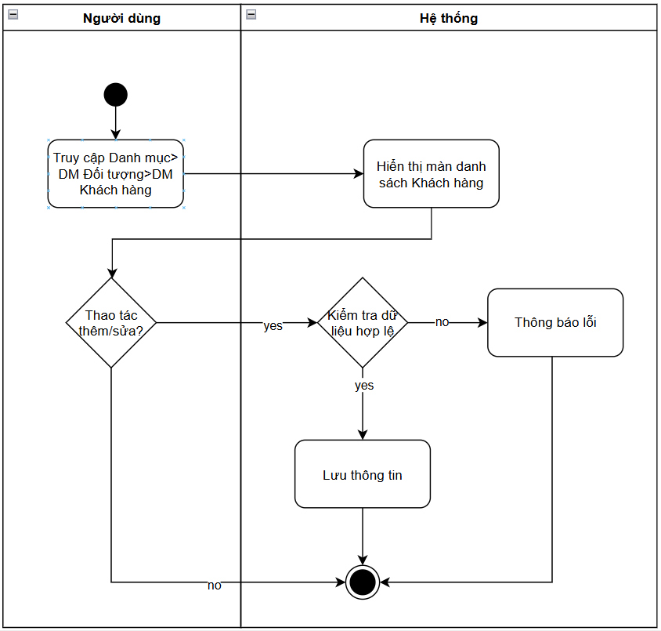

2. Xóa khách hàng

2.1. Thông tin chung

Mục đích | Cho phép người dùng xóa các khách hàng được tạo sai, trùng lặp hoặc không còn nhu cầu quản lý, nhằm đảm bảo danh mục khách hàng trong hệ thống luôn chính xác và gọn gàng.
Mô tả | Chức năng xóa khách hàng cho phép người dùng loại bỏ một khách hàng khỏi hệ thống. Trước khi thực hiện xóa, hệ thống kiểm tra xem khách hàng có đang được sử dụng trong các danh mục hoặc nghiệp vụ liên quan hay không.  Nếu khách hàng đã phát sinh dữ liệu hoặc đang có liên kết với các nghiệp vụ khác, hệ thống không cho phép xóa và hiển thị thông báo yêu cầu người dùng:  - Ngừng sử dụng khách hàng bằng cách chuyển trạng thái sang Tạm ngưng hoặc Ngừng hoạt động  Nếu khách hàng chưa phát sinh bất kỳ dữ liệu nào, hệ thống cho phép người dùng xác nhận và thực hiện xóa.
Tác nhân | Người dùng hệ thống (quản trị viên, kế toán, nhân viên bán hàng, quản lý...) có quyền xóa khách hàng.
Điều kiện trước | - Người dùng đã đăng nhập vào hệ thống.  - Người dùng có quyền xóa khách hàng.  - Khách hàng tồn tại trong hệ thống.  - Khách hàng chưa phát sinh chứng từ, số dư ban đầu, công nợ hoặc bất kỳ dữ liệu liên quan nào.
Điều kiện sau | - Khách hàng được xóa khỏi hệ thống và không còn hiển thị trong danh mục khách hàng.  - Các dữ liệu khác trong hệ thống không còn tham chiếu đến khách hàng đã xóa.  - Thông tin thao tác xóa có thể được ghi log để phục vụ kiểm tra và truy vết.

2.2. Giao diện

2.3. Mô tả luồng nghiệp vụ

2.3.1. Business rules

2.3.2. Bảng mã lỗi

Mã lỗi | Trường hợp | Error massage
INV_001 | Khách hàng đã có phát sinh chứng từ/công nợ/số dư ban đầu/… | Không thể xóa khách hàng

2.3.3. Biểu đồ hoạt động
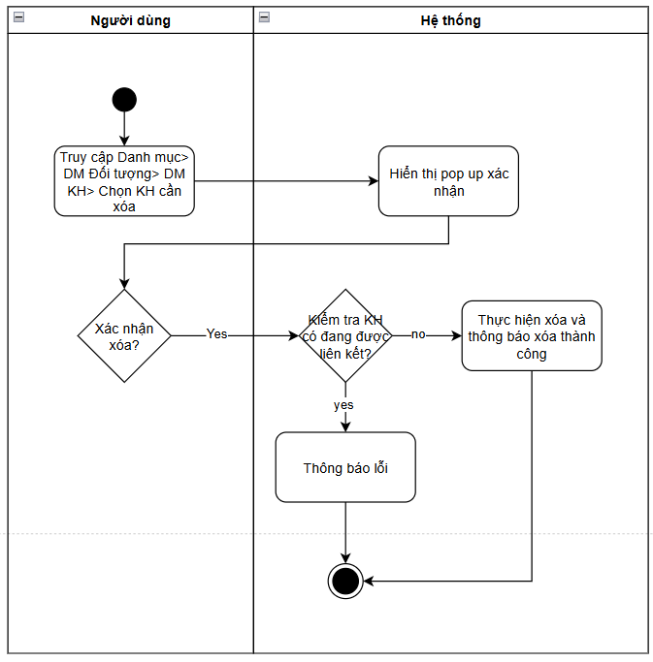

3. Danh sách khách hàng

3.1. Thông tin chung

Mục đích | Cho phép người dùng tra cứu, theo dõi và quản lý toàn bộ khách hàng đã được khai báo trong hệ thống, phục vụ cho hoạt động bán hàng, thu tiền, quản lý công nợ phải thu và chăm sóc khách hàng.
Mô tả | Chức năng danh sách khách hàng hiển thị toàn bộ khách hàng dưới dạng bảng dữ liệu. Người dùng có thể xem các thông tin như mã khách hàng, tên khách hàng, nhóm khách hàng, số điện thoại, mã số thuế, địa chỉ, công nợ hiện tại, trạng thái sử dụng và các thông tin liên quan khác.  Hệ thống hỗ trợ các thao tác tìm kiếm, lọc dữ liệu, sắp xếp theo từng cột, xem chi tiết, thêm mới, chỉnh sửa, xóa, nhập dữ liệu từ Excel, xuất danh sách ra Excel.
Tác nhân | Người dùng hệ thống (quản trị viên, kế toán, nhân viên bán hàng, thu ngân, quản lý...) có quyền truy cập chức năng danh sách khách hàng.
Điều kiện trước | - Người dùng đã đăng nhập vào hệ thống.  - Người dùng có quyền xem danh sách khách hàng.
Điều kiện sau | - Hệ thống hiển thị danh sách khách hàng theo điều kiện tìm kiếm, lọc và sắp xếp của người dùng.  - Người dùng có thể thực hiện các thao tác thêm, sửa, xóa theo quyền hạn được cấp.  - Dữ liệu khách hàng được sử dụng trong các chứng từ bán hàng, thu tiền và các báo cáo liên quan.  - Việc xem danh sách không làm thay đổi dữ liệu nghiệp vụ trong hệ thống.

3.2. Giao diện
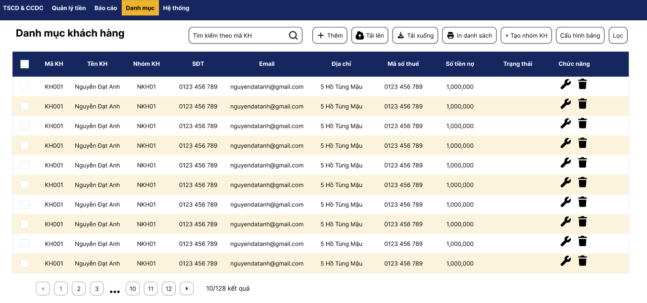

STT | Tên trường/ điều khiển | Loại điều khiển | Cho phép chỉnh sửa | Trường bắt buộc | Giá trị mặc định | Mô tả
Cột thông tin
1 | Loại khách hàng |  |  |  |  | Lấy thông tin từ các trường tương ứng trong từng bản ghi
2 | Mã khách hàng |  |  |  |  | Lấy thông tin từ các trường tương ứng trong từng bản ghi
3 | Tên khách hàng |  |  |  |  | Lấy thông tin từ các trường tương ứng trong từng bản ghi
4 | Nhóm khách hàng |  |  |  |  | Lấy thông tin từ các trường tương ứng trong từng bản ghi
5 | Số CCCD (chủ hộ) |  |  |  |  | Lấy thông tin từ các trường tương ứng trong từng bản ghi
6 | Mã số thuế |  |  |  |  | Lấy thông tin từ các trường tương ứng trong từng bản ghi
7 | Người liên hệ |  |  |  |  | Lấy thông tin từ các trường tương ứng trong từng bản ghi
8 | SĐT |  |  |  |  | Lấy thông tin từ các trường tương ứng trong từng bản ghi
9 | Email |  |  |  |  | Lấy thông tin từ các trường tương ứng trong từng bản ghi
10 | Tỉnh/Thành phố |  |  |  |  | Lấy thông tin từ các trường tương ứng trong từng bản ghi
11 | Phường/Xã |  |  |  |  | Lấy thông tin từ các trường tương ứng trong từng bản ghi
12 | Địa chỉ |  |  |  |  | Lấy thông tin từ các trường tương ứng trong từng bản ghi
13 | Số ngày được nợ |  |  |  |  | Lấy thông tin từ các trường tương ứng trong từng bản ghi
14 | Số nợ tối đa |  |  |  |  | Lấy thông tin từ các trường tương ứng trong từng bản ghi
15 | Người liên hệ (nếu có) |  |  |  |  | Lấy thông tin từ các trường tương ứng trong từng bản ghi
16 | Trạng thái |  |  |  |  | Lấy thông tin từ các trường tương ứng trong từng bản ghi
17 | Mã CTKM |  |  |  |  | Lấy thông tin từ các trường tương ứng trong từng bản ghi
18 | Tên CTKM |  |  |  |  | Lấy thông tin từ các trường tương ứng trong từng bản ghi
19 | Tên (kênh thanh toán) |  |  |  |  | Lấy thông tin từ các trường tương ứng trong từng bản ghi
20 | Trạng thái |  |  |  |  | Lấy thông tin từ các trường tương ứng trong từng bản ghi
21 | Công nợ |  |  |  |  | Khi màn hình Danh sách khách hàng được hiển thị, cột “Công nợ” dùng để thể hiện số tiền khách hàng còn phải thanh toán cho đơn vị tại thời điểm xem  Giá trị tại cột “Công nợ” được hệ thống tự động tính toán dựa trên toàn bộ số dư đầu kỳ và các nghiệp vụ phát sinh liên quan đến khách hàng, bao gồm:  - Hóa đơn bán hàng chưa thanh toán hoặc thanh toán chưa đủ.  - Phiếu thu, giấy báo Có và các khoản thanh toán khác đã nhận từ khách hàng.  - Phiếu kế toán liên quan đến điều chỉnh tăng/giảm công nợ.  - Số dư công nợ ban đầu được khai báo khi bắt đầu sử dụng hệ thống.  Công thức tính tổng quát:  Công nợ = Số dư đầu kỳ + Tổng phát sinh tăng công nợ − Tổng phát sinh giảm công nợ  Trong đó:  - Phát sinh tăng công nợ: các khoản bán chịu hoặc các bút toán làm tăng số tiền khách hàng phải trả.  - Phát sinh giảm công nợ: các khoản khách hàng đã thanh toán hoặc các bút toán làm giảm công nợ.  Ý nghĩa của giá trị hiển thị:  - Giá trị dương: khách hàng còn nợ đơn vị.  - Giá trị bằng 0: khách hàng đã thanh toán đầy đủ.  - Giá trị âm: khách hàng đã trả trước.
Chức năng từng hàng
1 | Sửa
2 | Xóa
Chức năng trong màn
1 | Tìm kiếm |  |  |  |  | SRS HKD
2 | Lọc |  |  |  |  | SRS HKD
3 | Thêm mới khách hàng |  |  |  |  | SRS HKD
4 | Cấu hình bảng |  |  |  |  | SRS HKD
5 | Tải lên Excel |  |  |  |  | SRS HKD
6 | Tải xuống Excel |  |  |  |  | SRS HKD
7 | In |  |  |  |  | SRS HKD
8 | Tạo nhóm khách hàng |  |  |  |  | Người dùng chọn ít nhất 2 khách hàng chưa thuộc nhóm khách hàng nào và click vào button tạo nhóm khách hàng. Hệ thống hiển thị form thêm mới nhóm khách hàng.

3.3. Mô tả luồng nghiệp vụ

3.3.1. Business rules

3.3.2. Bảng mã lỗi

3.3.3. Biểu đồ hoạt động

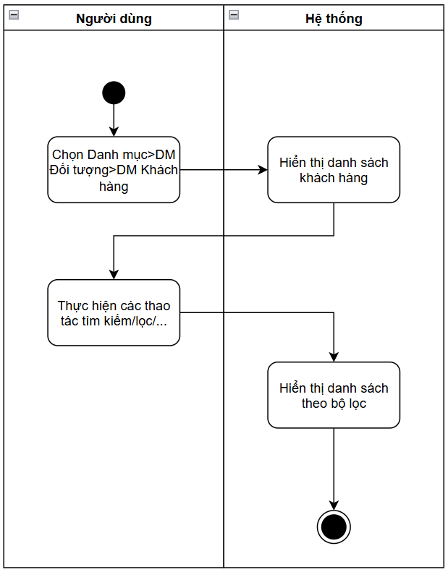

tra1. Thêm/sửa nhóm nhà cung cấp

1.1. Thông tin chung

Mục đích | Cho phép người dùng tạo mới hoặc cập nhật thông tin nhóm nhà cung cấp nhằm phân loại nhà cung cấp theo các tiêu chí quản lý của đơn vị, hỗ trợ quản lý mua hàng, công nợ phải trả và tổng hợp báo cáo.
Mô tả | Chức năng này cho phép người dùng khai báo và chỉnh sửa các thông tin của nhóm nhà cung cấp như mã nhóm nhà cung cấp, tên nhóm nhà cung cấp, trạng thái sử dụng, mô tả và các thông tin liên quan khác.  Nhóm nhà cung cấp là tiêu chí phân loại do người dùng tự định nghĩa, có thể được sử dụng để phân loại nhà cung cấp theo nhiều cách khác nhau  Khi thêm mới, người dùng nhập các thông tin cần thiết để tạo một nhóm nhà cung cấp mới.  Khi chỉnh sửa, người dùng có thể cập nhật thông tin của nhóm nhà cung cấp đã tồn tại. Các thay đổi sẽ được áp dụng cho các nhà cung cấp đang liên kết với nhóm này và cho các chức năng, báo cáo liên quan.
Tác nhân | Người dùng hệ thống (quản trị viên, kế toán, nhân viên mua hàng, quản lý...) có quyền thêm hoặc sửa nhóm nhà cung cấp.
Điều kiện trước | - Người dùng đã đăng nhập vào hệ thống.  - Người dùng có quyền thêm hoặc sửa nhóm nhà cung cấp.  - Đối với sửa: nhóm nhà cung cấp đã tồn tại trong hệ thống.
Điều kiện sau | - Nhóm nhà cung cấp được tạo mới hoặc cập nhật thành công.  - Dữ liệu nhóm nhà cung cấp có thể được sử dụng ngay trong danh mục nhà cung cấp và các chứng từ mua hàng.  - Các chức năng tìm kiếm, lọc và báo cáo theo nhóm nhà cung cấp được cập nhật theo dữ liệu mới nhất.  - Thông tin thao tác thêm hoặc sửa có thể được ghi log để phục vụ kiểm tra và truy vết.

1.2. Giao diện

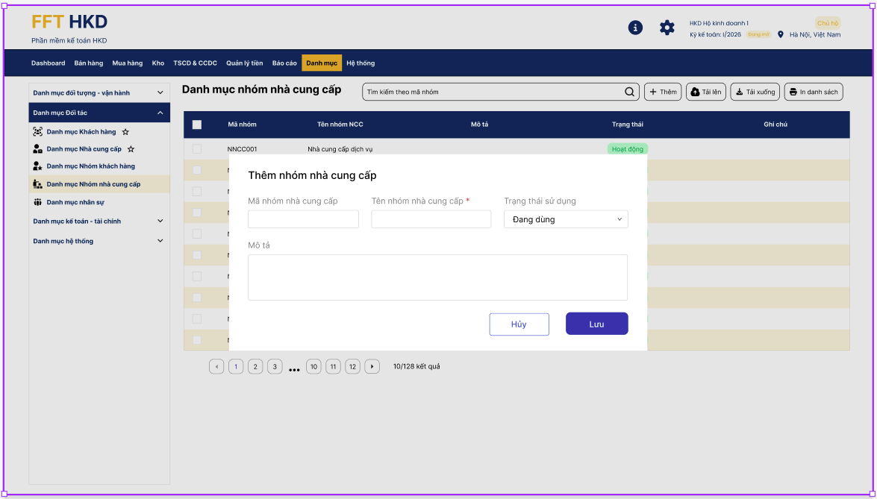

STT | Tên trường/ điều khiển | Loại điều khiển | Cho phép chỉnh sửa | Trường bắt buộc | Giá trị mặc định | Mô tả
1 | Mã nhóm nhà cung cấp | Textbox | Có | Không | Không | Khi màn hình Thêm/Sửa nhóm nhà cung cấp được hiển thị, trường “Mã nhóm nhà cung cấp” dùng để xác định mã định danh duy nhất của từng nhóm nhà cung cấp trong hệ thống.  Trường “Mã nhóm nhà cung cấp” được hiển thị dưới dạng ô nhập liệu, cho phép người dùng nhập trực tiếp hoặc để hệ thống tự động sinh mã theo cấu hình.  Khi người dùng nhập dữ liệu, hệ thống thực hiện kiểm tra:  - Không được vượt quá độ dài tối đa theo cấu hình hệ thống.  - Không được chứa ký tự không hợp lệ.  - Không được trùng với mã nhóm nhà cung cấp đã tồn tại trong hệ thống.  Người dùng có thể chỉnh sửa giá trị này trong quá trình thêm mới hoặc cập nhật nhóm nhà cung cấp, tùy theo quyền hạn được cấp.
2 | Tên nhóm nhà cung cấp | Textbox | Có | Có | Không | Khi màn hình Thêm/Sửa nhóm nhà cung cấp được hiển thị, trường “Tên nhóm nhà cung cấp” nằm trong khu vực thông tin chung, dùng để xác định tên hiển thị của nhóm nhà cung cấp trong hệ thống.  Trường “Tên nhóm nhà cung cấp” được hiển thị dưới dạng ô nhập liệu, cho phép người dùng nhập tên nhóm nhà cung cấp theo nhu cầu quản lý thực tế.  Khi người dùng nhập dữ liệu, hệ thống thực hiện kiểm tra:  - Không được để trống.  - Không được vượt quá độ dài tối đa theo cấu hình hệ thống.  - Có thể kiểm tra không được trùng với tên nhóm nhà cung cấp đã tồn tại trong hệ thống (tùy cấu hình).  Người dùng có thể chỉnh sửa giá trị này trong quá trình thêm mới hoặc cập nhật nhóm nhà cung cấp, tùy theo quyền hạn được cấp.
3 | Trạng thái sử dụng | Textbox | Có | Có | Không | Khi màn hình Thêm/Sửa nhóm nhà cung cấp được hiển thị, trường “Trạng thái sử dụng” dùng để xác định tình trạng hoạt động của nhóm nhà cung cấp trong hệ thống.  Trường “Trạng thái sử dụng” được hiển thị dưới dạng dropdown, cho phép người dùng lựa chọn một trong các giá trị sau:  - Hoạt động  - Tạm ngưng  - Ngừng hoạt động  Khi người dùng nhấn vào trường “Trạng thái sử dụng”, hệ thống hiển thị danh sách các trạng thái để lựa chọn. Tại một thời điểm, mỗi nhóm nhà cung cấp chỉ được gán một trạng thái.  Ý nghĩa của từng trạng thái:  - Hoạt động:  - Nhóm nhà cung cấp được phép lựa chọn khi tạo mới hoặc chỉnh sửa nhà cung cấp.  - Các chính sách mặc định của nhóm được áp dụng bình thường.  - Được hiển thị trong các danh sách lựa chọn và báo cáo.  - Tạm ngưng:  - Nhóm nhà cung cấp tạm thời không được phép lựa chọn cho các nhà cung cấp mới.  - Các nhà cung cấp đã thuộc nhóm này vẫn được giữ nguyên.  - Dữ liệu lịch sử không bị ảnh hưởng và có thể kích hoạt lại bất cứ lúc nào.  - Ngừng hoạt động:  - Nhóm nhà cung cấp không còn được sử dụng trong tương lai.  - Không được phép lựa chọn trên các màn hình thêm mới hoặc chỉnh sửa.  - Dữ liệu lịch sử vẫn được bảo lưu để phục vụ tra cứu và báo cáo.  Trường “Trạng thái sử dụng” không ảnh hưởng trực tiếp đến các giao dịch mua hàng đã phát sinh, nhưng ảnh hưởng đến khả năng sử dụng nhóm nhà cung cấp trong các nghiệp vụ tiếp theo.  Người dùng có thể thay đổi giá trị này trong quá trình thêm mới hoặc chỉnh sửa nhóm nhà cung cấp, tùy theo quyền hạn được cấp.
4 | Mô tả | Textbox | Có | Không | Không | Người dùng nhập mô tả (nếu có)
5 | Hủy | Button | N/A | N/A | N/A | Quay lại màn hình trước và không lưu gì
6 | Lưu | Button | N/A | N/A | N/A | Khi người dùng click vào button “Lưu” trên màn hình Thêm/Sửa nhóm nhà cung cấp, hệ thống thực hiện kiểm tra tính hợp lệ của toàn bộ dữ liệu đã nhập trước khi ghi nhận vào cơ sở dữ liệu.  Nếu dữ liệu không hợp lệ, hệ thống hiển thị thông báo lỗi tương ứng và yêu cầu người dùng chỉnh sửa trước khi tiếp tục.  Nếu dữ liệu hợp lệ:  - Đối với thêm mới, hệ thống tạo mới một nhóm nhà cung cấp.  - Đối với chỉnh sửa, hệ thống cập nhật thông tin của nhóm nhà cung cấp đã tồn tại.  Sau khi lưu thành công:  - Dữ liệu nhóm nhà cung cấp được ghi nhận vào hệ thống.  - Các nhà cung cấp mới có thể sử dụng ngay nhóm nhà cung cấp này.  - Các chức năng tìm kiếm, lọc và báo cáo theo nhóm nhà cung cấp được cập nhật theo dữ liệu mới nhất.  - Hệ thống hiển thị thông báo lưu thành công.  - Thông tin thao tác thêm hoặc sửa có thể được ghi nhận vào nhật ký hệ thống (log) để phục vụ kiểm tra và truy vết.

1.3. Mô tả luồng nghiệp vụ

1.3.1. Business rules

1.3.2. Bảng mã lỗi

1.3.3. Biểu đồ hoạt động
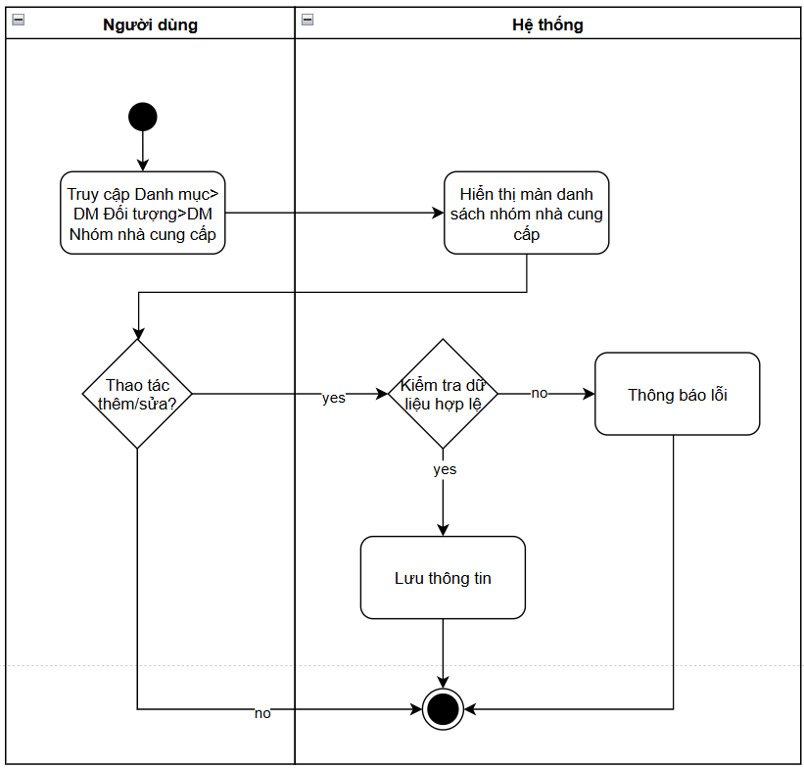

2. Xóa nhóm nhà cung cấp

2.1. Thông tin chung

Mục đích | Cho phép người dùng xóa các nhóm nhà cung cấp được tạo sai, trùng lặp hoặc không còn nhu cầu sử dụng, nhằm đảm bảo danh mục nhóm nhà cung cấp trong hệ thống luôn chính xác và gọn gàng.
Mô tả | Chức năng xóa nhóm nhà cung cấp cho phép người dùng loại bỏ một nhóm nhà cung cấp khỏi hệ thống. Trước khi thực hiện xóa, hệ thống kiểm tra xem nhóm nhà cung cấp có đang được sử dụng trong các danh mục hoặc nghiệp vụ liên quan hay không.  Nếu nhóm nhà cung cấp đang được sử dụng hoặc có dữ liệu liên kết, hệ thống không cho phép xóa và hiển thị thông báo yêu cầu người dùng:  - Gỡ toàn bộ liên kết với các nhà cung cấp và cấu hình liên quan; hoặc  - Chuyển trạng thái sang Tạm ngưng hoặc Ngừng hoạt động thay vì xóa.  Nếu nhóm nhà cung cấp chưa được sử dụng và không còn bất kỳ dữ liệu liên kết nào, hệ thống cho phép người dùng xác nhận và thực hiện xóa.
Tác nhân | Người dùng hệ thống (quản trị viên, kế toán, nhân viên mua hàng, quản lý...) có quyền xóa nhóm nhà cung cấp.
Điều kiện trước | - Người dùng đã đăng nhập vào hệ thống.  - Người dùng có quyền xóa nhóm nhà cung cấp.  - Nhóm nhà cung cấp tồn tại trong hệ thống.  - Nhóm nhà cung cấp không có nhà cung cấp đang liên kết.
Điều kiện sau | - Nhóm nhà cung cấp được xóa khỏi hệ thống và không còn hiển thị trong danh mục nhóm nhà cung cấp.  - Các dữ liệu khác trong hệ thống không còn tham chiếu đến nhóm nhà cung cấp đã xóa.  - Thông tin thao tác xóa có thể được ghi log để phục vụ kiểm tra và truy vết.

2.2. Giao diện

2.3. Mô tả luồng nghiệp vụ

2.3.1. Business rules

2.3.2. Bảng mã lỗi

Mã lỗi | Trường hợp | Error massage
INV_001 | Nhóm nhà cung cấp đã có phát sinh | Không thể xóa nhóm nhà cung cấp

2.3.3. Biểu đồ hoạt động
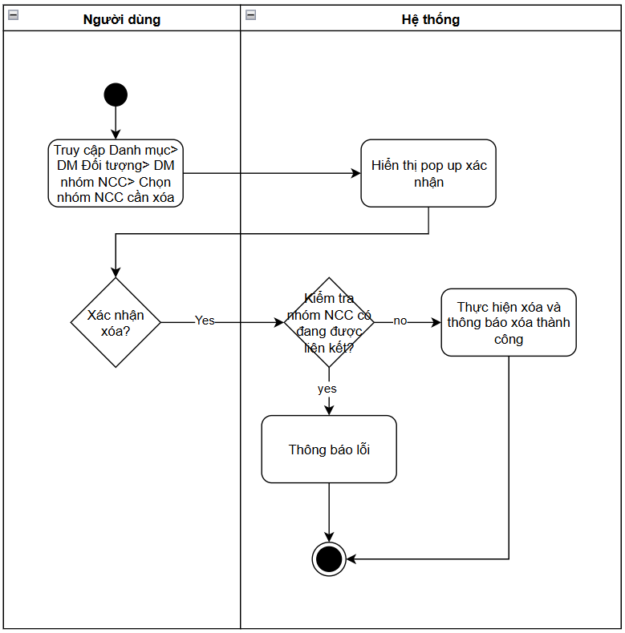

3. Danh sách nhóm nhà cung cấp

3.1. Thông tin chung

Mục đích | Cho phép người dùng tra cứu, theo dõi và quản lý toàn bộ các nhóm nhà cung cấp đã được khai báo trong hệ thống, phục vụ cho việc phân loại nhà cung cấp và hỗ trợ quản lý mua hàng, thanh toán và công nợ phải trả.
Mô tả | Chức năng danh sách nhóm nhà cung cấp hiển thị toàn bộ các nhóm nhà cung cấp dưới dạng bảng dữ liệu. Người dùng có thể xem các thông tin như mã nhóm nhà cung cấp, tên nhóm nhà cung cấp, trạng thái sử dụng, mô tả.  Hệ thống hỗ trợ các thao tác: Tìm kiếm theo mã, tên, lọc dữ liệu, xem chi tiết, thêm mới, chỉnh sửa, xóa
Tác nhân | Người dùng hệ thống (quản trị viên, kế toán, nhân viên mua hàng, quản lý...) có quyền truy cập chức năng danh sách nhóm nhà cung cấp.
Điều kiện trước | - Người dùng đã đăng nhập vào hệ thống.  - Người dùng có quyền xem danh sách nhóm nhà cung cấp.
Điều kiện sau | - Hệ thống hiển thị danh sách nhóm nhà cung cấp theo điều kiện tìm kiếm, lọc và sắp xếp của người dùng.  - Người dùng có thể thực hiện các thao tác thêm, sửa, xóa theo quyền hạn được cấp.  - Dữ liệu nhóm nhà cung cấp được sử dụng trong danh mục nhà cung cấp, chứng từ mua hàng và các báo cáo liên quan.  - Việc xem danh sách không làm thay đổi dữ liệu nghiệp vụ trong hệ thống.

3.2. Giao diện
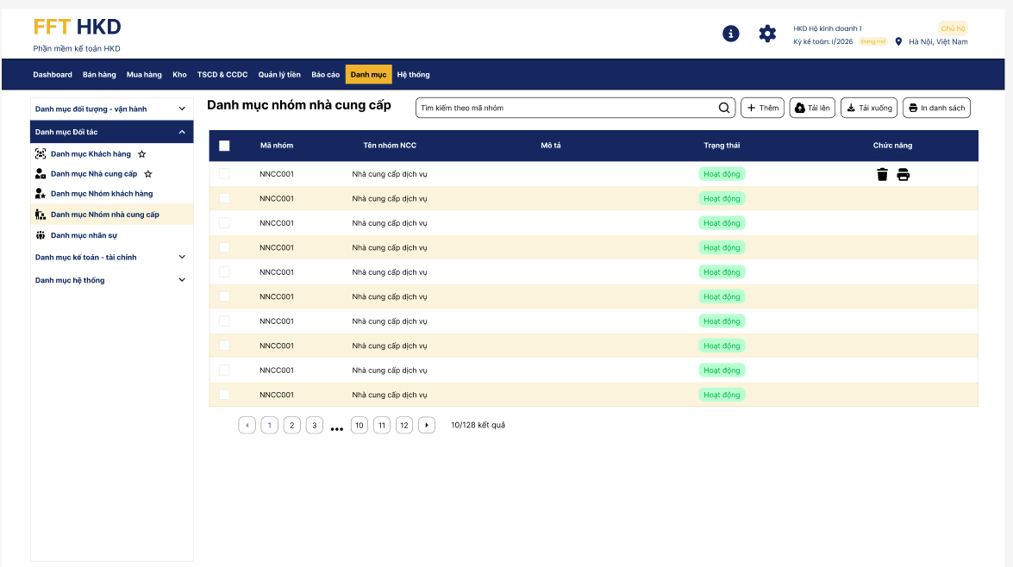

STT | Tên trường/ điều khiển | Loại điều khiển | Cho phép chỉnh sửa | Trường bắt buộc | Giá trị mặc định | Mô tả
Cột thông tin
1 | Mã nhóm | Textbox | Không | Có | Không | Dữ liệu của cột “Mã” được lấy từ trường Mã nhóm nhà cung cấp trong danh mục
2 | Tên nhóm | Textbox | Không | Có | Không | Dữ liệu của cột “Tên” được lấy từ trường Tên nhóm nhà cung cấp trong danh mục
3 | Mô tả | Textbox | Không | Có | Không | Dữ liệu của cột “Mô tả” được lấy từ trường Mô tả trong danh mục
4 | Trạng thái sử dụng | Textbox | Không | Có | Không | Dữ liệu của cột “Trạng thái sử dụng” được lấy từ trường Trạng thái sử dụng trong danh mục
Chức năng cho từng dòng
1 | Sửa | Icon | N/A | N/A | N/A | Khi người dùng click vào button “Sửa” trên một dòng dữ liệu trong bảng Danh sách nhóm nhà cung cấp, hệ thống mở màn hình Thêm/Sửa nhóm nhà cung cấp và hiển thị toàn bộ thông tin của nhóm nhà cung cấp đã chọn để người dùng cập nhật.  Hệ thống thực hiện các bước sau:  - Kiểm tra người dùng có quyền sửa nhóm nhà cung cấp.  - Kiểm tra nhóm nhà cung cấp vẫn tồn tại trong hệ thống.  - Tải toàn bộ dữ liệu hiện tại của nhóm nhà cung cấp  Người dùng có thể chỉnh sửa các thông tin của nhóm nhà cung cấp theo quyền được cấp.  Sau khi người dùng cập nhật dữ liệu và nhấn button “Lưu”, hệ thống kiểm tra tính hợp lệ của dữ liệu trước khi ghi nhận thay đổi vào hệ thống.  Các thay đổi sau khi lưu thành công sẽ được áp dụng cho:  - Danh mục nhà cung cấp đang sử dụng nhóm nhà cung cấp này.  - Các chức năng tìm kiếm, lọc và tra cứu theo nhóm nhà cung cấp.  - Các báo cáo mua hàng, công nợ phải trả và các báo cáo liên quan.
2 | Xóa | Icon | N/A | N/A | N/A
Chức năng trong màn
1 | Tìm kiếm |  |  |  |  | SRS HKD
2 | Lọc |  |  |  |  | SRS HKD
3 | Thêm nhóm nhà cung cấp |  |  |  |  | SRS HKD

3.3. Mô tả luồng nghiệp vụ

3.3.1. Business rules

3.3.2. Bảng mã lỗi

3.3.3. Biểu đồ hoạt động
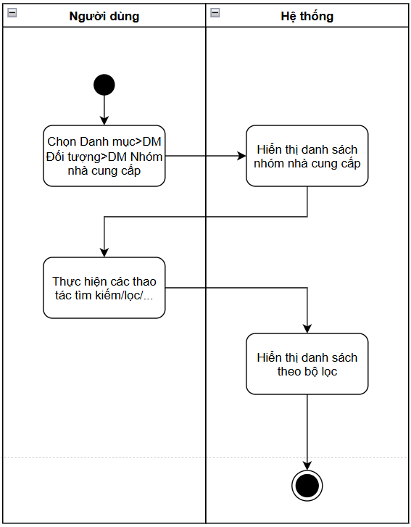

1. Thêm/sửa nhà cung cấp

1.1. Thông tin chung

Mục đích | Cho phép người dùng tạo mới hoặc cập nhật thông tin nhà cung cấp nhằm quản lý đầy đủ dữ liệu phục vụ cho hoạt động mua hàng, thanh toán, theo dõi công nợ phải trả và quản lý mối quan hệ với nhà cung cấp.
Mô tả | Chức năng này cho phép người dùng khai báo và chỉnh sửa các thông tin của nhà cung cấp như mã nhà cung cấp, tên nhà cung cấp, nhóm nhà cung cấp, loại nhà cung cấp, thông tin liên hệ, mã số thuế, địa chỉ, chính sách chiết khấu mua hàng, điều khoản thanh toán, số ngày được nợ, số nợ tối đa, số dư công nợ ban đầu, chương trình ưu đãi (nếu có) và danh sách tài khoản thanh toán.  Khi thêm mới, người dùng nhập các thông tin cần thiết để tạo một nhà cung cấp mới.  Khi chỉnh sửa, người dùng có thể cập nhật thông tin của nhà cung cấp đã tồn tại. Các thay đổi sẽ được áp dụng cho các nghiệp vụ và báo cáo liên quan từ thời điểm cập nhật trở đi.
Tác nhân | Người dùng hệ thống (quản trị viên, kế toán, nhân viên mua hàng, thủ kho, quản lý...) có quyền thêm hoặc sửa nhà cung cấp.
Điều kiện trước | - Người dùng đã đăng nhập vào hệ thống.  - Người dùng có quyền thêm hoặc sửa nhà cung cấp.  - Các danh mục liên quan như nhóm nhà cung cấp, tỉnh/thành phố, phường/xã... đã được khai báo (nếu sử dụng).  - Đối với sửa: nhà cung cấp đã tồn tại trong hệ thống.
Điều kiện sau | - Nhà cung cấp được tạo mới hoặc cập nhật thành công.  - Nhà cung cấp có thể được sử dụng ngay trong các chứng từ mua hàng, thanh toán và các nghiệp vụ liên quan.  - Các chính sách mặc định về chiết khấu, công nợ và thanh toán được áp dụng theo cấu hình.  - Các báo cáo mua hàng, công nợ phải trả và phân tích nhà cung cấp được cập nhật theo dữ liệu mới nhất.  - Thông tin thao tác thêm hoặc sửa có thể được ghi log để phục vụ kiểm tra và truy vết.

1.2. Giao diện
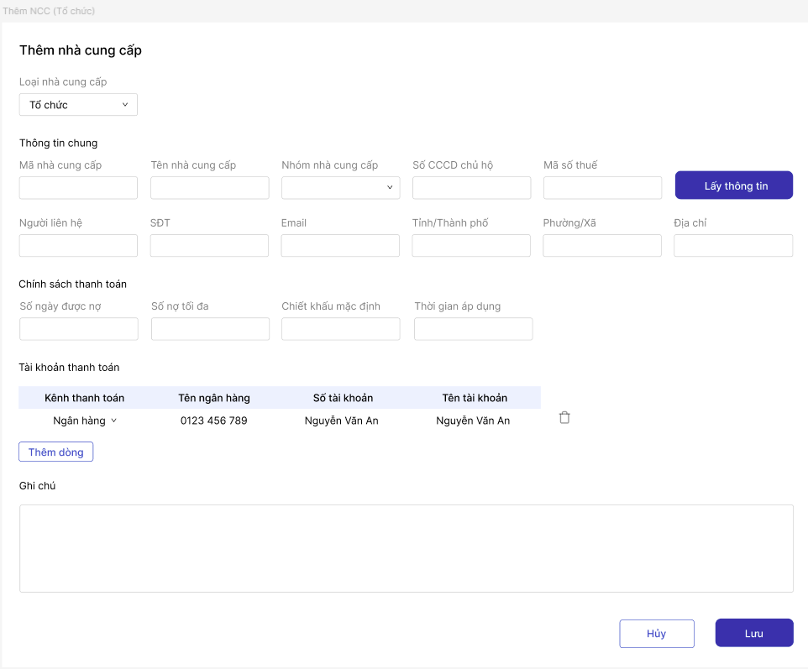
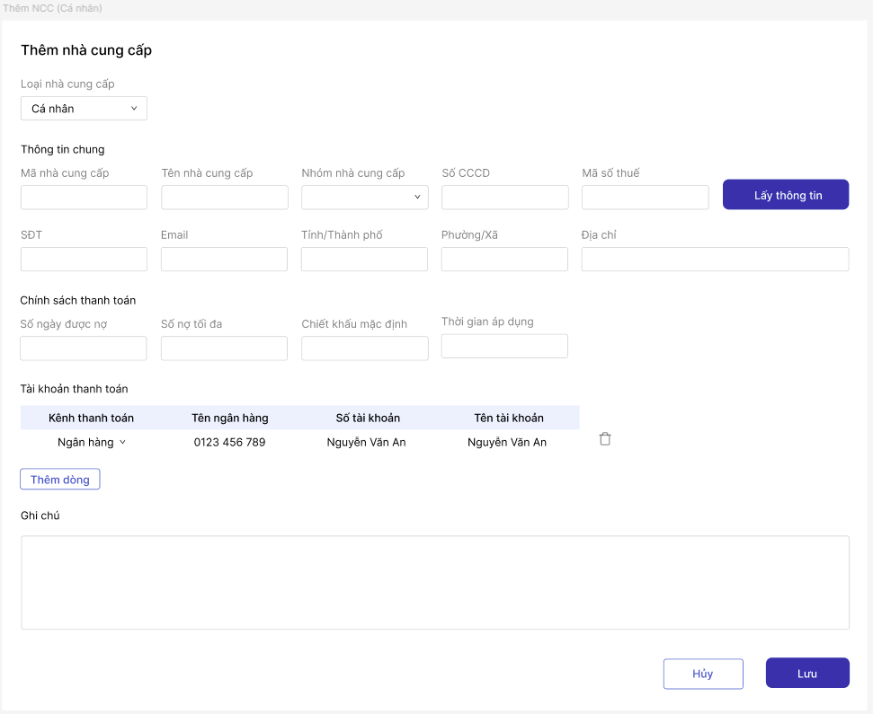
Các trường giống danh mục khách hàng

1.3. Mô tả luồng nghiệp vụ

1.3.1. Business rules

1.3.2. Bảng mã lỗi

1.3.3. Biểu đồ hoạt động
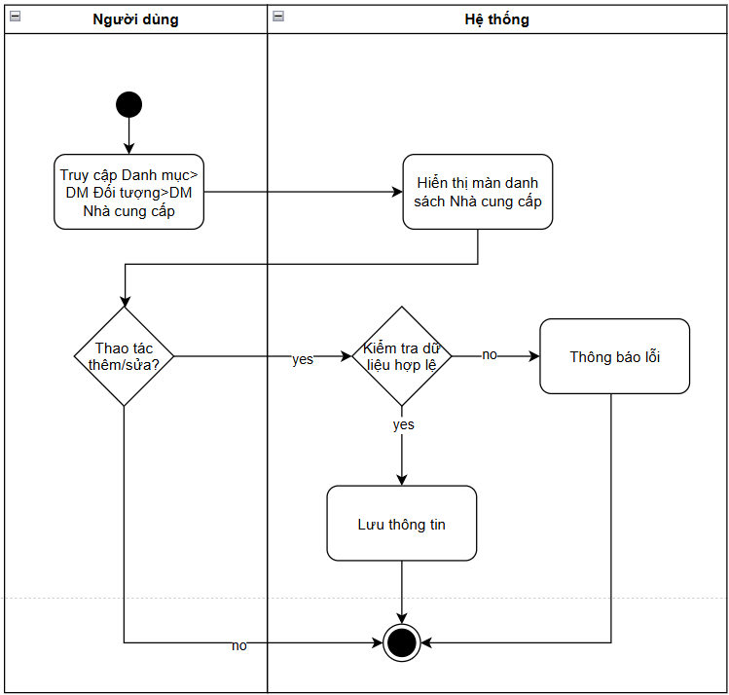

2. Xóa nhà cung cấp

2.1. Thông tin chung

Mục đích | Cho phép người dùng xóa các nhà cung cấp được tạo sai, trùng lặp hoặc không còn nhu cầu quản lý, nhằm đảm bảo danh mục nhà cung cấp trong hệ thống luôn chính xác và gọn gàng.
Mô tả | Chức năng xóa nhà cung cấp cho phép người dùng loại bỏ một nhà cung cấp khỏi hệ thống. Trước khi thực hiện xóa, hệ thống kiểm tra xem nhà cung cấp có đang được sử dụng trong các danh mục hoặc nghiệp vụ liên quan hay không.  Nếu nhà cung cấp đã phát sinh dữ liệu hoặc đang có liên kết với các nghiệp vụ khác, hệ thống không cho phép xóa và hiển thị thông báo yêu cầu người dùng:  - Chuyển trạng thái sang Tạm ngưng hoặc Ngừng hoạt động để ngừng sử dụng; hoặc  - Chỉ xóa khi nhà cung cấp chưa từng được sử dụng trong hệ thống.  Nếu nhà cung cấp chưa phát sinh bất kỳ dữ liệu nào và không có liên kết với các dữ liệu khác, hệ thống cho phép người dùng xác nhận và thực hiện xóa.
Tác nhân | Người dùng hệ thống (quản trị viên, kế toán, nhân viên mua hàng, quản lý...) có quyền xóa nhà cung cấp.
Điều kiện trước | - Người dùng đã đăng nhập vào hệ thống.  - Người dùng có quyền xóa nhà cung cấp.  - Nhà cung cấp tồn tại trong hệ thống.  - Nhà cung cấp chưa phát sinh chứng từ, số dư ban đầu, công nợ hoặc bất kỳ dữ liệu liên quan nào.
Điều kiện sau | - Nhà cung cấp được xóa khỏi hệ thống và không còn hiển thị trong danh mục nhà cung cấp.  - Các dữ liệu khác trong hệ thống không còn tham chiếu đến nhà cung cấp đã xóa.  - Thông tin thao tác xóa có thể được ghi log để phục vụ kiểm tra và truy vết.  - Việc xóa không ảnh hưởng đến dữ liệu nghiệp vụ do hệ thống chỉ cho phép xóa đối với các nhà cung cấp chưa được sử dụng.

2.2. Giao diện

2.3. Mô tả luồng nghiệp vụ

2.3.1. Business rules

2.3.2. Bảng mã lỗi

Mã lỗi | Trường hợp | Error massage
INV_001 | Nhà cung cấp đã có phát sinh | Không thể xóa nhà cung cấp

2.3.3. Biểu đồ hoạt động

3. Danh sách nhà cung cấp

3.1. Thông tin chung

Mục đích | Cho phép người dùng tra cứu, theo dõi và quản lý toàn bộ nhà cung cấp đã được khai báo trong hệ thống, phục vụ cho hoạt động mua hàng, thanh toán, quản lý công nợ phải trả và đánh giá hiệu quả hợp tác với nhà cung cấp.
Mô tả | Chức năng danh sách nhà cung cấp hiển thị toàn bộ nhà cung cấp dưới dạng bảng dữ liệu. Người dùng có thể xem các thông tin như mã nhà cung cấp, tên nhà cung cấp, nhóm nhà cung cấp, số điện thoại, mã số thuế, địa chỉ, công nợ hiện tại, trạng thái sử dụng và các thông tin liên quan khác.  Hệ thống hỗ trợ các thao tác tìm kiếm, lọc dữ liệu, sắp xếp theo từng cột, xem chi tiết, thêm mới, chỉnh sửa, xóa, nhập dữ liệu từ Excel, xuất danh sách ra Excel.
Tác nhân | Người dùng hệ thống (quản trị viên, kế toán, nhân viên mua hàng, thủ kho, quản lý...) có quyền truy cập chức năng danh sách nhà cung cấp.
Điều kiện trước | - Người dùng đã đăng nhập vào hệ thống.  - Người dùng có quyền xem danh sách nhà cung cấp.
Điều kiện sau | - Hệ thống hiển thị danh sách nhà cung cấp theo điều kiện tìm kiếm, lọc và sắp xếp của người dùng.  - Người dùng có thể thực hiện các thao tác thêm, sửa, xóa theo quyền hạn được cấp.  - Dữ liệu nhà cung cấp được sử dụng trong các chứng từ mua hàng, thanh toán và các báo cáo liên quan.  - Việc xem danh sách không làm thay đổi dữ liệu nghiệp vụ trong hệ thống.

3.2. Giao diện
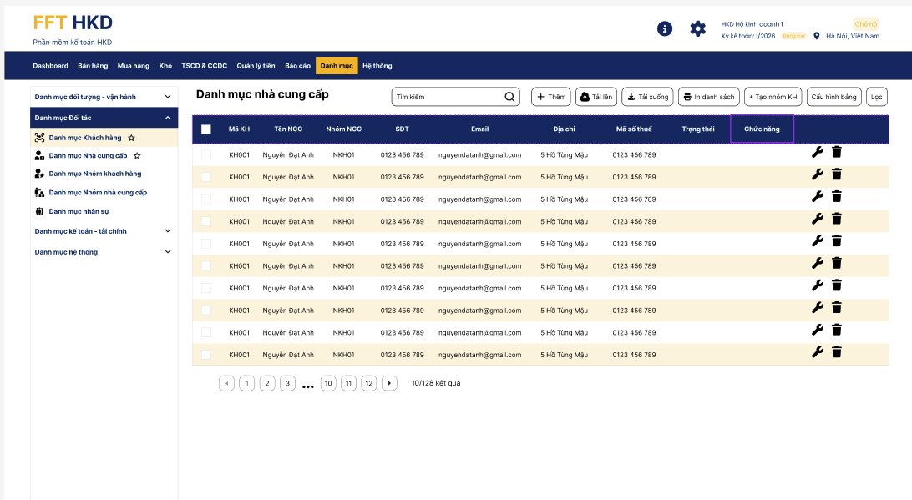

Các trường giống danh mục khách hàng

3.3. Mô tả luồng nghiệp vụ

3.3.1. Business rules

3.3.2. Bảng mã lỗi

3.3.3. Biểu đồ hoạt động

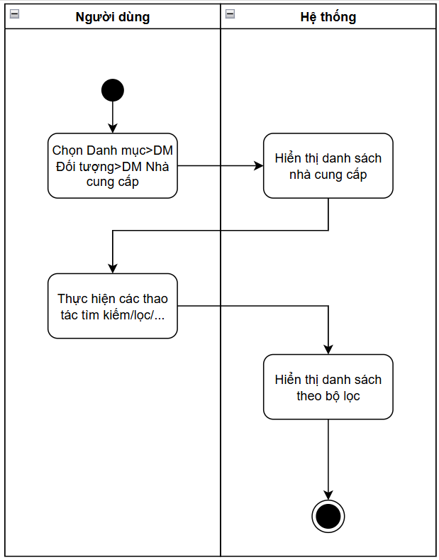

1. Thêm/sửa nhân sự

1.1. Thông tin chung

Mục đích | Cho phép quản lý thông tin người dùng trong hệ thống, phục vụ việc tạo mới tài khoản nhân viên và thiết lập quyền truy cập phù hợp với từng vai trò.
Mô tả | Chức năng quản lý người dùng cho phép chủ hộ thêm mới nhân viên vào hệ thống, cập nhật thông tin tài khoản và gán quyền sử dụng cho từng người dùng
Tác nhân | Chủ hộ
Điều kiện trước | - Người thực hiện thao tác đã đăng nhập vào hệ thống.  - Người thực hiện có quyền quản lý người dùng và phân quyền.
Điều kiện sau | - Thông tin người dùng hoặc nhân viên được lưu thành công trên hệ thống.  - Quyền truy cập của người dùng được cập nhật theo cấu hình đã thiết lập.  - Người dùng chỉ được phép truy cập và thao tác trên các chức năng đúng với quyền đã được cấp.

1.2. Giao diện
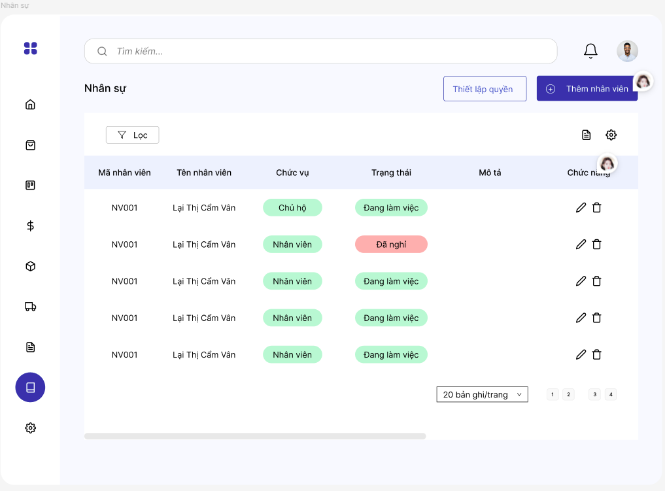

STT | Tên trường/ điều khiển | Loại điều khiển | Cho phép chỉnh sửa | Trường bắt buộc | Giá trị mặc định | Mô tả
Trường thông tin
1 | Mã nhân viên | Textbox | Không | Có | Có | Khi màn hình Thêm nhân viên được hiển thị, trường Mã nhân viên được hệ thống tự động sinh theo quy tắc mã đã được cấu hình sẵn.
2 | Tên nhân viên | Textbox | Có | Có | Không | Khi màn hình Thêm người dùng/Thêm nhân viên được hiển thị, trường Tên nhân viên cho phép chủ hộ nhập họ và tên của nhân viên để tạo tài khoản trong hệ thống.  Khi người dùng nhập hoặc chỉnh sửa giá trị, hệ thống ghi nhận dữ liệu và thực hiện kiểm tra tính hợp lệ:  - Không được để trống.  - Tự động loại bỏ khoảng trắng đầu/cuối.  - Không vượt quá độ dài cho phép.  - Không cho phép nhập toàn bộ bằng ký tự trắng.  - Cho phép nhập chữ cái tiếng Việt có dấu, chữ cái không dấu và khoảng trắng giữa các từ..  Khi người dùng thực hiện lưu, hệ thống kiểm tra lại Tên nhân viên trước khi tạo mới hoặc cập nhật thông tin nhân viên.  Sau khi lưu thành công tên nhân viên được hiển thị trong danh sách nhân viên.  Tên nhân viên được sử dụng để hiển thị tại các màn hình nghiệp vụ có liên quan như người bán hàng, người mua hàng, thủ kho,...
 | Ảnh |  | Có | Có | Không
3 | Chức vụ (vai trò) | Dropdown | Có | Có | Không | Trường Chức vụ cho phép người dùng chọn chức vụ của nhân viên từ danh sách đã tạo  Trường này được hiển thị dưới dạng dropdown, giúp người dùng lựa chọn nhanh chức vụ phù hợp với vị trí công việc của nhân viên, ví dụ: Quản lý, Kế toán, Nhân viên bán hàng, Nhân viên kho.  Người dùng có thể chọn nhiều chức vụ cho mỗi nhân viên  Khi người dùng thay đổi giá trị, hệ thống thực hiện kiểm tra tính hợp lệ:  - Chức vụ được chọn phải tồn tại trong danh sách chức vụ hợp lệ của hệ thống.  - Không cho phép chọn chức vụ đã ngừng sử dụng hoặc không còn hiệu lực.  Khi người dùng thực hiện lưu, hệ thống ghi nhận chức vụ đã chọn vào hồ sơ nhân viên.  Sau khi lưu thành công:  - Chức vụ của nhân viên được hiển thị trong thông tin chi tiết nhân viên và danh sách người dùng/nhân viên.  - Chức vụ có thể được sử dụng làm căn cứ tham khảo khi phân quyền, gán vai trò hoặc thống kê nhân sự.  Việc thay đổi chức vụ tự động thay đổi quyền truy cập của nhân viên theo liên kết quyền - chức vụ
5 | Mô tả | Textbox | Có | Không | Không | Nhập mô tả cho nhân viên
6 | Trạng thái | Dropdown | Có | Không | Không | Trường Trạng thái nhân viên cho phép người dùng thiết lập tình trạng hoạt động của nhân viên trong hệ thống.  Các trạng thái gồm: Đang hoạt động, Tạm ngừng, Đã nghỉ việc.  Khi người dùng chọn trạng thái Đang hoạt động, hệ thống ghi nhận nhân viên vẫn đang làm việc và có thể được sử dụng trong các nghiệp vụ liên quan như phân quyền, bán hàng, kho, thu chi hoặc lập chứng từ.  Khi người dùng chọn trạng thái Tạm ngừng, hệ thống ghi nhận nhân viên tạm thời không tham gia hoạt động trên hệ thống. Tài khoản của nhân viên có thể bị hạn chế đăng nhập hoặc không được chọn trong các nghiệp vụ mới  Khi người dùng chọn trạng thái Đã nghỉ việc, hệ thống ghi nhận nhân viên không còn làm việc tại hộ kinh doanh. Nhân viên này không được phép đăng nhập hoặc phát sinh nghiệp vụ mới, nhưng các dữ liệu lịch sử liên quan vẫn được giữ nguyên để phục vụ tra cứu, báo cáo và đối soát.  Khi chủ hộ thực hiện lưu, hệ thống cập nhật trạng thái nhân viên vào hồ sơ nhân viên.  Sau khi lưu thành công:  - Trạng thái mới được hiển thị trong hồ sơ nhân viên và danh sách nhân viên.  - Quyền đăng nhập và khả năng thao tác của nhân viên được áp dụng theo trạng thái đã thiết lập.  Nhân viên ở trạng thái không hoạt động bị ẩn khỏi danh sách chọn tại các chứng từ phát sinh mới.  Các chứng từ, báo cáo và lịch sử thao tác đã phát sinh trước đó vẫn giữ nguyên thông tin nhân viên để đảm bảo tính truy vết.
7 | Tên tài khoản | Textbox | Có | Có | Không | Trường tên tài khoản cho phép chủ hộ nhập tên đăng nhập cho nhân viên được tạo tài khoản sử dụng hệ thống.  Khi chủ hộ nhập giá trị vào trường Tên tài khoản, hệ thống ghi nhận dữ liệu và thực hiện kiểm tra tính hợp lệ:  - Không được để trống.  - Tự động loại bỏ khoảng trắng đầu/cuối.  - Không được trùng với tên tài khoản đã tồn tại trong hệ thống.  - Không vượt quá độ dài cho phép.  - Không cho phép nhập toàn bộ bằng ký tự trắng.  Khi Chủ hộ thực hiện lưu, hệ thống kiểm tra lại Tên tài khoản trước khi tạo tài khoản cho nhân viên.  Sau khi lưu thành công:  - Nhân viên có thể sử dụng tên tài khoản này để đăng nhập vào hệ thống.  - Tên tài khoản được liên kết với mã nhân viên, thông tin nhân viên, vai trò và quyền truy cập tương ứng.  Các thao tác phát sinh từ tài khoản này sẽ được ghi nhận theo đúng người dùng thực hiện để phục vụ truy vết.
8 | Mật khẩu | Textbox | Có | Có | Không | Trường Mật khẩu cho phép Chủ hộ thiết lập mật khẩu đăng nhập ban đầu cho tài khoản nhân viên.  Trường này dùng để xác thực nhân viên khi đăng nhập vào hệ thống bằng Tên tài khoản đã được tạo.  Khi Chủ hộ nhập mật khẩu, hệ thống cần hiển thị dữ liệu dưới dạng ký tự che như •••••• để đảm bảo bảo mật thông tin.  Trường Mật khẩu có thể có icon ẩn/hiện mật khẩu để Chủ hộ kiểm tra lại nội dung đã nhập khi cần.  Khi người dùng nhập hoặc thay đổi giá trị, hệ thống ghi nhận dữ liệu và thực hiện kiểm tra tính hợp lệ:  - Không được để trống.  - Không được nhập toàn bộ bằng ký tự trắng.  - Tự động loại bỏ khoảng trắng đầu/cuối .  - Không vượt quá độ dài tối đa cho phép.  Khi Chủ hộ thực hiện lưu, hệ thống kiểm tra lại Mật khẩu trước khi tạo tài khoản cho nhân viên.  Sau khi lưu thành công:  - Mật khẩu được mã hóa/lưu trữ an toàn trong hệ thống, không hiển thị lại dưới dạng văn bản gốc.  - Nhân viên có thể sử dụng mật khẩu này để đăng nhập vào hệ thống.  - Hệ thống có thể yêu cầu nhân viên đổi mật khẩu trong lần đăng nhập đầu tiên để đảm bảo bảo mật.  - Chủ hộ có thể thực hiện đặt lại mật khẩu cho nhân viên khi cần, nếu được hệ thống cho phép.
Chức năng
1 | Thêm nhân viên | Button | N/A | N/A | N/A | Khi nhấn button, hệ thống mở màn hình hoặc popup thêm nhân viên để người dùng nhập các thông tin cần thiết như mã nhân viên, họ tên, số điện thoại, email, vai trò/quyền truy cập, cửa hàng làm việc và trạng thái hoạt động.  Sau khi người dùng nhập đầy đủ thông tin và lưu thành công, nhân viên mới sẽ được ghi nhận vào danh sách nhân viên và có thể được sử dụng trong các nghiệp vụ liên quan như ghi nhận người bán hàng, người phụ trách chứng từ, theo dõi doanh thu theo nhân viên hoặc nhật ký hoạt động. Button chỉ hiển thị hoặc cho phép thao tác đối với người dùng có quyền thêm mới nhân viên.
2 | Sửa | Button | N/A | N/A | N/A | Khi nhấn button, hệ thống mở màn hình hoặc popup chỉnh sửa nhân viên, đồng thời tự động hiển thị các thông tin hiện tại. Người dùng có thể điều chỉnh các thông tin, sau đó nhấn lưu để cập nhật dữ liệu.  Sau khi lưu thành công, thông tin nhân viên được cập nhật trên danh sách và áp dụng cho các nghiệp vụ phát sinh sau thời điểm chỉnh sửa, ví dụ phân quyền tài khoản, ghi nhận người bán hàng, người phụ trách chứng từ, thống kê doanh thu theo nhân viên hoặc nhật ký hoạt động. Hệ thống cần ghi nhận thao tác sửa vào nhật ký hoạt động để phục vụ kiểm tra và truy vết dữ liệu. Button chỉ hiển thị hoặc cho phép thao tác đối với người dùng có quyền chỉnh sửa nhân viên.
3 | Xóa | Button | N/A | N/A | N/A | Button Xóa nhân viên cho phép người dùng xóa hoặc ngừng sử dụng hồ sơ nhân viên đã tồn tại trong hệ thống.  Khi nhấn button, hệ thống hiển thị thông báo xác nhận xóa để tránh người dùng thao tác nhầm.  Sau khi thao tác thành công, danh sách nhân viên được cập nhật lại. Hệ thống cần ghi nhận thao tác xóa vào nhật ký hoạt động để phục vụ kiểm tra và truy vết dữ liệu. Button chỉ hiển thị hoặc cho phép thao tác đối với người dùng có quyền xóa nhân viên.
4 | Lọc | Button | N/A | N/A | N/A | Button lọc cho phép người dùng bật chế độ lọc dữ liệu trên danh sách nhân viên, giúp tìm kiếm và thu hẹp kết quả hiển thị theo các tiêu chí cụ thể.  Khi nhấn button, hệ thống sẽ hiển thị icon lọc tại các cột trong bảng danh sách nhân viên Người dùng có thể chọn hoặc nhập điều kiện lọc trực tiếp tại từng cột để tìm đúng nhóm nhân viên cần xem.  Sau khi người dùng nhập điều kiện lọc, hệ thống tự động hoặc theo thao tác xác nhận sẽ cập nhật lại danh sách nhân viên tương ứng với tiêu chí đã chọn. Nếu áp dụng nhiều bộ lọc cùng lúc, hệ thống chỉ hiển thị những nhân viên thỏa mãn đồng thời tất cả điều kiện lọc.  Trường hợp không có dữ liệu phù hợp, hệ thống hiển thị thông báo không tìm thấy kết quả. Người dùng có thể xóa từng điều kiện lọc hoặc đặt lại toàn bộ bộ lọc để quay về danh sách ban đầu. Button chỉ hiển thị hoặc cho phép thao tác đối với người dùng có quyền xem danh sách nhân viên.

1.3. Mô tả luồng nghiệp vụ

1.3.1. Business rules

1.3.2. Bảng mã lỗi

1.3.3. Biểu đồ hoạt động
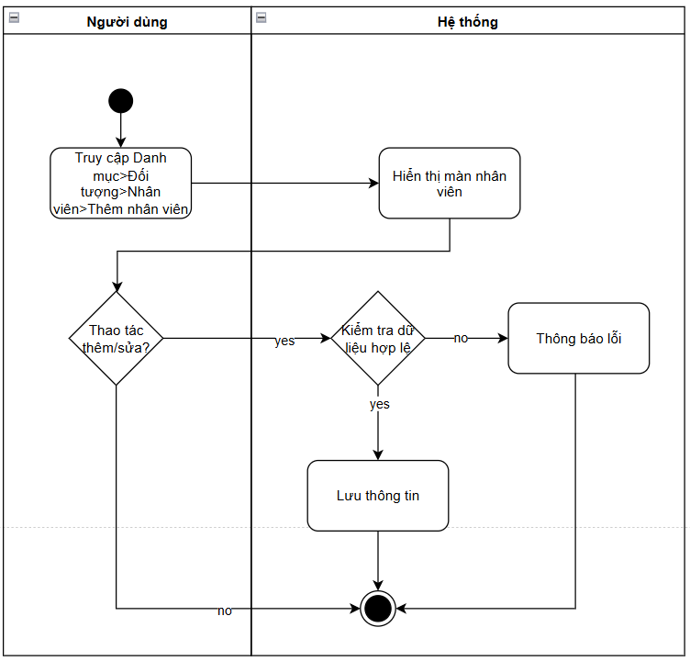

2. Xóa nhân sự

2.1. Thông tin chung

Mục đích | Cho phép người dùng xóa các nhân sự được tạo sai, trùng lặp hoặc không còn nhu cầu quản lý, nhằm đảm bảo danh mục nhân sự trong hệ thống luôn chính xác và gọn gàng.
Mô tả | Chức năng xóa nhân sự cho phép người dùng loại bỏ một nhân sự khỏi hệ thống. Trước khi thực hiện xóa, hệ thống kiểm tra xem nhân sự có đang được sử dụng trong các dữ liệu hoặc nghiệp vụ liên quan hay không.  Các dữ liệu được kiểm tra bao gồm:  - Các chứng từ đã ghi nhận nhân sự là người thực hiện, nhân viên bán hàng, người phụ trách, thủ kho hoặc người giao nhận.  - Các báo cáo doanh thu, chi phí và hiệu suất theo nhân viên.  - Tài khoản người dùng đang liên kết với nhân sự.  - Các cấu hình phân quyền, phê duyệt hoặc quy trình nghiệp vụ khác.  - Các dữ liệu lịch sử và nhật ký hoạt động của hệ thống.  Nếu nhân sự đã phát sinh dữ liệu hoặc đang được liên kết với tài khoản, phân quyền hoặc nghiệp vụ khác, hệ thống không cho phép xóa và hiển thị thông báo yêu cầu người dùng:  - Chuyển trạng thái sang Ngừng làm việc hoặc Không hoạt động để ngừng sử dụng; hoặc  - Chỉ xóa khi nhân sự chưa từng được sử dụng trong hệ thống.  Nếu nhân sự chưa phát sinh bất kỳ dữ liệu nào và không có liên kết với các dữ liệu khác, hệ thống cho phép người dùng xác nhận và thực hiện xóa.
Tác nhân | Chủ hộ
Điều kiện trước | - Người thực hiện thao tác đã đăng nhập vào hệ thống.  - Người thực hiện có quyền quản lý người dùng và phân quyền.
Điều kiện sau | - Thông tin người dùng hoặc nhân viên được lưu thành công trên hệ thống.  - Quyền truy cập của người dùng được cập nhật theo cấu hình đã thiết lập.  - Người dùng chỉ được phép truy cập và thao tác trên các chức năng đúng với quyền đã được cấp.

2.2. Giao diện

2.3. Mô tả luồng nghiệp vụ

2.3.1. Business rules

2.3.2. Bảng mã lỗi

Mã lỗi | Trường hợp | Error massage
INV_001 | Nhân sự đã có phát sinh | Không thể xóa nhân sự

2.3.3. Biểu đồ hoạt động

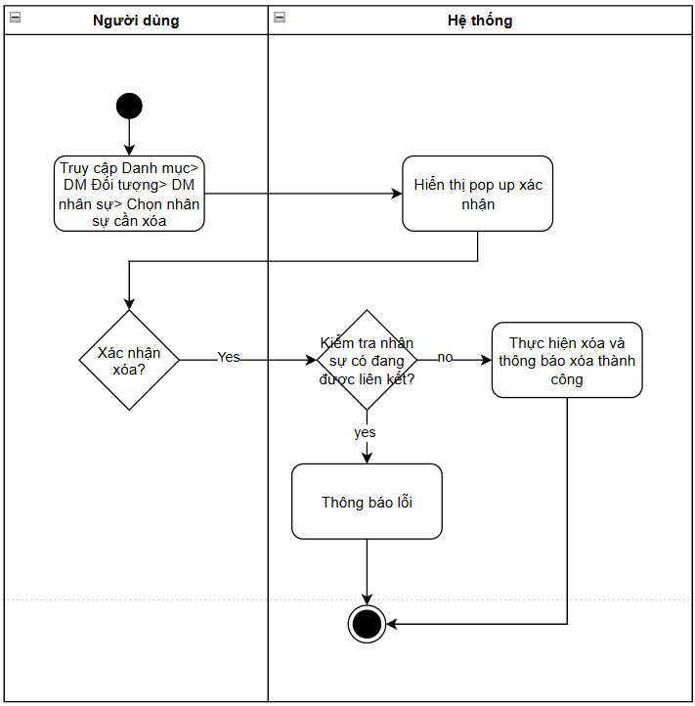

1. Thêm/sửa định khoản kế toán

1.1. Thông tin chung

Mục đích | Cho phép người dùng khai báo các mẫu định khoản thanh toán bằng cách nhóm sẵn một hoặc nhiều tài khoản kế toán Nợ/Có theo từng nghiệp vụ thanh toán, nhằm hỗ trợ lựa chọn nhanh khi lập chứng từ và chuẩn hóa cách hạch toán trong toàn hệ thống.
Mô tả | Chức năng này cho phép người dùng tạo danh mục các định khoản thanh toán (mẫu định khoản)  Mỗi định khoản thanh toán đại diện cho một mẫu hạch toán thường xuyên sử dụng trong các nghiệp vụ thu tiền, chi tiền,...  Khi lập các chứng từ thanh toán, người dùng chỉ cần chọn một định khoản thanh toán từ danh sách đã khai báo. Hệ thống sẽ tự động:  - Điền các tài khoản Nợ/Có tương ứng.  - Hạch toán theo định khoản đã chọn
Tác nhân | Người dùng hệ thống (quản trị viên, kế toán trưởng, kế toán tổng hợp...) có quyền khai báo và quản lý định khoản thanh toán.
Điều kiện trước | - Người dùng đã đăng nhập vào hệ thống.  - Người dùng có quyền quản lý định khoản thanh toán.  - Danh mục tài khoản kế toán đã được khai báo trong hệ thống.
Điều kiện sau | - Cấu hình định khoản thanh toán được lưu vào hệ thống.  - Các chứng từ thanh toán phát sinh sau đó sẽ tự động đề xuất tài khoản kế toán theo cấu hình.  - Người dùng có thể chỉnh sửa hoặc cập nhật cấu hình bất kỳ lúc nào.  - Các thao tác thêm, sửa, xóa cấu hình có thể được ghi log để phục vụ kiểm tra và truy vết.

1.2. Giao diện
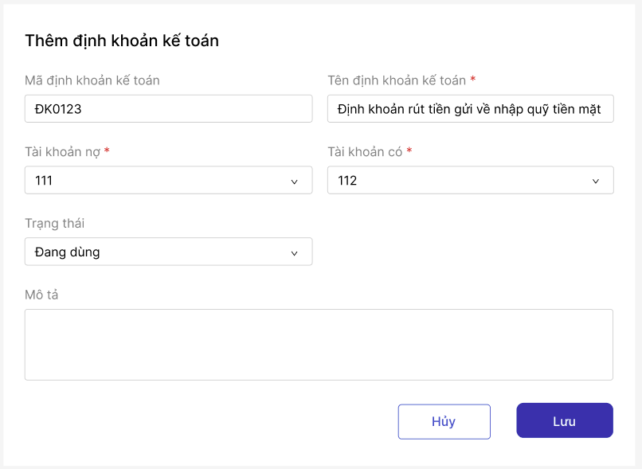

STT | Tên trường/ điều khiển | Loại điều khiển | Cho phép chỉnh sửa | Trường bắt buộc | Giá trị mặc định | Mô tả
1 | Mã ĐKKT | Textbox | Có | Không | Không | Khi màn hình Thêm/Sửa định khoản kế toán được hiển thị, trường “Mã định khoản kế toán” dùng để xác định mã định danh duy nhất của từng mẫu định khoản trong hệ thống.  Trường “Mã định khoản kế toán” được hiển thị dưới dạng ô nhập liệu, cho phép người dùng nhập trực tiếp hoặc để hệ thống tự động sinh mã theo cấu hình.  Khi người dùng nhập dữ liệu, hệ thống thực hiện kiểm tra:  - Không được để trống.  - Không được vượt quá độ dài tối đa theo cấu hình hệ thống.  - Không được chứa ký tự không hợp lệ.  - Không được trùng với mã định khoản kế toán đã tồn tại trong hệ thống.  Người dùng có thể chỉnh sửa giá trị này trong quá trình thêm mới hoặc cập nhật định khoản kế toán, tùy theo quyền hạn được cấp.
2 | Tên ĐKKT | Textbox | Có | Có | Không | Khi màn hình Thêm/Sửa định khoản kế toán được hiển thị, trường “Tên định khoản kế toán” nằm trong khu vực thông tin chung, dùng để mô tả tên gọi của mẫu định khoản nhằm giúp người dùng dễ nhận biết và lựa chọn trong quá trình lập chứng từ.  Trường “Tên định khoản kế toán” được hiển thị dưới dạng ô nhập liệu, cho phép người dùng nhập tên mô tả ngắn gọn nhưng đầy đủ ý nghĩa của định khoản.  Khi người dùng nhập dữ liệu, hệ thống thực hiện kiểm tra:  - Không được để trống.  - Không được vượt quá độ dài tối đa theo cấu hình hệ thống.  - Tự động loại bỏ khoảng trắng thừa ở đầu và cuối chuỗi ký tự.  - Có thể kiểm tra không được trùng hoàn toàn với tên định khoản đã tồn tại trong hệ thống  Người dùng có thể chỉnh sửa giá trị này trong quá trình thêm mới hoặc cập nhật định khoản kế toán, tùy theo quyền hạn được cấp.
3 | Tài khoản nợ | Textbox | Có | Có | Không | Khi màn hình Thêm/Sửa định khoản kế toán được hiển thị, cột “Tài khoản Nợ” dùng để xác định các tài khoản kế toán ghi bên Nợ khi áp dụng mẫu định khoản này.  Cột “Tài khoản Nợ” được hiển thị dưới dạng dropdown kết hợp ô tìm kiếm, cho phép người dùng lựa chọn một hoặc nhiều tài khoản từ danh mục tài khoản kế toán đã được khai báo trong hệ thống.  Khi người dùng chọn tài khoản Nợ, hệ thống lưu thông tin để tự động điền vào chứng từ khi chọn mẫu định khoản.
4 | Tài khoản có | Textbox | Có | Có | Không | Cột “Tài khoản Có” dùng để xác định các tài khoản kế toán ghi bên Có khi áp dụng mẫu định khoản này.  Cột “Tài khoản Có” được hiển thị dưới dạng dropdown hoặc ô tìm kiếm, cho phép người dùng lựa chọn một hoặc nhiều tài khoản từ danh mục tài khoản kế toán đã được khai báo trong hệ thống.  Khi người dùng chọn tài khoản Có, hệ thống lưu thông tin để tự động điền vào chứng từ khi sử dụng mẫu định khoản.
5 | Trạng thái | Textbox | Có | Không | Không | Khi màn hình Thêm/Sửa định khoản kế toán được hiển thị, trường “Trạng thái” nằm trong khu vực thông tin chung, dùng để xác định mẫu định khoản kế toán có đang được phép sử dụng trong hệ thống hay không.  Trường “Trạng thái” được hiển thị dưới dạng dropdown hoặc nút lựa chọn, cho phép người dùng chọn một trong các giá trị sau:  - Hoạt động  - Ngừng hoạt động  Ý nghĩa của từng trạng thái  Hoạt động  - Mẫu định khoản được phép sử dụng trong các chứng từ kế toán.  - Hiển thị trong các dropdown lựa chọn định khoản tại các màn hình nghiệp vụ như thu tiền, chi tiền, mua hàng, bán hàng, nhập kho, xuất kho.  - Có thể được chỉnh sửa hoặc cập nhật khi cần thiết.  Ngừng hoạt động  - Mẫu định khoản không còn được phép lựa chọn cho các chứng từ phát sinh mới.  - Không hiển thị trong các danh sách lựa chọn định khoản (trừ khi người dùng chọn xem cả dữ liệu ngừng hoạt động).  - Dữ liệu lịch sử đã sử dụng mẫu định khoản này vẫn được giữ nguyên và không bị ảnh hưởng.  Người dùng có thể thay đổi trạng thái bất kỳ lúc nào trong quá trình chỉnh sửa định khoản kế toán, tùy theo quyền hạn được cấp.
6 | Mô tả | Textbox | Có | Không | Không | Người dùng nhập mô tả nếu có
7 | Hủy | Button | N/A | N/A | N/A | Quay lại trang trước và không lưu gì
8 | Lưu | Button | N/A | N/A | N/A | Khi người dùng click vào button “Lưu” trên màn hình Thêm/Sửa định khoản kế toán, hệ thống thực hiện kiểm tra tính hợp lệ của toàn bộ dữ liệu đã nhập trước khi ghi nhận vào cơ sở dữ liệu.  Hệ thống thực hiện các kiểm tra bao gồm:  - Trường Mã định khoản kế toán đã được nhập và không bị trùng với dữ liệu đã tồn tại trong hệ thống.  - Trường Tên định khoản kế toán đã được nhập đầy đủ.  - Có ít nhất một cặp Tài khoản Nợ và Tài khoản Có được khai báo.  - Các tài khoản được chọn tồn tại trong danh mục tài khoản kế toán và đang ở trạng thái cho phép sử dụng.  - Không tồn tại các dòng chi tiết bị bỏ trống hoặc dữ liệu không hợp lệ.  - Trạng thái sử dụng đã được xác định.  Nếu dữ liệu không hợp lệ, hệ thống hiển thị thông báo lỗi tương ứng và yêu cầu người dùng chỉnh sửa trước khi tiếp tục.  Nếu dữ liệu hợp lệ:  - Đối với thêm mới, hệ thống tạo mới một mẫu định khoản kế toán.  - Đối với chỉnh sửa, hệ thống cập nhật thông tin của mẫu định khoản đã tồn tại.  - Đồng thời lưu toàn bộ danh sách tài khoản Nợ/Có được khai báo trong bảng chi tiết.  Sau khi lưu thành công:  - Định khoản kế toán được ghi nhận vào hệ thống.  - Định khoản có thể được sử dụng ngay trong các chứng từ như thu tiền, chi tiền, mua hàng, bán hàng, nhập kho, xuất kho và các nghiệp vụ kế toán khác.  - Khi người dùng lựa chọn định khoản trong chứng từ, hệ thống tự động điền các tài khoản kế toán tương ứng.  - Hệ thống hiển thị thông báo lưu thành công.  - Thông tin thao tác thêm hoặc sửa có thể được ghi log để phục vụ kiểm tra và truy vết.

1.3. Mô tả luồng nghiệp vụ

1.3.1. Business rules

1.3.2. Bảng mã lỗi

1.3.3. Biểu đồ hoạt động
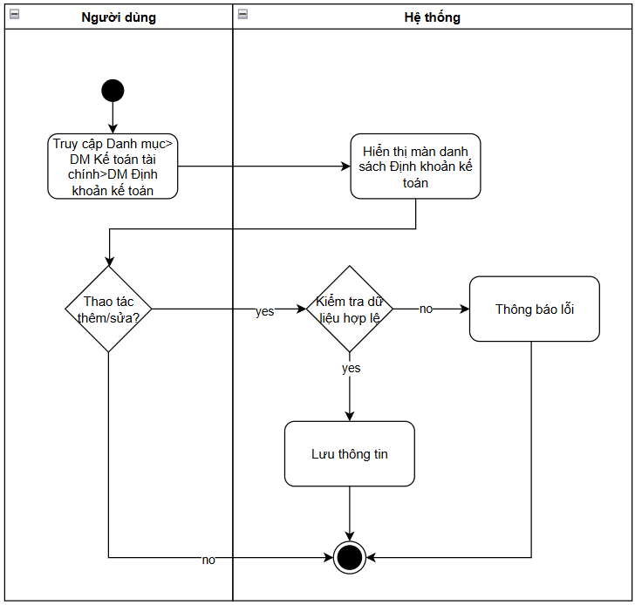

2. Xóa định khoản kế toán

2.1. Thông tin chung

Mục đích | Cho phép người dùng xóa các mẫu định khoản kế toán được tạo sai, trùng lặp hoặc không còn nhu cầu sử dụng, nhằm đảm bảo danh mục định khoản kế toán trong hệ thống luôn chính xác và dễ quản lý.
Mô tả | Chức năng xóa định khoản kế toán cho phép người dùng loại bỏ một mẫu định khoản kế toán khỏi hệ thống. Trước khi thực hiện xóa, hệ thống kiểm tra xem định khoản kế toán có đang được sử dụng trong các chứng từ hoặc cấu hình nghiệp vụ khác hay không.  Nếu định khoản kế toán đã từng được sử dụng trong chứng từ hoặc đang được liên kết với các cấu hình khác, hệ thống không cho phép xóa và hiển thị thông báo yêu cầu người dùng:  - Chuyển trạng thái sang Ngừng hoạt động để ngừng sử dụng; hoặc  - Chỉ xóa khi định khoản chưa từng được sử dụng trong hệ thống.  Nếu định khoản kế toán chưa phát sinh liên kết với bất kỳ dữ liệu nào khác, hệ thống cho phép người dùng xác nhận và thực hiện xóa.
Tác nhân | Người dùng hệ thống (quản trị viên, kế toán trưởng, kế toán tổng hợp...) có quyền xóa định khoản kế toán.
Điều kiện trước | - Người dùng đã đăng nhập vào hệ thống.  - Người dùng có quyền xóa định khoản kế toán.  - Định khoản kế toán tồn tại trong hệ thống.  - Định khoản kế toán chưa được sử dụng trong chứng từ hoặc bất kỳ cấu hình nghiệp vụ nào khác.
Điều kiện sau | - Định khoản kế toán được xóa khỏi hệ thống và không còn hiển thị trong danh mục định khoản kế toán.  - Các dữ liệu khác trong hệ thống không còn tham chiếu đến định khoản đã xóa.  - Thông tin thao tác xóa có thể được ghi log để phục vụ kiểm tra và truy vết.  - Việc xóa không ảnh hưởng đến dữ liệu nghiệp vụ do hệ thống chỉ cho phép xóa đối với các định khoản chưa được sử dụng.

2.2. Giao diện

2.3. Mô tả luồng nghiệp vụ

2.3.1. Business rules

2.3.2. Bảng mã lỗi

Mã lỗi | Trường hợp | Error massage
INV_001 | Định khoản đã có phát sinh | Không thể xóa định khoản kế toán

2.3.3. Biểu đồ hoạt động
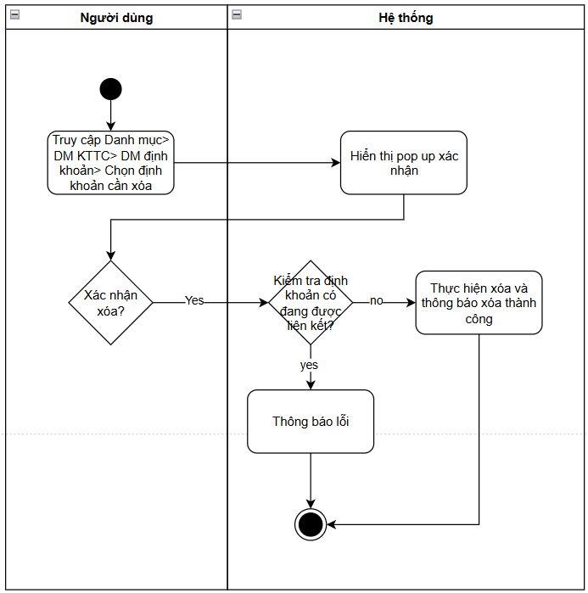

3. Danh sách định khoản kế toán

3.1. Thông tin chung

Mục đích | Cho phép người dùng tra cứu, theo dõi và quản lý toàn bộ các mẫu định khoản kế toán đã được khai báo trong hệ thống, phục vụ cho việc lựa chọn nhanh và tự động hạch toán trên các chứng từ nghiệp vụ
Mô tả | Chức năng danh sách định khoản kế toán hiển thị toàn bộ các mẫu định khoản dưới dạng bảng dữ liệu. Mỗi định khoản là một tập hợp gồm mã định khoản, tên định khoản, danh sách tài khoản Nợ, tài khoản Có và trạng thái sử dụng.  Hệ thống hỗ trợ các thao tác tìm kiếm, lọc dữ liệu, sắp xếp theo từng cột, xem chi tiết, in, thêm mới, chỉnh sửa, xóa, nhập Excel, xuất Excel
Tác nhân | Người dùng hệ thống (quản trị viên, kế toán trưởng, kế toán tổng hợp...) có quyền truy cập chức năng danh sách định khoản kế toán.
Điều kiện trước | - Người dùng đã đăng nhập vào hệ thống.  - Người dùng có quyền xem danh sách định khoản kế toán.
Điều kiện sau | - Hệ thống hiển thị danh sách định khoản kế toán theo điều kiện tìm kiếm, lọc và sắp xếp của người dùng.  - Người dùng có thể thực hiện các thao tác thêm, sửa, xóa theo quyền hạn được cấp.  - Các mẫu định khoản được sử dụng trong các chứng từ để tự động đề xuất tài khoản kế toán.  - Việc xem danh sách không làm thay đổi dữ liệu nghiệp vụ trong hệ thống.

3.2. Giao diện
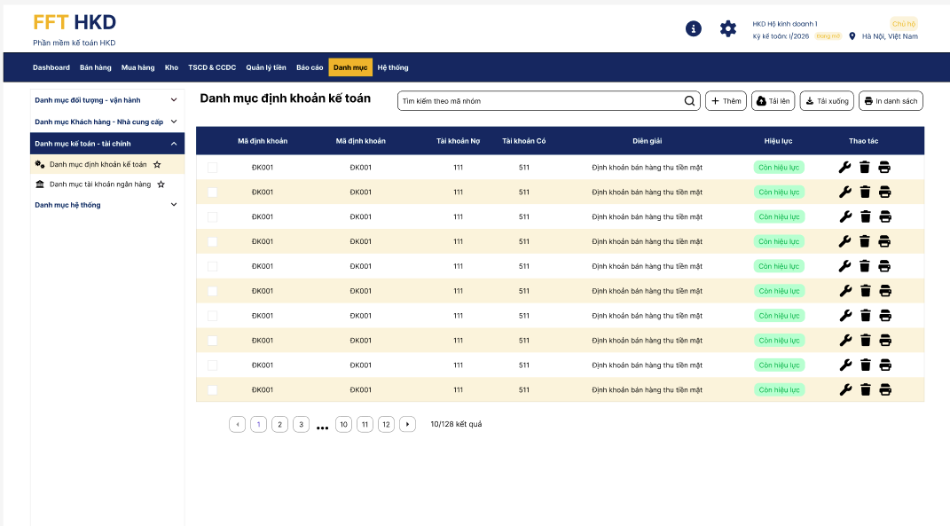

3.3. Mô tả luồng nghiệp vụ

3.3.1. Business rules

3.3.2. Bảng mã lỗi

3.3.3. Biểu đồ hoạt động
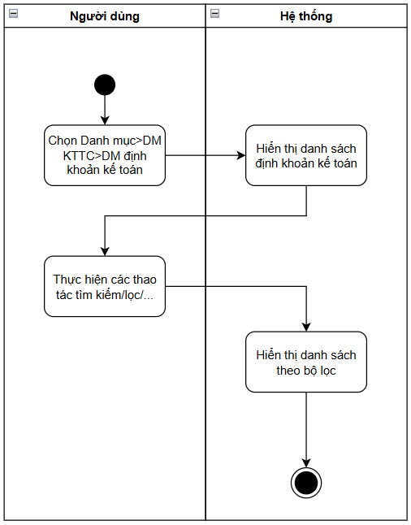

1. Thêm/sửa tài khoản ngân hàng

1.1. Thông tin chung

Mục đích | Cho phép người dùng tạo mới hoặc cập nhật thông tin các tài khoản ngân hàng của đơn vị nhằm phục vụ cho việc quản lý tiền gửi ngân hàng, thực hiện thu chi qua ngân hàng, đối chiếu số dư và hạch toán các giao dịch liên quan.
Mô tả | Chức năng này cho phép người dùng khai báo và chỉnh sửa các thông tin của tài khoản ngân hàng Mỗi tài khoản ngân hàng tương ứng với một tài khoản thực tế của đơn vị mở tại ngân hàng và thường được liên kết với tài khoản kế toán tiền gửi ngân hàng (ví dụ: TK 1121, 1122...).  Khi thêm mới, người dùng nhập các thông tin cần thiết để tạo một tài khoản ngân hàng mới.  Khi chỉnh sửa, người dùng có thể cập nhật thông tin của tài khoản ngân hàng đã tồn tại. Các thay đổi sẽ được áp dụng cho các nghiệp vụ và báo cáo liên quan từ thời điểm cập nhật trở đi.
Tác nhân | Người dùng hệ thống có quyền thêm hoặc sửa tài khoản ngân hàng.
Điều kiện trước | - Người dùng đã đăng nhập vào hệ thống.  - Người dùng có quyền thêm hoặc sửa tài khoản ngân hàng.  - Đối với sửa: tài khoản ngân hàng đã tồn tại trong hệ thống.
Điều kiện sau | - Tài khoản ngân hàng được tạo mới hoặc cập nhật thành công.  - Tài khoản ngân hàng có thể được sử dụng ngay trong các chứng từ thu tiền, chi tiền, giấy báo Có, giấy báo Nợ và các nghiệp vụ liên quan.  - Số dư và báo cáo tiền gửi ngân hàng được cập nhật theo dữ liệu mới nhất.  - Thông tin tài khoản có thể được sử dụng để tạo mã QR thanh toán hoặc kết nối ngân hàng tự động.  - Thông tin thao tác thêm hoặc sửa có thể được ghi log để phục vụ kiểm tra và truy vết.

1.2. Giao diện

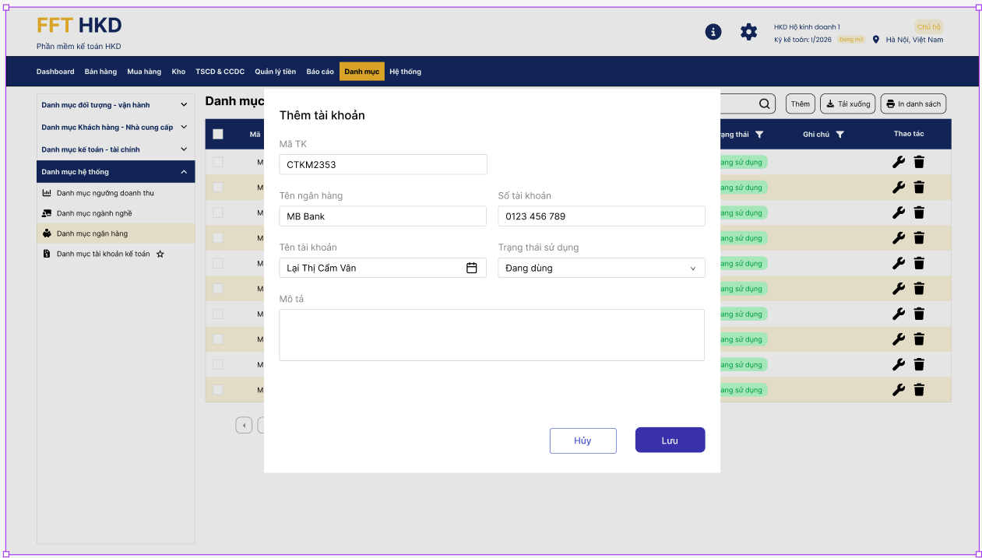

STT | Tên trường/ điều khiển | Loại điều khiển | Cho phép chỉnh sửa | Trường bắt buộc | Giá trị mặc định | Mô tả
1 | Mã tài khoản | Textbox | Có | Không | Không | Khi màn hình Thêm/Sửa tài khoản ngân hàng được hiển thị, trường “Mã tài khoản ngân hàng” dùng để xác định mã định danh duy nhất của từng tài khoản ngân hàng trong hệ thống.  Trường “Mã tài khoản ngân hàng” được hiển thị dưới dạng ô nhập liệu, cho phép người dùng nhập trực tiếp hoặc để hệ thống tự động sinh mã theo cấu hình.  Khi người dùng nhập dữ liệu, hệ thống thực hiện kiểm tra:  - Không được vượt quá độ dài tối đa theo cấu hình hệ thống.  - Không được chứa ký tự không hợp lệ.  - Không được trùng với mã tài khoản ngân hàng đã tồn tại trong hệ thống.  Người dùng có thể chỉnh sửa giá trị này trong quá trình thêm mới hoặc cập nhật tài khoản ngân hàng, tùy theo quyền hạn được cấp.
3 | Tên ngân hàng | Dropdown | Có | Có | Không | Khi màn hình Thêm/Sửa tài khoản ngân hàng được hiển thị, trường “Tên ngân hàng” dùng để xác định ngân hàng nơi đơn vị mở tài khoản thanh toán.  Trường “Tên ngân hàng” được hiển thị dưới dạng dropdown kết hợp ô tìm kiếm, cho phép người dùng lựa chọn một ngân hàng từ danh mục ngân hàng đã được khai báo sẵn trong hệ thống.  Khi người dùng nhập hoặc lựa chọn dữ liệu, hệ thống thực hiện kiểm tra:  - Không được để trống.  - Ngân hàng được chọn phải tồn tại trong danh mục ngân hàng.  Người dùng có thể thay đổi giá trị này trong quá trình thêm mới hoặc cập nhật tài khoản ngân hàng, tùy theo quyền hạn được cấp.
4 | Số tài khoản | Textbox | Có | Có | Không | Khi màn hình Thêm/Sửa tài khoản ngân hàng được hiển thị, trường “Số tài khoản” nằm trong khu vực thông tin chung, dùng để lưu số tài khoản thanh toán thực tế của đơn vị tại ngân hàng đã chọn.  Trường “Số tài khoản” được hiển thị dưới dạng ô nhập liệu, cho phép người dùng nhập trực tiếp dãy ký tự số do ngân hàng cấp.  Khi người dùng nhập dữ liệu, hệ thống thực hiện kiểm tra:  - Không được để trống.  - Chỉ cho phép nhập chữ số.  - Không được vượt quá độ dài tối đa theo quy định của hệ thống.  - Tự động loại bỏ khoảng trắng ở đầu, cuối và giữa chuỗi nhập liệu.  - Không được trùng với số tài khoản đã tồn tại trong hệ thống đối với cùng một ngân hàng.  Người dùng có thể chỉnh sửa giá trị này trong quá trình thêm mới hoặc cập nhật tài khoản ngân hàng, tùy theo quyền hạn được cấp.
5 | Tên tài khoản | Textbox | Có | Có | Không | Khi màn hình Thêm/Sửa tài khoản ngân hàng được hiển thị, trường “Tên tài khoản” dùng để lưu tên chủ tài khoản ngân hàng.  Trường “Tên tài khoản” được hiển thị dưới dạng ô nhập liệu, cho phép người dùng nhập trực tiếp tên của cá nhân, hộ kinh doanh hoặc tổ chức đứng tên trên tài khoản ngân hàng.  Khi người dùng nhập dữ liệu, hệ thống thực hiện kiểm tra:  - Không được để trống.  - Không được vượt quá độ dài tối đa theo cấu hình hệ thống.  - Tự động loại bỏ khoảng trắng thừa ở đầu và cuối chuỗi ký tự.  - Có thể tự động chuyển sang chữ in hoa (tùy theo cấu hình hệ thống).  - Chấp nhận chữ cái, chữ số và các ký tự hợp lệ.  Người dùng có thể chỉnh sửa giá trị này trong quá trình thêm mới hoặc cập nhật tài khoản ngân hàng, tùy theo quyền hạn được cấp.
6 | Trạng thái sử dụng | Dropdown | Có | Có | Không | Khi màn hình Thêm/Sửa tài khoản ngân hàng được hiển thị, trường “Trạng thái sử dụng” dùng để xác định tài khoản ngân hàng có đang được phép sử dụng trong hệ thống hay không.  Trường “Trạng thái sử dụng” được hiển thị dưới dạng dropdown hoặc nút lựa chọn, cho phép người dùng chọn một trong các giá trị sau:  - Hoạt động  - Tạm ngưng  - Ngừng hoạt động  Ý nghĩa của từng trạng thái  Hoạt động  - Tài khoản ngân hàng được phép sử dụng trong các chứng từ thu tiền, chi tiền, giấy báo Có, giấy báo Nợ và các nghiệp vụ thanh toán khác.  - Hiển thị trong các danh sách lựa chọn tại các màn hình nghiệp vụ.  - Có thể được sử dụng để tạo mã QR thanh toán và kết nối ngân hàng tự động.  Tạm ngưng  - Tài khoản ngân hàng tạm thời không được sử dụng cho các giao dịch mới.  - Dữ liệu tài khoản vẫn được giữ nguyên để có thể kích hoạt lại khi cần.  - Không hiển thị trong các danh sách lựa chọn thông thường (trừ khi người dùng chọn xem cả dữ liệu tạm ngưng).  - Phù hợp khi tài khoản đang tạm khóa, đang chờ xác minh hoặc tạm thời không sử dụng.  Ngừng hoạt động  - Tài khoản ngân hàng không còn được sử dụng trong hệ thống.  - Không được phép lựa chọn cho các chứng từ phát sinh mới.  - Dữ liệu lịch sử đã sử dụng tài khoản này vẫn được giữ nguyên và không bị ảnh hưởng.  - Thường được sử dụng khi tài khoản đã đóng hoặc không còn nhu cầu sử dụng.  Người dùng có thể thay đổi giá trị này trong quá trình thêm mới hoặc chỉnh sửa tài khoản ngân hàng, tùy theo quyền hạn được cấp.
7 | Mô tả | Textbox | Có | Không | Không | Người dùng nhập mô tả (nếu có)
8 | Hủy | Button | N/A | N/A | N/A | Quay lại màn hình trước và không lưu gì
9 | Lưu | Button | N/A | N/A | N/A | Khi người dùng click vào button “Lưu” trên màn hình Thêm/Sửa tài khoản ngân hàng, hệ thống thực hiện kiểm tra tính hợp lệ của toàn bộ dữ liệu đã nhập trước khi ghi nhận vào cơ sở dữ liệu.  Nếu dữ liệu không hợp lệ, hệ thống hiển thị thông báo lỗi tương ứng và yêu cầu người dùng chỉnh sửa trước khi tiếp tục.  Nếu dữ liệu hợp lệ:  - Đối với thêm mới, hệ thống tạo mới một tài khoản ngân hàng.  - Đối với chỉnh sửa, hệ thống cập nhật thông tin của tài khoản ngân hàng đã tồn tại.  Sau khi lưu thành công:  - Tài khoản ngân hàng được ghi nhận vào hệ thống.  - Tài khoản có thể được sử dụng ngay trong các chứng từ thu tiền, chi tiền, giấy báo Có, giấy báo Nợ và các nghiệp vụ thanh toán khác nếu đang ở trạng thái Hoạt động.  - Thông tin tài khoản có thể được sử dụng để tạo mã QR thanh toán và kết nối ngân hàng tự động.  - Hệ thống hiển thị thông báo lưu thành công.  - Thông tin thao tác thêm hoặc sửa có thể được ghi log để phục vụ kiểm tra và truy vết.

1.3. Mô tả luồng nghiệp vụ

1.3.1. Business rules

1.3.2. Bảng mã lỗi

1.3.3. Biểu đồ hoạt động
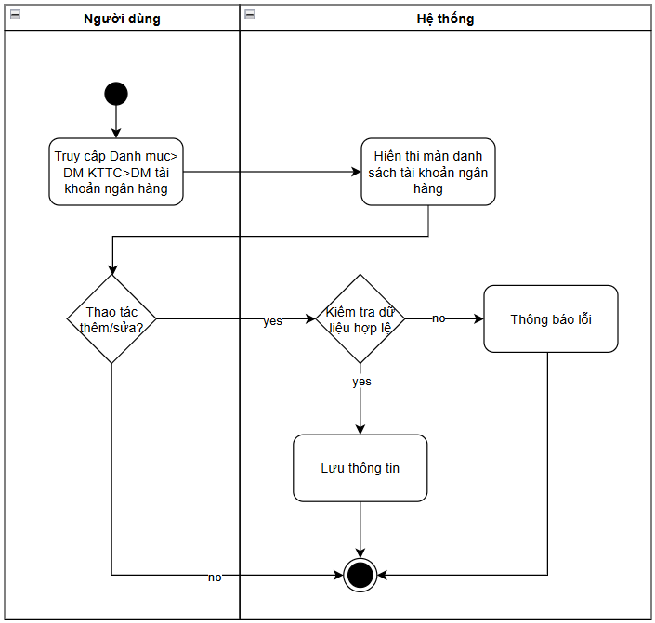

2. Xóa tài khoản ngân hàng

2.1. Thông tin chung

Mục đích | Cho phép người dùng xóa các tài khoản ngân hàng được tạo sai, trùng lặp hoặc không còn nhu cầu sử dụng, nhằm đảm bảo danh mục tài khoản ngân hàng trong hệ thống luôn chính xác và dễ quản lý.
Mô tả | Chức năng xóa tài khoản ngân hàng cho phép người dùng loại bỏ một tài khoản ngân hàng khỏi hệ thống. Trước khi thực hiện xóa, hệ thống kiểm tra xem tài khoản ngân hàng có đang được sử dụng trong các chứng từ hoặc dữ liệu liên quan hay không.  Nếu tài khoản ngân hàng đã phát sinh dữ liệu hoặc đang được liên kết với các cấu hình khác, hệ thống không cho phép xóa và hiển thị thông báo yêu cầu người dùng:  - Chuyển trạng thái sang Tạm ngưng hoặc Ngừng hoạt động để ngừng sử dụng  - Chỉ xóa khi tài khoản ngân hàng chưa từng được sử dụng trong hệ thống.  Nếu tài khoản ngân hàng chưa phát sinh bất kỳ dữ liệu nào và không có liên kết với các dữ liệu khác, hệ thống cho phép người dùng xác nhận và thực hiện xóa.
Tác nhân | Người dùng hệ thống (quản trị viên, kế toán trưởng, kế toán thanh toán...) có quyền xóa tài khoản ngân hàng.
Điều kiện trước | - Người dùng đã đăng nhập vào hệ thống.  - Người dùng có quyền xóa tài khoản ngân hàng.  - Tài khoản ngân hàng tồn tại trong hệ thống.  - Tài khoản ngân hàng chưa phát sinh chứng từ, số dư ban đầu hoặc bất kỳ dữ liệu liên quan nào.
Điều kiện sau | - Tài khoản ngân hàng được xóa khỏi hệ thống và không còn hiển thị trong danh mục tài khoản ngân hàng.  - Các dữ liệu khác trong hệ thống không còn tham chiếu đến tài khoản ngân hàng đã xóa.  - Thông tin thao tác xóa có thể được ghi log để phục vụ kiểm tra và truy vết.  - Việc xóa không ảnh hưởng đến dữ liệu nghiệp vụ do hệ thống chỉ cho phép xóa đối với các tài khoản ngân hàng chưa được sử dụng.

2.2. Giao diện

2.3. Mô tả luồng nghiệp vụ

2.3.1. Business rules

2.3.2. Bảng mã lỗi

Mã lỗi | Trường hợp | Error massage
INV_001 | Tài khoản ngân hàng đã có phát sinh | Không thể xóa tài khoản ngân hàng

2.3.3. Biểu đồ hoạt động

3. Danh sách tài khoản ngân hàng

3.1. Thông tin chung

Mục đích | Cho phép người dùng tra cứu, theo dõi và quản lý toàn bộ các tài khoản ngân hàng đã được khai báo trong hệ thống, phục vụ cho các nghiệp vụ thu tiền, chi tiền, giao dịch ngân hàng và quản lý số dư tiền gửi.
Mô tả | Chức năng danh sách tài khoản ngân hàng hiển thị toàn bộ các tài khoản ngân hàng dưới dạng bảng dữ liệu. Người dùng có thể xem các thông tin như mã tài khoản ngân hàng, tên ngân hàng, số tài khoản, tên chủ tài khoản, chi nhánh, tài khoản kế toán liên kết, số dư hiện tại và trạng thái sử dụng.  Hệ thống hỗ trợ các thao tác: Tìm kiếm, lọc dữ liệu, xem chi tiết, thêm mới, chỉnh sửa, xóa
Tác nhân | Người dùng hệ thống có quyền truy cập chức năng danh sách tài khoản ngân hàng.
Điều kiện trước | - Người dùng đã đăng nhập vào hệ thống.  - Người dùng có quyền xem danh sách tài khoản ngân hàng.
Điều kiện sau | - Hệ thống hiển thị danh sách tài khoản ngân hàng theo điều kiện tìm kiếm, lọc và sắp xếp của người dùng.  - Người dùng có thể thực hiện các thao tác thêm, sửa, xóa theo quyền hạn được cấp.  - Dữ liệu tài khoản ngân hàng được sử dụng trong các nghiệp vụ thanh toán, đối chiếu và báo cáo.  - Việc xem danh sách không làm thay đổi dữ liệu nghiệp vụ trong hệ thống.

3.2. Giao diện
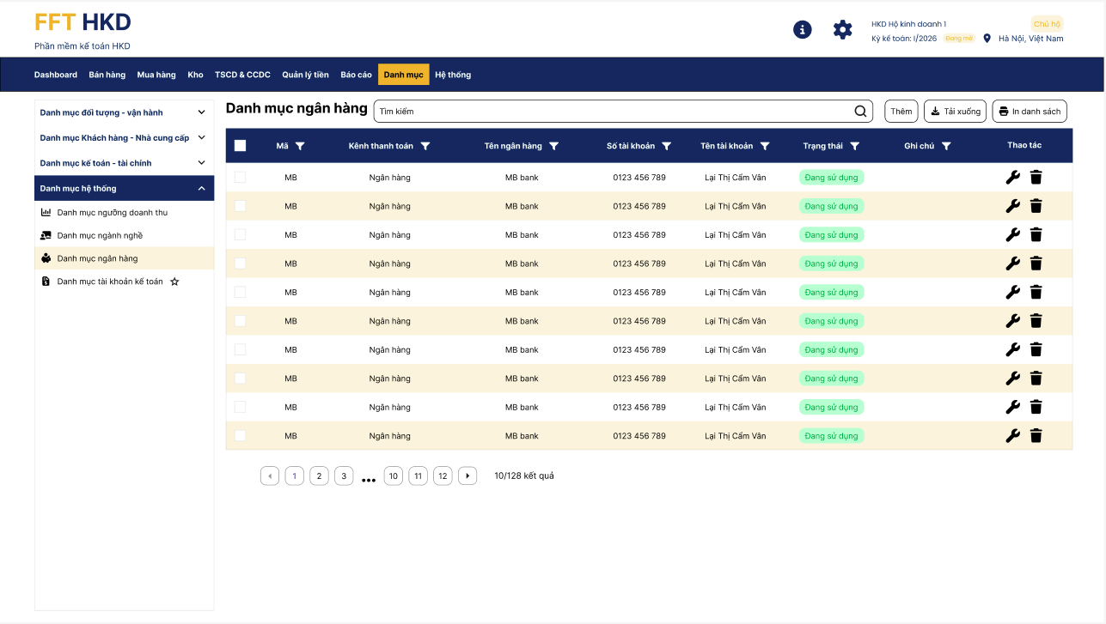

3.3. Mô tả luồng nghiệp vụ

3.3.1. Business rules

3.3.2. Bảng mã lỗi

3.3.3. Biểu đồ hoạt động

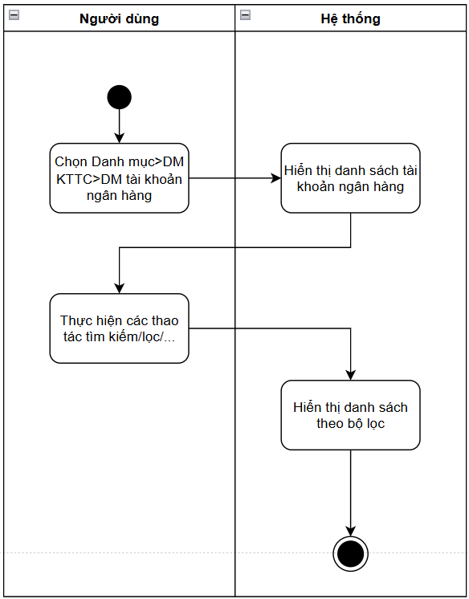

1. Thêm/sửa chương trình khuyến mãi

1.1. Thông tin chung

Mục đích | Cho phép người dùng tạo mới hoặc cập nhật các chương trình khuyến mại nhằm thiết lập các chính sách ưu đãi để áp dụng tự động trong quá trình bán hàng.
Mô tả | Chức năng này cho phép người dùng khai báo và chỉnh sửa thông tin của chương trình khuyến mại như mã chương trình, tên chương trình, thời gian áp dụng, đối tượng áp dụng, điều kiện áp dụng, hình thức khuyến mại, mức giảm giá, hàng hóa tặng kèm, trạng thái sử dụng và ghi chú.  Khi lập hóa đơn bán hàng hoặc đơn hàng, hệ thống căn cứ vào thông tin khách hàng, thời gian và các điều kiện áp dụng để tự động xác định chương trình khuyến mại phù hợp.  Khi thêm mới, người dùng nhập các thông tin cần thiết để tạo một chương trình khuyến mại mới.  Khi chỉnh sửa, người dùng có thể cập nhật các thông tin của chương trình đã tồn tại. Các thay đổi sẽ được áp dụng cho các chứng từ phát sinh sau thời điểm cập nhật.
Tác nhân | Người dùng hệ thống (quản trị viên, quản lý bán hàng, marketing, kế toán...) có quyền thêm hoặc sửa chương trình khuyến mại.
Điều kiện trước | - Người dùng đã đăng nhập vào hệ thống.  - Người dùng có quyền thêm hoặc sửa chương trình khuyến mại.  - Các danh mục liên quan như khách hàng, nhóm khách hàng, hàng hóa... đã được khai báo (nếu sử dụng).  - Đối với sửa: chương trình khuyến mại đã tồn tại trong hệ thống.
Điều kiện sau | - Chương trình khuyến mại được tạo mới hoặc cập nhật thành công.  - Chương trình có thể được áp dụng ngay trong các chức năng bán hàng nếu đang trong thời gian hiệu lực và ở trạng thái hoạt động.  - Hệ thống tự động kiểm tra và áp dụng chương trình khi thỏa mãn điều kiện.  - Các thao tác thêm hoặc sửa có thể được ghi nhận vào nhật ký hệ thống (log) để phục vụ kiểm tra và truy vết.

1.2. Giao diện

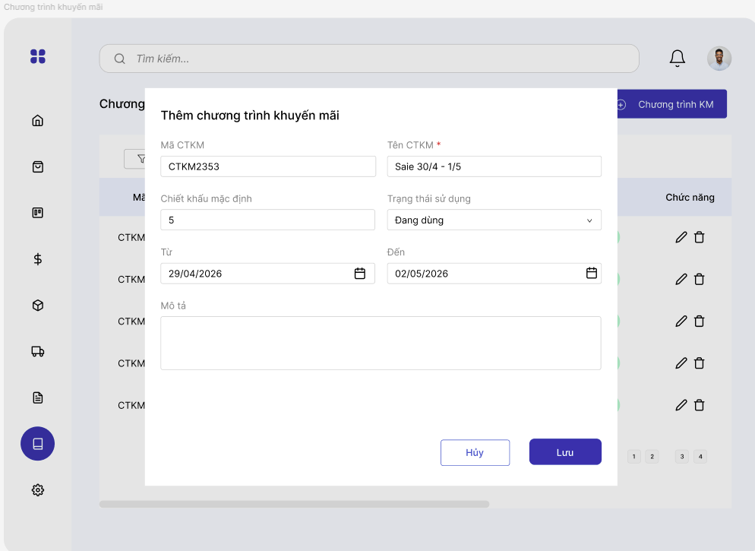

STT | Tên trường/ điều khiển | Loại điều khiển | Cho phép chỉnh sửa | Trường bắt buộc | Giá trị mặc định | Mô tả
1 | Mã CTKM | Textbox | Có | Không | Không | Khi màn hình Thêm/Sửa chương trình khuyến mại được hiển thị, trường “Mã chương trình khuyến mại” dùng để xác định mã định danh duy nhất của từng chương trình khuyến mại trong hệ thống.  Trường “Mã chương trình khuyến mại” được hiển thị dưới dạng ô nhập liệu, cho phép người dùng nhập trực tiếp hoặc để hệ thống tự động sinh mã theo cấu hình.  Khi người dùng nhập dữ liệu, hệ thống thực hiện kiểm tra:  - Không được vượt quá độ dài tối đa theo cấu hình hệ thống.  - Không được chứa ký tự không hợp lệ.  - Không được trùng với mã chương trình khuyến mại đã tồn tại trong hệ thống.  Người dùng có thể chỉnh sửa giá trị này trong quá trình thêm mới hoặc cập nhật chương trình khuyến mại, tùy theo quyền hạn được cấp.
2 | Tên CTKM | Textbox | Có | Có | Không | Khi màn hình Thêm/Sửa chương trình khuyến mại được hiển thị, trường “Tên chương trình khuyến mại” dùng để mô tả tên gọi của chương trình khuyến mại nhằm giúp người dùng dễ nhận biết và lựa chọn trong quá trình quản lý và áp dụng bán hàng.  Trường “Tên chương trình khuyến mại” được hiển thị dưới dạng ô nhập liệu, cho phép người dùng nhập tên mô tả ngắn gọn nhưng đầy đủ ý nghĩa của chương trình.  Khi người dùng nhập dữ liệu, hệ thống thực hiện kiểm tra:  - Không được để trống.  - Không được vượt quá độ dài tối đa theo cấu hình hệ thống.  - Tự động loại bỏ khoảng trắng thừa ở đầu và cuối chuỗi ký tự.  Người dùng có thể chỉnh sửa giá trị này trong quá trình thêm mới hoặc cập nhật chương trình khuyến mại, tùy theo quyền hạn được cấp.
4 | Chiết khấu mặc định | Textbox | Có | Có | Không | Khi màn hình Thêm/Sửa chương trình khuyến mại được hiển thị, trường “Chiết khấu mặc định” nằm trong khu vực thông tin chi tiết của chương trình, dùng để xác định mức chiết khấu mặc định sẽ được áp dụng khi chương trình khuyến mại được sử dụng.  Trường “Chiết khấu mặc định” được hiển thị dưới dạng ô nhập liệu số, cho phép người dùng nhập trực tiếp giá trị chiết khấu.  Khi người dùng nhập dữ liệu, hệ thống thực hiện kiểm tra:  - Chỉ cho phép nhập số.  - Giá trị không được nhỏ hơn 0.  - Giá trị không vượt quá giới hạn tối đa theo cấu hình hệ thống.  Người dùng có thể chỉnh sửa giá trị này trong quá trình thêm mới hoặc cập nhật chương trình khuyến mại, tùy theo quyền hạn được cấp.
5 | Trạng thái sử dụng | Dropdown | Có | Có | Không | Khi màn hình Thêm/Sửa chương trình khuyến mại được hiển thị, trường “Trạng thái sử dụng” nằm trong khu vực thông tin chung, dùng để xác định chương trình khuyến mại có đang được phép áp dụng trong hệ thống hay không.  Trường “Trạng thái sử dụng” được hiển thị dưới dạng dropdown hoặc nút lựa chọn, cho phép người dùng chọn một trong các giá trị sau:  - Hoạt động  - Tạm ngưng  - Ngừng hoạt động  Ý nghĩa của từng trạng thái  Hoạt động  - Chương trình khuyến mại được phép sử dụng trong các nghiệp vụ bán hàng.  - Hiển thị trong các danh sách lựa chọn tại màn hình bán hàng, POS, báo giá và các chức năng liên quan.  - Hệ thống tự động kiểm tra điều kiện và áp dụng chương trình khi thỏa mãn các tiêu chí đã cấu hình.  Tạm ngưng  - Chương trình khuyến mại tạm thời không được áp dụng cho các giao dịch mới.  - Dữ liệu chương trình vẫn được giữ nguyên để có thể kích hoạt lại khi cần.  - Không hiển thị trong danh sách lựa chọn thông thường (trừ khi người dùng chọn xem cả dữ liệu tạm ngưng).  - Phù hợp khi doanh nghiệp muốn tạm dừng chương trình trong một khoảng thời gian nhưng chưa muốn ngừng sử dụng hoàn toàn.  Ngừng hoạt động  - Chương trình khuyến mại không còn được sử dụng và không áp dụng cho các giao dịch phát sinh mới.  - Không hiển thị trong các danh sách lựa chọn.  - Dữ liệu lịch sử đã sử dụng chương trình này vẫn được giữ nguyên và không bị ảnh hưởng.  - Thường được sử dụng khi chương trình đã kết thúc và không có kế hoạch sử dụng lại.  Người dùng có thể thay đổi giá trị này trong quá trình thêm mới hoặc chỉnh sửa chương trình khuyến mại, tùy theo quyền hạn được cấp.
6 | Từ | Date picker | Có | Có | Không | Khi màn hình Thêm/Sửa chương trình khuyến mại được hiển thị, trường “Từ ngày – Đến ngày” dùng để xác định khoảng thời gian hiệu lực của chương trình khuyến mại.  Trường này được hiển thị dưới dạng hai ô chọn ngày:  - Từ ngày: xác định ngày bắt đầu áp dụng chương trình.  - Đến ngày: xác định ngày kết thúc áp dụng chương trình.  Quy tắc kiểm tra dữ liệu  Khi người dùng nhập dữ liệu, hệ thống thực hiện kiểm tra:.  - Từ ngày phải nhỏ hơn hoặc bằng Đến ngày.  - Trường Đến ngày không được là ngày trong quá khứ  - Cả hai ngày phải đúng định dạng ngày hợp lệ.  Khi lập hóa đơn bán hàng, hệ thống chỉ xem xét áp dụng chương trình nếu:  - Ngày chứng từ nằm trong khoảng từ Từ ngày đến Đến ngày.  - Chương trình đang ở trạng thái Hoạt động.  Người dùng có thể thay đổi khoảng thời gian áp dụng trong quá trình thêm mới hoặc chỉnh sửa chương trình khuyến mại, tùy theo quyền hạn được cấp.  Nếu không nhập cả 2 trường thì áp dụng chương trình khuyến mãi từ khi thêm đến khi người dùng thay đổi trạng thái  Nếu chỉ nhập trường Từ thì sẽ áp dụng CTKM từ ngày bắt đầu đến khi người dùng thay đổi trạng thái hoặc thêm ngày kết thúc  Nếu chỉ nhập trường Đến thì sẽ áp dụng chương trình khuyến mãi từ khi thêm đến ngày kết thúc  Qua ngày kết thúc, hệ thống chuyển trạng thái chương trình khuyến mại thành Ngưng hoạt động
7 | Đến | Date picker | Có | Không | Không
8 | Hủy | Button | N/A | N/A | N/A | Quay lại màn hình trước và không lưu gì
9 | Lưu | Button | N/A | N/A | N/A | Khi người dùng click vào button “Lưu” trên màn hình Thêm/Sửa chương trình khuyến mại, hệ thống thực hiện kiểm tra tính hợp lệ của toàn bộ dữ liệu đã nhập trước khi ghi nhận vào cơ sở dữ liệu.  Nếu dữ liệu không hợp lệ, hệ thống hiển thị thông báo lỗi tương ứng và yêu cầu người dùng chỉnh sửa trước khi tiếp tục.  Nếu dữ liệu hợp lệ:  - Đối với thêm mới, hệ thống tạo mới một chương trình khuyến mại.  - Đối với chỉnh sửa, hệ thống cập nhật thông tin của chương trình khuyến mại đã tồn tại.  Sau khi lưu thành công:  - Chương trình khuyến mại được ghi nhận vào hệ thống.  - Chương trình có thể được áp dụng ngay trong các chức năng bán hàng, POS và báo giá nếu đang trong thời gian hiệu lực và có trạng thái Hoạt động.  - Hệ thống sẽ tự động kiểm tra điều kiện và áp dụng chương trình khi phát sinh giao dịch phù hợp.  - Hệ thống hiển thị thông báo lưu thành công.  - Thông tin thao tác thêm hoặc sửa có thể được ghi log để phục vụ kiểm tra và truy vết.

1.3. Mô tả luồng nghiệp vụ

1.3.1. Business rules

1.3.2. Bảng mã lỗi

1.3.3. Biểu đồ hoạt động
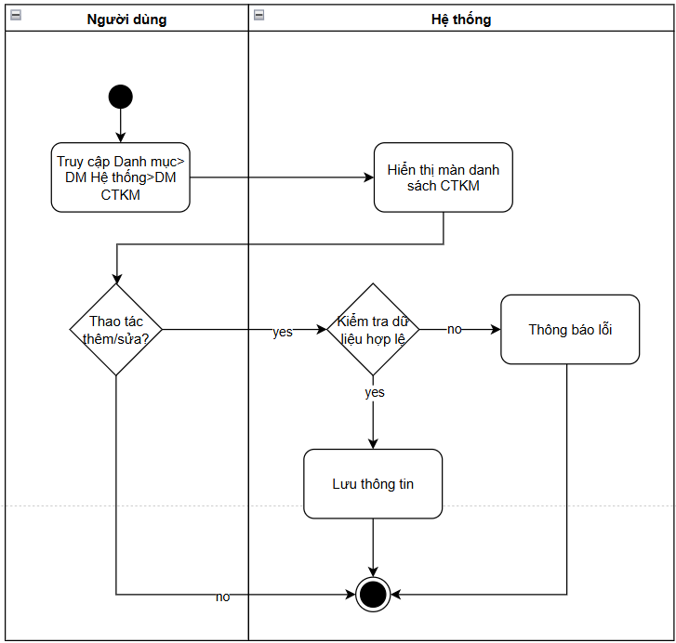

2. Xóa chương trình khuyến mãi

2.1. Thông tin chung

Mục đích | Cho phép người dùng xóa các chương trình khuyến mại được tạo sai, trùng lặp hoặc không còn nhu cầu sử dụng, nhằm đảm bảo danh mục chương trình khuyến mại trong hệ thống luôn chính xác và dễ quản lý.
Mô tả | Chức năng xóa chương trình khuyến mại cho phép người dùng loại bỏ một chương trình khuyến mại khỏi hệ thống. Trước khi thực hiện xóa, hệ thống kiểm tra xem chương trình khuyến mại có đang được sử dụng trong các chứng từ bán hàng, cấu hình khách hàng hoặc dữ liệu nghiệp vụ khác hay không.  Nếu chương trình khuyến mại đã được sử dụng hoặc đang được liên kết với các dữ liệu khác, hệ thống không cho phép xóa và hiển thị thông báo yêu cầu người dùng:  - Chuyển trạng thái sang Tạm ngưng hoặc Ngừng hoạt động để ngừng áp dụng cho các giao dịch mới  - Chỉ xóa khi chương trình chưa từng được sử dụng trong hệ thống.  Nếu chương trình khuyến mại chưa phát sinh liên kết với bất kỳ dữ liệu nào khác, hệ thống cho phép người dùng xác nhận và thực hiện xóa.
Tác nhân | Người dùng hệ thống (quản trị viên, quản lý bán hàng, marketing...) có quyền xóa chương trình khuyến mại.
Điều kiện trước | - Người dùng đã đăng nhập vào hệ thống.  - Người dùng có quyền xóa chương trình khuyến mại.  - Chương trình khuyến mại tồn tại trong hệ thống.  - Chương trình khuyến mại chưa được sử dụng trong chứng từ hoặc liên kết với bất kỳ cấu hình nghiệp vụ nào khác.
Điều kiện sau | - Chương trình khuyến mại được xóa khỏi hệ thống và không còn hiển thị trong danh mục chương trình khuyến mại.  - Các dữ liệu khác trong hệ thống không còn tham chiếu đến chương trình đã xóa.  - Thông tin thao tác xóa có thể được ghi log để phục vụ kiểm tra và truy vết.  - Việc xóa không ảnh hưởng đến dữ liệu nghiệp vụ do hệ thống chỉ cho phép xóa đối với các chương trình chưa được sử dụng.

2.2. Giao diện

2.3. Mô tả luồng nghiệp vụ

2.3.1. Business rules

2.3.2. Bảng mã lỗi

Mã lỗi | Trường hợp | Error massage
INV_001 | Chương trình khuyến mãi đã có phát sinh | Không thể xóa chương trình khuyến mãi

2.3.3. Biểu đồ hoạt động
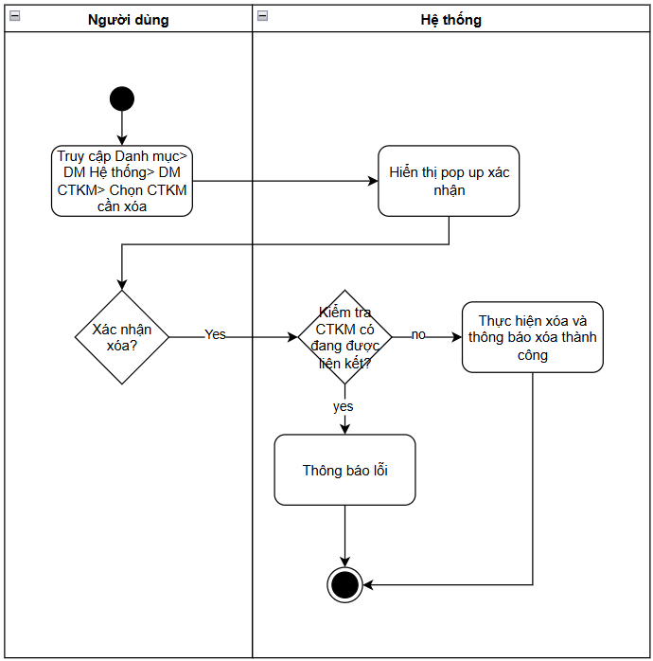

3. Danh sách chương trình khuyến mãi

3.1. Thông tin chung

Mục đích | Cho phép người dùng tra cứu, theo dõi và quản lý toàn bộ các chương trình khuyến mại đã được khai báo trong hệ thống, phục vụ cho việc áp dụng chính sách ưu đãi trong hoạt động bán hàng.
Mô tả | Chức năng danh sách chương trình khuyến mại hiển thị toàn bộ các chương trình khuyến mại dưới dạng bảng dữ liệu.  Hệ thống hỗ trợ các thao tác: Tìm kiếm, lọc dữ liệu, xem chi tiết, thêm mới, chỉnh sửa, xóa
Tác nhân | Người dùng hệ thống (quản trị viên, quản lý bán hàng, marketing, kế toán...) có quyền truy cập chức năng danh sách chương trình khuyến mại.
Điều kiện trước | - Người dùng đã đăng nhập vào hệ thống.  - Người dùng có quyền xem danh sách chương trình khuyến mại.
Điều kiện sau | - Hệ thống hiển thị danh sách chương trình khuyến mại theo điều kiện tìm kiếm, lọc và sắp xếp của người dùng.  - Người dùng có thể thực hiện các thao tác thêm, sửa, xóa theo quyền hạn được cấp.  - Các chương trình khuyến mại được sử dụng để tự động áp dụng ưu đãi trong các nghiệp vụ bán hàng.  - Việc xem danh sách không làm thay đổi dữ liệu nghiệp vụ trong hệ thống.

3.2. Giao diện
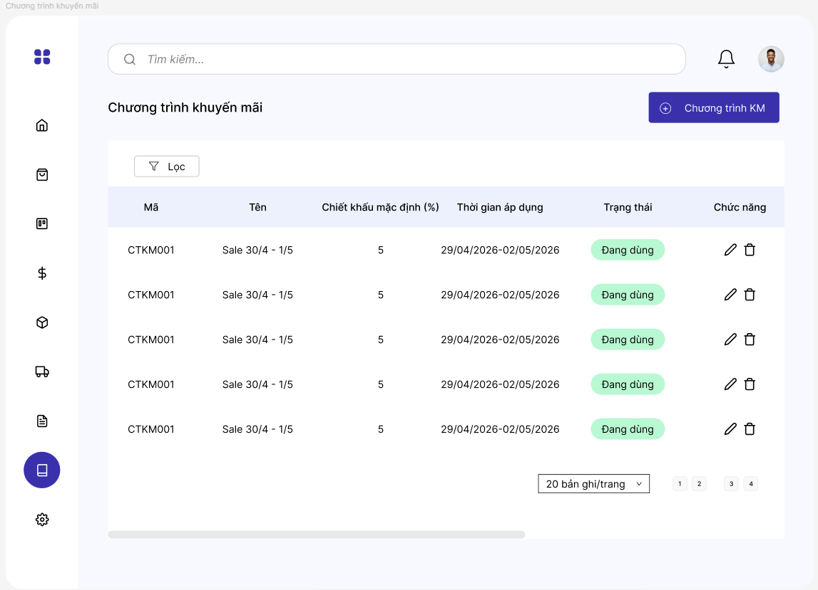

3.3. Mô tả luồng nghiệp vụ

3.3.1. Business rules

3.3.2. Bảng mã lỗi

3.3.3. Biểu đồ hoạt động
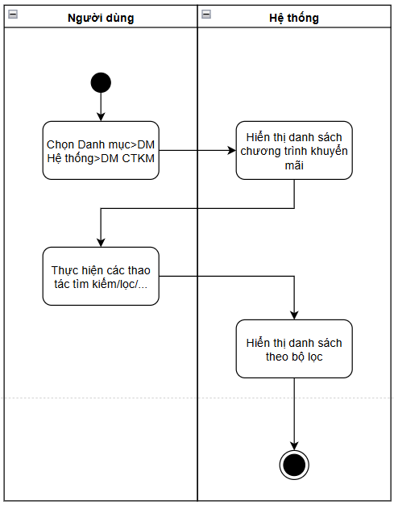
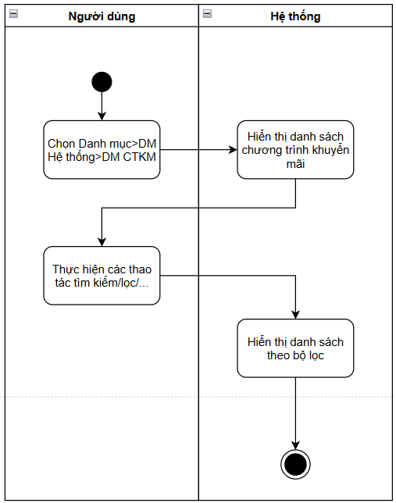

Ngưỡng doanh thu trong phần mềm kế toán dành cho hộ kinh doanh là danh mục dùng để xác định các khoảng doanh thu làm căn cứ áp dụng phương pháp tính thuế, mức thuế hoặc quy định quản lý tương ứng.
Chức năng này được hệ thống thiết lập sẵn, người dùng chỉ xem và tra cứu, không được thêm, sửa hoặc xóa dữ liệu nhằm đảm bảo thông tin được quản lý thống nhất theo quy định cấu hình của hệ thống và quy định mới nhất theo Nhà nước.
Dữ liệu ngưỡng doanh thu được hệ thống sử dụng để:
- Xác định phương pháp tính thuế phù hợp cho hộ kinh doanh.
- Làm căn cứ tự động gợi ý hoặc áp dụng phương pháp kê khai, tính thuế.
- Lập báo cáo, tờ khai và các nghiệp vụ liên quan đến thuế.
Trong kỳ đầu tiên sử dụng phần mềm hoặc khi chưa có dữ liệu doanh thu thực tế, hệ thống sẽ yêu cầu người dùng khai báo doanh thu ước tính của hộ kinh doanh để xác định ngưỡng doanh thu và áp dụng phương pháp tính thuế phù hợp.
Sau khi người dùng nhập doanh thu ước tính:
- Hệ thống tự động đối chiếu với danh mục Ngưỡng doanh thu.
- Xác định khoảng doanh thu tương ứng.
- Áp dụng phương pháp tính thuế phù hợp theo cấu hình hệ thống.
Ví dụ:
- Người dùng khai báo doanh thu ước tính năm là: 750.000.000 đồng
→ Hệ thống xác định thuộc ngưỡng:
- 100.000.001 → 1.000.000.000
→ Áp dụng:
- Phương pháp tính thuế khoán
Từ các kỳ tiếp theo:
- Hệ thống sẽ tự động tính toán doanh thu thực tế phát sinh dựa trên:
  - Hóa đơn bán hàng
  - Chứng từ doanh thu
  - Phiếu thu
  - Các nghiệp vụ bán hàng đã ghi sổ
  - …..
Sau đó:
- Hệ thống tự động xác định lại ngưỡng doanh thu tương ứng theo doanh thu thực tế.
- Tự động áp dụng và cập nhật phương pháp tính thuế phù hợp.
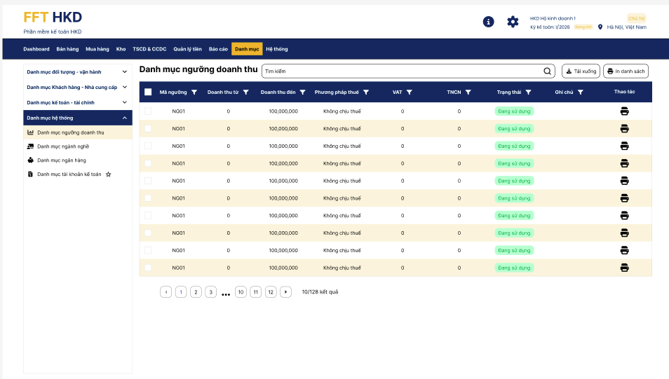
STT | Tên trường/ điều khiển | Loại điều khiển | Cho phép chỉnh sửa | Trường bắt buộc | Giá trị mặc định | Mô tả
1 | Mã ngưỡng | Textbox | Không | Có | Không | Hệ thống tự sinh
2 | Doanh thu từ | Textbox | Không | Có | Không | Khi màn hình Bảng ngưỡng doanh thu được hiển thị, cột “Doanh thu từ” dùng để thể hiện giá trị doanh thu tối thiểu của từng mức ngưỡng doanh thu do Nhà nước quy định.  Giá trị tại cột “Doanh thu từ” được hệ thống thiết lập sẵn và hiển thị dưới dạng số tiền theo đơn vị tiền tệ của hệ thống (thông thường là đồng Việt Nam).
3 | Doanh thu đến | Textbox | Không | Có | Không | Khi màn hình Bảng ngưỡng doanh thu được hiển thị, cột “Doanh thu đến” dùng để thể hiện giá trị doanh thu tối đa của từng mức ngưỡng doanh thu do Nhà nước quy định.  Giá trị tại cột “Doanh thu đến” được hệ thống thiết lập sẵn và hiển thị dưới dạng số tiền theo đơn vị tiền tệ của hệ thống (thông thường là đồng Việt Nam).
4 | Phương pháp tính thuế | Textbox | Không | Có | Không | Khi màn hình Bảng ngưỡng doanh thu được hiển thị, cột “Phương pháp tính thuế” dùng để thể hiện phương pháp tính thuế áp dụng tương ứng với từng ngưỡng doanh thu theo quy định hiện hành.  Giá trị tại cột “Phương pháp tính thuế” được hệ thống thiết lập sẵn và hiển thị dưới dạng văn bản.  Các giá trị có thể bao gồm:  - Không phải nộp thuế  - Kê khai  - Khoán  - Theo từng lần phát sinh
5 | Thuế GTGT | Textbox | Không | Có | Không | Tỷ lệ thuế GTGT theo từng mức doanh thu theo quy định
6 | Thuế TNCN | Textbox | Không | Có | Không | Tỷ lệ thuế TNCN theo từng mức doanh thu theo quy định
7 | Trạng thái | Textbox | Không | Có | Không | Tùy vào doanh thu của hộ kinh doanh, Trạng thái của từng mức doanh thu có thể là hoạt động hoặc không hoạt động
8 | Mô tả | Textbox | Không | Có | Không | Mô tả cho từng mức doanh thu (nếu có)

1. Thêm/sửa ngành nghề

1.1. Thông tin chung

Mục đích | Cho phép người dùng tạo mới hoặc cập nhật thông tin ngành nghề kinh doanh phục vụ cho việc khai báo thông tin hộ kinh doanh, phân loại hoạt động kinh doanh, quản lý dữ liệu và lập các báo cáo liên quan.
Mô tả | Chức năng này cho phép người dùng nhập thông tin để tạo mới ngành nghề hoặc chỉnh sửa thông tin của ngành nghề đã tồn tại trong hệ thống theo quyền hạn được cấp.  Khi thêm mới, người dùng thực hiện khai báo các thông tin của ngành nghề như mã ngành nghề, tên ngành nghề, mô tả, trạng thái sử dụng và các thông tin khác theo quy định của hệ thống.  Hệ thống hỗ trợ hai nhóm dữ liệu ngành nghề:  - Ngành nghề chuẩn được hệ thống cung cấp sẵn.  - Ngành nghề do người dùng tự tạo trong quá trình sử dụng hệ thống.  Đối với ngành nghề chuẩn được hệ thống cung cấp sẵn, người dùng chỉ được phép xem và lựa chọn sử dụng. Hệ thống không cho phép chỉnh sửa các thông tin của ngành nghề này nhằm đảm bảo tính thống nhất dữ liệu và tuân thủ quy định.  Đối với ngành nghề do người dùng tự tạo, người dùng có thể cập nhật lại các thông tin đã khai báo trước đó tùy theo quyền hạn được cấp.  Trong quá trình lưu dữ liệu, hệ thống thực hiện kiểm tra tính hợp lệ của các trường thông tin, kiểm tra dữ liệu bắt buộc, kiểm tra quyền thao tác của người dùng, kiểm tra tính duy nhất của mã ngành nghề và các quy tắc nghiệp vụ liên quan trước khi cho phép lưu.  Sau khi lưu thành công, dữ liệu ngành nghề được cập nhật vào hệ thống và được sử dụng trong các chức năng khai báo thông tin hộ kinh doanh, quản lý danh mục, phân loại hoạt động kinh doanh và lập các báo cáo liên quan.
Tác nhân | Người dùng có quyền thêm hoặc chỉnh sửa ngành nghề.
Điều kiện trước | - Người dùng đã đăng nhập vào hệ thống.  - Người dùng có quyền thêm mới hoặc chỉnh sửa ngành nghề.  - Trường hợp chỉnh sửa, ngành nghề phải tồn tại trong hệ thống.  - Trường hợp chỉnh sửa, ngành nghề phải là ngành nghề do người dùng tạo.  - Các dữ liệu liên quan đáp ứng điều kiện quản lý của hệ thống.
Điều kiện sau | - Thông tin ngành nghề được lưu thành công vào hệ thống.  - Dữ liệu ngành nghề được cập nhật theo nội dung người dùng khai báo.  - Các ngành nghề chuẩn do hệ thống cung cấp không bị thay đổi.  - Thông tin ngành nghề được sử dụng trong các chức năng quản lý dữ liệu và lập báo cáo.  - Hệ thống ghi nhận lịch sử tạo mới hoặc cập nhật dữ liệu.  - Người dùng nhận được thông báo kết quả thực hiện thao tác lưu dữ liệu.

1.2. Giao diện

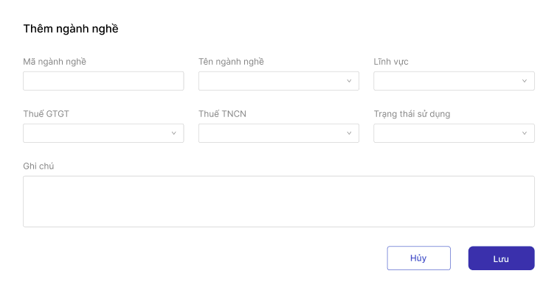
STT | Tên trường/ điều khiển | Loại điều khiển | Cho phép chỉnh sửa | Trường bắt buộc | Giá trị mặc định | Mô tả
1 | Mã ngành nghề | Textbox | Có | Không | Không | Khi màn hình Thêm/Sửa ngành nghề được hiển thị, trường “Mã ngành nghề” dùng để xác định mã định danh duy nhất của từng ngành nghề trong hệ thống.  Trường “Mã ngành nghề” được hiển thị dưới dạng ô nhập liệu, cho phép người dùng nhập trực tiếp hoặc để hệ thống tự động sinh mã theo cấu hình.  Khi người dùng nhập dữ liệu, hệ thống thực hiện kiểm tra:  - Không được vượt quá độ dài tối đa theo cấu hình hệ thống.  - Không được chứa ký tự không hợp lệ.  - Không được trùng với mã ngành nghề đã tồn tại trong hệ thống.  Đối với ngành nghề chuẩn được hệ thống cung cấp sẵn, trường “Mã ngành nghề” chỉ cho phép xem và không được chỉnh sửa.  Đối với ngành nghề do người dùng tự tạo, người dùng có thể chỉnh sửa giá trị của trường “Mã ngành nghề” trong quá trình cập nhật ngành nghề tùy theo quyền hạn được cấp và quy định quản lý dữ liệu của hệ thống.
2 | Tên ngành nghề | Textbox | Có | Có | Không | Khi màn hình Thêm/Sửa ngành nghề được hiển thị, trường “Tên ngành nghề”, dùng để xác định tên gọi của ngành nghề kinh doanh được quản lý trong hệ thống.  Trường “Tên ngành nghề” được hiển thị dưới dạng ô nhập liệu, cho phép người dùng nhập hoặc cập nhật tên ngành nghề theo nhu cầu quản lý thực tế.  Khi người dùng nhập dữ liệu, hệ thống thực hiện kiểm tra:  - Không được để trống.  - Không được vượt quá độ dài tối đa theo cấu hình hệ thống.  - Không được chỉ chứa khoảng trắng.  - Không được chứa các ký tự không hợp lệ theo quy định của hệ thống.  - Không được trùng với tên ngành nghề đã tồn tại trong cùng phạm vi quản lý (nếu hệ thống có quy định kiểm tra trùng lặp).  Đối với ngành nghề chuẩn được hệ thống cung cấp sẵn, trường “Tên ngành nghề” chỉ cho phép xem và không được chỉnh sửa nhằm đảm bảo tính thống nhất của danh mục chuẩn.  Đối với ngành nghề do người dùng tự tạo, người dùng có thể thay đổi giá trị của trường “Tên ngành nghề” trong quá trình cập nhật dữ liệu tùy theo quyền hạn được cấp và quy định quản lý dữ liệu của hệ thống.
3 | Lĩnh vực | Dropdown | Có | Không | Không | Khi màn hình Thêm/Sửa ngành nghề được hiển thị, trường “Lĩnh vực” dùng để phân loại ngành nghề kinh doanh theo nhóm lĩnh vực hoạt động, hỗ trợ quản lý, thống kê và lập báo cáo.  Trường “Lĩnh vực” được hiển thị dưới dạng dropdown, cho phép người dùng lựa chọn một lĩnh vực đã được khai báo trong hệ thống.  Danh sách lựa chọn có thể bao gồm các lĩnh vực như:  - Thương mại.  - Dịch vụ.  - Sản xuất.  - Xây dựng.  - Vận tải.  - Khác.  Khi người dùng lựa chọn dữ liệu, hệ thống thực hiện kiểm tra giá trị được chọn phải tồn tại trong danh mục lĩnh vực của hệ thống.
4 | Thuế GTGT | Numeric | Có | Có | Không | Khi màn hình Thêm/Sửa ngành nghề được hiển thị, trường “Thuế GTGT” dùng để xác định tỷ lệ thuế giá trị gia tăng (GTGT) áp dụng đối với ngành nghề kinh doanh theo quy định của người dùng và nhu cầu quản lý của đơn vị.  Trường “Thuế GTGT” được hiển thị dưới dạng ô nhập liệu số, cho phép người dùng nhập trực tiếp tỷ lệ thuế GTGT áp dụng cho ngành nghề.  Khi người dùng nhập dữ liệu, hệ thống thực hiện kiểm tra:  - nếu không nhập thì hiểu là 0%  - Giá trị phải là số hợp lệ.  - Giá trị phải lớn hơn hoặc bằng 0.  - Không được vượt quá giới hạn tối đa theo cấu hình của hệ thống.  - Chỉ cho phép nhập số và ký tự thập phân theo định dạng được hỗ trợ.  Sau khi lưu thành công, tỷ lệ thuế GTGT của ngành nghề được sử dụng làm dữ liệu tham chiếu trong các chức năng tính thuế, lập chứng từ và báo cáo thuế của hệ thống.
5 | Thuế TNCN | Numeric | Có | Có | Không | Khi màn hình Thêm/Sửa ngành nghề được hiển thị, trường “Thuế TNCN” dùng để xác định tỷ lệ thuế thu nhập cá nhân (TNCN) áp dụng đối với ngành nghề kinh doanh theo quy định của người dùng và nhu cầu quản lý của đơn vị.  Trường “Thuế TNCN” được hiển thị dưới dạng ô nhập liệu số, cho phép người dùng nhập trực tiếp tỷ lệ thuế TNCN áp dụng cho ngành nghề.  Khi người dùng nhập dữ liệu, hệ thống thực hiện kiểm tra:  - Nếu không nhập hiểu là 0%  - Giá trị phải là số hợp lệ.  - Giá trị phải lớn hơn hoặc bằng 0.  - Không được vượt quá giới hạn tối đa theo cấu hình của hệ thống.  - Chỉ cho phép nhập số và ký tự thập phân theo định dạng được hỗ trợ.  Sau khi lưu thành công, tỷ lệ thuế TNCN của ngành nghề được sử dụng làm dữ liệu tham chiếu trong các chức năng tính thuế, xác định nghĩa vụ thuế và lập các báo cáo thuế liên quan của hệ thống.
6 | Trạng thái sử dụng | Dropdown | Có | Có | Không | Khi màn hình Thêm/Sửa ngành nghề được hiển thị, trường “Trạng thái sử dụng” dùng để xác định tình trạng hoạt động của ngành nghề trong hệ thống.  Trường “Trạng thái sử dụng” được hiển thị dưới dạng dropdown cho phép người dùng lựa chọn trạng thái phù hợp cho ngành nghề.  Trường này bao gồm các giá trị:  - Đang sử dụng.  - Ngưng sử dụng.  Ý nghĩa của từng trạng thái:  - Đang sử dụng: Ngành nghề đang có hiệu lực và được phép sử dụng trong các chức năng nghiệp vụ của hệ thống. Người dùng có thể lựa chọn ngành nghề này khi khai báo thông tin hộ kinh doanh, lập chứng từ hoặc thực hiện các nghiệp vụ liên quan.  - Ngưng sử dụng: Ngành nghề không còn được sử dụng cho các nghiệp vụ phát sinh mới. Dữ liệu ngành nghề vẫn được lưu trong hệ thống để phục vụ tra cứu, báo cáo và đảm bảo tính toàn vẹn của dữ liệu lịch sử.  Khi người dùng lựa chọn dữ liệu, hệ thống thực hiện kiểm tra:  - Giá trị được chọn phải thuộc danh sách trạng thái được hệ thống hỗ trợ.  - Người dùng phải có quyền cập nhật trạng thái ngành nghề.  - Việc thay đổi trạng thái phải tuân thủ các quy tắc quản lý dữ liệu của hệ thống.  Sau khi lưu thành công:  - Ngành nghề ở trạng thái Đang sử dụng sẽ xuất hiện trong các danh sách lựa chọn nghiệp vụ liên quan.  - Ngành nghề ở trạng thái Ngưng sử dụng sẽ không được phép lựa chọn cho các nghiệp vụ phát sinh mới nhưng vẫn được hiển thị trên các dữ liệu lịch sử và báo cáo liên quan.
7 | Ghi chú | Textbox | Có | Không | Không | Người dùng nhập ghi chú nếu có
8 | Hủy | Button | N/A | N/A | N/A | Quay lại màn hình trước và không lưu gì
9 | Lưu | Button | N/A | N/A | N/A | Khi màn hình Thêm/Sửa ngành nghề được hiển thị, nút “Lưu” được sử dụng để ghi nhận và lưu thông tin ngành nghề vào hệ thống.  Khi người dùng nhấn nút “Lưu”, hệ thống thực hiện các bước xử lý sau:  - Kiểm tra tính hợp lệ của toàn bộ dữ liệu trên màn hình.  - Kiểm tra các trường thông tin bắt buộc đã được nhập đầy đủ.  - Kiểm tra định dạng dữ liệu và các quy tắc nghiệp vụ liên quan.  - Kiểm tra quyền thao tác của người dùng.  - Kiểm tra tính duy nhất của mã ngành nghề.  - Kiểm tra các thông tin thuế GTGT, thuế TNCN và trạng thái sử dụng theo quy định của hệ thống.  - Kiểm tra điều kiện chỉnh sửa đối với ngành nghề hiện tại.  Trường hợp dữ liệu không hợp lệ, hệ thống:  - Không thực hiện lưu dữ liệu.  - Hiển thị thông báo lỗi tương ứng tại trường dữ liệu hoặc trên màn hình.  - Cho phép người dùng chỉnh sửa và thực hiện lưu lại.  Trường hợp dữ liệu hợp lệ, hệ thống:  - Lưu thông tin ngành nghề vào cơ sở dữ liệu.  - Cập nhật dữ liệu ngành nghề theo nội dung người dùng khai báo.  - Ghi nhận lịch sử thao tác tạo mới hoặc cập nhật dữ liệu  - Hiển thị thông báo lưu thành công cho người dùng.  Đối với chức năng cập nhật, hệ thống chỉ cho phép chỉnh sửa các ngành nghề do người dùng tự tạo.  Đối với các ngành nghề chuẩn được hệ thống cung cấp sẵn:  - Người dùng được phép xem thông tin.  - Không được phép chỉnh sửa dữ liệu.  Sau khi lưu thành công, dữ liệu ngành nghề được cập nhật và được sử dụng trong các chức năng khai báo hộ kinh doanh, quản lý danh mục, phân loại hoạt động kinh doanh và các báo cáo liên quan.

1.3. Mô tả luồng nghiệp vụ

1.3.1. Business rules

1.3.2. Bảng mã lỗi

1.3.3. Biểu đồ hoạt động
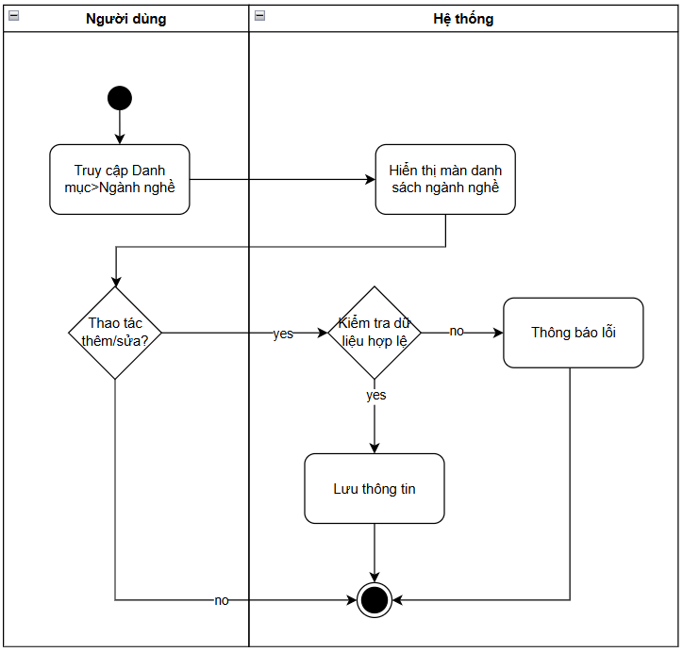

2. Xóa ngành nghề

2.1. Thông tin chung

Mục đích | Cho phép người dùng xóa các ngành nghề do người dùng tự tạo trong hệ thống nhưng không còn giá trị sử dụng, được khai báo nhầm hoặc không còn phù hợp với nhu cầu quản lý, nhằm đảm bảo dữ liệu danh mục ngành nghề chính xác và gọn gàng.
Mô tả | Chức năng xóa ngành nghề cho phép người dùng loại bỏ ngành nghề khỏi hệ thống.  Người dùng có thể thực hiện thao tác xóa từ danh sách ngành nghề hoặc từ màn hình chi tiết ngành nghề.  Khi người dùng thực hiện chức năng xóa, hệ thống hiển thị thông báo xác nhận để tránh việc xóa nhầm dữ liệu.  Hệ thống thực hiện kiểm tra các điều kiện nghiệp vụ trước khi cho phép xóa ngành nghề, bao gồm quyền thao tác của người dùng, nguồn gốc dữ liệu ngành nghề và các ràng buộc dữ liệu liên quan.  Trường hợp ngành nghề đáp ứng đầy đủ điều kiện xóa, hệ thống thực hiện xóa dữ liệu và cập nhật danh sách ngành nghề.  Trường hợp ngành nghề không đáp ứng điều kiện xóa, hệ thống hiển thị thông báo lỗi tương ứng và không thực hiện thao tác xóa.  Các trường hợp không được phép xóa bao gồm:  - Ngành nghề chuẩn được hệ thống cung cấp sẵn.  - Ngành nghề đang được sử dụng trong các dữ liệu nghiệp vụ của hệ thống.  - Ngành nghề đang được liên kết với thông tin hộ kinh doanh hoặc các danh mục liên quan.  Khi ngành nghề bị xóa, hệ thống ngừng sử dụng dữ liệu của ngành nghề đó trong các chức năng nghiệp vụ phát sinh mới.
Tác nhân | Người dùng có quyền xóa ngành nghề.
Điều kiện trước | - Người dùng đã đăng nhập vào hệ thống.  - Người dùng có quyền xóa ngành nghề.  - Ngành nghề tồn tại trong hệ thống.  - Ngành nghề là dữ liệu do người dùng tự tạo.  - Ngành nghề đáp ứng điều kiện nghiệp vụ cho phép xóa.
Điều kiện sau | - Ngành nghề được xóa khỏi hệ thống.  - Ngành nghề không còn hiển thị trong danh sách ngành nghề.  - Các ngành nghề chuẩn do hệ thống cung cấp vẫn được giữ nguyên và không thể bị xóa.  - Hệ thống ghi nhận lịch sử thao tác xóa  - Người dùng nhận được thông báo kết quả thực hiện thao tác xóa.

2.2. Giao diện

2.3. Mô tả luồng nghiệp vụ

2.3.1. Business rules

2.3.2. Bảng mã lỗi

Mã lỗi | Trường hợp | Error massage
INV_001 | Ngành nghề đã có phát sinh | Không thể xóa ngành nghề

2.3.3. Biểu đồ hoạt động
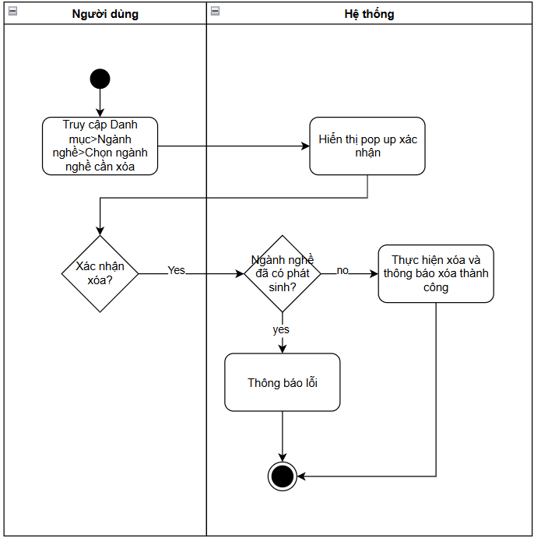

3. Danh sách ngành nghề

3.1. Thông tin chung

Mục đích | Cho phép người dùng tra cứu, theo dõi và quản lý toàn bộ danh mục ngành nghề trong hệ thống, phục vụ cho việc khai báo thông tin hộ kinh doanh, phân loại hoạt động kinh doanh, quản lý dữ liệu và lập các báo cáo liên quan.
Mô tả | Chức năng này hiển thị danh sách các ngành nghề đã được khai báo trong hệ thống dưới dạng bảng dữ liệu.  Khi người dùng thực hiện các nghiệp vụ liên quan, hệ thống sử dụng dữ liệu từ danh mục ngành nghề để hỗ trợ phân loại hoạt động kinh doanh, tính toán thuế và tổng hợp số liệu báo cáo.
Tác nhân | Người dùng có quyền truy cập chức năng danh sách ngành nghề.
Điều kiện trước | - Người dùng đã đăng nhập vào hệ thống.  - Người dùng có quyền xem danh sách ngành nghề.
Điều kiện sau | - Hệ thống hiển thị danh sách ngành nghề theo điều kiện tìm kiếm, lọc và sắp xếp của người dùng.  - Người dùng có thể thực hiện các thao tác xem, thêm mới, chỉnh sửa và xóa theo quyền hạn được cấp.  - Dữ liệu ngành nghề được sử dụng trong các chức năng quản lý hộ kinh doanh, tính thuế và lập báo cáo.  - Các ngành nghề chuẩn của hệ thống luôn được bảo toàn và không bị chỉnh sửa hoặc xóa.  - Việc xem danh sách không làm thay đổi dữ liệu nghiệp vụ trong hệ thống.

3.2. Giao diện

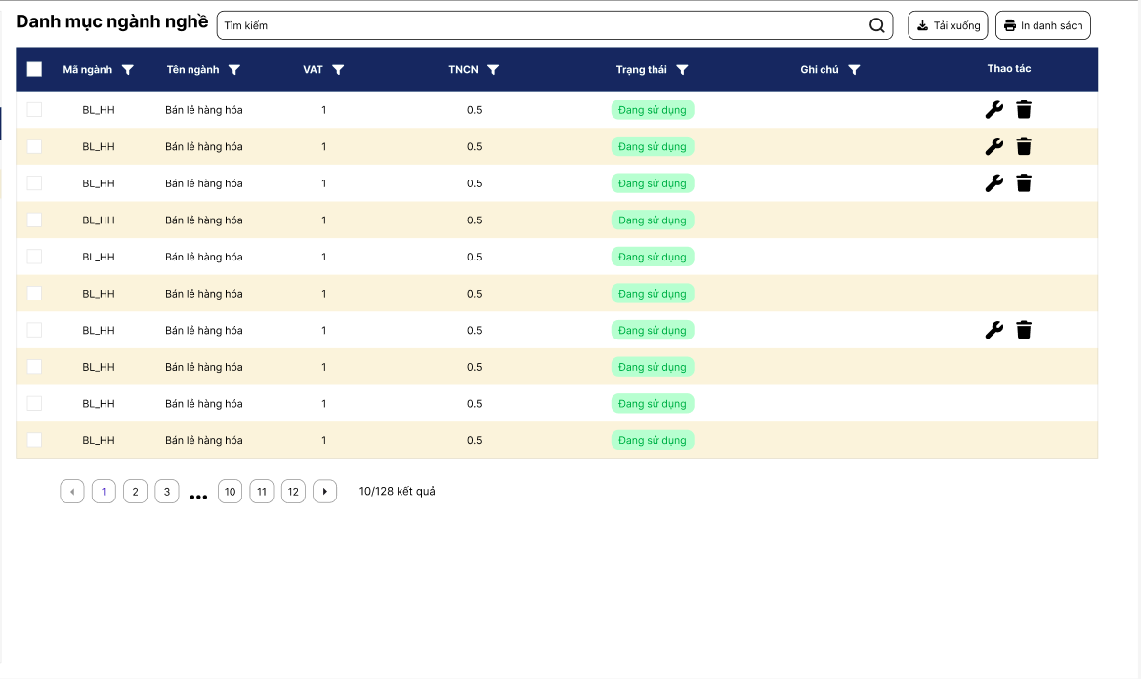

STT | Tên trường/ điều khiển | Loại điều khiển | Cho phép chỉnh sửa | Trường bắt buộc | Giá trị mặc định | Mô tả
Cột thông tin
1 | Mã ngành nghề |  |  |  |  | Lấy thông tin từ các trường tương ứng trong từng bản ghi
2 | Tên ngành nghề |  |  |  |  | Lấy thông tin từ các trường tương ứng trong từng bản ghi
3 | Thuế GTGT |  |  |  |  | Lấy thông tin từ các trường tương ứng trong từng bản ghi
4 | Thuế TNCN |  |  |  |  | Lấy thông tin từ các trường tương ứng trong từng bản ghi
5 | Trạng thái |  |  |  |  | Lấy thông tin từ các trường tương ứng trong từng bản ghi
6 | Ghi chú |  |  |  |  | Lấy thông tin từ các trường tương ứng trong từng bản ghi
Chức năng từng dòng
1 | Sửa
2 | Xóa
Chức năng trong màn
1 | Thêm |  |  |  |  | SRS HKD
3 | Tìm kiếm |  |  |  |  | SRS HKD
4 | Lọc |  |  |  |  | SRS HKD

3.3. Mô tả luồng nghiệp vụ

3.3.1. Business rules

3.3.2. Bảng mã lỗi

3.3.3. Biểu đồ hoạt động
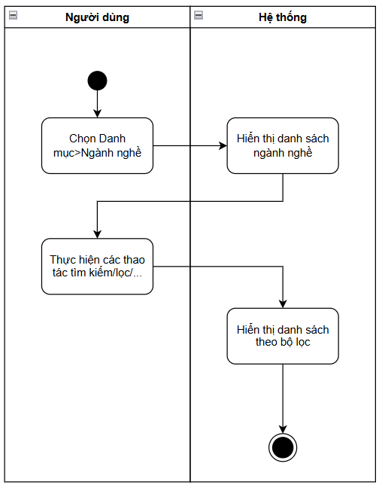

Danh sách ngành nghề tính thuế GTGT

Ngành nghề | Thuế GTGT
Phân phối, cung cấp hàng hóa
Hoạt động bán buôn, bán lẻ các loại hàng hóa (trừ giá trị hàng hóa đại lý bán đúng giá hưởng hoa hồng) | 1%
Dịch vụ, xây dựng không bao thầu nguyên vật liệu
Dịch vụ lưu trú, kinh doanh khách sạn, nhà nghỉ, nhà trọ | 5%
Dịch vụ cho thuê nhà, đất, cửa hàng, nhà xưởng, cho thuê tài sản và đồ dùng cá nhân khác | 5%
Dịch vụ cho thuê kho bãi, máy móc, phương tiện vận tải; Bốc xếp hàng hóa và hoạt động dịch vụ hỗ trợ khác liên quan đến vận tải như kinh doanh bến bãi, bán vé, trông giữ phương tiện | 5%
Dịch vụ bưu chính, chuyển phát thư tín và bưu kiện | 5%
Dịch vụ môi giới, đấu giá và hoa hồng đại lý | 5%
Dịch vụ tư vấn pháp luật, tư vấn tài chính, kế toán, kiểm toán; dịch vụ làm thủ tục hành chính thuế, hải quan | 5%
Dịch vụ hỗ trợ văn phòng và các dịch vụ hỗ trợ kinh doanh khác | 5%
Dịch vụ tắm hơi, massage, karaoke, vũ trường, bi-a, internet, game | 5%
Dịch vụ may đo, giặt là; Cắt tóc, làm đầu, gội đầu | 5%
Dịch vụ sửa chữa khác bao gồm: sửa chữa máy vi tính và các đồ dùng gia đình | 5%
Dịch vụ tư vấn, thiết kế, giám sát thi công xây dựng cơ bản | 5%
Các dịch vụ khác | 5%
Xây dựng, lắp đặt không bao thầu nguyên vật liệu (bao gồm cả lắp đặt máy móc, thiết bị công nghiệp | 5%
Sản xuất, vận tải, dịch vụ có gắn với hàng hóa, xây dựng có bao thầu nguyên vật liệu
Sản xuất, gia công, chế biến sản phẩm hàng hóa | 3%
Khai thác, chế biến khoáng sản | 3%
Vận tải hàng hóa, vận tải hành khách | 3%
Dịch vụ kèm theo bán hàng hóa như dịch vụ đào tạo, bảo dưỡng, chuyển giao công nghệ kèm theo bán sản phẩm | 3%
Dịch vụ ăn uống | 3%
Dịch vụ sửa chữa và bảo dưỡng máy móc thiết bị, phương tiện vận tải, ô tô, mô tô, xe máy và xe có động cơ khác | 3%
Xây dựng, lắp đặt có bao thầu nguyên vật liệu (bao gồm cả lắp đặt máy móc, thiết bị công nghiệp) | 3%
Hoạt động kinh doanh khác
Hoạt động sản xuất các sản phẩm thuộc đối tượng tính thuế GTGT theo phương pháp khấu trừ với mức thuế suất thuế GTGT 5% | 2%
Hoạt động cung cấp các dịch vụ thuộc đối tượng tính thuế GTGT theo phương pháp khấu trừ với mức thuế suất thuế GTGT 5% | 2%
Các hoạt động khác | 2%

1. Thêm/sửa thuế tài nguyên

1.1. Thông tin chung

Mục đích | Cho phép người dùng tạo mới hoặc cập nhật thông tin thuế tài nguyên phục vụ cho việc quản lý danh mục thuế, xác định mức thuế áp dụng đối với các loại tài nguyên khai thác, tính toán nghĩa vụ thuế tài nguyên và lập các báo cáo liên quan.
Mô tả | Chức năng này cho phép người dùng nhập thông tin để tạo mới thuế tài nguyên hoặc chỉnh sửa thông tin của thuế tài nguyên đã tồn tại trong hệ thống theo quyền hạn được cấp.  Khi thêm mới, người dùng thực hiện khai báo các thông tin của thuế tài nguyên như mã thuế, tên thuế tài nguyên, thuế suất, trạng thái sử dụng, mô tả và các thông tin khác theo nhu cầu quản lý của đơn vị.  Khi sửa, người dùng có thể cập nhật lại các thông tin đã khai báo trước đó tùy theo quyền hạn được cấp và các quy tắc quản lý dữ liệu của hệ thống.  Trong quá trình lưu dữ liệu, hệ thống thực hiện kiểm tra:  - Tính hợp lệ của các trường thông tin.  - Dữ liệu bắt buộc đã được khai báo đầy đủ.  - Quyền thao tác của người dùng.  - Tính duy nhất của mã thuế tài nguyên.  - Thuế suất và các thông tin thuế được nhập đúng định dạng.  - Các quy tắc nghiệp vụ liên quan trước khi cho phép lưu dữ liệu.  Sau khi lưu thành công, dữ liệu thuế tài nguyên được cập nhật vào hệ thống và được sử dụng trong các chức năng quản lý danh mục thuế, tính thuế tài nguyên, lập chứng từ, kê khai thuế và các báo cáo liên quan.
Tác nhân | Người dùng có quyền thêm hoặc chỉnh sửa thuế tài nguyên.
Điều kiện trước | - Người dùng đã đăng nhập vào hệ thống.  - Người dùng có quyền thêm mới hoặc chỉnh sửa thuế tài nguyên.  - Trường hợp chỉnh sửa, dữ liệu thuế tài nguyên phải tồn tại trong hệ thống.  - Các dữ liệu liên quan đáp ứng điều kiện quản lý của hệ thống.
Điều kiện sau | - Thông tin thuế tài nguyên được lưu thành công vào hệ thống.  - Dữ liệu thuế tài nguyên được cập nhật theo nội dung người dùng khai báo.  - Thông tin thuế tài nguyên được sử dụng trong các chức năng quản lý danh mục, tính thuế, kê khai thuế và lập báo cáo.  - Hệ thống ghi nhận lịch sử tạo mới hoặc cập nhật dữ liệu.  - Người dùng nhận được thông báo kết quả thực hiện thao tác lưu dữ liệu.

1.2. Giao diện

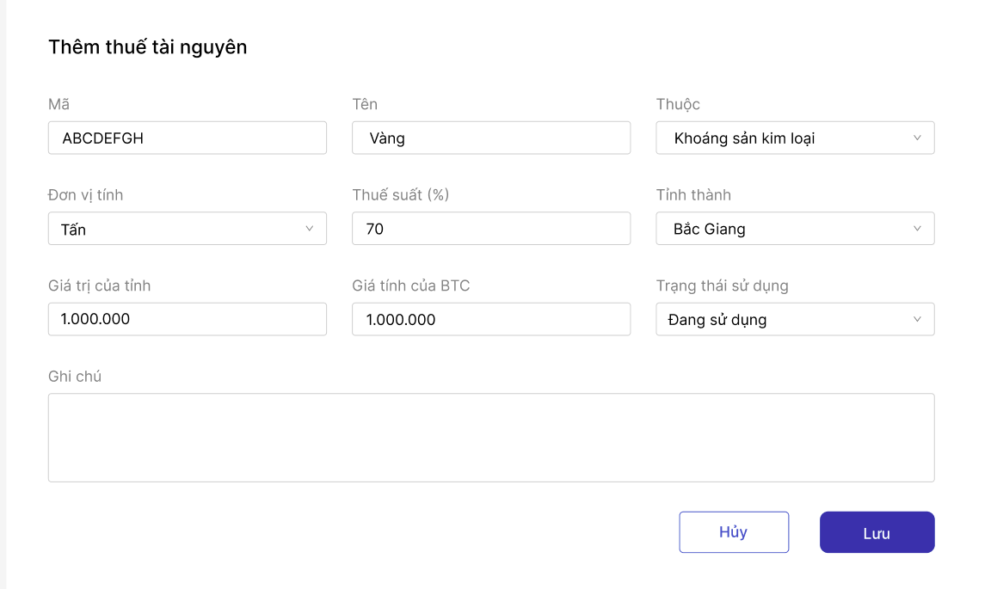

STT | Tên trường/ điều khiển | Loại điều khiển | Cho phép chỉnh sửa | Trường bắt buộc | Giá trị mặc định | Mô tả
1 | Mã | Textbox | Có | Không | Không | Khi màn hình Thêm/Sửa thuế tài nguyên được hiển thị, trường “Mã thuế tài nguyên” dùng để xác định mã định danh duy nhất của từng mức thuế tài nguyên trong hệ thống.  Trường “Mã thuế tài nguyên” được hiển thị dưới dạng ô nhập liệu, cho phép người dùng nhập trực tiếp hoặc để hệ thống tự động sinh mã theo cấu hình.  Khi người dùng nhập dữ liệu, hệ thống thực hiện kiểm tra:  - Không được vượt quá độ dài tối đa theo cấu hình hệ thống.  - Không được chứa ký tự không hợp lệ.  - Không được trùng với mã thuế tài nguyên đã tồn tại trong hệ thống.  Người dùng có thể thay đổi giá trị của trường “Mã thuế tài nguyên” trong quá trình cập nhật dữ liệu tùy theo quyền hạn được cấp và các quy tắc quản lý dữ liệu của hệ thống.  Sau khi lưu thành công, mã thuế tài nguyên được sử dụng làm dữ liệu tham chiếu trong các chức năng tính thuế tài nguyên, khai báo tài nguyên, lập chứng từ và báo cáo liên quan.
2 | Tên | Textbox | Có | Có | Không | Khi màn hình Thêm/Sửa thuế tài nguyên được hiển thị, trường “Tên thuế tài nguyên” dùng để xác định tên gọi của mức thuế tài nguyên được quản lý trong hệ thống.  Trường “Tên thuế tài nguyên” được hiển thị dưới dạng ô nhập liệu, cho phép người dùng nhập hoặc cập nhật tên thuế tài nguyên theo nhu cầu quản lý thực tế của đơn vị.  Khi người dùng nhập dữ liệu, hệ thống thực hiện kiểm tra:  - Không được để trống.  - Không được vượt quá độ dài tối đa theo cấu hình hệ thống.  - Không được chỉ chứa khoảng trắng.  - Không được chứa các ký tự không hợp lệ theo quy định của hệ thống.  - Không được trùng với tên thuế tài nguyên đã tồn tại trong cùng phạm vi quản lý (nếu hệ thống có quy định kiểm tra trùng lặp).  Người dùng có thể thay đổi giá trị của trường “Tên thuế tài nguyên” trong quá trình cập nhật dữ liệu tùy theo quyền hạn được cấp và các quy tắc quản lý dữ liệu của hệ thống.  Sau khi lưu thành công, tên thuế tài nguyên được sử dụng làm dữ liệu tham chiếu trong các chức năng quản lý danh mục thuế tài nguyên, khai báo tài nguyên, tính thuế, kê khai thuế và lập các báo cáo liên quan.
3 | Thuộc | Dropdown | Có | Không | Không | Khi màn hình Thêm/Sửa thuế tài nguyên được hiển thị, trường “Thuộc” dùng để xác định nhóm hoặc loại tài nguyên mà mức thuế tài nguyên được áp dụng.  Trường “Thuộc” được hiển thị dưới dạng danh sách lựa chọn (Dropdown), cho phép người dùng lựa chọn một giá trị đã được khai báo trong danh mục hệ thống.  Danh sách giá trị hiển thị được lấy từ danh mục loại tài nguyên hoặc danh mục nhóm tài nguyên được cấu hình trong hệ thống.  Khi người dùng lựa chọn dữ liệu, hệ thống thực hiện kiểm tra:  - Không được để trống.  - Giá trị được chọn phải tồn tại trong danh mục loại tài nguyên.  - Giá trị được chọn phải đang ở trạng thái sử dụng (nếu hệ thống quản lý trạng thái danh mục).  Người dùng có thể thay đổi giá trị của trường “Thuộc” trong quá trình cập nhật dữ liệu tùy theo quyền hạn được cấp.  Sau khi lưu thành công, thông tin nhóm tài nguyên được sử dụng trong các chức năng khai báo tài nguyên, tính thuế tài nguyên, kê khai thuế và lập các báo cáo liên quan.
4 | Đơn vị tính | Dropdown | Có | Không | Không | Khi màn hình Thêm/Sửa thuế tài nguyên được hiển thị, trường “Đơn vị tính” dùng để xác định đơn vị đo lường được sử dụng khi tính thuế tài nguyên đối với từng loại tài nguyên khai thác.  Trường “Đơn vị tính” được hiển thị dưới dạng danh sách lựa chọn (Dropdown), cho phép người dùng lựa chọn một đơn vị tính phù hợp với loại tài nguyên được áp dụng.  Danh sách đơn vị tính được lấy từ danh mục đơn vị tính của hệ thống.  Khi người dùng lựa chọn dữ liệu, hệ thống thực hiện kiểm tra:  - Giá trị được chọn phải tồn tại trong danh mục đơn vị tính.  - Giá trị được chọn phải đang ở trạng thái sử dụng  Người dùng có thể thay đổi giá trị của trường “Đơn vị tính” trong quá trình cập nhật dữ liệu tùy theo quyền hạn được cấp.  Sau khi lưu thành công, đơn vị tính được sử dụng trong các chức năng khai báo tài nguyên, tính thuế tài nguyên, kê khai thuế và các báo cáo liên quan.
5 | Thuế suất (%) | Numeric | Có | Có | Không | Khi màn hình Thêm/Sửa thuế tài nguyên được hiển thị, trường “Thuế suất (%)” dùng để khai báo tỷ lệ thuế tài nguyên áp dụng đối với loại tài nguyên tương ứng.  Trường “Thuế suất (%)” được hiển thị dưới dạng ô nhập liệu số, cho phép người dùng nhập giá trị phần trăm thuế tài nguyên theo quy định hoặc nhu cầu quản lý của đơn vị.  Khi người dùng nhập dữ liệu, hệ thống thực hiện kiểm tra:  - Không được để trống.  - Chỉ được nhập số.  - Không được nhập giá trị âm.  - Giá trị phải nằm trong khoảng hợp lệ theo quy định của hệ thống.  - Hỗ trợ nhập số thập phân  Thuế suất được sử dụng trong công thức tính thuế tài nguyên:  Thuế tài nguyên phải nộp = Sản lượng tính thuế × Giá tính thuế × Thuế suất (%)  Người dùng có thể thay đổi giá trị của trường “Thuế suất (%)” trong quá trình cập nhật dữ liệu tùy theo quyền hạn được cấp.  Sau khi lưu thành công, thuế suất được sử dụng trong các chức năng khai báo tài nguyên, tính thuế tài nguyên, kê khai thuế và lập các báo cáo liên quan.
6 | Tỉnh thành | Dropdown | Có | Có | Không | Khi màn hình Thêm/Sửa thuế tài nguyên được hiển thị, trường “Tỉnh/Thành phố” dùng để xác định địa phương áp dụng mức thuế tài nguyên tương ứng.  Trường “Tỉnh/Thành phố” được hiển thị dưới dạng dropdown, cho phép người dùng lựa chọn một tỉnh hoặc thành phố trong phạm vi quản lý của hệ thống.  Khi người dùng lựa chọn dữ liệu, hệ thống thực hiện kiểm tra:  - Không được để trống  - Giá trị được chọn phải tồn tại trong danh mục tỉnh/thành phố của hệ thống.  - Giá trị được chọn phải đang ở trạng thái sử dụng.  Người dùng có thể thay đổi giá trị của trường “Tỉnh/Thành phố” trong quá trình cập nhật dữ liệu tùy theo quyền hạn được cấp.  Sau khi lưu thành công, thông tin tỉnh/thành phố được sử dụng trong các chức năng khai báo tài nguyên, tính thuế tài nguyên, kê khai thuế và lập các báo cáo quản trị, báo cáo thuế theo địa phương.
7 | Giá trị của tỉnh | Numeric | Có | Có | Không | Khi màn hình Thêm/Sửa thuế tài nguyên được hiển thị, trường “Giá trị thuế của tỉnh” dùng để hiển thị giá tính thuế tài nguyên tương ứng với tỉnh/thành phố được lựa chọn.  Trường “Giá trị thuế của tỉnh” được hiển thị dưới dạng ô nhập liệu chỉ đọc, người dùng không được phép nhập hoặc chỉnh sửa trực tiếp.  Khi người dùng lựa chọn Tỉnh/Thành phố, hệ thống tự động tra cứu dữ liệu giá tính thuế tài nguyên đã được cấu hình cho địa phương đó và tự động điền giá trị tương ứng vào trường “Giá trị thuế của tỉnh”.  Khi người dùng thay đổi Tỉnh/Thành phố, hệ thống tự động cập nhật lại giá trị của trường này theo dữ liệu mới.  Trường hợp chưa lựa chọn tỉnh/thành phố hoặc chưa có dữ liệu giá tính thuế được cấu hình cho địa phương tương ứng, hệ thống để trống trường này.  Sau khi lưu thành công, giá trị thuế của tỉnh được sử dụng trong các chức năng tính thuế tài nguyên, kê khai thuế và lập các báo cáo liên quan.
8 | Giá tính của BTC | Numeric | Có | Không | Không | Khi màn hình Thêm/Sửa thuế tài nguyên được hiển thị, trường “Giá trị tính thuế của Bộ Tài chính” dùng để hiển thị mức giá tính thuế tài nguyên do Bộ Tài chính ban hành đối với loại tài nguyên tương ứng.  Trường “Giá trị tính thuế của Bộ Tài chính” được hiển thị dưới dạng ô nhập liệu chỉ đọc, người dùng không được phép nhập hoặc chỉnh sửa trực tiếp.  Khi người dùng lựa chọn loại tài nguyên, nhóm tài nguyên hoặc thông tin liên quan theo cấu hình của hệ thống, hệ thống tự động tra cứu bảng giá tính thuế tài nguyên do Bộ Tài chính ban hành và tự động điền giá trị tương ứng vào trường này.  Khi người dùng thay đổi loại tài nguyên hoặc các thông tin liên quan, hệ thống tự động cập nhật lại giá trị của trường này theo dữ liệu đã được cấu hình.  Trường hợp chưa có dữ liệu giá tính thuế được cấu hình cho loại tài nguyên tương ứng, hệ thống để trống trường này và hiển thị thông báo phù hợp (nếu có).  Sau khi lưu thành công, giá trị tính thuế của Bộ Tài chính được sử dụng làm căn cứ tham chiếu trong các chức năng tính thuế tài nguyên, kê khai thuế và lập các báo cáo liên quan.
9 | Trạng thái sử dụng | Dropdown | Có | Có | Không | Khi màn hình Thêm/Sửa thuế tài nguyên được hiển thị, trường “Trạng thái sử dụng” dùng để xác định tình trạng hiệu lực của mức thuế tài nguyên trong hệ thống.  Trường “Trạng thái sử dụng” được hiển thị dưới dạng dropdown, cho phép người dùng lựa chọn một trong hai trạng thái:  - Đang sử dụng  - Ngưng sử dụng  Khi người dùng lựa chọn dữ liệu, hệ thống thực hiện kiểm tra:  - Không được để trống.  - Chỉ được chọn một giá trị tại một thời điểm.  Ý nghĩa các trạng thái  Đang sử dụng  Mức thuế tài nguyên đang có hiệu lực và được phép sử dụng trong các nghiệp vụ phát sinh của hệ thống.  Khi ở trạng thái Đang sử dụng:  - Hiển thị trong các danh sách lựa chọn thuế tài nguyên.  - Được phép áp dụng khi khai báo tài nguyên khai thác.  - Được sử dụng để tính thuế tài nguyên.  - Được sử dụng trong các chứng từ, tờ khai và báo cáo liên quan.  Ngưng sử dụng  Mức thuế tài nguyên không còn được áp dụng cho các nghiệp vụ phát sinh mới.  Khi ở trạng thái Ngưng sử dụng:  - Không hiển thị trong các danh sách lựa chọn khi tạo mới chứng từ hoặc khai báo mới.  - Không được áp dụng cho các nghiệp vụ phát sinh mới.  - Vẫn được lưu trong hệ thống để phục vụ tra cứu lịch sử.  - Không làm ảnh hưởng đến dữ liệu, chứng từ và báo cáo đã phát sinh trước đó.
10 | Ghi chú | Textbox | Có | Không | Không | Người dùng nhập ghi chú (nếu có)
11 | Hủy | Button | N/A | N/A | N/A | Quay lại màn hình trước và không lưu gì
12 | Lưu | Button | N/A | N/A | N/A | Khi màn hình Thêm/Sửa thuế tài nguyên được hiển thị, nút “Lưu” dùng để ghi nhận các thông tin thuế tài nguyên mà người dùng đã khai báo hoặc cập nhật vào hệ thống.  Khi người dùng nhấn nút “Lưu”, hệ thống thực hiện kiểm tra toàn bộ dữ liệu trên màn hình, bao gồm:  - Các trường bắt buộc đã được nhập đầy đủ.  - Mã thuế tài nguyên không bị trùng lặp trong hệ thống.  - Các giá trị số được nhập đúng định dạng.  - Thuế suất nằm trong phạm vi hợp lệ.  - Tỉnh/Thành phố đã được lựa chọn (nếu bắt buộc).  - Các quy tắc nghiệp vụ liên quan khác theo cấu hình của hệ thống.  Nếu dữ liệu không hợp lệ, hệ thống:  - Hiển thị thông báo lỗi tương ứng.  - Đánh dấu các trường dữ liệu cần bổ sung hoặc chỉnh sửa.  - Không thực hiện lưu dữ liệu.  Nếu dữ liệu hợp lệ, hệ thống:  - Lưu mới thuế tài nguyên đối với trường hợp thêm mới.  - Cập nhật thông tin thuế tài nguyên đối với trường hợp chỉnh sửa.  - Ghi nhận thời gian lưu dữ liệu.  - Ghi nhận người thực hiện thao tác.  - Cập nhật dữ liệu vào danh mục thuế tài nguyên của hệ thống.  - Hiển thị thông báo lưu thành công.  Nút “Lưu” chỉ được phép sử dụng khi người dùng có quyền thêm mới hoặc chỉnh sửa thuế tài nguyên theo phân quyền của hệ thống.

1.3. Mô tả luồng nghiệp vụ

1.3.1. Business rules

1.3.2. Bảng mã lỗi

1.3.3. Biểu đồ hoạt động
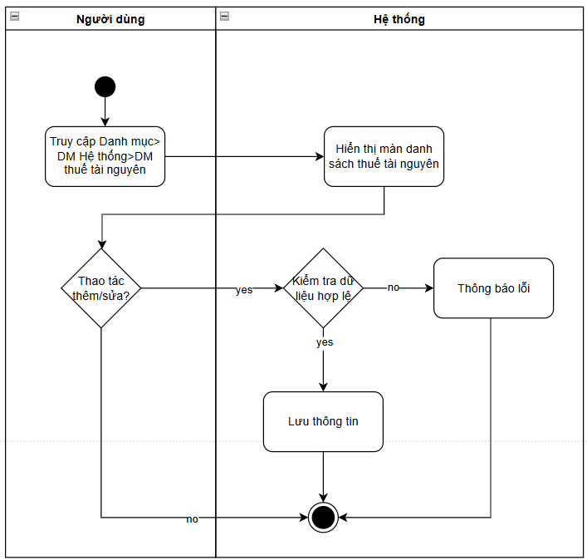

2. Xóa thuế tài nguyên

2.1. Thông tin chung

Mục đích | Cho phép người dùng xóa các mức thuế tài nguyên không còn giá trị sử dụng, được khai báo nhầm hoặc cần thay thế bằng dữ liệu khác, nhằm đảm bảo danh mục thuế tài nguyên luôn chính xác, đầy đủ và phù hợp với nhu cầu quản lý của đơn vị.
Mô tả | Chức năng xóa thuế tài nguyên cho phép người dùng loại bỏ một hoặc nhiều mức thuế tài nguyên khỏi hệ thống.  Người dùng có thể thực hiện thao tác xóa từ danh sách thuế tài nguyên hoặc từ màn hình chi tiết thuế tài nguyên.  Khi người dùng thực hiện chức năng xóa, hệ thống hiển thị thông báo xác nhận để tránh việc xóa nhầm dữ liệu.  Hệ thống thực hiện kiểm tra các điều kiện nghiệp vụ trước khi cho phép xóa dữ liệu thuế tài nguyên, bao gồm quyền thao tác của người dùng, sự tồn tại của dữ liệu và các ràng buộc dữ liệu liên quan.  Hệ thống hỗ trợ các thao tác:  - Xóa một mức thuế tài nguyên.  - Xóa nhiều mức thuế tài nguyên cùng lúc.  - Xác nhận hoặc hủy thao tác xóa.  - Hiển thị thông báo kết quả xử lý.  Trường hợp dữ liệu thuế tài nguyên đáp ứng đầy đủ điều kiện xóa, hệ thống thực hiện xóa dữ liệu và cập nhật danh sách thuế tài nguyên.  Trường hợp dữ liệu thuế tài nguyên không đáp ứng điều kiện xóa, hệ thống hiển thị thông báo lỗi tương ứng và không thực hiện thao tác xóa.  Các trường hợp không được phép xóa có thể bao gồm:  - Thuế tài nguyên đang được sử dụng trên chứng từ nghiệp vụ.  - Thuế tài nguyên đang được tham chiếu bởi các dữ liệu liên quan.  - Thuế tài nguyên không thuộc phạm vi dữ liệu mà người dùng được phép thao tác.  - Các trường hợp khác theo quy định kiểm soát dữ liệu của hệ thống.  Khi dữ liệu thuế tài nguyên bị xóa, hệ thống ngừng sử dụng dữ liệu đó trong các nghiệp vụ phát sinh mới.
Tác nhân | Người dùng có quyền xóa thuế tài nguyên.
Điều kiện trước | - Người dùng đã đăng nhập vào hệ thống.  - Người dùng có quyền xóa thuế tài nguyên.  - Dữ liệu thuế tài nguyên tồn tại trong hệ thống.  - Dữ liệu thuế tài nguyên đáp ứng điều kiện nghiệp vụ cho phép xóa.
Điều kiện sau | - Dữ liệu thuế tài nguyên được xóa khỏi hệ thống.  - Dữ liệu thuế tài nguyên không còn hiển thị trong danh sách thuế tài nguyên.  - Hệ thống cập nhật lại dữ liệu danh mục thuế tài nguyên.  - Hệ thống ghi nhận lịch sử thao tác xóa  - Người dùng nhận được thông báo kết quả thực hiện thao tác xóa.

2.2. Giao diện

2.3. Mô tả luồng nghiệp vụ

2.3.1. Business rules

2.3.2. Bảng mã lỗi

Mã lỗi | Trường hợp | Error massage
INV_001 | Thuế tài nguyên đã có phát sinh | Không thể xóa thuế tài nguyên

2.3.3. Biểu đồ hoạt động
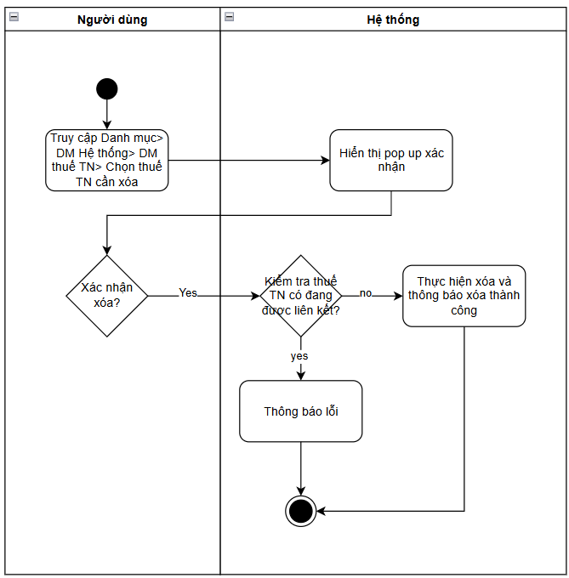

3. Danh sách thuế TTĐB

3.1. Thông tin chung

Mục đích | Cho phép người dùng tra cứu, theo dõi và quản lý toàn bộ danh mục thuế tài nguyên trong hệ thống, phục vụ cho việc xác định mức thuế áp dụng đối với các loại tài nguyên, tính toán nghĩa vụ thuế, quản lý dữ liệu và lập các báo cáo liên quan.
Mô tả | Chức năng này hiển thị danh sách các mức thuế tài nguyên đã được khai báo trong hệ thống dưới dạng bảng dữ liệu.
Tác nhân | Người dùng có quyền truy cập chức năng danh sách thuế tài nguyên.
Điều kiện trước | - Người dùng đã đăng nhập vào hệ thống.  - Người dùng có quyền xem danh sách thuế tài nguyên.
Điều kiện sau | - Hệ thống hiển thị danh sách thuế tài nguyên theo điều kiện tìm kiếm, lọc và sắp xếp của người dùng.  - Người dùng có thể thực hiện các thao tác xem, thêm mới, chỉnh sửa và xóa theo quyền hạn được cấp.  - Dữ liệu thuế tài nguyên được sử dụng trong các chức năng tính thuế, kê khai thuế và lập báo cáo.  - Hệ thống cập nhật dữ liệu theo các thao tác phát sinh của người dùng.  - Việc xem danh sách không làm thay đổi dữ liệu nghiệp vụ trong hệ thống.

3.2. Giao diện

STT | Tên trường/ điều khiển | Loại điều khiển | Cho phép chỉnh sửa | Trường bắt buộc | Giá trị mặc định | Mô tả
Cột thông tin
1 | Mã |  |  |  |  | Lấy thông tin từ các trường tương ứng trong từng bản ghi
2 | Tên |  |  |  |  | Lấy thông tin từ các trường tương ứng trong từng bản ghi
3 | Thuộc |  |  |  |  | Lấy thông tin từ các trường tương ứng trong từng bản ghi
4 | Đơn vị tính |  |  |  |  | Lấy thông tin từ các trường tương ứng trong từng bản ghi
5 | Thuế suất (%) |  |  |  |  | Lấy thông tin từ các trường tương ứng trong từng bản ghi
6 | Tỉnh thành |  |  |  |  | Lấy thông tin từ các trường tương ứng trong từng bản ghi
7 | Giá trị của tỉnh |  |  |  |  | Lấy thông tin từ các trường tương ứng trong từng bản ghi
8 | Giá tính của BTC |  |  |  |  | Lấy thông tin từ các trường tương ứng trong từng bản ghi
9 | Trạng thái sử dụng |  |  |  |  | Lấy thông tin từ các trường tương ứng trong từng bản ghi
10 | Ghi chú |  |  |  |  | Lấy thông tin từ các trường tương ứng trong từng bản ghi
Chức năng từng dòng
1 | Sửa
2 | Xóa
Chức năng trong màn
1 | Thêm |  |  |  |  | SRS HKD
3 | Tìm kiếm |  |  |  |  | SRS HKD
4 | Lọc |  |  |  |  | SRS HKD

3.3. Mô tả luồng nghiệp vụ

3.3.1. Business rules

3.3.2. Bảng mã lỗi

3.3.3. Biểu đồ hoạt động
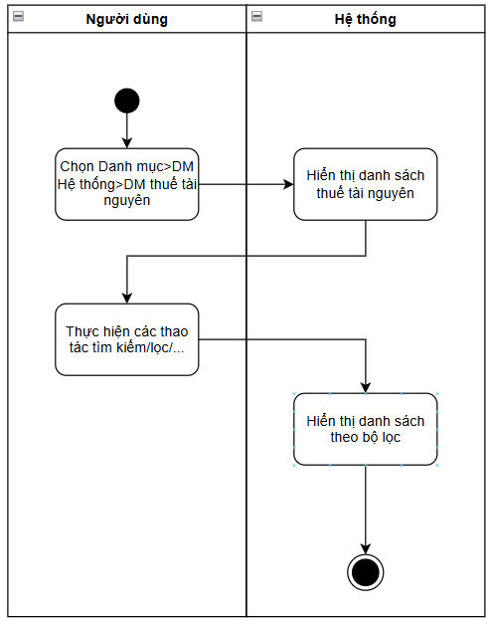

STT | Nhóm, loại tài nguyên | ĐVT | Thuế suất (%)
I | Khoáng sản kim loại
1 | Sắt |  | 14
2 | Măng-gan |  | 14
3 | Ti-tan (titan) |  | 18
4 | Vàng |  | 17
5 | Đất hiếm |  | 18
6 | Bạch kim, bạc, thiếc |  | 12
7 | Vôn-phờ-ram (wolfram), ăng-ti-moan (antimoan) |  | 20
8 | Chì, kẽm |  | 15
9 | Nhôm, Bô-xít (bouxite) |  | 12
10 | Đồng |  | 15
11 | Ni-ken (niken) |  | 10
12 | Cô-ban (coban), mô-lip-đen (molipden), thủy ngân, ma-nhê (magie), va-na-đi (vanadi) |  | 15
13 | Khoáng sản kim loại khác |  | 15
II | Khoáng sản không kim loại
1 | Đất khai thác để san lấp, xây dựng công trình |  | 7
2 | Đá, sỏi |  | 10
3 | Đá nung vôi và sản xuất xi măng |  | 10
4 | Đá hoa trắng |  | 15
5 | Cát |  | 15
6 | Cát làm thủy tinh |  | 15
7 | Đất làm gạch |  | 15
8 | Gờ-ra-nít (granite) |  | 15
9 | Sét chịu lửa |  | 13
10 | Đô-lô-mít (dolomite), quắc-zít (quartzite) |  | 15
11 | Cao lanh |  | 13
12 | Mi-ca (mica), thạch anh kỹ thuật |  | 13
13 | Pi-rít (pirite), phốt-pho-rít (phosphorite) |  | 10
14 | A-pa-tít (apatit) |  | 8
15 | Séc-păng-tin (secpentin) |  | 6
16 | Than an-tra-xít (antraxit) hầm lò |  | 10
17 | Than an-tra-xít (antraxit) lộ thiên |  | 12
18 | Than nâu, than mỡ |  | 12
19 | Than khác |  | 10
20 | Kim cương, ru-bi (rubi), sa-phia (sapphire) |  | 27
21 | E-mô-rốt (emerald), a-lếch-xan-đờ-rít (alexandrite), ô-pan (opan) quý màu đen |  | 25
22 | A-dít, rô-đô-lít (rodolite), py-rốp (pyrope), bê-rin (berin), sờ-pi-nen (spinen), tô-paz (topaz) |  | 18
23 | Thạch anh tinh thể màu tím xanh, vàng lục, da cam; cờ-ri-ô-lít (cryolite); ô-pan (opan) quý màu trắng, đỏ lửa; phen-sờ-phát (fenspat); birusa; nê-phờ-rít (nefrite) |  | 18
24 | Khoáng sản không kim loại khác |  | 10
III | Sản phẩm của rừng tự nhiên
1 | Gỗ nhóm I |  | 35
2 | Gỗ nhóm II |  | 30
3 | Gỗ nhóm III |  | 20
4 | Gỗ nhóm IV |  | 18
5 | Gỗ nhóm V, VI, VII, VIII và các loại gỗ khác |  | 12
6 | Cành, ngọn, gốc, rễ |  | 10
7 | Củi |  | 5
8 | Tre, trúc, nứa, mai, giang, tranh, vầu, lồ ô |  | 10
9 | Trầm hương, kỳ nam |  | 25
10 | Hồi, quế, sa nhân, thảo quả |  | 10
11 | Sản phẩm khác của rừng tự nhiên |  | 5
IV | Hải sản tự nhiên
1 | Ngọc trai, bào ngư, hải sâm |  | 10
2 | Hải sản tự nhiên khác |  | 2
V | Nước thiên nhiên
1 | Nước khoáng thiên nhiên, nước nóng thiên nhiên, nước thiên nhiên tinh lọc đóng chai, đóng hộp |  | 10
2 | Nước thiên nhiên dùng cho sản xuất thủy điện |  | 5
3 | Nước thiên nhiên dùng cho sản xuất, kinh doanh, trừ nước quy định tại Điểm 1 và Điểm 2 Nhóm này
3.1 | Sử dụng nước mặt
a | Dùng cho sản xuất nước sạch |  | 1
b | Dùng cho Mục đích khác |  | 3
3.2 | Sử dụng nước dưới đất
a | Dùng cho sản xuất nước sạch |  | 5
b | Dùng cho Mục đích khác |  | 8
VI | Yến sào thiên nhiên |  | 20
VII | Tài nguyên khác |  | 10

1. Thêm/sửa thuế tiêu thụ đặc biệt

1.1. Thông tin chung

Mục đích | Cho phép người dùng tạo mới hoặc cập nhật thông tin thuế tiêu thụ đặc biệt phục vụ cho việc khai báo, tính toán nghĩa vụ thuế, quản lý danh mục thuế và lập các báo cáo liên quan.
Mô tả | Chức năng này cho phép người dùng nhập thông tin để tạo mới thuế tiêu thụ đặc biệt hoặc chỉnh sửa thông tin của thuế tiêu thụ đặc biệt đã tồn tại trong hệ thống theo quyền hạn được cấp.  Khi thêm mới, người dùng thực hiện khai báo các thông tin của thuế tiêu thụ đặc biệt như mã thuế, tên thuế, tỷ lệ thuế, trạng thái sử dụng, mô tả,....  Khi sửa, người dùng có thể cập nhật lại các thông tin đã khai báo trước đó tùy theo quyền hạn được cấp và các quy tắc quản lý dữ liệu của hệ thống.  Trong quá trình lưu dữ liệu, hệ thống thực hiện kiểm tra tính hợp lệ của các trường thông tin, kiểm tra dữ liệu bắt buộc, kiểm tra quyền thao tác của người dùng, kiểm tra tính duy nhất của mã thuế tiêu thụ đặc biệt và các quy tắc nghiệp vụ liên quan trước khi cho phép lưu.  Sau khi lưu thành công, dữ liệu thuế tiêu thụ đặc biệt được cập nhật vào hệ thống và được sử dụng trong các chức năng khai báo hàng hóa, dịch vụ, tính thuế, lập chứng từ, quản lý danh mục và các báo cáo liên quan.
Tác nhân | Người dùng có quyền thêm hoặc chỉnh sửa thuế tiêu thụ đặc biệt.
Điều kiện trước | - Người dùng đã đăng nhập vào hệ thống.  - Người dùng có quyền thêm mới hoặc chỉnh sửa thuế tiêu thụ đặc biệt.  - Trường hợp chỉnh sửa, dữ liệu thuế tiêu thụ đặc biệt phải tồn tại trong hệ thống.  - Trường hợp chỉnh sửa, dữ liệu thuế tiêu thụ đặc biệt phải là dữ liệu do người dùng tự tạo.  - Các dữ liệu liên quan đáp ứng điều kiện quản lý của hệ thống.
Điều kiện sau | - Thông tin thuế tiêu thụ đặc biệt được lưu thành công vào hệ thống.  - Dữ liệu thuế tiêu thụ đặc biệt được cập nhật theo nội dung người dùng khai báo.  - Thông tin thuế tiêu thụ đặc biệt được sử dụng trong các chức năng quản lý danh mục, tính thuế và lập báo cáo.  - Hệ thống ghi nhận lịch sử tạo mới hoặc cập nhật dữ liệu.  - Người dùng nhận được thông báo kết quả thực hiện thao tác lưu dữ liệu.

1.2. Giao diện
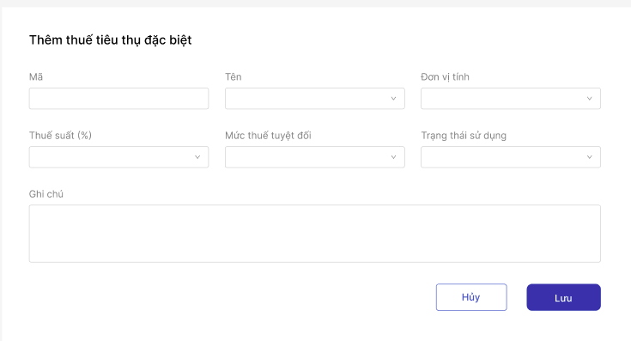

STT | Tên trường/ điều khiển | Loại điều khiển | Cho phép chỉnh sửa | Trường bắt buộc | Giá trị mặc định | Mô tả
1 | Mã | Textbox | Có | Không | Không | Khi màn hình Thêm/Sửa thuế tiêu thụ đặc biệt được hiển thị, trường “Mã” nằm trong khu vực thông tin chung của thuế tiêu thụ đặc biệt, dùng để xác định mã định danh duy nhất của từng mức thuế tiêu thụ đặc biệt trong hệ thống.  Trường “Mã” được hiển thị dưới dạng ô nhập liệu, cho phép người dùng nhập trực tiếp hoặc để hệ thống tự động sinh mã theo cấu hình.  Khi người dùng nhập dữ liệu, hệ thống thực hiện kiểm tra  - Không được vượt quá độ dài tối đa theo cấu hình hệ thống.  - Không được chứa ký tự không hợp lệ.  - Không được trùng với mã thuế tiêu thụ đặc biệt đã tồn tại trong hệ thống.  - Phải tuân thủ quy tắc đặt mã được cấu hình (nếu có).  Đối với các mức thuế tiêu thụ đặc biệt chuẩn được hệ thống cung cấp sẵn, trường “Mã” chỉ cho phép xem và không được chỉnh sửa nhằm đảm bảo tính thống nhất của dữ liệu danh mục chuẩn.  Đối với các mức thuế tiêu thụ đặc biệt do người dùng tự tạo, người dùng có thể chỉnh sửa giá trị của trường “Mã” trong quá trình cập nhật dữ liệu tùy theo quyền hạn được cấp và quy định quản lý dữ liệu của hệ thống.
2 | Tên | Textbox | Có | Có | Không | Khi màn hình Thêm/Sửa thuế tiêu thụ đặc biệt được hiển thị, trường “Tên” nằm trong khu vực thông tin chung của thuế tiêu thụ đặc biệt, dùng để xác định tên gọi của mức thuế tiêu thụ đặc biệt được quản lý trong hệ thống.  Trường “Tên” được hiển thị dưới dạng ô nhập liệu, cho phép người dùng nhập hoặc cập nhật tên thuế tiêu thụ đặc biệt theo nhu cầu quản lý thực tế.  Khi người dùng nhập dữ liệu, hệ thống thực hiện kiểm tra:  - Không được để trống.  - Không được vượt quá độ dài tối đa theo cấu hình hệ thống.  - Không được chỉ chứa khoảng trắng.  - Không được chứa các ký tự không hợp lệ theo quy định của hệ thống.  - Không được trùng với tên thuế tiêu thụ đặc biệt đã tồn tại trong cùng phạm vi quản lý (nếu hệ thống có quy định kiểm tra trùng lặp).  Giá trị của trường “Tên” có ý nghĩa:  - Xác định và phân biệt từng mức thuế tiêu thụ đặc biệt trong hệ thống.  - Hỗ trợ người dùng nhận biết và lựa chọn mức thuế phù hợp trong quá trình khai báo dữ liệu.  - Hỗ trợ tìm kiếm, tra cứu và quản lý danh mục thuế.  - Được sử dụng trong các chức năng tính thuế, lập chứng từ và báo cáo liên quan.  - Phục vụ công tác quản lý và theo dõi dữ liệu thuế tiêu thụ đặc biệt.  Đối với các mức thuế tiêu thụ đặc biệt chuẩn được hệ thống cung cấp sẵn, trường “Tên” chỉ cho phép xem và không được chỉnh sửa nhằm đảm bảo tính thống nhất của dữ liệu danh mục chuẩn.  Đối với các mức thuế tiêu thụ đặc biệt do người dùng tự tạo, người dùng có thể thay đổi giá trị của trường “Tên” trong quá trình cập nhật dữ liệu tùy theo quyền hạn được cấp và quy định quản lý dữ liệu của hệ thống.
3 | Đơn vị tính | Dropdown | Có | Không | Không | Người dùng chọn 1 đơn vị tính trong danh mục đơn vị tính đã được khai báo
4 | Thuế suất (%) | Dropdown | Có | Có | Không | Khi màn hình Thêm/Sửa thuế tiêu thụ đặc biệt được hiển thị, trường “Thuế suất” dùng để xác định tỷ lệ thuế tiêu thụ đặc biệt áp dụng đối với hàng hóa hoặc dịch vụ thuộc đối tượng chịu thuế.  Trường “Thuế suất” được hiển thị dưới dạng ô nhập liệu số, cho phép người dùng nhập trực tiếp tỷ lệ thuế suất theo nhu cầu quản lý của đơn vị.  Khi người dùng nhập dữ liệu, hệ thống thực hiện kiểm tra:  - Không được để trống.  - Giá trị phải là số hợp lệ.  - Giá trị phải lớn hơn hoặc bằng 0.  - Không được vượt quá giới hạn tối đa theo cấu hình của hệ thống.  - Chỉ cho phép nhập số và ký tự thập phân theo định dạng được hỗ trợ.  Đối với các mức thuế tiêu thụ đặc biệt chuẩn được hệ thống cung cấp sẵn, trường “Thuế suất” chỉ cho phép xem và không được chỉnh sửa nhằm đảm bảo tính thống nhất của dữ liệu danh mục chuẩn.  Đối với các mức thuế tiêu thụ đặc biệt do người dùng tự tạo, người dùng có thể nhập mới hoặc thay đổi giá trị của trường “Thuế suất” trong quá trình cập nhật dữ liệu tùy theo quyền hạn được cấp và quy định quản lý dữ liệu của hệ thống.  Sau khi lưu thành công, giá trị thuế suất được sử dụng làm dữ liệu tham chiếu trong các chức năng tính thuế, lập chứng từ, lập hóa đơn và báo cáo thuế của hệ thống.
5 | Mức thuế tuyệt đối | Textbox | Có | Không | Không | Khi màn hình Thêm/Sửa thuế tiêu thụ đặc biệt được hiển thị, trường “Mức thuế tuyệt đối” dùng để xác định số tiền thuế cố định áp dụng trên một đơn vị hàng hóa hoặc dịch vụ chịu thuế tiêu thụ đặc biệt theo quy định quản lý của đơn vị.  Trường “Mức thuế tuyệt đối” được hiển thị dưới dạng ô nhập liệu số, cho phép người dùng nhập trực tiếp giá trị thuế tuyệt đối.  Khi người dùng nhập dữ liệu, hệ thống thực hiện kiểm tra:  - Giá trị phải là số hợp lệ.  - Giá trị phải lớn hơn hoặc bằng 0.  - Không được vượt quá giới hạn tối đa theo cấu hình của hệ thống.  - Chỉ cho phép nhập số và ký tự thập phân theo định dạng được hỗ trợ.  Đối với các mức thuế tiêu thụ đặc biệt chuẩn được hệ thống cung cấp sẵn, trường “Mức thuế tuyệt đối” chỉ cho phép xem và không được chỉnh sửa nhằm đảm bảo tính thống nhất của dữ liệu danh mục chuẩn.  Đối với các mức thuế tiêu thụ đặc biệt do người dùng tự tạo, người dùng có thể nhập mới hoặc thay đổi giá trị của trường “Mức thuế tuyệt đối” trong quá trình cập nhật dữ liệu tùy theo quyền hạn được cấp và quy định quản lý dữ liệu của hệ thống.  Sau khi lưu thành công, giá trị mức thuế tuyệt đối được sử dụng làm dữ liệu tham chiếu trong các chức năng tính thuế, lập chứng từ và báo cáo thuế của hệ thống.
6 | Trạng thái sử dụng | Dropdown | Có | Có | Không | Khi màn hình Thêm/Sửa thuế tiêu thụ đặc biệt được hiển thị, trường “Trạng thái sử dụng” dùng để xác định tình trạng hoạt động của mức thuế trong hệ thống.  Trường “Trạng thái sử dụng” được hiển thị dưới dạng dropdown cho phép người dùng lựa chọn trạng thái phù hợp cho mức thuế tiêu thụ đặc biệt.  Trường này bao gồm các giá trị:  - Đang sử dụng.  - Ngưng sử dụng.  Ý nghĩa của từng trạng thái:  - Đang sử dụng: Mức thuế tiêu thụ đặc biệt đang có hiệu lực và được phép sử dụng trong các chức năng nghiệp vụ của hệ thống. Người dùng có thể lựa chọn mức thuế này khi khai báo hàng hóa, dịch vụ hoặc thực hiện các nghiệp vụ tính thuế liên quan.  - Ngưng sử dụng: Mức thuế tiêu thụ đặc biệt không còn được sử dụng cho các nghiệp vụ phát sinh mới. Dữ liệu thuế vẫn được lưu trong hệ thống để phục vụ tra cứu, báo cáo và đảm bảo tính toàn vẹn của dữ liệu lịch sử.  Khi người dùng lựa chọn dữ liệu, hệ thống thực hiện kiểm tra:  - Giá trị được chọn phải thuộc danh sách trạng thái được hệ thống hỗ trợ.  - Người dùng phải có quyền cập nhật trạng thái thuế tiêu thụ đặc biệt.  Sau khi lưu thành công:  - Mức thuế tiêu thụ đặc biệt ở trạng thái Đang sử dụng sẽ xuất hiện trong các danh sách lựa chọn nghiệp vụ liên quan.  - Mức thuế tiêu thụ đặc biệt ở trạng thái Ngưng sử dụng sẽ không được phép lựa chọn cho các nghiệp vụ phát sinh mới nhưng vẫn được hiển thị trên các dữ liệu lịch sử và báo cáo liên quan.
7 | Ghi chú | Textbox | Có | Không | Không | Người dùng nhập ghi chú (nếu có)
Button chức năng
8 | Hủy | Button | N/A | N/A | N/A | Quay lại màn hình trước và không lưu gì
9 | Lưu | Button | N/A | N/A | N/A | Khi màn hình Thêm/Sửa thuế tiêu thụ đặc biệt được hiển thị, nút “Lưu” được sử dụng để ghi nhận và lưu thông tin thuế tiêu thụ đặc biệt vào hệ thống.  Khi người dùng nhấn nút “Lưu”, hệ thống thực hiện các bước xử lý sau:  - Kiểm tra tính hợp lệ của toàn bộ dữ liệu trên màn hình.  - Kiểm tra các trường thông tin bắt buộc đã được nhập đầy đủ.  - Kiểm tra định dạng dữ liệu và các quy tắc nghiệp vụ liên quan.  - Kiểm tra quyền thao tác của người dùng.  - Kiểm tra tính duy nhất của mã thuế tiêu thụ đặc biệt.  - Kiểm tra giá trị thuế suất, mức thuế tuyệt đối và trạng thái sử dụng theo quy định của hệ thống.  - Kiểm tra điều kiện chỉnh sửa đối với dữ liệu hiện tại.  Trường hợp dữ liệu không hợp lệ, hệ thống:  - Không thực hiện lưu dữ liệu.  - Hiển thị thông báo lỗi tương ứng tại trường dữ liệu hoặc trên màn hình.  - Cho phép người dùng chỉnh sửa và thực hiện lưu lại.  Trường hợp dữ liệu hợp lệ, hệ thống:  - Lưu thông tin thuế tiêu thụ đặc biệt vào cơ sở dữ liệu.  - Cập nhật dữ liệu theo nội dung người dùng khai báo.  - Ghi nhận lịch sử thao tác tạo mới hoặc cập nhật dữ liệu  - Hiển thị thông báo lưu thành công cho người dùng.  Đối với chức năng cập nhật, hệ thống chỉ cho phép chỉnh sửa các mức thuế tiêu thụ đặc biệt do người dùng tự tạo.  Đối với các mức thuế tiêu thụ đặc biệt chuẩn được hệ thống cung cấp sẵn:  - Người dùng được phép xem thông tin.  - Không được phép chỉnh sửa dữ liệu.  - Hệ thống không thực hiện lưu thay đổi nếu người dùng không có quyền chỉnh sửa theo quy định.  Sau khi lưu thành công, dữ liệu thuế tiêu thụ đặc biệt được cập nhật và được sử dụng trong các chức năng quản lý danh mục thuế, khai báo hàng hóa dịch vụ, tính thuế, kê khai thuế và các báo cáo liên quan.

1.3. Mô tả luồng nghiệp vụ

1.3.1. Business rules

1.3.2. Bảng mã lỗi

1.3.3. Biểu đồ hoạt động
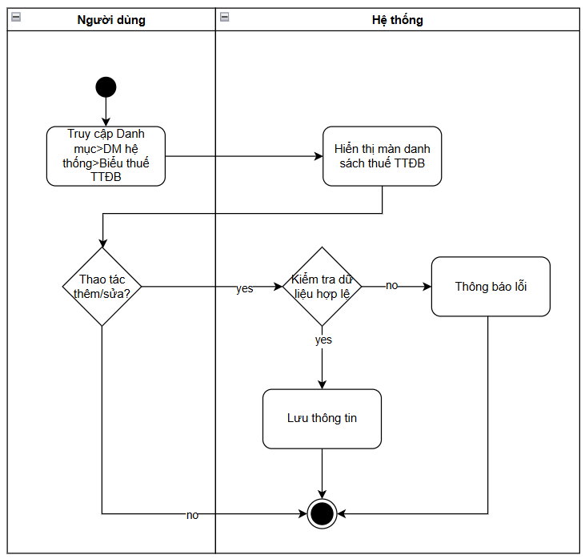

2. Xóa thuế TTĐB

2.1. Thông tin chung

Mục đích | Cho phép người dùng xóa các mức thuế tiêu thụ đặc biệt do người dùng tự tạo trong hệ thống nhưng không còn giá trị sử dụng, được khai báo nhầm hoặc không còn phù hợp với nhu cầu quản lý, nhằm đảm bảo dữ liệu danh mục thuế chính xác và nhất quán
Mô tả | Chức năng xóa thuế tiêu thụ đặc biệt cho phép người dùng loại bỏ một hoặc nhiều mức thuế tiêu thụ đặc biệt khỏi hệ thống.  Người dùng có thể thực hiện thao tác xóa từ danh sách thuế tiêu thụ đặc biệt hoặc từ màn hình chi tiết thuế tiêu thụ đặc biệt.  Khi người dùng thực hiện chức năng xóa, hệ thống hiển thị thông báo xác nhận để tránh việc xóa nhầm dữ liệu.  Hệ thống thực hiện kiểm tra các điều kiện nghiệp vụ trước khi cho phép xóa dữ liệu thuế tiêu thụ đặc biệt, bao gồm quyền thao tác của người dùng, nguồn gốc dữ liệu và các ràng buộc dữ liệu liên quan.  Hệ thống hỗ trợ các thao tác:  - Xóa một mức thuế tiêu thụ đặc biệt.  - Xóa nhiều mức thuế tiêu thụ đặc biệt cùng lúc.  - Xác nhận hoặc hủy thao tác xóa.  - Hiển thị thông báo kết quả xử lý.  Trường hợp dữ liệu thuế tiêu thụ đặc biệt đáp ứng đầy đủ điều kiện xóa, hệ thống thực hiện xóa dữ liệu và cập nhật danh sách thuế tiêu thụ đặc biệt.  Trường hợp dữ liệu thuế tiêu thụ đặc biệt không đáp ứng điều kiện xóa, hệ thống hiển thị thông báo lỗi tương ứng và không thực hiện thao tác xóa.  Các trường hợp không được phép xóa bao gồm:  - Thuế tiêu thụ đặc biệt đang được sử dụng trong các danh mục hàng hóa, dịch vụ hoặc dữ liệu nghiệp vụ của hệ thống.  - Thuế tiêu thụ đặc biệt đang được tham chiếu bởi các chứng từ hoặc dữ liệu liên quan.  - Thuế tiêu thụ đặc biệt không thuộc phạm vi dữ liệu mà người dùng được phép thao tác.  Khi dữ liệu thuế tiêu thụ đặc biệt bị xóa, hệ thống ngừng sử dụng dữ liệu đó trong các nghiệp vụ phát sinh mới.
Tác nhân | Người dùng có quyền xóa thuế tiêu thụ đặc biệt.
Điều kiện trước | - Người dùng đã đăng nhập vào hệ thống.  - Người dùng có quyền xóa thuế tiêu thụ đặc biệt.  - Dữ liệu thuế tiêu thụ đặc biệt tồn tại trong hệ thống.  - Dữ liệu thuế tiêu thụ đặc biệt là dữ liệu do người dùng tự tạo.  - Dữ liệu thuế tiêu thụ đặc biệt đáp ứng điều kiện nghiệp vụ cho phép xóa.
Điều kiện sau | - Dữ liệu thuế tiêu thụ đặc biệt được xóa khỏi hệ thống.  - Dữ liệu thuế tiêu thụ đặc biệt không còn hiển thị trong danh sách thuế tiêu thụ đặc biệt.  - Các mức thuế tiêu thụ đặc biệt chuẩn do hệ thống cung cấp vẫn được giữ nguyên và không thể bị xóa.  - Hệ thống ghi nhận lịch sử thao tác xóa (nếu có chức năng nhật ký hệ thống).  - Người dùng nhận được thông báo kết quả thực hiện thao tác xóa.

2.2. Giao diện

2.3. Mô tả luồng nghiệp vụ

2.3.1. Business rules

2.3.2. Bảng mã lỗi

Mã lỗi | Trường hợp | Error massage
INV_001 | Thuế TTĐB đã có phát sinh | Không thể xóa thuế TTĐB

2.3.3. Biểu đồ hoạt động
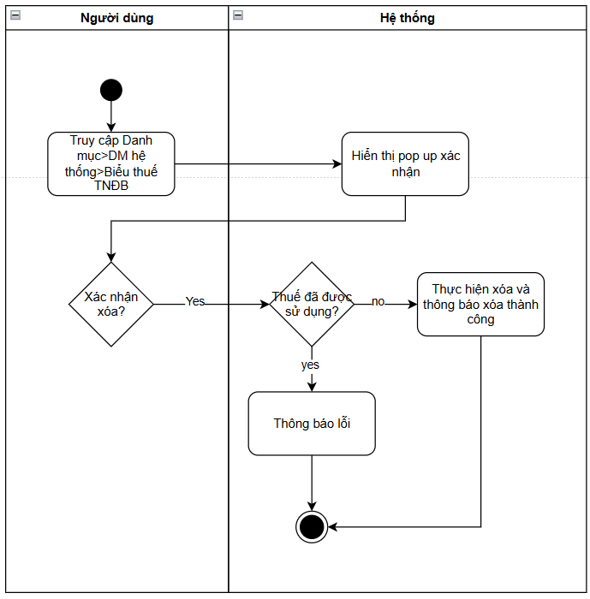

3. Danh sách thuế TTĐB

3.1. Thông tin chung

Mục đích | Cho phép người dùng tra cứu, theo dõi và quản lý toàn bộ danh mục thuế tiêu thụ đặc biệt trong hệ thống, phục vụ cho việc khai báo hàng hóa, dịch vụ chịu thuế tiêu thụ đặc biệt, tính toán nghĩa vụ thuế, quản lý dữ liệu và lập các báo cáo liên quan.
Mô tả | Chức năng này hiển thị danh sách các mức thuế tiêu thụ đặc biệt đã được khai báo trong hệ thống dưới dạng bảng dữ liệu.
Tác nhân | Người dùng có quyền truy cập chức năng danh sách thuế tiêu thụ đặc biệt.
Điều kiện trước | - Người dùng đã đăng nhập vào hệ thống.  - Người dùng có quyền xem danh sách thuế tiêu thụ đặc biệt.
Điều kiện sau | - Hệ thống hiển thị danh sách thuế tiêu thụ đặc biệt theo điều kiện tìm kiếm, lọc và sắp xếp của người dùng.  - Người dùng có thể thực hiện các thao tác xem, thêm mới, chỉnh sửa và xóa theo quyền hạn được cấp.  - Dữ liệu thuế tiêu thụ đặc biệt được sử dụng trong các chức năng tính thuế, kê khai thuế và lập báo cáo.  - Các mức thuế tiêu thụ đặc biệt chuẩn của hệ thống luôn được bảo toàn và không bị chỉnh sửa hoặc xóa.  - Việc xem danh sách không làm thay đổi dữ liệu nghiệp vụ trong hệ thống.

3.2. Giao diện

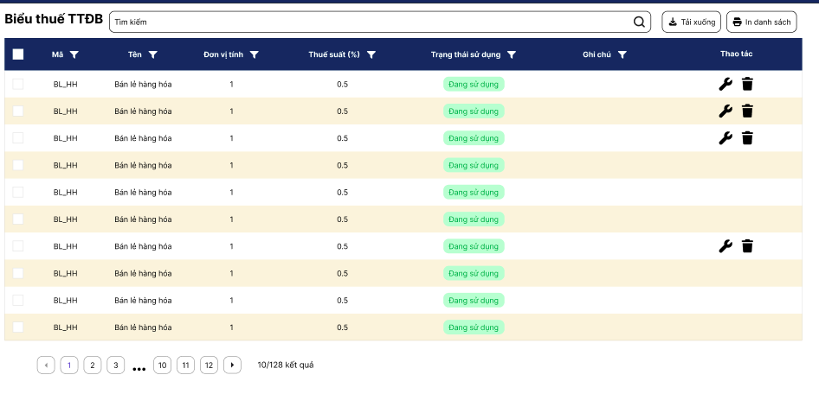

STT | Tên trường/ điều khiển | Loại điều khiển | Cho phép chỉnh sửa | Trường bắt buộc | Giá trị mặc định | Mô tả
Cột thông tin
1 | Mã |  |  |  |  | Lấy thông tin từ các trường tương ứng trong từng bản ghi
2 | Tên |  |  |  |  | Lấy thông tin từ các trường tương ứng trong từng bản ghi
3 | Đơn vị tính |  |  |  |  | Lấy thông tin từ các trường tương ứng trong từng bản ghi
4 | Thuế suất (%) |  |  |  |  | Lấy thông tin từ các trường tương ứng trong từng bản ghi
5 | Mức thuế tuyệt đối |  |  |  |  | Lấy thông tin từ các trường tương ứng trong từng bản ghi
6 | Trạng thái sử dụng |  |  |  |  | Lấy thông tin từ các trường tương ứng trong từng bản ghi
7 | Ghi chú |  |  |  |  | Lấy thông tin từ các trường tương ứng trong từng bản ghi
Chức năng từng dòng
1 | Sửa
2 | Xóa
Chức năng trong màn
1 | Thêm |  |  |  |  | SRS HKD
3 | Tìm kiếm |  |  |  |  | SRS HKD
4 | Lọc |  |  |  |  | SRS HKD

3.3. Mô tả luồng nghiệp vụ

3.3.1. Business rules

3.3.2. Bảng mã lỗi

3.3.3. Biểu đồ hoạt động
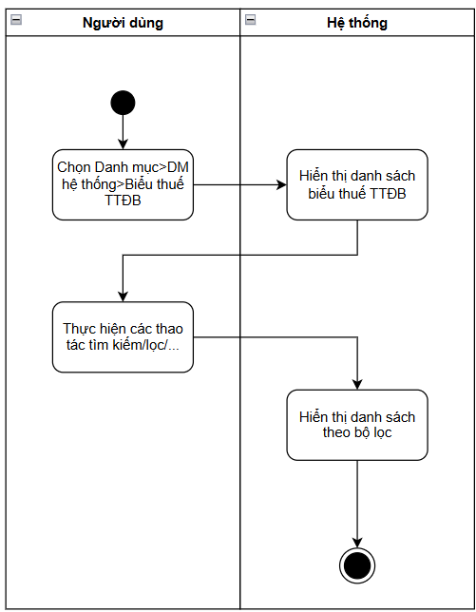

STT | Tên | ĐVT | Thuế suất (%) | Mức thuế tuyệt đối
I | Hàng hóa
1 | Thuốc lá
 | a) Thuốc lá điếu |  | 75 | - Từ 01/01/2027: 2.000 đồng/bao  - Từ 01/01/2028: 4.000 đồng/bao  - Từ 01/01/2029: 6.000 đồng/bao  - Từ 01/01/2030: 8.000 đồng/bao  - Từ 01/01/2031: 10.000 đồng/bao
 | b) Xì gà |  | 75 | - Từ 01/01/2027: 20.000 đồng/điếu  - Từ 01/01/2028: 40.000 đồng/điếu  - Từ 01/01/2029: 60.000 đồng/điếu  - Từ 01/01/2030: 80.000 đồng/điếu  - Từ 01/01/2031: 100.000 đồng/điếu
 | c) Thuốc lá sợi, thuốc lào hoặc các dạng khác |  | 75 | - Từ 01/01/2027: 20.000 đồng/100g hoặc 100ml  - Từ 01/01/2028: 40.000 đồng/100g hoặc 100ml  - Từ 01/01/2029: 60.000 đồng/100g hoặc 100ml  - Từ 01/01/2030: 80.000 đồng/100g hoặc 100ml  - Từ 01/01/2031: 100.000 đồng/100g hoặc 100ml
2 | Rượu
 | a) Rượu từ 20 độ trở lên |  | - Từ 01/01/2026: 65  - Từ 01/01/2027: 70  - Từ 01/01/2028: 75  - Từ 01/01/2029: 80  - Từ 01/01/2030: 85  - Từ 01/01/2031: 90
 | b) Rượu dưới 20 độ |  | - Từ 01/01/2026: 35  - Từ 01/01/2027: 40  - Từ 01/01/2028: 45  - Từ 01/01/2029: 50  - Từ 01/01/2030: 55  - Từ 01/01/2031: 60
3 | Bia |  | - Từ 01/01/2026: 65  - Từ 01/01/2027: 70  - Từ 01/01/2028: 75  - Từ 01/01/2029: 80  - Từ 01/01/2030: 85  - Từ 01/01/2031: 90
4 | Xe có gắn động cơ dưới 24 chỗ
 | a) Xe ô tô chở người và xe chở người bốn bánh có gắn động cơ từ 9 chỗ trở xuống, xe ô tô pick-up chờ người, trừ loại quy định tại các mục 4đ, 4e và 4g của Biểu thuế quy định tại khoản này
 | - Loại có dung tích xi lanh từ 1.500 cm³ trở xuống |  | 35
 | - Loại có dung tích xi lanh trên 1.500 cm³ đến 2.000 cm³ |  | 40
 | - Loại có dung tích xi lanh trên 2.000 cm³ đến 2.500 cm³ |  | 50
 | - Loại có dung tích xi lanh trên 2.500 cm³ đến 3.000 cm³ |  | 60
 | - Loại có dung tích xi lanh trên 3.000 cm³ đến 4.000 cm³ |  | 90
 | - Loại có dung tích xi lanh trên 4.000 cm³ đến 5.000 cm³ |  | 110
 | - Loại có dung tích xi lanh trên 5.000 cm³ đến 6.000 cm³ |  | 130
 | - Loại có dung tích xi lanh trên 6.000 cm³ |  | 150
 | b) Xe ô tô chở người và xe chở người bốn bánh có gắn động cơ từ 10 đến dưới 16 chỗ, trừ loại quy định tại các mục 4đ, 4e vả 4g của Biểu thuế quy định tại khoản này |  | 15
 | c) Xe ô tô chở người và xe chở người bốn bánh có gắn động cơ từ 16 đến dưới 24 chỗ, trừ loại quy định tại các mục 4đ, 4c và 4g của Biểu thuế quy định tại khoản này |  | 10
 | d) Xe ô tô pick-up chở hàng cabin kép, xe ô tô tải VAN có từ hai hàng ghế trở lên, có thiết kế vách ngăn cố định giữa khoang chở người và khoang chở hàng, trừ loại quy định tại các mục 4đ, 4e và 4g của Biểu thuế quy định tại khoản này
 | - Loại có dung tích xi lanh từ 2.500 cm³ trở xuống |  | - Từ 01/01/2026: 15  - Từ 01/01/2027: 18  - Từ 01/01/2028: 21  - Từ 01/01/2029: 24
 | - Loại có dung tích xi lanh trên 2.500 cm³ đến 3.000 cm³ |  | - Từ 01/01/2026: 20  - Từ 01/01/2027: 23  - Từ 01/01/2028: 26  - Từ 01/01/2029: 29
 | - Loại có dung tích xi lanh trên 3.000 cm³ |  | - Từ 01/01/2026: 25  - Từ 01/01/2027: 28  - Từ 01/01/2028: 31  - Từ 01/01/2029: 34
 | đ) Xe ô tô chạy bằng xăng kết hợp năng lượng điện theo quy định của Chính phủ, xe ô tô chạy bằng xăng kết hợp năng lượng sinh học, trong đó tỷ trọng xăng sử dụng không quá 70% số năng lượng sử dụng do Chính phủ quy định; xe ô tô chạy bằng khí thiên nhiên |  | Bằng 70% mức thuế suất áp dụng cho xe cùng loại quy định tại các mục 4a, 4b, 4c và 4d của Biểu thuế quy định tại khoản này.
 | e) Xe ô tô chạy bằng năng lượng sinh học |  | Bằng 50% mức thuế suất áp dụng cho xe cùng loại quy định tại các mục 4a, 4b, 4c và 4d của Biểu thuế quy định tại khoản này.
 | g) Xe có gắn động cơ dưới 24 chỗ chạy điện
 | * Xe có gắn động cơ dưới 24 chỗ chạy bằng pin
 | - Xe ô tô chở người và xe chở người bốn bánh có gắn động cơ từ 9 chỗ trở xuống, xe ô tô pick-up chở người |  | - Từ 01/01/2026: 3  - Từ 01/3/2027: 11
 | - Xe ô tô chở người và xe chở người bốn bánh có gắn động cơ từ 10 đến dưới 16 chỗ |  | - Từ 01/01/2026: 2  - Từ 01/3/2027: 7
 | - Xe ô tô chở người và xe chở người bốn bánh có gắn động cơ từ 16 đến dưới 24 chỗ |  | - Từ 01/01/2026: 1  - Tù 01/3/2027: 4
 | - Xe ô tô pick-up chở hàng cabin kép, xe ô tô tải VAN có từ hai hàng ghế trở lên, có thiết kế vách ngăn cố định giữa khoang chở người và khoang chở hàng |  | - Từ 01/01/2026: 2  - Từ 01/3/2027: 7
 | * Xe có động cơ dưới 24 chỗ chạy điện khác:
 | - Xe ô tô chở người và xe chở người bốn bánh có gắn động cơ từ 9 chỗ trở xuống, xe ô tô pick-up chở người |  | 15
 | - Xe ô tô chở người và xe chở người bốn bánh có gắn động cơ từ 10 đến dưới 16 chỗ |  | 10
 | - Xe ô tô chở người và xe chở người bốn bánh có gắn động cơ từ 16 đến dưới 24 chỗ |  | 5
 | - Xe ô tô pick-up chở hàng cabin kép, xe ô tô tải VAN có từ hai hàng ghê trở lên, có thiết kế vách ngăn cố định giữa khoang chở người và khoang chở hàng |  | 10
 | h) Xe ô tô nhà ở lưu động không phân biệt dung tích xi lanh |  | 75
5 | Xe mô tô hai bánh, xe mô tô ba bánh có dung tích xi lanh trên 125 cm³ |  | 20
6 | Máy bay, trực thăng, tàu lượn |  | 30
7 | Du thuyền |  | 30
8 | Xăng các loại
 | a) Xăng |  | 10
 | b) Xăng E5 |  | 8
 | c) Xăng E10 |  | 7
9 | Điều hòa nhiệt độ công suất trên 24.000 BTU đến 90.000 BTU |  | 10
10 | Bài lá |  | 40
11 | Vàng mã, hàng mã |  | 70
12 | Nước giải khát theo Tiêu chuẩn quốc gia (TCVN) có hàm lượng đường trên 5g/100ml |  | - Từ 01/01/2027: 8  - Từ 01/01/2028: 10
II | Dịch vụ
1 | Kinh doanh vũ trường |  | 40
2 | Kinh doanh mát-xa, ka-ra-ô-kê |  | 30
3 | Kinh doanh ca-si-nô, trò chơi điện tử có thưởng |  | 35
4 | Kinh doanh đặt cược |  | 30
5 | Kinh doanh gôn |  | 20
6 | Kinh doanh xổ số |  | 15

1. Thêm/sửa tài khoản kế toán

1.1. Thông tin chung

Mục đích | Cho phép người dùng tạo mới hoặc cập nhật thông tin các tài khoản kế toán nhằm thiết lập hệ thống tài khoản sử dụng trong việc ghi nhận, hạch toán và tổng hợp số liệu kế toán trong toàn bộ phần mềm.
Mô tả | Chức năng này cho phép người dùng khai báo và chỉnh sửa các thông tin của tài khoản kế toán. Mỗi tài khoản kế toán đại diện cho một đối tượng dùng để ghi nhận và theo dõi các nghiệp vụ kinh tế phát sinh  Khi thêm mới, người dùng nhập các thông tin cần thiết để tạo một tài khoản kế toán mới.  Khi chỉnh sửa, người dùng có thể cập nhật tên tài khoản, trạng thái sử dụng và các thuộc tính cho phép chỉnh sửa. Đối với các tài khoản hệ thống hoặc tài khoản đã phát sinh dữ liệu, một số trường có thể bị khóa để đảm bảo tính nhất quán của số liệu.  Hệ thống hỗ trợ tổ chức tài khoản theo cấu trúc phân cấp cha – con, giúp người dùng quản lý chi tiết và tổng hợp số liệu thuận tiện.
Tác nhân | Người dùng hệ thống (quản trị viên, kế toán trưởng, kế toán tổng hợp...) có quyền thêm hoặc sửa tài khoản kế toán.
Điều kiện trước | - Người dùng đã đăng nhập vào hệ thống.  - Người dùng có quyền thêm hoặc sửa tài khoản kế toán.  - Đối với sửa: tài khoản kế toán đã tồn tại trong hệ thống.  - Nếu khai báo tài khoản con, tài khoản cha phải tồn tại trong hệ thống.
Điều kiện sau | - Tài khoản kế toán được tạo mới hoặc cập nhật thành công.  - Tài khoản có thể được sử dụng trong các chứng từ và cấu hình hạch toán nếu ở trạng thái Hoạt động.  - Hệ thống tài khoản được cập nhật để phục vụ ghi sổ, tổng hợp số liệu và lập báo cáo.  - Các định khoản kế toán, số dư đầu kỳ và báo cáo liên quan sử dụng dữ liệu mới nhất.  - Thông tin thao tác thêm hoặc sửa có thể được ghi nhận vào nhật ký hệ thống (log) để phục vụ kiểm tra và truy vết.

1.2. Giao diện

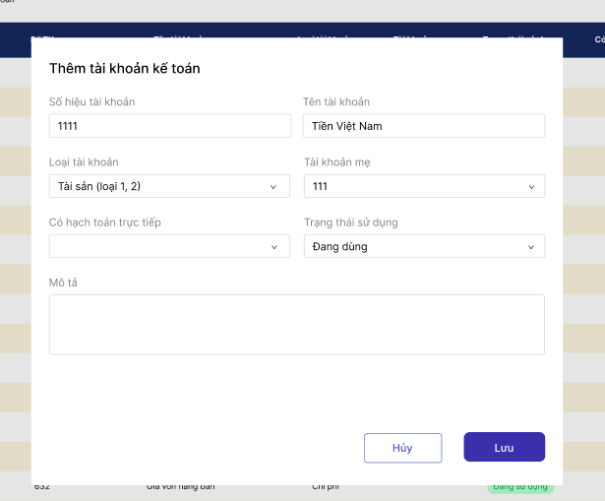

STT | Tên trường/ điều khiển | Loại điều khiển | Cho phép chỉnh sửa | Trường bắt buộc | Giá trị mặc định | Mô tả
1 | Số hiệu tài khoản | Textbox | Có | Có | Không | Khi màn hình Thêm/Sửa tài khoản kế toán được hiển thị, trường “Số hiệu tài khoản” dùng để xác định mã số chính thức của tài khoản kế toán theo hệ thống tài khoản được áp dụng trong doanh nghiệp hoặc hộ kinh doanh.  Trường “Số hiệu tài khoản” được hiển thị dưới dạng ô nhập liệu, cho phép người dùng nhập trực tiếp.  Khi người dùng nhập dữ liệu, hệ thống thực hiện kiểm tra:  - Không được để trống.  - Chỉ cho phép nhập chữ số  - Không được vượt quá độ dài tối đa theo quy định.  - Không được trùng với số hiệu tài khoản đã tồn tại trong hệ thống.  Người dùng có thể nhập hoặc chỉnh sửa giá trị này trong quá trình thêm mới hoặc cập nhật tài khoản kế toán, tùy theo quyền hạn được cấp.
2 | Tên tài khoản | Textbox | Có | Có | Không | Khi màn hình Thêm/Sửa tài khoản kế toán được hiển thị, trường “Tên tài khoản” nằm trong khu vực thông tin chung, dùng để mô tả tên gọi của tài khoản kế toán nhằm phản ánh nội dung kinh tế mà tài khoản đó theo dõi.  Trường “Tên tài khoản” được hiển thị dưới dạng ô nhập liệu, cho phép người dùng nhập tên tài khoản bằng tiếng Việt theo đúng mục đích sử dụng.  Khi người dùng nhập dữ liệu, hệ thống thực hiện kiểm tra:  - Không được để trống.  - Không được vượt quá độ dài tối đa theo cấu hình hệ thống.  - Tự động loại bỏ khoảng trắng thừa ở đầu và cuối chuỗi ký tự.  - Có thể kiểm tra không được trùng hoàn toàn với tên tài khoản đã tồn tại trong cùng một cấp tài khoản (tùy theo cấu hình).  Người dùng có thể nhập hoặc chỉnh sửa giá trị này trong quá trình thêm mới hoặc cập nhật tài khoản kế toán, tùy theo quyền hạn được cấp.
3 | Loại tài khoản | Textbox | Có | Có | Không | Khi màn hình Thêm/Sửa tài khoản kế toán được hiển thị, trường “Loại tài khoản” nằm trong khu vực thông tin chung, dùng để phân loại tài khoản kế toán theo nhóm tài khoản chuẩn mà hệ thống sử dụng để xác định bản chất số dư, quy tắc hạch toán và cách tổng hợp lên báo cáo.  Trường “Loại tài khoản” được hiển thị dưới dạng dropdown, cho phép người dùng lựa chọn một trong các giá trị sau:  - Tài khoản tài sản và nợ phải thu (đầu 1, 2)  - Tài khoản nợ phải trả và nguồn vốn (đầu 3, 4)  - Tài khoản doanh thu (đầu 5, 7)  - Tài khoản chi phí (đầu 6, 8)  - Tài khoản xác định kết quả kinh doanh (đầu 9)  - Tài khoản ngoại bảng  - Tài khoản nội bộ  Ý nghĩa của từng loại tài khoản  Tài khoản tài sản và nợ phải thu (đầu 1, 2)  Bao gồm các tài khoản phản ánh tài sản ngắn hạn, tài sản dài hạn và các khoản phải thu  Tài khoản nợ phải trả và nguồn vốn (đầu 3, 4)  Bao gồm các tài khoản phản ánh công nợ phải trả và vốn chủ sở hữu  Tài khoản doanh thu (đầu 5, 7)  Bao gồm các tài khoản phản ánh doanh thu và thu nhập khác  Tài khoản chi phí (đầu 6, 8)  Bao gồm các tài khoản phản ánh chi phí hoạt động và chi phí khác  Tài khoản xác định kết quả kinh doanh (đầu 9)  Bao gồm các tài khoản dùng để kết chuyển doanh thu, chi phí và xác định lãi lỗ  Tài khoản ngoại bảng  Dùng để theo dõi các chỉ tiêu không ghi nhận trực tiếp vào bảng cân đối kế toán.  Tài khoản nội bộ  Dùng cho các mục đích quản trị hoặc xử lý nội bộ của hệ thống.  Người dùng có thể lựa chọn giá trị này khi thêm mới hoặc chỉnh sửa tài khoản kế toán, tùy theo quyền hạn được cấp.
4 | Tài khoản mẹ | Textbox | Có | Không | Không | Người dùng chọn 1 tài khoản đã khai báo (nếu cần)
5 | Có hạch toán trực tiếp | Dropdown | Có | Có | Không | Khi màn hình Thêm/Sửa tài khoản kế toán được hiển thị, trường “Có hạch toán trực tiếp” dùng để xác định tài khoản kế toán này có được phép lựa chọn trực tiếp trên các chứng từ nghiệp vụ để ghi nhận bút toán hay không.  Có  - Tài khoản được phép sử dụng trực tiếp trong các chứng từ như phiếu thu, phiếu chi, mua hàng, bán hàng, nhập kho, xuất kho và các màn hình định khoản kế toán.  - Tài khoản sẽ hiển thị trong các dropdown lựa chọn tài khoản tại các chức năng nghiệp vụ.  - Người dùng có thể định khoản trực tiếp vào tài khoản này.  Không  - Tài khoản không được phép lựa chọn trực tiếp trên các chứng từ.  - Tài khoản thường đóng vai trò là tài khoản tổng hợp dùng để cộng gộp số liệu từ các tài khoản con.  - Tài khoản vẫn được sử dụng để tổng hợp số liệu và hiển thị trên các báo cáo kế toán.  Người dùng có thể thay đổi trạng thái checkbox này trong quá trình thêm mới hoặc chỉnh sửa tài khoản kế toán, tùy theo quyền hạn được cấp.
6 | Trạng thái sử dụng | Dropdown | Có | Có | Không | Khi màn hình Thêm/Sửa tài khoản kế toán được hiển thị, trường “Trạng thái sử dụng” nằm trong khu vực thông tin chung, dùng để xác định tài khoản kế toán có đang được phép sử dụng trong hệ thống hay không.  Trường “Trạng thái sử dụng” được hiển thị dưới dạng dropdown, cho phép người dùng chọn một trong các giá trị sau:  - Hoạt động  - Tạm ngưng  - Ngừng hoạt động  Ý nghĩa của từng trạng thái  Hoạt động  - Tài khoản kế toán được phép sử dụng trong các chứng từ nghiệp vụ, định khoản kế toán, số dư đầu kỳ và các cấu hình hạch toán.  - Hiển thị trong các danh sách lựa chọn tài khoản tại các màn hình nghiệp vụ.  - Được tổng hợp số liệu lên các báo cáo kế toán và báo cáo tài chính.  Tạm ngưng  - Tài khoản kế toán tạm thời không được phép lựa chọn cho các nghiệp vụ phát sinh mới.  - Dữ liệu tài khoản vẫn được giữ nguyên  - Không hiển thị trong các danh sách lựa chọn  - Phù hợp khi doanh nghiệp tạm thời không sử dụng tài khoản trong một giai đoạn nhất định.  Ngừng hoạt động  - Tài khoản kế toán không còn được sử dụng trong hệ thống.  - Không được phép lựa chọn trên các chứng từ phát sinh mới.  - Các dữ liệu lịch sử đã sử dụng tài khoản này vẫn được giữ nguyên và không bị ảnh hưởng.  - Thường được sử dụng khi tài khoản không còn áp dụng theo chế độ kế toán hoặc theo nhu cầu quản trị.  Người dùng có thể thay đổi giá trị này trong quá trình thêm mới hoặc chỉnh sửa tài khoản kế toán, tùy theo quyền hạn được cấp.
7 | Mô tả | Textbox | Có | Có | Không | Người dùng nhập mô tả (nếu có)
8 | Hủy | Button | N/A | N/A | N/A | Quay lại màn hình trước và không lưu gì
9 | Lưu | B utton | N/A | N/A | N/A | Khi người dùng click vào button “Lưu” trên màn hình Thêm/Sửa tài khoản kế toán, hệ thống thực hiện kiểm tra tính hợp lệ của toàn bộ dữ liệu đã nhập trước khi ghi nhận vào cơ sở dữ liệu.  Nếu dữ liệu không hợp lệ, hệ thống hiển thị thông báo lỗi tương ứng và yêu cầu người dùng chỉnh sửa trước khi tiếp tục.  Nếu dữ liệu hợp lệ:  - Đối với thêm mới, hệ thống tạo mới một tài khoản kế toán.  - Đối với chỉnh sửa, hệ thống cập nhật thông tin của tài khoản kế toán đã tồn tại.  Sau khi lưu thành công:  - Tài khoản kế toán được ghi nhận vào hệ thống.  - Tài khoản có thể được sử dụng ngay trong các chứng từ, định khoản kế toán, số dư đầu kỳ và các cấu hình nghiệp vụ nếu đang ở trạng thái Hoạt động.  - Nếu tài khoản được tích chọn Có hạch toán trực tiếp, tài khoản sẽ hiển thị trong các danh sách lựa chọn tài khoản trên chứng từ.  - Hệ thống hiển thị thông báo lưu thành công.  - Thông tin thao tác thêm hoặc sửa có thể được ghi log để phục vụ kiểm tra và truy vết.

1.3. Mô tả luồng nghiệp vụ

1.3.1. Business rules

1.3.2. Bảng mã lỗi

1.3.3. Biểu đồ hoạt động
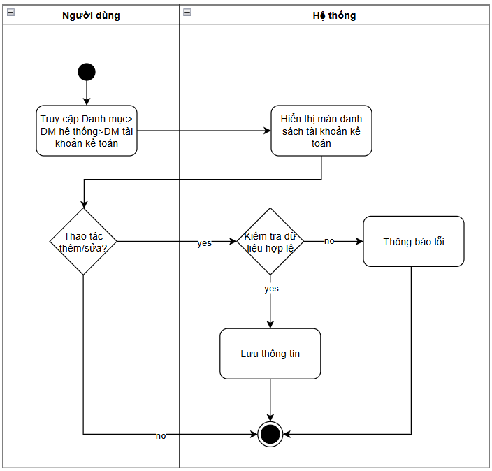

2. Xóa tài khoản kế toán

2.1. Thông tin chung

Mục đích | Cho phép người dùng xóa các tài khoản kế toán được tạo sai, trùng lặp hoặc không còn nhu cầu sử dụng, nhằm đảm bảo hệ thống tài khoản kế toán trong phần mềm luôn chính xác, gọn gàng và dễ quản lý.
Mô tả | Chức năng xóa tài khoản kế toán cho phép người dùng loại bỏ một tài khoản kế toán khỏi hệ thống. Trước khi thực hiện xóa, hệ thống kiểm tra xem tài khoản kế toán có đang được sử dụng trong các chứng từ hoặc dữ liệu liên quan hay không.  Nếu tài khoản kế toán đã phát sinh số liệu hoặc đang được liên kết với bất kỳ dữ liệu nào khác, hệ thống không cho phép xóa và hiển thị thông báo yêu cầu người dùng:  - Chuyển trạng thái sang Tạm ngưng hoặc Ngừng hoạt động để ngừng sử dụng  - Chỉ xóa khi tài khoản chưa từng được sử dụng trong hệ thống.  Nếu tài khoản kế toán chưa phát sinh dữ liệu và không có liên kết với các cấu hình khác, hệ thống cho phép người dùng xác nhận và thực hiện xóa.  Đối với tài khoản cha đang có tài khoản con, hệ thống không cho phép xóa cho đến khi toàn bộ tài khoản con đã được xóa hoặc chuyển sang tài khoản khác.
Tác nhân | Người dùng hệ thống có quyền xóa tài khoản kế toán.
Điều kiện trước | - Người dùng đã đăng nhập vào hệ thống.  - Người dùng có quyền xóa tài khoản kế toán.  - Tài khoản kế toán tồn tại trong hệ thống.  - Tài khoản kế toán chưa phát sinh dữ liệu và chưa được sử dụng trong bất kỳ chứng từ hoặc cấu hình nào.  - Tài khoản kế toán không có tài khoản con trực thuộc.
Điều kiện sau | - Tài khoản kế toán được xóa khỏi hệ thống và không còn hiển thị trong danh mục tài khoản kế toán.  - Các dữ liệu khác trong hệ thống không còn tham chiếu đến tài khoản đã xóa.  - Cấu trúc hệ thống tài khoản được cập nhật tương ứng.  - Thông tin thao tác xóa có thể được ghi log để phục vụ kiểm tra và truy vết.  - Việc xóa không ảnh hưởng đến dữ liệu nghiệp vụ do hệ thống chỉ cho phép xóa đối với các tài khoản chưa được sử dụng.

2.2. Giao diện

2.3. Mô tả luồng nghiệp vụ

2.3.1. Business rules

2.3.2. Bảng mã lỗi

Mã lỗi | Trường hợp | Error massage
INV_001 | Tài khoản kế toán đã có phát sinh | Không thể xóa tài khoản kế toán

2.3.3. Biểu đồ hoạt động
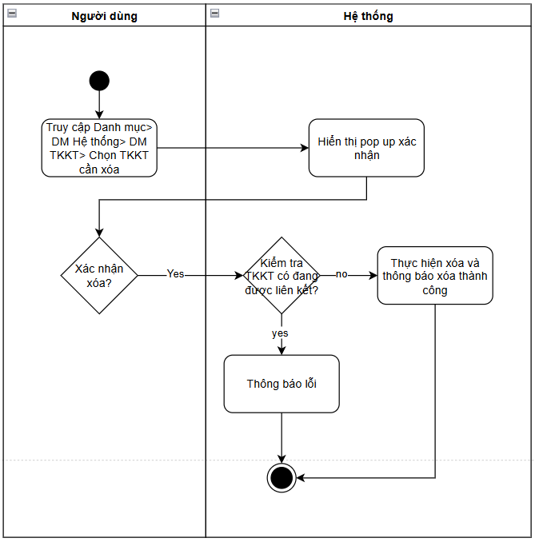

3. Danh sách tài khoản kế toán

3.1. Thông tin chung

Mục đích | Cho phép người dùng tra cứu, theo dõi và quản lý toàn bộ hệ thống tài khoản kế toán đã được khai báo trong phần mềm, phục vụ cho việc hạch toán, ghi sổ và lập các báo cáo kế toán, tài chính.
Mô tả | Chức năng danh sách tài khoản kế toán hiển thị toàn bộ các tài khoản kế toán dưới dạng bảng dữ liệu hoặc cấu trúc cây phân cấp cha – con. Người dùng có thể xem các thông tin như số hiệu tài khoản, tên tài khoản, loại tài khoản, cấp tài khoản, trạng thái sử dụng và thông tin về việc có được hạch toán trực tiếp hay không.  Hệ thống hỗ trợ các thao tác tìm kiếm, lọc, hiển thị theo cấu trúc cây để theo dõi mối quan hệ tài khoản mẹ – con, sắp xếp theo từng cột, xem chi tiết, thêm mới, chỉnh sửa, xóa, xuất danh sách ra Excel.  Khi người dùng thực hiện các nghiệp vụ kế toán, hệ thống sử dụng dữ liệu từ danh sách này để cho phép lựa chọn tài khoản và tự động tổng hợp số liệu.
Tác nhân | Người dùng hệ thống có quyền truy cập chức năng danh sách tài khoản kế toán.
Điều kiện trước | - Người dùng đã đăng nhập vào hệ thống.  - Người dùng có quyền xem danh sách tài khoản kế toán.
Điều kiện sau | - Hệ thống hiển thị danh sách tài khoản kế toán theo điều kiện tìm kiếm, lọc và sắp xếp của người dùng.  - Người dùng có thể thực hiện các thao tác thêm, sửa, xóa theo quyền hạn được cấp.  - Dữ liệu tài khoản kế toán được sử dụng trong các chức năng hạch toán, ghi sổ và lập báo cáo.  - Việc xem danh sách không làm thay đổi dữ liệu nghiệp vụ trong hệ thống.

3.2. Giao diện

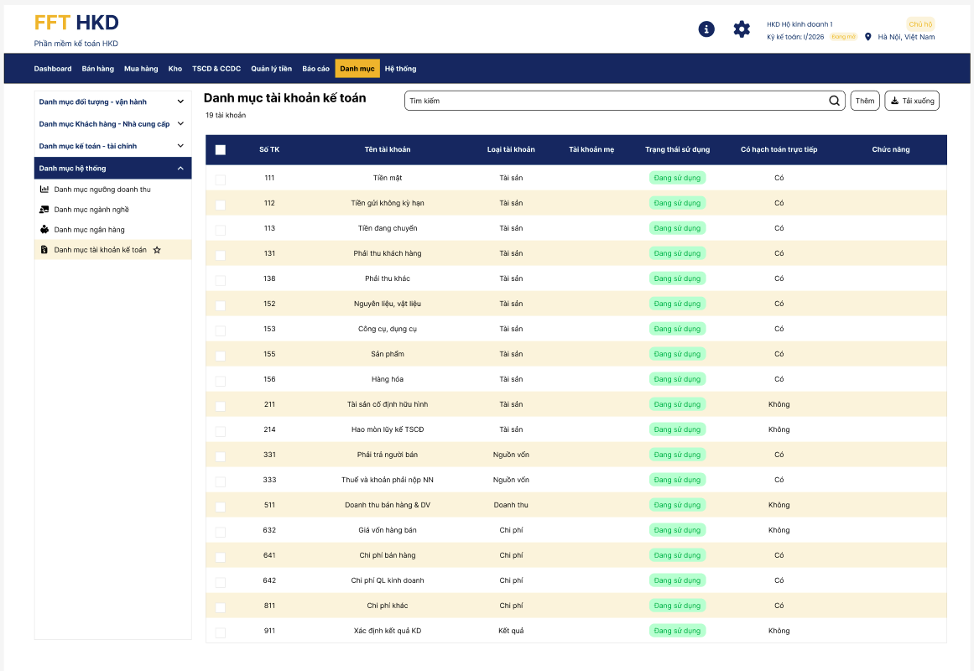

STT | Tên trường/ điều khiển | Loại điều khiển | Cho phép chỉnh sửa | Trường bắt buộc | Giá trị mặc định | Mô tả
Cột thông tin
1 | Số hiệu tài khoản |  |  |  |  | Lấy thông tin từ các trường tương ứng trong từng bản ghi
2 | Tên tài khoản |  |  |  |  | Lấy thông tin từ các trường tương ứng trong từng bản ghi
3 | Loại tài khoản |  |  |  |  | Lấy thông tin từ các trường tương ứng trong từng bản ghi
4 | Tài khoản mẹ |  |  |  |  | Lấy thông tin từ các trường tương ứng trong từng bản ghi
5 | Trạng thái sử dụng |  |  |  |  | Lấy thông tin từ các trường tương ứng trong từng bản ghi
6 | Mô tả |  |  |  |  | Lấy thông tin từ các trường tương ứng trong từng bản ghi
7 | Có hạch toán trực tiếp |  |  |  |  | Lấy thông tin từ các trường tương ứng trong từng bản ghi
Chức năng từng dòng
1 | Sửa
2 | Xóa
Chức năng trong màn
1 | Thêm |  |  |  |  | SRS HKD
2 | Tải xuống Excel |  |  |  |  | SRS HKD
3 | Tìm kiếm |  |  |  |  | SRS HKD
4 | Lọc |  |  |  |  | SRS HKD

3.3. Mô tả luồng nghiệp vụ

3.3.1. Business rules

3.3.2. Bảng mã lỗi

3.3.3. Biểu đồ hoạt động

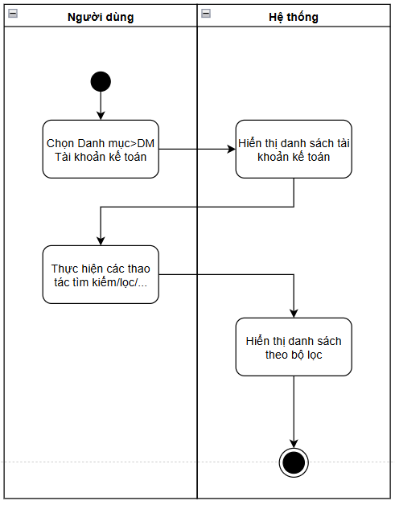

1. Thêm/sửa chi phí

1.1. Thông tin chung

Mục đích | Cho phép người dùng tạo mới hoặc cập nhật danh mục chi phí nhằm phục vụ cho việc quản lý, phân loại và hạch toán các khoản chi phí phát sinh trong hoạt động của hộ kinh doanh.
Mô tả | Chức năng này cho phép người dùng khai báo danh mục chi phí để sử dụng trong các nghiệp vụ kế toán và quản lý chi phí của hộ kinh doanh. Khi thêm mới, người dùng khai báo các thông tin chung như mã chi phí, tên chi phí, trạng thái sử dụng,… phục vụ cho việc quản lý và lựa chọn trong các chứng từ nghiệp vụ.  Khi sửa, người dùng có thể cập nhật lại thông tin danh mục chi phí tùy theo trạng thái dữ liệu và quyền hạn được cấp. Dữ liệu sau khi được cập nhật sẽ tự động đồng bộ với các nghiệp vụ và chứng từ liên quan trong hệ thống.
Tác nhân | Người dùng có quyền thêm/sửa danh mục chi phí.
Điều kiện trước | - Người dùng đã đăng nhập vào hệ thống.  - Người dùng có quyền thêm hoặc sửa danh mục chi phí.  - Đối với sửa danh mục chi phí đã tồn tại trong hệ thống.
Điều kiện sau | - Thông tin danh mục chi phí được tạo mới hoặc cập nhật thành công trong hệ thống.  - Dữ liệu danh mục chi phí được lưu và sẵn sàng sử dụng cho các nghiệp vụ kế toán liên quan.

1.2. Giao diện
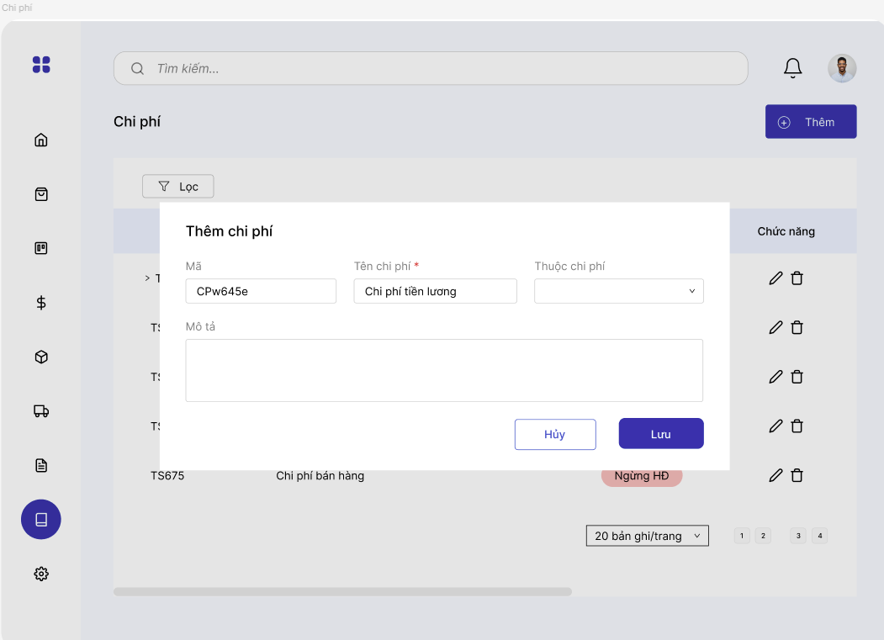

STT | Tên trường/ điều khiển | Loại điều khiển | Cho phép chỉnh sửa | Trường bắt buộc | Giá trị mặc định | Mô tả
1 | Mã chi phí | Textbox | Có | Không | Không | Khi màn hình Thêm/Sửa chi phí được hiển thị, trường “Mã chi phí” dùng để xác định mã định danh duy nhất của từng khoản chi phí trong hệ thống.  Trường “Mã chi phí” được hiển thị dưới dạng ô nhập liệu, cho phép người dùng nhập trực tiếp hoặc để hệ thống tự động sinh mã theo cấu hình.  Khi người dùng nhập dữ liệu, hệ thống thực hiện kiểm tra:  - Không được vượt quá độ dài tối đa theo cấu hình hệ thống.  - Không được chứa ký tự không hợp lệ.  - Không được trùng với mã chi phí đã tồn tại trong hệ thống.  Người dùng có thể chỉnh sửa giá trị này trong quá trình thêm mới hoặc cập nhật chi phí, tùy theo quyền hạn được cấp.
2 | Tên chi phí | Textbox | Có | Có | Không | Khi màn hình Thêm/Sửa chi phí được hiển thị, trường “Tên chi phí” dùng để xác định tên hiển thị chính thức của khoản chi phí trong hệ thống.  Trường “Tên chi phí” được hiển thị dưới dạng ô nhập liệu, cho phép người dùng nhập tên khoản chi phí theo nhu cầu quản lý của hộ kinh doanh.  Khi người dùng nhập dữ liệu, hệ thống thực hiện kiểm tra:  - Không được để trống.  - Không được vượt quá độ dài tối đa theo cấu hình hệ thống.  - Có thể kiểm tra không được trùng hoàn toàn với tên chi phí đã tồn tại trong hệ thống (tùy cấu hình).  - Tự động loại bỏ khoảng trắng thừa ở đầu và cuối chuỗi ký tự.  Người dùng có thể chỉnh sửa giá trị này trong quá trình thêm mới hoặc cập nhật chi phí, tùy theo quyền hạn được cấp.
3 | Thuộc chi phí | Dropdown | Có | Không | Không | Khi màn hình Thêm/Sửa chi phí được hiển thị, trường “Thuộc chi phí” dùng để xác định nhóm hoặc tính chất của khoản chi phí trong hệ thống.  Trường “Thuộc chi phí” được hiển thị dưới dạng dropdown, cho phép người dùng lựa chọn một giá trị từ danh sách nhóm chi phí đã được khai báo từ trước  Khi người dùng nhấn vào trường “Thuộc chi phí”, hệ thống hiển thị danh sách các nhóm chi phí để lựa chọn. Tại một thời điểm, mỗi danh mục chi phí chỉ được gắn với một nhóm chi phí duy nhất.  Khi người dùng lựa chọn dữ liệu, hệ thống thực hiện kiểm tra:  - Giá trị được chọn phải thuộc danh sách nhóm chi phí do hệ thống quy định.  - Chỉ được chọn một giá trị tại một thời điểm.  Người dùng có thể thay đổi giá trị này trong quá trình thêm mới hoặc cập nhật chi phí, tùy theo quyền hạn được cấp.
4 | Mô tả | Textbox | Có | Không | Không | Người dùng nhập mô tả (nếu có)
5 | Trạng thái sử dụng | Dropdown | Có | Có | Không | Khi màn hình Thêm/Sửa chi phí được hiển thị, trường “Trạng thái sử dụng” dùng để xác định tình trạng hoạt động hiện tại của danh mục chi phí trong hệ thống.  Trường “Trạng thái sử dụng” được hiển thị dưới dạng dropdown, cho phép người dùng lựa chọn một trong các trạng thái do hệ thống quy định.  Danh sách giá trị của trường “Trạng thái sử dụng” bao gồm:  - Đang sử dụng  - Tạm ngưng  - Ngưng sử dụng  Khi người dùng nhấn vào trường “Trạng thái sử dụng”, hệ thống hiển thị danh sách các trạng thái để lựa chọn. Tại một thời điểm, mỗi danh mục chi phí chỉ được tồn tại ở một trạng thái sử dụng duy nhất.  Giá trị được chọn tại trường này có ý nghĩa:  Đang sử dụng:  Danh mục chi phí đang hoạt động và được phép sử dụng trong các nghiệp vụ kế toán. Người dùng có thể tiếp tục lựa chọn danh mục chi phí này khi phát sinh các nghiệp vụ mới.  Tạm ngưng:  Danh mục chi phí đang tạm thời không được sử dụng trong một khoảng thời gian. Danh mục chi phí ở trạng thái này bị hạn chế hiển thị hoặc không cho phép sử dụng trong các chứng từ mới.  Ngưng sử dụng:  Danh mục chi phí không còn được sử dụng trong hệ thống. Khi ở trạng thái này:  - Không được phép sử dụng trong các nghiệp vụ phát sinh mới  - Chỉ phục vụ tra cứu dữ liệu lịch sử  - Có thể bị ẩn khỏi danh sách lựa chọn trên các màn hình nghiệp vụ  Khi người dùng lựa chọn dữ liệu, hệ thống thực hiện kiểm tra:  - Chỉ được chọn một trạng thái tại một thời điểm.  - Giá trị được chọn phải thuộc danh sách trạng thái do hệ thống quy định.  Việc thay đổi trạng thái sử dụng có thể ảnh hưởng trực tiếp đến khả năng sử dụng danh mục chi phí trong các chứng từ và báo cáo liên quan.  Người dùng có thể thay đổi giá trị này trong quá trình thêm mới hoặc cập nhật chi phí, tùy theo quyền hạn được cấp.
5 | Hủy | Button | N/A | N/A | N/A | Quay lại màn hình trước và không lưu gì
6 | Lưu | Button | N/A | N/A | N/A | Button “Lưu” được hiển thị tại khu vực thao tác chức năng trên màn hình Thêm/Sửa chi phí, dùng để thực hiện lưu thông tin danh mục chi phí vào hệ thống.  Khi người dùng nhấn button “Lưu”, hệ thống thực hiện kiểm tra tính hợp lệ của dữ liệu đã nhập trước khi thực hiện lưu dữ liệu.  Nếu dữ liệu hợp lệ:  - Hệ thống tạo mới hoặc cập nhật thông tin chi phí vào cơ sở dữ liệu.  - Hiển thị thông báo lưu thành công.  - Dữ liệu được cập nhật và sẵn sàng sử dụng trong các nghiệp vụ kế toán liên quan.  Nếu dữ liệu không hợp lệ:  - Hệ thống hiển thị thông báo lỗi tương ứng.  - Người dùng cần bổ sung hoặc chỉnh sửa dữ liệu trước khi tiếp tục lưu.  Trước khi lưu dữ liệu, hệ thống có thể thực hiện các kiểm tra như:  - Không được để trống các trường bắt buộc.  - Mã chi phí không được trùng.  - Nhóm hoặc loại chi phí phải hợp lệ theo cấu hình hệ thống.  - Dữ liệu nhập đúng định dạng quy định.  - Trạng thái sử dụng hợp lệ theo cấu hình hệ thống.  Giá trị của button “Lưu” có ý nghĩa:  - Ghi nhận thông tin danh mục chi phí vào hệ thống.  - Hỗ trợ quản lý và phân loại các khoản chi phí của hộ kinh doanh.  - Làm căn cứ sử dụng dữ liệu trong các chứng từ chi tiền và nghiệp vụ hạch toán phát sinh.  - Hỗ trợ đồng bộ dữ liệu giữa danh mục chi phí và các nghiệp vụ kế toán liên quan.  Sau khi lưu thành công:  - Danh mục chi phí sẽ hiển thị trong danh sách chi phí.  - Có thể được sử dụng trong các nghiệp vụ như:  - Phiếu chi  - Chứng từ kế toán  - ….  Việc sử dụng button “Lưu” giúp đảm bảo dữ liệu chi phí được ghi nhận đầy đủ và chính xác trong hệ thống.

1.3. Mô tả luồng nghiệp vụ

1.3.1. Business rules

1.3.2. Bảng mã lỗi

1.3.3. Biểu đồ hoạt động
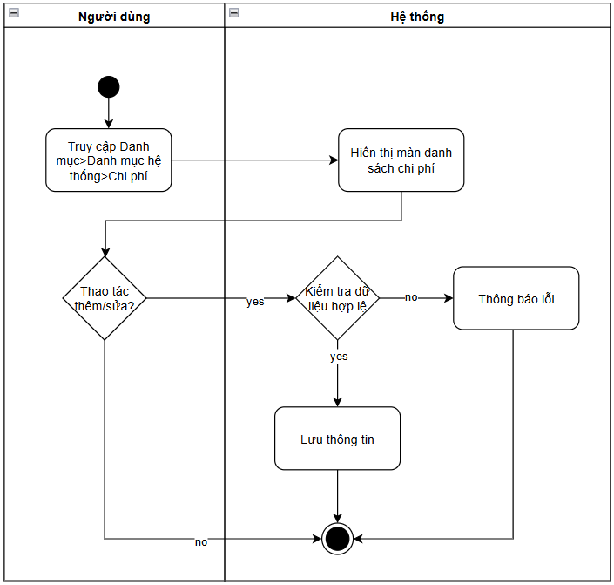

2. Xóa chi phí

2.1. Thông tin chung

Mục đích | Cho phép người dùng xóa danh mục chi phí đã được khai báo sai, không còn sử dụng hoặc không còn phù hợp nhằm đảm bảo dữ liệu danh mục chi phí trong hệ thống chính xác và nhất quán.
Mô tả | Chức năng này cho phép người dùng thực hiện xóa danh mục chi phí đã tồn tại trong hệ thống.  Khi người dùng thực hiện thao tác xóa:  - Hệ thống hiển thị thông báo xác nhận xóa danh mục chi phí.  - Sau khi người dùng xác nhận, hệ thống kiểm tra dữ liệu liên quan đến danh mục chi phí cần xóa.  Nếu danh mục chi phí đã:  - Được sử dụng trong phiếu chi hoặc chứng từ kế toán.  - Liên kết với dữ liệu hạch toán hoặc báo cáo tài chính.  - Được sử dụng trong dữ liệu lịch sử hoặc báo cáo quản trị.  hệ thống không cho phép xóa và hiển thị thông báo phù hợp.  Khi xóa thành công:  - Dữ liệu danh mục chi phí được loại bỏ khỏi hệ thống.  - Hệ thống ghi nhận lịch sử thao tác xóa để phục vụ kiểm tra và truy vết dữ liệu
Tác nhân | Người dùng có quyền xóa danh mục chi phí.
Điều kiện trước | - Người dùng đã đăng nhập vào hệ thống.  - Người dùng có quyền xóa danh mục chi phí.  - Danh mục chi phí đã tồn tại trong hệ thống.  - Danh mục chi phí chưa phát sinh hoặc liên kết với các dữ liệu nghiệp vụ liên quan.
Điều kiện sau | - Danh mục chi phí được xóa khỏi hệ thống.  - Các dữ liệu liên quan chưa phát sinh nghiệp vụ được cập nhật đồng bộ.  - Danh mục chi phí không còn hiển thị trong danh sách danh mục chi phí.  - Hệ thống ghi nhận lịch sử thao tác xóa để phục vụ kiểm tra và truy vết dữ liệu.

2.2. Giao diện

2.3. Mô tả luồng nghiệp vụ

2.3.1. Business rules

2.3.2. Bảng mã lỗi

Mã lỗi | Trường hợp | Error massage
INV_001 | Chi phí đã có phát sinh | Không thể xóa mục chi phí

2.3.3. Biểu đồ hoạt động
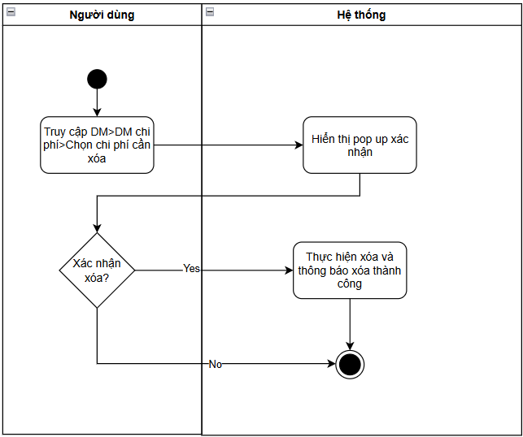

3. Danh sách chi phí

3.1. Thông tin chung

Mục đích | Cho phép người dùng theo dõi, tra cứu và quản lý toàn bộ danh mục chi phí đã được khai báo trong hệ thống nhằm phục vụ công tác quản lý, hạch toán và theo dõi chi phí của hộ kinh doanh.
Mô tả | Chức năng này hiển thị danh sách các danh mục chi phí đã được tạo trong hệ thống dưới dạng bảng dữ liệu.  Danh sách chi phí có thể bao gồm các thông tin:  - Mã chi phí  - Tên chi phí  - Nhóm chi phí  - Tài khoản hạch toán  - Trạng thái sử dụng  - Ngày tạo  - Người tạo  Hệ thống hỗ trợ:  - Tìm kiếm chi phí theo mã hoặc tên chi phí.  - Lọc dữ liệu theo nhóm chi phí hoặc trạng thái sử dụng.  - Sắp xếp dữ liệu theo từng cột.  - Xem chi tiết thông tin chi phí.  - Thực hiện các thao tác nghiệp vụ như:  - Thêm mới chi phí  - Sửa chi phí  - Xóa chi phí  Ngoài ra, hệ thống có thể hỗ trợ:  - Phân trang dữ liệu.  - Xuất danh sách chi phí ra Excel/PDF.  - Hiển thị số lượng chi phí theo từng nhóm chi phí.  Thông tin chi phí trong danh sách được sử dụng để:  - Phân loại các khoản chi phí phát sinh.  - Hỗ trợ nhập liệu nhanh trên các chứng từ chi tiền và hạch toán kế toán.  - Hỗ trợ tự động gợi ý tài khoản kế toán khi phát sinh nghiệp vụ.  - Tổng hợp báo cáo chi phí theo từng loại hoặc nhóm chi phí.  - Hỗ trợ quản lý tình hình chi phí của hộ kinh doanh.  Ví dụ các loại chi phí:  - Chi phí thuê mặt bằng  - Chi phí điện nước  - Chi phí lương nhân viên  - Chi phí vận chuyển  - Chi phí quảng cáo
Tác nhân | Người dùng hệ thống (kế toán, chủ hộ kinh doanh, quản trị hệ thống…) có quyền truy cập danh sách chi phí.
Điều kiện trước | - Người dùng đã đăng nhập vào hệ thống.  - Người dùng có quyền truy cập chức năng danh sách chi phí.  - Hệ thống đã tồn tại dữ liệu danh mục chi phí (nếu có).
Điều kiện sau | - Hệ thống hiển thị danh sách chi phí theo điều kiện tìm kiếm hoặc lọc dữ liệu của người dùng.  - Người dùng có thể xem chi tiết hoặc thực hiện các thao tác nghiệp vụ liên quan theo quyền hạn được cấp.  - Dữ liệu hiển thị phản ánh đúng trạng thái hiện tại của các danh mục chi phí trong hệ thống.

3.2. Giao diện

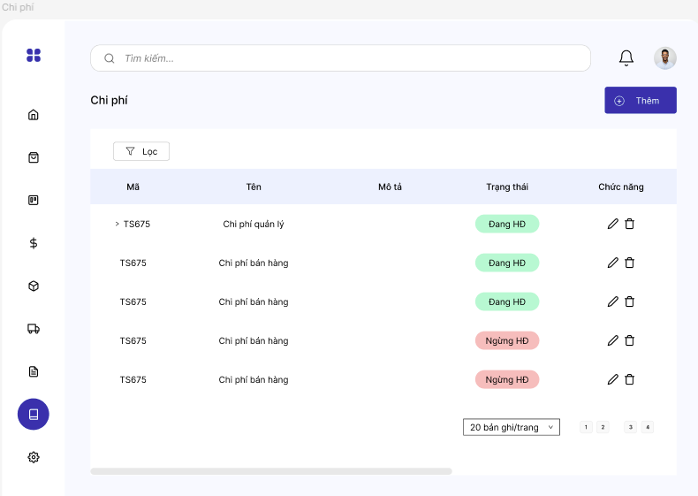

STT | Tên trường/ điều khiển | Loại điều khiển | Cho phép chỉnh sửa | Trường bắt buộc | Giá trị mặc định | Mô tả
Cột thông tin
1 | Mã chi phí |  |  |  |  | Lấy thông tin từ các trường tương ứng với từng bản ghi tương ứng
2 | Tên chi phí
3 | Mô tả
4 | Thuộc chi phí
5 | Trạng thái sử dụng
Chức năng
1 | Thêm/Sửa/Xóa |  |  |  |  | SRS HKD
2 | Tìm kiếm |  |  |  |  | SRS HKD
3 | Lọc |  |  |  |  | SRS HKD

3.3. Mô tả luồng nghiệp vụ

3.3.1. Business rules

3.3.2. Bảng mã lỗi

3.3.3. Biểu đồ hoạt động
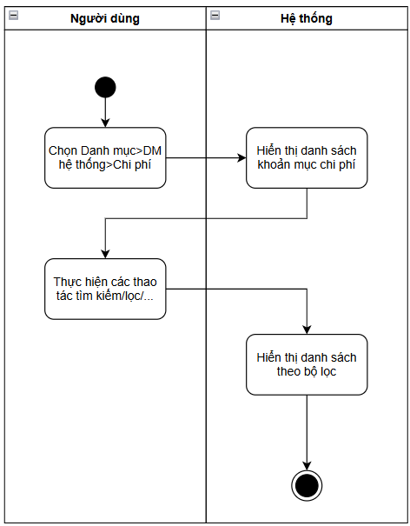

Bảng chi phí ban đầu

STT | Cấp chi phí | Tên chi phí
1 | 1 | Chi phí hoạt động
2 | 2 | Chi phí thuê mặt bằng
3 | 2 | Chi phí điện, nước
4 | 2 | Chi phí internet, điện thoại
5 | 2 | Chi phí sửa chữa, bảo trì tài sản
6 | 1 | Chi phí quản lý
7 | 2 | Chi phí lương nhân viên
8 | 2 | Chi phí bảo hiểm, phúc lợi cho nhân viên
9 | 2 | Chi phí văn phòng phẩm
10 | 2 | Chi phí tiếp khách
11 | 2 | Chi phí đi lại
12 | 1 | Chi phí bán hàng
13 | 2 | Chi phí vận chuyển, giao hàng
14 | 2 | Chi phí đóng gói, bao bì
15 | 2 | Chi phí quảng cáo, marketing
16 | 2 | Chi phí hoa hồng bán hàng
17 | 1 | Chi phí tài chính
18 | 2 | Chi phí lãi vay
19 | 2 | Phí ngân hàng
20 | 1 | Chi phí khác

